KLAIPĖDOS MIESTO ATGIMIMO AIKŠTĖS IR GRETIMYBIŲ RAIDA  GALIMYBIŲ STUDIJA | 2015 m.
  Užsakovas |   Klaipėdos miesto savivaldybės administracija
  Rengėjas |   UAB „Eurointegracijos projektai“

TURINYS

1. ĮVADAS 4
2. SANTRAUKA 7
3. ANALIZĖ 11
3.1. EUROPOS MIESTŲ PATIRTIES REGENERUOJANT MIESTŲ CENTRUOSE ESANČIAS ANALOGIŠKAS AIKŠTES ANALIZĖ 11
3.1.1. AIKŠČIŲ HIERARCHIJA 12
3.1.2. AIKŠTĖS VAIDMUO IR FUNKCIJOS 19
3.1.3. AIKŠTĖ IR TRANSPORTO ORGANIZAVIMAS, PERVEŽIMO POLITIKA 21
3.1.4. ŠIUOLAIKINIŲ AIKŠČIŲ PAVYZDŽIAI 24
3.1.5. GRĖSMĖS EUROPOS AIKŠTĖMS 51
3.1.6. IŠVADOS 54
3.2. KLAIPĖDOS ATGIMIMO AIKŠTĖS IR GRETIMYBIŲ ISTORINĖS RAIDOS ANALIZĖ 56
3.2.1. 1650 M. – 1768 M. 56
3.2.2. 1768 M. – 1945 M. 57
3.2.3. NUO 1945 M. 61
3.2.4. IŠVADOS 66
3.3. BUVUSIŲ KONKURSŲ, STUDIJŲ IR PAN. MEDŽIAGOS, SUSIJUSIOS SU ATGIMIMO AIKŠTE, SURINKIMAS IR ANALIZĖ 69
3.3.1. TERITORIJŲ PLANAVIMO DOKUMENTAI 69
3.3.2. KONKURSAI 74
3.3.3. AKADEMINIAI DARBAI 77
3.3.4. APKLAUSOS IR DISKUSIJOS 78
3.3.5. IŠVADOS 83
3.4. TERITORIJOS VYSTYMO GALIMYBIŲ (SCENARIJŲ) FORMAVIMAS 84
3.4.1. GALIMOS TERITORIJOS VYSTYMO KRYPTYS 84
3.4.2. VISUOMENĖS ĮTRAUKIMAS Į GALIMYBIŲ STUDIJOS RENGIMĄ 86
3.5. IŠVADOS 95
4. ATGIMIMO AIKŠTĖS IR GRETIMYBIŲ REGENERAVIMO VARIANTAI 96
4.1. VARIANTŲ VERTINIMO METODIKA 100
4.1.1. VIEŠŲJŲ ERDVIŲ ANALIZĖ 101
4.1.2. ERDVIŲ, SKIRTŲ MIESTO RENGINIAMS, PANAUDOJIMAS 104
4.1.3. REKREACINIŲ ERDVIŲ STRUKTŪRA 106
4.1.4. URBANISTINĖ STRUKTŪRA 107
4.1.5. FUNKCINĖ STRUKTŪRA 111
4.1.6. EISMO ORGANIZAVIMAS 116
4.1.7. KULTŪROS PAVELDO ASPEKTAS 119
4.2. VARIANTŲ VERTINIMAS (ANALIZĖ) 123
4.2.1. VARIANTŲ VERTINIMAS URBANISTINIU, TŪRINIU-ERDVINIU ASPEKTU 123
4.2.2. VARIANTŲ VERTINIMAS PAVELDO APSAUGOS ASPEKTU 137
4.2.3. VARIANTŲ VERTINIMAS TEISINIU ASPEKTU 140
4.2.4. VARIANTŲ VERTINIMAS EKONOMINIU ASPEKTU 141
4.2.5. VARIANTŲ VERTINIMAS LAIKO ASPEKTU 148
4.3. VARIANTŲ SSGG ANALIZĖ 152
4.4. VARIANTŲ VIEŠINIMAS IR SPRENDIMAI 156
5. VIZIJA 166
6. PROGRAMA 174
6.1. PROGRAMOS ĮGYVENDINIMO PRIELAIDOS 174
6.2. BENDRIEJI REGENERAVIMO DUOMENYS 178
6.3. REIKALINGI PARENGTI DOKUMENTAI 178
6.4. PROGRAMOS ĮGYVENDINIMO ETAPAI, GALIMI FINANSAVIMO ŠALTINIAI 179
6.4.1. PATIKSLINIMAS (BE PARKINGO ĮRENGIMO) 184
6.5. PROGRAMOS VERTINIMAS. SĄNAUDŲ IR NAUDOS ANALIZĖ 188
6.5.1. PATIKSLINIMAS (BE PARKINGO ĮRENGIMO) 191
6.6. PROGRAMOS VERTINIMAS. EKONOMINIS-SOCIALINIS VERTINIMAS 193
6.6.1. PATIKSLINIMAS (BE PARKINGO ĮRENGIMO) 196
6.7. PROGRAMOS VERTINIMAS. VERTINIMO REZULTATAS 198
6.7.1. PATIKSLINIMAS (BE PARKINGO ĮRENGIMO) 201
6.8. JAUTRUMO ANALIZĖ IR RIZIKOS VERTINIMAS 203
6.8.1. PATIKSLINIMAS (BE PARKINGO ĮRENGIMO) 209
LITERATŪROS SĄRAŠAS 219
NUOTRAUKŲ ŠALTINIAI 220
PRIEDAI 222

1. ĮVADAS

Kontekstas. Galimybių studija yra apie Klaipėdos miesto Atgimimo aikštę – erdvę, esančią pačiame miesto centre. Prieš keliolika metų buvo parengta teritorijos raidos programa ir patvirtintas detalusis planas, tačiau sprendiniai nebuvo įgyvendinti, aikštės teritorija buvo sutvarkyta minimaliai, todėl šiuo metu aikštės panaudojimo funkcija yra neaiški, aikštė neatitinka reprezentacinėms erdvėms keliamų reikalavimų, ji nėra patraukli nei miesto bendruomenei, nei miesto svečiams.
Vis dėlto Atgimimo aikštė yra įsikūrusi patogioje geografinėje dalyje, ją supa daug lankytinų objektų, miestui svarbių vietų, šioje miesto dalyje sukoncentruotas didelis viešųjų paslaugų teikėjų tinklas, todėl teritorijos tvarkymo darbai yra numatyti Klaipėdos miesto savivaldybės 2013−2020 m. strateginiame plėtros plane (patvirtiname 2013 m. balandžio 26 d.). Atgimimo aikštės ir gretimybių teritorijos atnaujinimo galimybių studiją rengia UAB „Eurointegracijos projektai“ (bendradarbiaujant su projektavimo įmonės UAB „Pilis“ atstovais: R. Staševičiūte, G. Antanaityte, G. Eidukevičiene) pagal 2014 m. birželio 1 d. sutartį su Klaipėdos miesto savivaldybės administracija.

Galimybių studijos tikslas – pateikti optimalų, ekonominiais skaičiavimais ir ekspertų vertinimu pagrįstą, pasiūlymą dėl Atgimimo aikštės ir gretimybių regeneravimo. Galimybių studijos uždaviniai:
- Išanalizuoti Europos miestų patirtį regeneruojant miestų centruose esančias analogiškas aikštes ir pateikti išvadas apie Klaipėdos miestui tinkamiausius gerosios patirties pavyzdžius.
- Išanalizuoti galimybes įgyvendinti Klaipėdos miesto savivaldybės Tarybos 2000 m. liepos 5 d. sprendimu Nr. 64 patvirtinto detaliojo plano sprendinius, įvertinus esamą situaciją Atgimimo aikštėje ir gretimybėse.
- Išanalizuoti galimybes ir pateikti bent tris Atgimimo aikštės ir gretimų teritorijų regeneravimo pasiūlymus kartu su sprendinių įgyvendinimo programomis kiekvienam.
- Suorganizuoti bent keturis viešus pasiūlymų aptarimus miesto bendruomenei.
- Pateikti išvadą dėl optimaliausių Atgimimo aikštės ir gretimybių regeneravimo sprendinių ir jų įgyvendinimo programos.

Galimybių studijos rengimo principai. Rengiant galimybių studiją, laikomasi šių principų ir vertybių:
- Viešumas:
- Organizuojami susitikimai su visuomene – atskirų parengtos medžiagos dalių, pasiūlymų pristatymai (iš viso suorganizuoti 7 renginiai, neįskaitant pasitarimų Darbo grupėje).
- Organizuojamos gyventojų apklausos, nuomonės surinkimai, kurių rezultatai apdorojami ir pristatomi Darbo grupei, sprendimą dėl Atgimimo aikštės raidos priimantiems politikams (iš viso suorganizuotos 2 gyventojų apklausos).
- Siekiant platesnio visuomenės dalyvavimo ir įsitraukimo, kiekviename etape į svarbius pristatymus ir susirinkimus kviesti žiniasklaidos atstovai (renginiuose dalyvavo radijo, televizijos, laikraščių žiniasklaidos priemonių atstovai).
- Informacija apie rengiamą galimybių studiją, jos rezultatai nuolat skelbti internetu: Savivaldybės tinklapyje (sukurta atskira paskyra Atgimimo aikštės galimybių studijos rengimui) ir socialinio tinklo Facebook puslapyje, dedikuotame Atgimimo aikštės galimybių studijos rengimui.
- Bendradarbiavimas:
- Darbo grupėje, viešinimo ir pristatymo renginiuose, kitose viešumą užtikrinančiose veiklose dalyvauja visi suinteresuoti asmenys ir organizacijos – miestiečiai jų juos vienijančios organizacijos, Klaipėdos miesto savivaldybės tarybos nariai, Klaipėdos miesto administracijos atstovai ir kt.
- Nuoseklumas ir tęstinumas:
- Kiekviena galimybių studijos dalis pateikiama kaip atliktų tyrimų analizė, papildant ją ekspertų įžvalgomis ir išvadomis. Tuomet informacija sisteminama ir pristatoma Klaipėdos miesto savivaldybės suformuotai Darbo grupei. Suderinus atitinkamas dalis su Darbo grupe, analizė patiekiama ir pristatoma visuomenei. Užtikrinus grįžtamąjį ryšį iš visuomenės, medžiaga dar gali būti papildoma/ atnaujinama pagal miestiečių apklausų, nuomonės tyrimų ar pan. veiklų.
- Kiekvienos dalies išvados panaudojamos kitos dalies koncepcijos formavimui.

1 pav. pateikiama galimybių studijos rengimo strategija.
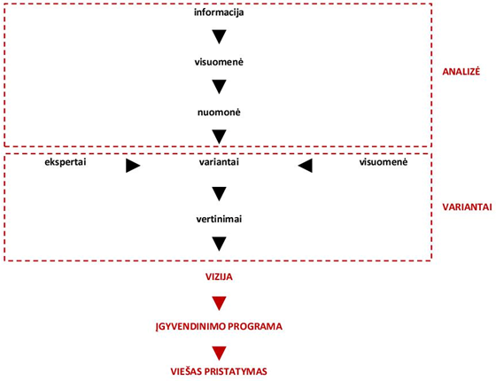
Pav. 1. Galimybių studijos rengimo strategija

Galimybių studijos rengimo strategija. Klaipėdos miesto Atgimimo aikštės ir gretimybių raidos galimybių studija rengiama penkiais etapais:
- Analizė:
- Visuomenė supažindinama su nagrinėjamos teritorijos raida ir esama situacija, Europos aikščių problematika ir analogais, atliktais teoriniais darbais ir vyraujančiomis nuomonėmis apie tolimesnį aikštės vystymą.
- Visuomenei pristatomi trijų vyraujančių nuomonių apie tolimesnį teritorijos vystymą scenarijai.
- Suteikus informacinį pagrindą, vykdoma apklausa apie tolimesnę teritorijos raidą.
- Variantų rengimas:
- Apdorojama apklausos medžiaga.
- Atsižvelgus į pasiūlymus, rengiami galimi teritorijos vystymo variantai.
- Variantai vertinami platesniame miesto kontekste. Urbanistiniu, tūriniu-erdviniu, paveldo apsaugos, teisiniu aspektais vertinami variantai padeda rasti atsakymus į apklausos metu visuomenės iškeltus klausimus, pateiktus siūlymus, nuogąstavimus, įžvalgas.
- Parengti vertinimai pristatomi visuomenei.
- Gavus visuomenės įvertinimus, variantai koreguojami ir pristatomi miesto Tarybai (galimybių studijos rengėjų pastaba: rengiant galimybių studiją, Darbo grupėje nuspręsta variantus pristatyti ne savivaldybės Tarybai, bet savivaldybės tarybos Kolegijai).
- Tarybos nariai priima sprendimą dėl tinkamiausio teritorijos vystymo varianto (galimybių studijos rengėjų pastaba: rengiant galimybių studiją, Darbo grupėje nuspręsta variantus pristatyti ne savivaldybės Tarybai, bet savivaldybės tarybos Kolegijai. Taigi, sprendimą dėl tolimesnio pasirenkamo varianto priėmė savivaldybės tarybos Kolegija).
- Vizija:
- Suderinus pasirenkamą Atgimimo aikštės ir jos gretimybių teritorijos sutvarkymo strategiją, rengiama šios erdvės raidos vizija.
- Galutinės Atgimimo aikštės ir gretimybių regeneravimo įgyvendinimo programos rengimas;
- Darbai, kuriuos reikės atlikti.
- Ekonominiai skaičiavimai.
- Atlikimo terminai.
- Bendrieji regeneravimo duomenys (funkcinis planavimas, architektūros duomenys, inžineriniai sprendimai, sklypų tvarkymas ir pan.) ir kt. – pagal Sutarties sąlygas.
- Galutinis viešasis pristatymas. Pristatoma pasirinkto Atgimimo aikštės ir gretimybių regeneravimo varianto įgyvendinimo programa (galimybių studijos rengėjų pastaba: siekiant didesnės informacijos sklaidos, Darbo grupėje apsispręsta viešajam pristatymui pasirinkti spaudos konferencijos formą. Spaudos konferencija vyko 2015 m. rugpjūčio 12 d., jos rezultatai paviešinti pagrindiniuose miesto žiniasklaidos šaltiniuose).

2. SANTRAUKA
Galimybių studijos rengimo strategiją atspindi galimybių studijos sudėtis. Galimybių studiją sudarys šios pagrindinės dalys:
- Santrauka
- Įvadas
- Analizė:
  - Europos miestų patirties regeneruojant miestų centruose esančias analogiškas aikštes analizė.
  - Atgimimo aikštės ir gretimybių istorinės raidos analizė.
  - Buvusių konkursų, studijų ir pan. medžiagos, susijusios su Atgimimo aikšte, surinkimas ir analizė.
  - Visuomenės įtraukimas į galimybių studijos rengimą, gautų visuomenės pasiūlymų ir nuomonių analizė ir įtraukimas į tolimesnius galimybių studijos rengimo etapus.
- Variantai:
  - Atgimimo aikštės ir gretimybių regeneravimo variantų parengimas.
  - Kiekvieno varianto įvertinimas pagal vienodus kriterijus naudojant vienodas metodikas (alternatyvų vertinimas) (vertinami aspektai: urbanistinis, tūrinis-erdvinis; paveldo apsaugos, įvertinant siūlomų sprendinių poveikį Klaipėdos miesto istorinei daliai; teisinis; ekonominis; laiko).
  - Parengtų variantų ir jų įvertinimų bei išvadų viešas pristatymas suinteresuotai visuomenės daliai ir miesto gyventojams.
  - Visuomenės pasiūlymų priėmimas ir įvertinimas; regeneravimo variantų koregavimas atsižvelgus į gautus pasiūlymus.
  - Parengtų variantų kartu su įvertinimais ir išvadomis bei visuomenės pasiūlymų ataskaita pristatymas Klaipėdos miesto savivaldybės tarybai.
- Vizija
- Programa
- Viešas pristatymas

Rengiant galimybių studiją, atkreiptas dėmesys į šiuos pagrindinius Atgimimo aikštės ir gretimybių teritorijos raidos aspektus:
    - Atgimimo aikštės unikalumas lyginant su Europos aikštėmis yra tas, kad miesto istorinėje dalyje ji atsirado absoliučiai ignoruojant ilgametę teritorijos vystymosi raidą
    - Po antro pasaulinio karo, apgyvendinus miestą atvykėliais, kurie neturėjo jokių sąsajų su istorine miesto raida, jų vaikai ir anūkai dabar identifikuojasi su aikšte, kuri buvo formuojama pokario laikotarpiu.
    - Esama aikštės teritorija patenka į miesto istorinę dalį (22012) – Naujamiestį.
    - Esamoje aikštės teritorijoje detaliuoju planu numatytos rekreacinės ir komercinės paskirties teritorijos su užstatymu. Prie miesto pagrindinių gatvių esantys sklypai gali būti daugiafunkcinio panaudojimo, intensyvumą numatant ne didesnį kiek galima sutalpinti automobilių saugyklų pagal bendro ploto normą sklype.
    - Planuojant naujas statybas Klaipėdos senamiestyje, Klaipėdos miesto istorinėje dalyje ir kitose kultūros paveldo teritorijose, išsaugoti istorinį urbanistini audinį ir charakteringą erdvinę struktūrą, paryškinant paveldo objektų savybių savitumą, dominavimą naujos architektūros atžvilgiu. Naujos architektūros siluetas, tūriai, užstatymo linijos, kompozicija, masės, mastelis ir fasadų medžiagos turi būti suderintos su tradicinėmis, sudaryti pusiausvyrą su kontekstu, jam nepakenkiant, nesumažinant bendro naudojimo erdvių.
    - Želdiniai, esantys Kultūros paveldo teritorijose, turi būti saugomi, nes yra vertingi kaip sudarantys vieningą visumą su užstatymu, kuriam būdinga žmogaus veikla, gamtinės ir istorinės aplinkos dermė.
    - Klaipėdos miesto centrinėje dalyje išsiskiria vizualinio identiteto zona, kur nauji vertikalūs akcentai griežtai reglamentuojami.
    - Įvykdytos apklausos rezultatai atskleidžia, jog klaipėdiečiai neturi vieningos nuomonės dėl aikštės vystymo ateities, tačiau problema – aktuali. Skirtingos vizijos vertinamos gana tolygiai. Galima daryti prielaidas, kad šiandieninės miesto visuomenės poreikis – multifunkcinė, demokratinė centrinė aikštė, pabrėžianti miesto identitetą ir vienijanti skirtingų kartų ir interesų miestiečius.

Remiantis gyventojų apklausos duomenimis, ekspertų ir architektų komandos darbo rezultatais, Darbo grupės narių nuomone, buvo parengti 4 Atgimimo aikštės ir gretimybių regeneravimo variantai (A, B, C ir D):
Koncepcijos variantas ir vertinimo aspektai | A | B | C | D
Pavadinimas | Aikštė su atkuriama užstatymo linija | Išplečiama, neužstatoma aikštė | Aikštė su atkuriama gatvės linija | Aikštė su užstatymu šiaurinėje dalyje
Pagrindinė idėja | A varianto koncepcija numato 2 komercinės paskirties pastatų (su visuomeninėmis patalpomis) statybą, aplinkos sutvarkymą bei požeminės aikštelės automobiliams įrengimą | B varianto koncepcija numato požeminės aikštelės automobiliams įrengimą bei kuo atviresnį aikštės ploto panaudojimą, įrengiant aikštę ir skverą | C varianto koncepcija numato 2 visuomeninės paskirties pastatų statybą, aplinkos sutvarkymą, naujos gatvės atkarpos įrengimą bei požeminės aikštelės automobiliams įrengimą | D varianto koncepcija numato visuomeninės paskirties pastato statybą, aplinkos sutvarkymą bei požeminės aikštelės automobiliams įrengimą
Išskirtiniai bruožai, ypatybės | Paruoštas pagal galiojančio detalaus plano sprendinius bei numatant Biržos pastato atstatymą | Atgimimo aikštės teritorija išplečiama iki pat Danės upės | Atkuriama buvusi gatvės linija | Užstatoma šiaurinė aikštės dalis
Parengta, remiantis | Kvartalo tarp Herkaus Manto, Naujojo Sodo, Pilies ir Danės gatvių detaliuoju planu, parengtu UAB „Uostamiesčio projektas“; projekto vadovas: E. Andrijauskas (kvalifikacijos at. Nr. 6717) | K. Martinaitytės straipsniu „Atgimimo aikštės santykis Klaipėdos miesto urbanistinėje erdvinėje struktūroje“ | Klaipėdos valstybinio muzikinio teatro naujo pastato statybos vietos parinkimo atviro architektūrinio-urbanistinio konkurso III vietos laimėtojo medžiaga, viešai pateikta konkurse | Lietuvos architektų sąjungos Klaipėdos apskrities organizacijos LASKAO Architektūros ir urbanistikos ekspertų tarybos posėdžio (vykusio 2015 02 05) metu išsakytomis rekomendacijomis
Preliminarus investicijų poreikis, mln. Eur | Iki 13,0 | Iki 6,9 | iki 16,9 | Iki 7,3
Preliminarus įgyvendinimo laikotarpis, metais | Iki 6,5 m. | Iki 6,5 m. | Iki 7 m. | Iki 7 m.

Visi pasiūlyti variantai yra galimi, vertinant pagal Užsakovo pateiktą vertinimo kriterijų sąrašą (architektūriniu, paveldo apsaugos, teisiniu ir kitokiais požiūriais). Dalies pabaigoje pateikta apibendrinančioji analizė stiprybių, silpnybių, galimybių ir grėsmių analizė (SSGG matricos forma).

Siekiant užtikrinti, kad bet kokie sprendimai, susiję su tvarkybos darbais ir jų koncepcija, užtikrintų teritorijos panaudojimą pagal paskirtį ir kad po visų veiksmų aikštė pritraukti gyventojus, buvo taikomos įvairios pasitarimo su miestiečiais priemonės: viešieji svarstymai (mažesnėse darbo grupėse), organizuotas atskiras parengtų variantų pristatymas visuomenei, užtikrintas gyventojų nuomonių surinkimas (raštu), oficialiu raštu Kultūros vertybių apsaugos departamento Klaipėdos skyrius bei LASKAO prašyti pateikti šiuos ekspertus vienijančių organizacijų vieningą nuomonę.
Galimybių studijos rengėjai atkreipia dėmesį, kad vykdant tikslingus variantų pristatymus visuomenėje net per kelis mėnesius pasikeitė miestiečių nuomonė – 2015 m. kovo-gegužės mėn., palyginti su 2014 m. spalio-lapkričio mėn., žymiai sumažėjo gyventojų, norinčių aikštę „užstatyti“. Savo nuomonę dėl Atgimimo aikštės sutvarkymo pateikę asmenys labiausiai linkę pritarti B variantui, t. y. palikti aikštę neužstatytą: taip atsakė 366 asmenys (arba 71,8 proc. visų savo nuomonę pareiškusių asmenų). Vystant šį aikštės sutvarkymo variantą, jį galima būtų patobulinti – svarbu suderinti šiuos esminius elementus:
- Žaliąją erdvę (medeliai, gėlynai ir pan.)
- Mažosios architektūros elementus, įskaitant aikštės akcentus, ryškias detales
- Palikti vietos renginiams
- Numatyti vietas šeimoms su vaikais, jaunimui
- Apsaugoti teritoriją nuo nepalankių oro sąlygų ir įrengti tinkamą apšvietimą.

Gavus visus organizuotų veiksmų rezultatus, informacija pristatyta Klaipėdos miesto savivaldybės tarybos Kolegijoje. 2015 m. birželio mėn. Darbo grupė ir Klaipėdos miesto savivaldybės tarybos Kolegija nusprendė įgyvendinti Atgimimo aikštės tvarkybos darbus pagal B varianto sprendinius, atsižvelgiant į gyventojų pateiktas pastabas ir pasiūlymus.

Remiantis pasirinktu vystymo variantu, Klaipėdos miesto Atgimimo aikštė – kuo atviresnė, lengvai pasiekiama, visais paros ir metų laikais funkcionuojanti, skirtingų poreikių gyventojams, rekreacijai, poilsiui ir viešiesiems visuomeniniams poreikiams pritaikyta centrinė miesto erdvė.

Funkciniu požiūriu, aikštėje numatomi šie pagrindiniai aikštės funkciniai elementai:
- Aktyvi zona – apie 30 proc. teritorijos ploto. Skirta aktyviam laisvalaikio praleidimo būdui, socializacijai, miestiečių saviraiškai, meninėms ekspozicijoms, komercinei veiklai. Aktyvioje zonoje gali būti numatomi stacionarūs arba laikini paviljonai, skirti prekybai, maitinimui; terasos su integruotu apšvietimu ir mažosios architektūros elementais, skirtos pasyviam poilsiui; vieta laikinoms meninėms lauko ekspozicijoms. Zonoje taip pat galėtų būti numatomas nuo atmosferos poveikių apsaugantis dengtas korpusas, skirtas nedideliems miestiečių pasirodymams (nepriklausomiems teatrams, muzikiniams kolektyvams, vaikų, jaunimo grupėms ir pan.). Čia tikslinga svarstyti galimybes įrengti bendramiestinius laisvalaikio elementus (betoniniai šachmatų, stalo teniso stalai ir pan.).
- Rekreacinė zona – apie 30 proc. teritorijos ploto. Skirta poilsiui, ramiems sporto užsiėmimams, pasivaikščiojimams. Pasyvioje zonoje galėtų būti numatomas apželdinimas sezoniniais ir visžaliais medžiais, dekoratyviniais krūmais, gėlynais; vienoje iš teritorijos dalių formuojamas reljefas; numatomi pasivaikščiojimo takai su poilsio salelėmis, mažosios architektūros elementais; iliuminuotų fontanų grupė; archeologinių atodangų eksponavimas su informaciniais stendais, apšvietimu.
- Reprezentacinė zona – apie 40 proc. teritorijos ploto. Skirta masiniams miestiečių susibūrimams oficialiuose renginiuose, valstybinėse šventėse, minėjimuose. Šioje zonoje galėtų būti numatoma granitinių plokščių grindinio danga su perimetru išdėstytomis poilsio salomis; valstybės vėliavos iškėlimo, memorialinė (aikštės akcentas/-ai, įamžinimo lentos ar pan.) vieta, vieta gėlėms padėti; teritorija ir infrastruktūra laikinai scenai, jos apšvietimui ir įgarsinimui; galimybė žiemą teritorijoje įrengti čiuožyklą.
2015 m. liepos mėn. Darbo grupė priėmė sprendimą įgyvendinti B variantą be požeminės (arba pusiau−požeminės) automobilių stovėjimo aikštelės įrengimo.

Atgimimo aikštės tvarkybos projektas galėtų būti visiškai įgyvendintas iki 2018 m. pabaigos: 2015 m. pradėtas projektavimo etapas (2016 m. I pusėje gyventojai ja galėtų būti supažindinami su architektūrinėmis idėjomis), o 2017 m. būtų pradėti realūs tvarkybos (rangos) darbai.

Pradinės investicijos Atgimimo aikštės sutvarkymui (be automobilių stovėjimo aikštelės įrengimo) galėtų siekti apie 1,5 mln. Eur (apie 1,4 mln. – rangos darbams, apie 0,1 mln. – būtinoms projektavimo ir inžinerinėms paslaugoms). Galimybių studijos rengėjai pastebi, kad tai tik preliminarus pagrindinių investicijų įvertinimas – tikslesnė biudžeto vertė galėtų būti pateikta tik parengus techninį projektą, kadangi įvertinimas priklauso nuo daugelio veiksnių, kurių neįmanoma numatyti šioje galimybių studijoje: architektūrinės idėjos apimties; pasirinktų techninio projekto sprendinių (pvz., fontano naudojamos vandens tiekimo ir nuotekų šalinimo technologijos, apšvietimo sprendinių, masinių renginių ir reprezentacinės funkcijos realizavimo sprendinių).

Finansavimo šaltinių požiūriu, Programos įgyvendinimą galėtų sudaryti sudaro šios lėšos:
- ES struktūrinės paramos dalis finansuotinam projektui – iki 85 proc. projekto tinkamų finansuotų išlaidų vertės;
- Savivaldybės biudžeto lėšos bendrajam finansavimui – iki 7,5 proc. projekto tinkamų finansuotų išlaidų vertės;
- Valstybės biudžeto lėšos bendrajam finansavimui – iki 7,5 proc. projekto tinkamų finansuotų išlaidų vertės.

Finansiniu požiūriu, tokio dydžio investicijos į viešąją infrastruktūrą yra nuostolingos, tačiau tokiems projektams žymiai svarbesnė yra socialinė−bendruomeninė, ekonominė nauda, kurios pagrindiniai šaltiniai:
- Vietovės patrauklumo namų ūkiams ir verslui padidėjimas, pritrauktos papildomos materialinės investicijos į tikslines teritorijas
Taršos apimties mažinimas, taikant aplinkos apsaugos priemones ir technologijas (pvz., anglies dioksido (kaip šiltnamio efektą sukeliančių dujų) emisijos sumažėjimas, transporto keliamos oro taršos pokyčiai).

3. ANALIZĖ

Analizės tikslas – suteikus visuomenei informacinį pagrindą apie Europos aikščių problematiką ir analogus, nagrinėjamos teritorijos raidą, esamą situaciją, atliktus analitinius darbus, skirtingas profesionalų nuomones, pristatyti trijų vyraujančių nuomonių dėl tolimesnio teritorijos vystymo nuostatas (scenarijus) ir, įvykdžius apklausą, sužinoti visuomenės nuomones, nuogąstavimus ir siūlymus dėl tolimesnės teritorijos raidos.
Analizės uždaviniai:
  - Europos miestų patirties, regeneruojant miestų centruose esančias analogiškas aikštes, analizė
  - Atgimimo aikštės ir gretimybių istorinės raidos analizė
  - Buvusių konkursų, studijų ir pan. medžiagos, susijusios su atgimimo aikšte, surinkimas ir analizė
- Organizuoti visuomenės įtraukimo į galimybių studijos rengimą proceso aprašymas bei gautų visuomenės pasiūlymų ir nuomonių vertinimas.

3.1. EUROPOS MIESTŲ PATIRTIES REGENERUOJANT MIESTŲ CENTRUOSE ESANČIAS ANALOGIŠKAS AIKŠTES ANALIZĖ

Rengiant Klaipėdos miesto Atgimimo aikštės raidos galimybių studiją, buvo nuspręsta peržiūrėti kitų Europos aikščių vystymosi tendencijas, surasti tam tikrų atitikmenų su Atgimimo aikšte, požymių, kurie būdingi tam tikroms aikštėms, jų problemų sprendimo galimybių. Tam buvo panaudota mokslinės konferencijos medžiaga iš „THE EUROPEAN SQUARE CONFERENCE“ konferencijos, vykusios Zalcburge, Austrijoje, kur dalyvavo miestų merai, tarybos nariai, planavimo specialistai, architektūros, planavimo ir socialinių mokslų profesoriai iš dvidešimt dviejų šalių.
Tarp aptartų klausimų yra šie: aikščių skirstymas pagal hierarchiją; aikštės, kaip unikalaus miesto identiteto, atstovavimas; aikštės, funkcionuojančios kaip bendruomenės dalyvavimo ir visuomenės lavinimo katalizatorius; aikščių daugiafunkcinis naudojimas, šiuolaikinės architektūros pritaikymas, eismo organizavimas; taip pat aptarti ir esminiai sėkmingų aikščių bruožai. Atkreipiamas dėmesys į Europos aikščių reikšmę; skatinama keistis idėjomis palengvinant bendradarbiavimą tarp miestų, aikščių; nagrinėjama, kaip atskirų aikščių estetiniai ir ekonominiai ypatumai prisideda prie miesto gyvenimo; atskleidžiamas santykis tarp naujai pastatytų formų ir miesto socialinio gyvenimo.
Tradicinė Europos aikštė yra daugiafunkcinė miesto erdvė, dažniausiai apsupta pastatų, su mažais įėjimais ir išėjimais, vedančiais į ir iš aikštės, sukurianti lauke esančios uždaros erdvės įspūdį. Dauguma aplinkinių pastatų yra mišrios paskirties: parduotuvės/gyvenamieji namai. Juos papildo svarbūs visuomeniniai ir religiniai statiniai, kurie dažnai, bet ne visada, yra sudėtinė miesto aikštės dalis, pabrėžianti šios vietos, kaip svarbiausios mieste, reikšmę.

3.1.1. AIKŠČIŲ HIERARCHIJA

Pagal tai, kokioje vietoje aikštės yra mieste, kokiais tikslais jos naudojamos, išskiriamos trys pagrindinės aikščių grupės:
- Centrinė aikštė
- Aikštė, naudojama praktiniams tikslams
- „Kasdienio naudojimo“ aikštės
Centrinė aikštė. Tai miesto „širdis“, paprastai pagrindinė aikštė, esanti miesto centre (1 pav.). Šiai grupei priskiriama ir Klaipėdos Atgimimo aikštė.
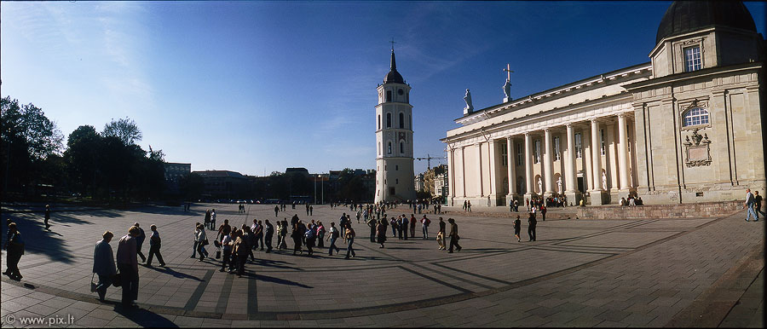
1 pav. Katedros aikštė Vilniuje.
Aikštė, naudojama praktiniams tikslams: turgūs, mugės, konkrečios gyventojų grupės (2 pav.).
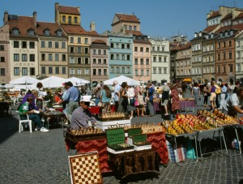
2 pav. Senoji turgaus aikštė Varšuvoje, Lenkijoje.

Kaimyninės aikštės, esančios šalia gyvenamųjų teritorijų, vadinamosios „kasdieninio naudojimo“ (3 pav.).
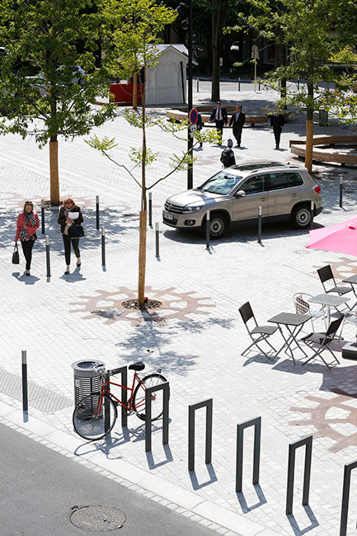
3 pav. de la Paix aikštė, Ville de Mulhouse, Prancūzija

Pagal tai, koks užstatymas formuoja aikštę, jos skirstomos į šiuos tipus:
- Aikštė, kurią formuoja pastatas (dažniausiai multifunkcinė aikštė).
- Aikštė, kurią formuoja multifunkcinės paskirties pastatai (apstatyta).
- Aikštė su aukščiau minėtais požymiais, kurios viduryje pastatomas akcentas, papildantis aikštės funkciją.
Atgimimo aikštės dalį formuoja skirtingų funkcijų pastatai (viešbutis, administracinis pastatas, muzikinis teatras), kita dalis ribojama Naujosios sodo bei Danės gatvių. Aikštėje pastačius akcentą (Lenino paminklą), pagrindinė jos funkcija buvo reprezentacinė, todėl jai buvo galima taikyti trečiąjį tipą. Šiandien aikštė yra tarsi praradusi savo pagrindinę funkciją, aplinkiniuose pastatuose vykstanti veikla nėra daugiafunkcinė, nėra miesto gyventojų traukos.

Visos aikštės atlieka tam tikrą funkciją, todėl visi aikščių tipai būtini miesto gyvavimui. Tai liudija Tiek Europos, tiek kitų užsienio šalių patirtis – pvz., panagrinėkime Vokietijos miestų patirtį.
Vokietijos miestuose pastaruoju metu aktyviai vyksta istorinių vietų (aikščių, pastatų), kaip miesto dalių identiteto, atkūrimas. Vienas tokių pavyzdžių yra Hildesheimo mieste.
Hildesheimo miesto Senojo turgaus aikštė susiformavo viduramžiais (4 pav.). II pasaulinio karo metu likus 2 dienoms iki karo pabaigos pastatai aplink aikštę buvo subombarduoti (5 pav.).
1950 metais aikštė buvo perstatyta laikantis moderniosios architektūros principų (6 pav.). Tik du pastatai – miesto rotušė ir bažnyčia - buvo atstatyti.
1980 metais bankrutavus modernios architektūros viešbučiui Municipalinis bankas perėmė pastatą ir priėmė sprendimą plėstis, tiesiog padidinant pastatą. Tariantis su politikais, ši idėja buvo atmesta, surengtos diskusijos su gyventojais ir nuspręsta aikštę atkurti su visais buvusiais aplink aikštę pastatais. Miestiečiai buvo labai entuziastingi, dosniai aukojo lėšas, nešė senus atvirukus. 1983 metais buvo atstatyta vakarinė aikštės dalis, o 1986 metais aikštė pilnai atkurta, po aikšte įrengtas parkingas (7 pav.). Kai tai įvyko, miestiečiai pagaliau priėmė aikštę, kaip savo miesto identiteto dalį.

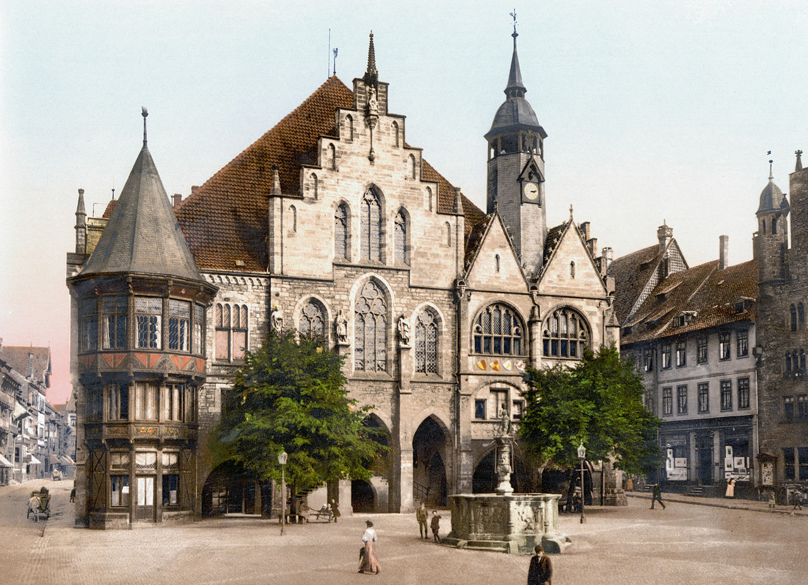
4 pav. Hildesheimas, 1900 m.

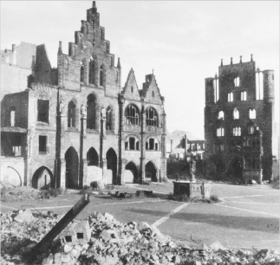
5 pav. Hildesheimas po subombardavimo, 1945 m.
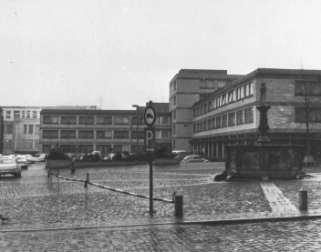
6 pav. Hildesheimas, 1960 m.

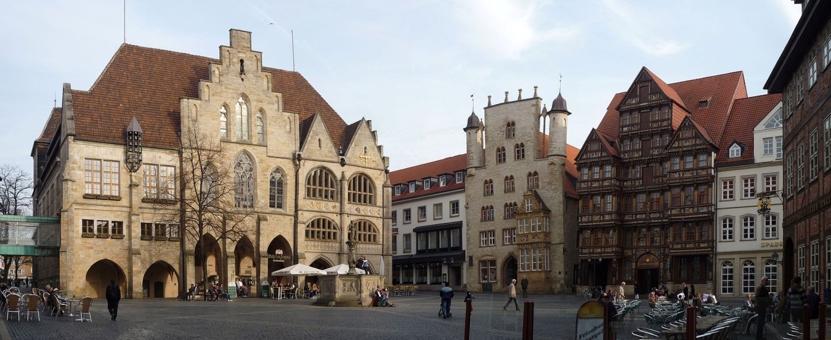
7 pav. Hildesheimas, 2007 m.
Panašus likimas ištiko ir Bonos Municipaliteto aikštėje buvusį betono ir stiklo prekybos centrą, pastatytą 1960 metais. Šis pastatas ignoravo Bonos architektūrinio paveldo pastatą, neatitiko jo mastelio. Dabar šis pastatas rekonstruotas į palankesnį aplinkai stilių (8-9 pav.).
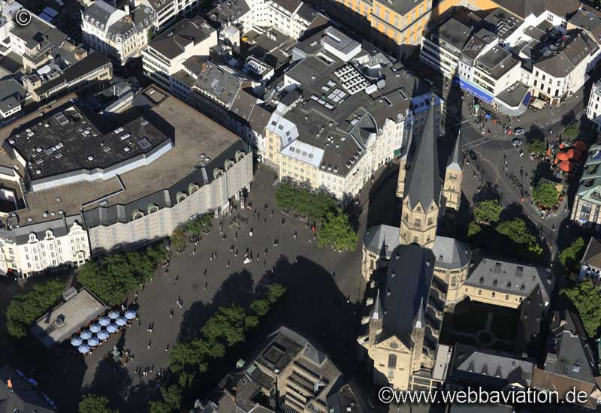
8 pav. Municipaliteto aikštė Bonoje

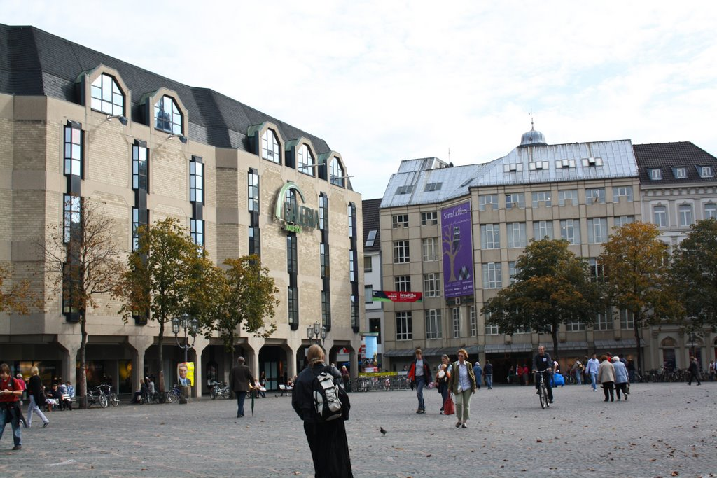
9 pav. Rekonstruotas prekybos centras Municipaliteto aikštėje Bonoje
Šie reiškiniai ir toks judėjimas būdingas Vokietijos miestams. 2006 m. buvo parengtas Potsdamo pilies su aikšte atstatymo projektas ir po 70 metų atkurta praeitis (10-14 pav.). Visa tai reikalinga tam, kad miestiečiai atkurtų savo ikonas, pagal kurias jie atpažįsta savo miestą.
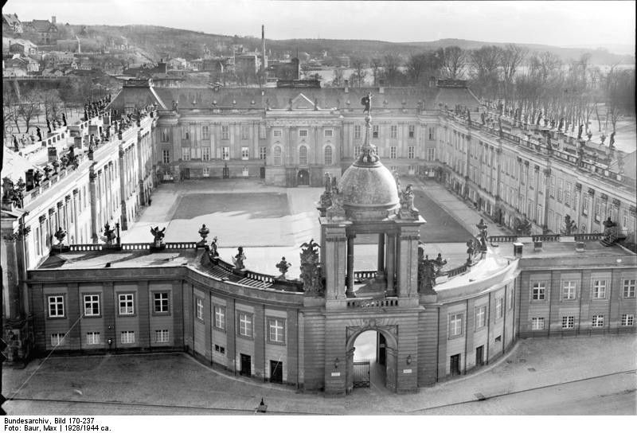
10 pav. Potsdamo pilis, 1928 1940 m.

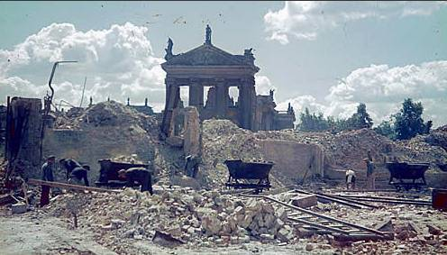
11 pav. Potsdamo pilies griuvėsiai po subombardavimo, 1945 m.
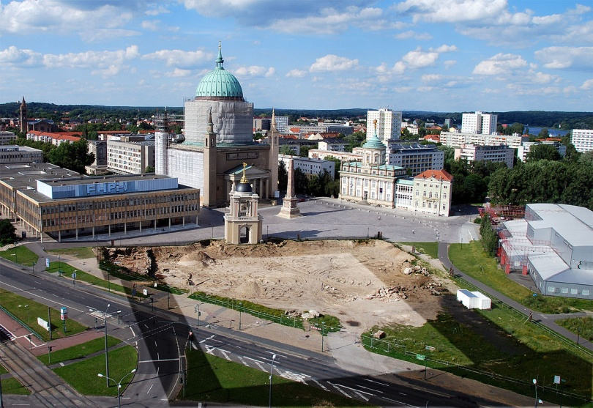
12 pav. Visiškai nugriauta pilis, 1960 m.

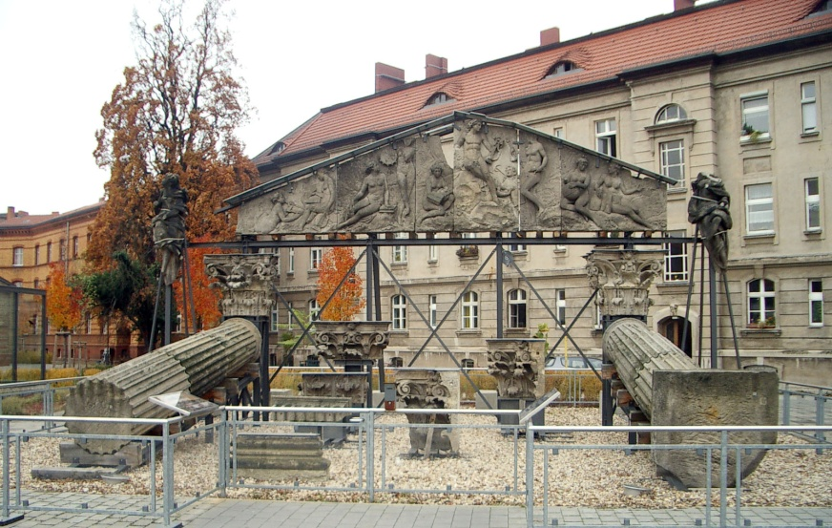
13 pav. Eksponuojami išlikę senosios pilies fragmentai 2008 m.
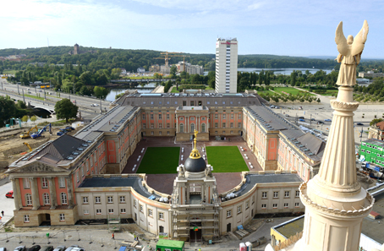
14 pav. Atstatyta Potsdamo pilis, 2013 m.

3.1.2. AIKŠTĖS VAIDMUO IR FUNKCIJOS

Viena svarbiausių aikštės funkcijų yra socialinė ir kultūrinė. Aikštėje vykstantis miesto gyventojų, lankytojų socialinis gyvenimas sukuria aplinką, iš kurios mokomės ją stebėdami bei patys joje dalyvaudami.

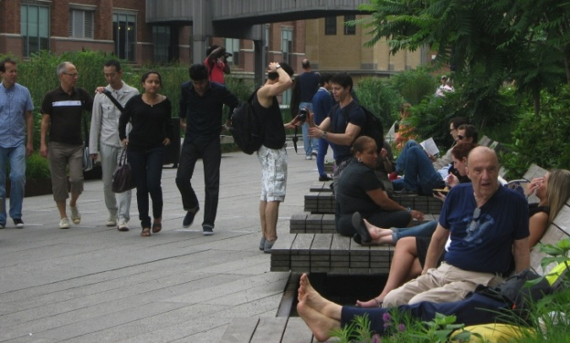
15 pav. Aikštė turi suteikti žmonėms socializacijos įgūdžius
Prof. Henry Lennard: „Viena iš esmingiausių aikštės funkcijų - tai miestiečių kultūrizacija ir humanizacija. Urbanistinė aikštė turi suteikti žmonėms tam tikrą kultūrinį bagažą ir socializacijos įgūdžius: jauni žmonės, būdami multifunkcinėje urbanistinėje erdvėje turi didelę modelių pasiūlą: jie mato kaip kiti bendrauja su šeimos nariais, draugais ar nepažįstamais (15 pav.). Jie mokosi stebėdami, dalyvaudami ir praktikuodamiesi su tokiais pačiais, kaip jie, jaunais žmonėmis, taip pat vyresniais ar senesniais, su įvairių socialinių grupių atstovais. Mokosi. kaip suartėti, prieiti, atrasti bendrą ryšį su bendramiestiečiais, kurie turi fizinę ar protinę negalią“.
Venecijos miesto meras Edoardo Salzano: „Multifunkcinė urbanistinė aikštė yra labai svarbi demokratiniam auklėjimui: šioje erdvėje visi dalyvauja lygiomis teisėmis, o ypač tai svarbu vaikams ir jaunimui. Labai svarbu įtraukti vaikus ir jaunus žmones į bendrą socialinį pasaulį, būtina puoselėti šią aplinką - urbanistinę aikštę - kur visi lygiomis teisėmis gali dalyvauti pokalbyje, žaisti ir dalyvauti įvairiose kultūrinėse ir socialinėse veiklose (16 pav.). Daugelyje miestų tai yra vienintelė vieta kuri suteikia šią galimybę.

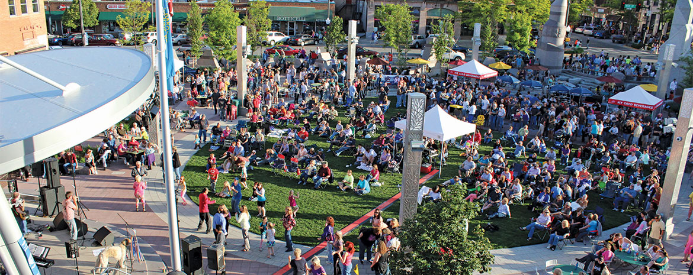
16 pav. Aikštėje visi lygiomis teisėmis gali žaisti ir dalyvauti įvairiose kultūrinėse veiklose
Be viešųjų erdvių, kurios būtų suprojektuotos ir organizuotos taip, kad žmonės būtų kartu, miestas negali būti laikomas miestu“. Tai vieta, kuri privalo turėti parduotuves, kavines, restoranus, verslo ir privačias gyvenamąsias patalpas, religinius, visuomeninius bei valdžios pastatus, kurie sutrauktų žmones, priverstų juos ateiti į aikštę. Miesto aikštė turi galimybę išsiskirti savo unikalia funkcija: šventėmis, festivaliais ir kitai atraktyviais aspektais, kur žmogus gali augti, t. y. pradedant nuo žaidimų vaikystėje iki brandaus savo miesto istorijos suvokimo (17 pav.).

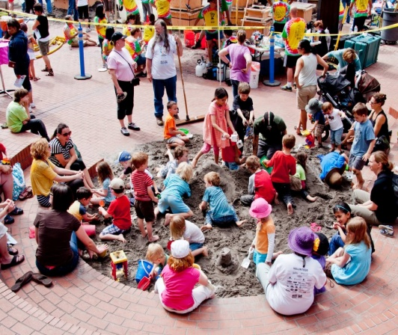
17 pav. Miesto aikštė – vieta, kur žmogus gali augti, t.y. pradedant nuo žaidimų vaikystėje iki brandaus savo miesto istorijos suvokimo

3.1.3. AIKŠTĖ IR TRANSPORTO ORGANIZAVIMAS, PERVEŽIMO POLITIKA

Pastaruosius 30 metų daugelis Europos miestų savo pagrindinėse aikštėse atsikratė automobilių eismo ir grąžino aikštes miesto gyventojams. Daugelis jų tapo pėsčiųjų zonomis, kuriose ribojamas transporto įvažiavimas tam tikromis valandomis, nebent tik aptarnaujančiam transportui prie namų, viešbučių ir pan. Atsisakius ir „apraminus“ transporto judėjimą, buvo išvystytos draugiškos pėstiesiems, lengvai pėsčiomis pasiekiamos aikštės (18 pav.).

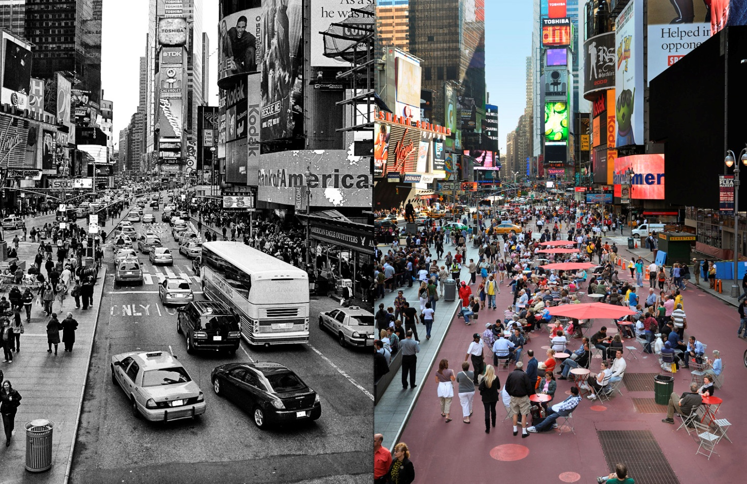
18 pav. Times Square aikštė Niujorke, JAV prieš ir po rekonstrukcijos

Austrijos miesto Styer pavyzdys: čia skatinama žmones vaikščioti miesto centre, nes jis yra patogesnis pasiekti įvairius objektus pėsčiomis, nei naudojantis transportu (19-20 pav.).

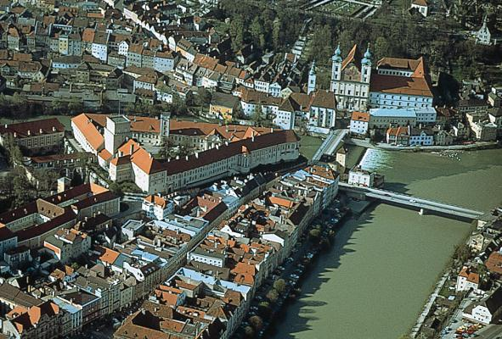
19 pav. Austrijos Styer miesto centras
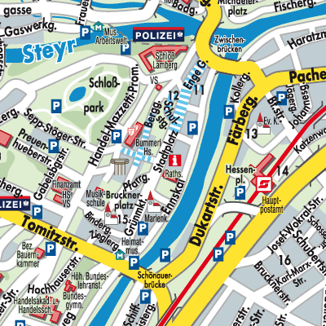
20 pav. Styer miesto centras skirtas pėstiesiems
Ravensburgo miestas mero iniciatyva sugebėjo pašalinti iš pagrindinės aikštės 14 000 per dieną automobilių eismą, įrengė 400 vietų parkavimą (21 pav.).

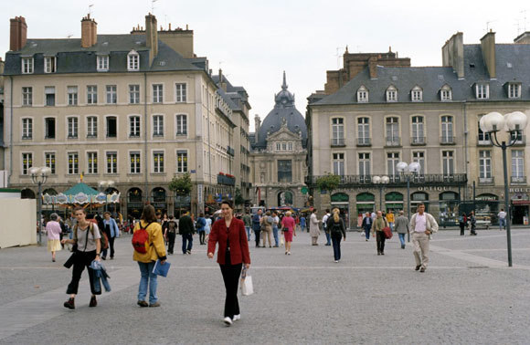
21 pav. Ravensburgo pagrindinė aikštė
Įdomus Rennes miesto mero pasiekimas: čia buvo atnaujinta ir pilnai restauruota istorinė aikštė, atlaisvinta nuo transporto. Pastatuose aplink aikštę atsirado įvairi funkcija: restoranai, valdžios įstaigos, viešbučiai ir pan. Valdžia susidūrė su iššūkiu - kaip pritraukti žmones atvykti į aikštę, tačiau be automobilių. Vienas iš naujų realizuotų darbų - nutiesta metro linija tarp priemiesčio ir aikštės, tokiu būdu „susiurbianti“ periferijos gyventojus (22 pav.).

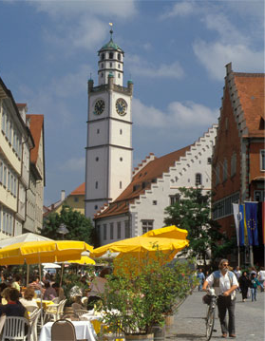
22 pav. Rennes miesto centras
Pažymėtini įvairūs būdai, kaip pritraukti žmones į centrą naudojant viešą transportą:
- Tai galimybė patekti į centrinę miesto dalį (automobilių eismas apribotas).
- Įrengiant patogų susisiekimą periferija-miesto centras (dažniausia daromas nemokamas parkavimas periferijoje).
- Įrengiant stambų persėdimo mazgą iš vienos viešojo transporto priemonės į kitą (metro-autobusas, metro-metro, autobusas-autobusas ir pan.). Tai verčia žmones išlipti iš vienos transporto priemonės į kitą, sustoti, apsidairyti, o dažnai ir pereiti per centrą.

3.1.4. ŠIUOLAIKINIŲ AIKŠČIŲ PAVYZDŽIAI

Aikštė - tai miesto širdyje esantis, ekonomikos, visuomeninės, religinės, socialinės ir kultūrinės veiklos centras, prekybos, festivalių ir švenčių vieta. Norint, kad ši vieta tinkamai funkcionuotų, socialinis ir ekonominis gyvenimas turėjo būti organizuojamas derybų ir bendro susitarimo pagalba, nustatant demokratinius principus paskirtoje naudojimo vietoje.
Nagrinėjamuose pavyzdžiuose galima rasti aikštėms būdingų požymių, pateikiami jų traukos elementai, sėkmingi sprendimai.

3.1.4.1. lentelė. Nagrinėjamų aikščių suvestinė
Eil. Nr. | Aikštės pavadinimas | Miestas, šalis | Aikštės paskirtis
1 | BGU įėjimo į universitetą aikštė ir meno galerija | Beersheba, Izraelis | Užstatymo planinių sprendimų integravimo į visuomeninę erdvę pritaikymo idėja. Aikštė kaip vartai į vakarinę studentų miestelio dalį. Skirta studentų ir miesto gyventojų kultūrinei ir socialinei veiklai
2 | Senojo turgaus aikštės scena (kubas) | Winipegas, Manituba | Ryšių stiprinimo, į esamą visuomeninės erdvės funkciją integruojant interaktyvų elementą, idėja. Istorinio rajono erdvėje ir vasaros festivalių centre integruojamas interaktyvus kubas - veiklos / pasirodymų vieta
3 | Parramatta aikštė su bokštais dvyniais | Sidnėjus, Australija | Užstatymo planinių sprendimų integravimo į visuomeninę erdvę pritaikymo idėja. Aikštė, integruota į centrinį verslo rajoną
4 | U aikštė | Bankokas, Tailandas | Harmoningo gyvenamosios ir komercinės funkcijų integravimo į visuomeninę erdvę idėja. Aikštė, aptarnaujanti gyvenamuosius apartamentus ir smulkų verslą
5 | Turgaus aikštė | Kasablanka, Marokas | Novatoriškų metodų, padedančių apsisaugoti nuo atmosferos poveikių, idėja. Aikštė, tarnaujanti socialinėmis ir ekonominėmis Senamiesčio struktūromis
6 | Turgaus aikštė, konkurso 3-čia vieta | Kasablanka, Marokas | Novatoriškų metodų, vizualiai transformuojančių teritoriją, idėja. Aikštė, tarnaujanti socialinėmis ir ekonominėmis Senamiesčio struktūromis
7 | Hadsono skveras Manhetene | Niujorkas, JAV | Viešosios erdvės konversijos, adaptuojant vietos bendruomenės poreikiams, idėja. Rajono viešoji erdvė vietos bendruomenei (teritorijoje dirbantiems bei jos gyventojams)
8 | Times skveras | Niujorkas, JAV | Viešosios erdvės konversijos perskirstant transporto organizavimą ir prioritetą atiduodant pėstiesiems, idėja. Times skvero pertvarkymas į lauko pramogų sceną su kultūrinio ir urbanistinio gyvenimo funkcija
9 | El Burro pelkynai | Bogota, Kolumbija | Harmoningo gamtinių išteklių integravimo į miesto struktūrą, idėja. Erdvė - sukurta edukacinė programa atstatyti vietinei florai ir faunai ir kartu plėtojama pasyvi rekreacinė veikla mieste
10 | Greenstone sodai | Rožnovo, Lenkija | Harmoningo visuomeninės erdvės integravimo į gyvenamąją funkciją idėja. Prestižinė ir kartu labai natūrali erdvė žemės sklype su jau stovinčiu gyvenamosios paskirties pastatu ir garažu
11 | Freres-Charon | Monrealis, Kanada | Tarpdisciplininio bendradarbiavimo formuojant visuomeninę erdvę, idėja. Visuomeninė aikštė, sukurianti identitetą, lauko erdves įvairioms visuomeninėms veikloms visais metų laikais. Projektas sukurtas bendradarbiaujant įvairių disciplinų atstovams
12 | Petro Zoraničo aikštė | Zadaras, Kroatija | Archeologinės ekspozicijos integravimo į visuomeninę erdvę idėja. Istorinį paveldą įprasminanti erdvė. Archeologinių radinių integracija į šiuolaikinį miesto gyvenimą
13 | Times skveras | Seulas, Pietų Korėja | Harmoningo komercinės funkcijos integravimo į visuomeninę erdvę idėja. Aikštė, šalia prekybos centrų komplekso. Projektas, sulaukęs daug teigiamų atsiliepimų kaip erdvė, atitinkanti klientų ir miesto poreikius, ir kartu išlaikanti harmoniją su gamta
14 | Bilbao aikštė | Bilbao, Ispanija | Esamos erdvės perskirstymo, siekiant stiprinti ryšius su pėsčiaisiais, idėja. Suskaidytos erdvės integracija, suteikiant jai naujos aikštės charakterį ir įvaizdį. Sukurta sąveika su po aikšte įsikūrusiu požeminiu garažu ir prekybos galerija
15 | Žalioji aikštė šalia bibliotekos | Sidnėjus, Australija | Užstatymo planinių sprendimų integravimo į visuomeninę erdvę pritaikymo idėja. pastatas integruojamas į aikštę. Kraštovaizdžio erdvių įvairovė sukuria vietas kur žmonės nori dirbti, būti ir žaisti
16 | Sidnėjaus bibliotekos aikštė | Sidnėjus, Australija | Užstatymo planinių sprendimų integravimo į visuomeninę erdvę pritaikymo idėja. Pasiūlyme akcentuojama pastato erdvių transformacija į viešas erdves, susisiekiančias su šią vietą supančia aplinka

Toliau pateikiami aikščių pavyzdžiai (pavyzdžių numeriai atitinka 3.1.4.1 lentelės numeraciją).

1. BGU ĮĖJIMO Į UNIVERSITETĄ AIKŠTĖ IR MENO GALERIJA / CHYUTIN ARCHITEKTAI. Tai multifunkcinės aikštės pavyzdys, kai aikštėje sukurta erdvė studentų ir miesto gyventojų kultūrinei ir socialinei veiklai.
Vieta: Beersheba, Izraelis
Plotas: 4,500 kv. m
Aikštė yra tarsi įėjimo vartai į vakarinę studentų miestelio dalį, apsupta esamų pastatų ir Negevo galerijos (1 pav.). Aikštėje esanti lauko erdvė suteikia galimybę studentų ir miesto gyventojų kultūrinei ir socialinei veiklai.
Aikštė ribojasi su pailgos struktūros galerija, atsukta į miestą ir į studentų miestelį. Miesto link išsidėstęs nepertraukiamas galerijos fasadas (160 m ilgio) sujungia už jo esančius skirtingos išvaizdos esamus pastatus į darnų urbanistinį vienetą. Prie miesto fasado pusės esantis skulptūrų sodas sukuria žalią intarpą į studentų miestelį. Dviejų aukštų, atviro betono monolitinis tūris iškyla iš vejos kraštovaizdžio šiaurinėje studentų miestelio dalyje ir tvyro virš įėjimo į vidinį kiemelį pietinėje pusėje, kur tarsi lanksčiai įsilieja į miesto erdvę.
Kadangi aikštė buvo sukurta sutalpinti didelį būrį jaunimo ir studentų, sprendime buvo pageidaujama suskirstyti augaliją į tam tikrus apribotus plotus. Aikštė su įvairiais atviro betono elementais jungia aplinkinius pastatus tiek fiziškai, tiek vizualiai, akcentuodama jų bendrus bruožus.
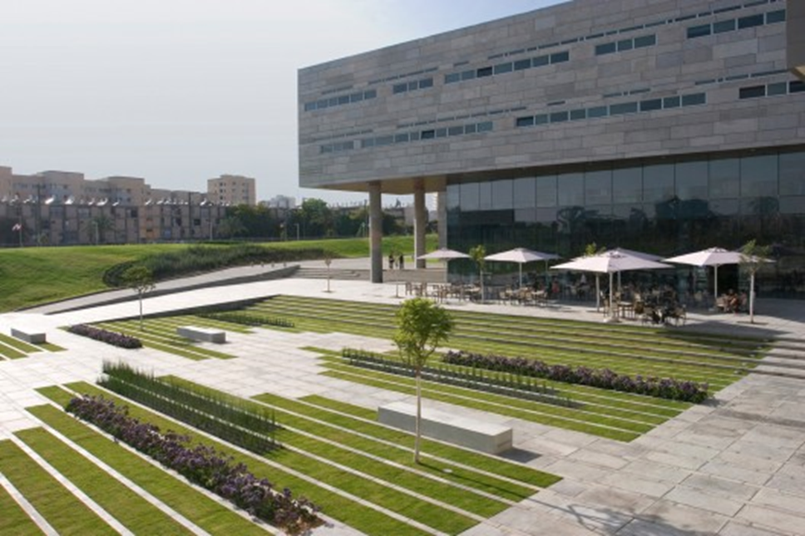
1 pav. Įėjimo į universitetą aikštė & meno galerija

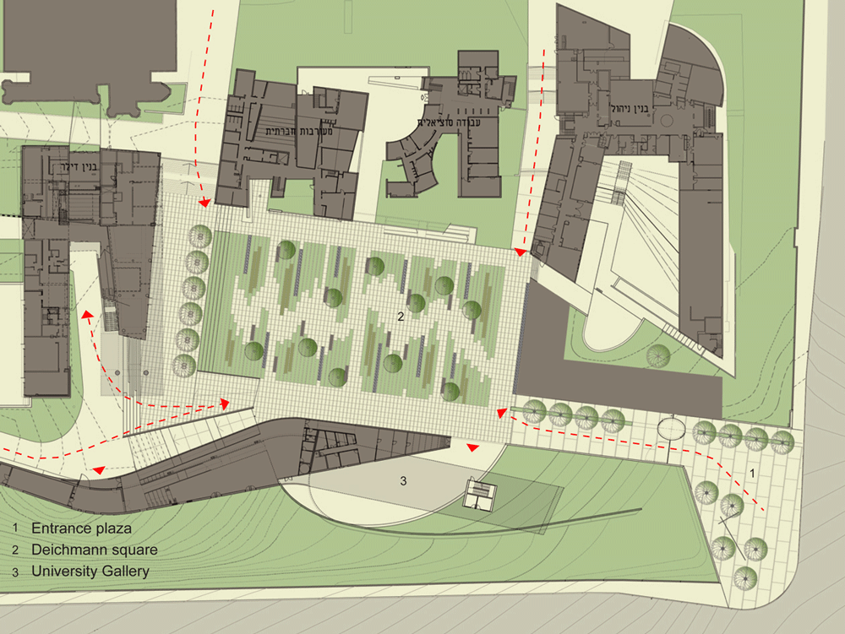
2 pav. Aikštės ir aplinkinių pastatų planas
Aikštė atrodo tarsi integruotas betoninės dangos juostelių, augalijos ir šviesų kilimas, ant kurio padrikai išbarstyti betoniniai suoliukai ir medžiai (2 pav.). Augalijos juostelės sudarytos iš vejos, asiūklių ir sezoninių augalų.

2. SENOJO TURGAUS AIKŠTĖS SCENA (KUBAS). Aikštė su traukos objektu bei daugiafunkcinėmis galimybėmis.
Vieta: Winipegas, Manituba
Plotas: 784 kv. m
Metai: 2010 m.
„Senojo turgaus aikštės scena“, (kitaip žinoma kaip „Kubas“) yra po atviru dangumi esanti veiklos/pasirodymų vieta, įsikūrusi senojo turgaus aikštėje (3 pav.). Žalia erdvė ir vasaros festivalių centras Vinipego istoriniame rajone. Šiame projekte atsisakoma senosios „bandshell“ (kevalinės scenos) koncepcijos, kai įprastinė scena nenaudojama atrodo apleistai, ypač ilgos žiemos mieste metu.
Konkrečios formos kubas, sudarytas iš lanksčios metalo membranos, pritaikytas multifunkcinei veiklai (4, 6 pav.). Membrana sudaryta iš 20 000 identiškų tuščiavidurių aliuminio gabaliukų, sukabintų orlaivių kabeliais.
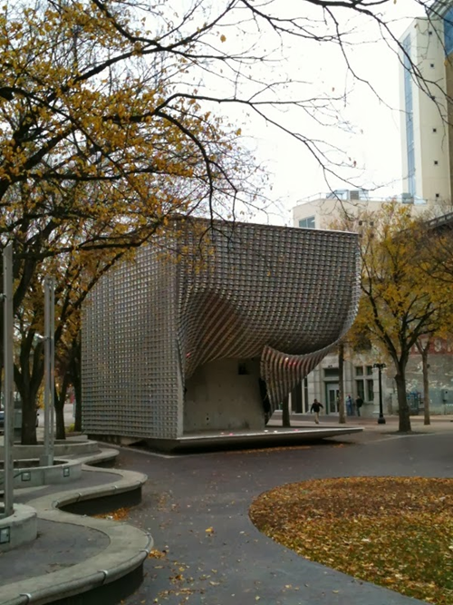 | 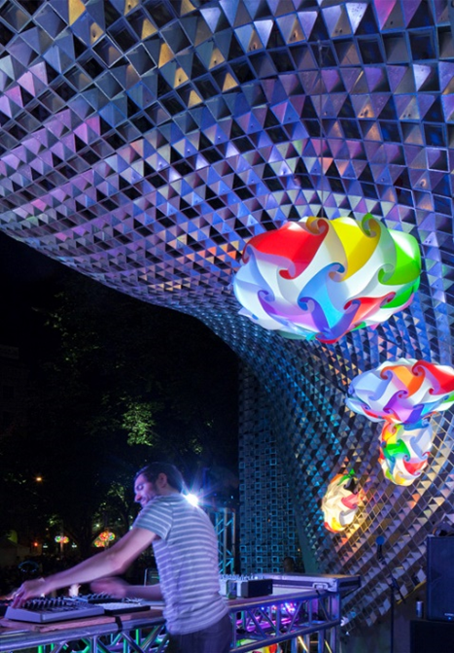
3 pav. Lanksti “kubo” uždanga | 4 pav. “Kubas” gali tapti pasirodymų scena, kurio uždanga veikia kaip šviesą paskleidžiantis ir atspindintis paviršius

Gabalėlių kryptis atsikartoja, formuodama lanksčią ir mirguliuojančią uždangą, kuri gali stovėti kaip siena, o patraukus atverti veiklos erdvę, arba veikti kaip šviesą paskleidžiantis ir atspindintis paviršius – paverčiant jį projekcijos ekranu, pasirodymų scena, pastoge ar skulptūra. Užuolaidų lankstumas taip pat leidžia koreguoti ir atlikti variacijas su akustika.

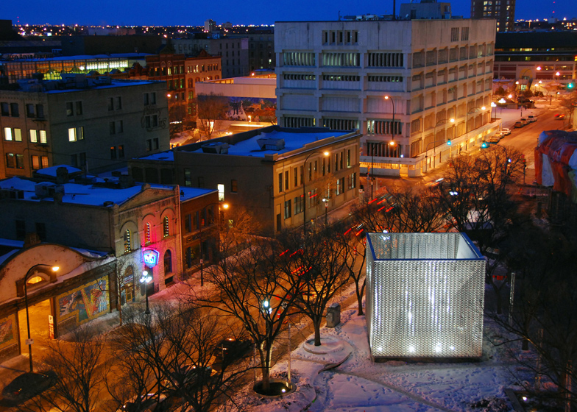
5 pav. Vidinis Kubo apšvietimas skverbiasi pro užsklandą skleisdamas į išorę švelnų vidinį švytėjimą.
Vidinis Kubo apšvietimas skverbiasi pro užsklandą skleisdamas į išorę švelnų vidinį švytėjimą (5 pav.). Vidinis projektorius įgalina rodyti vaizdus ant priekinės užuolaidos. Membranos deimantinis profilis fiksuoja ir laužia šviesą ir vaizdus į išorinį paviršių, sukurdamas unikalią vaizdo elementų matricą, kurią atlikėjai gali pritaikyti pagal poreikį.
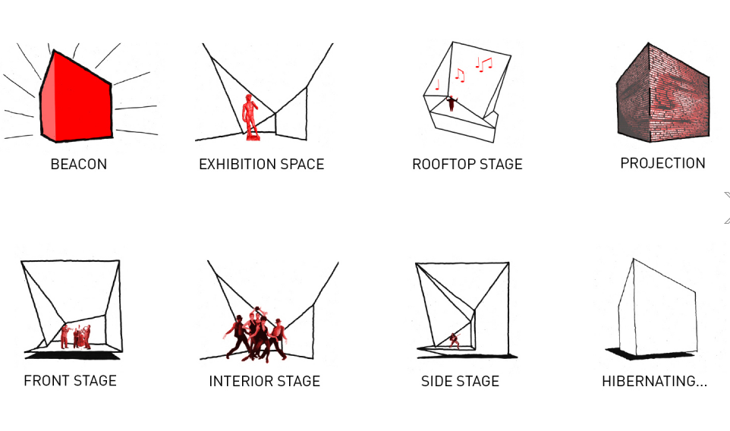
6 pav. Kubas, sudarytas iš lanksčios metalo membranos, pritaikytas multifunkcinei veiklai.

3. PARRAMATTA AIKŠTĖ SU BOKŠTAIS DVYNIAIS. Tai pavyzdys, kai aikštėje esančių pastatų žemutiniai aukštai naudojami visuomeninei erdvei ir poreikiams.
Vieta: Sidnėjus, Australija
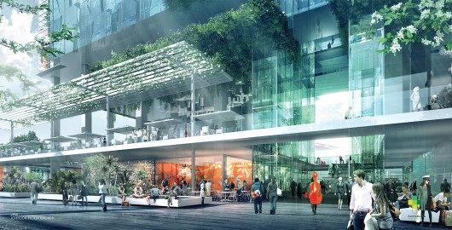
7 pav. Mažmeninės prekybos vietos išilgai pietinio aikštės pakraščio.

Aikštės elementas – bokštai-dvyniai. Tai 53 aukštų komercinės paskirties bokštai – 140 000 kv. m erdvė ofisams, centrinis aikštės objektas. 53 aukštų komercinės paskirties bokštai sukurs 140 000 kv. m ploto erdves ofisams Parramatta centriniame verslo rajone, taip pat tarnaus kaip centrinis ateityje planuojamos Parramatta aikštės objektas pačioje Centrinio verslo rajono širdyje (8 pav.).
Čia planuojami: išsikišanti uždara terasa per du aukštus 25 aukšte; fojė per du aukštus 27 aukšte, talpinanti viešas ir pusiau viešas erdves; mažmeninės prekybos vietos išilgai pietinio būsimos aikštės pakraščio; aiškus, prieinamas, aktyviai susisiekiantis ryšys tarp Parramatta transporto mazgo ir Parramatta aikštės (8 pav.).

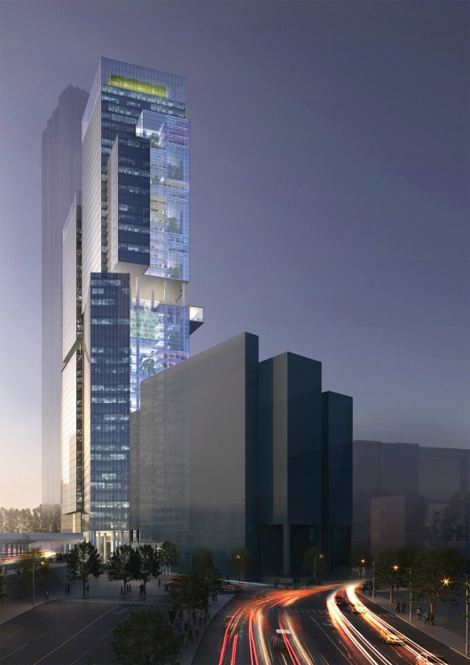
8 pav. 53 aukštų komercinės paskirties bokštai Paramatta aikštėje.
Šis projektas esminis norint atgaivinti Parramatta miesto centrą ir paversti jį saugia ir malonia vieta pėstiesiems, norintiems patekti iš transporto mazgo į Paramattos širdį. Schema sukuria aiškų ir natūraliai susiformuojantį ryšį tarp geležinkelio stoties prieigų ir būsimos Parramatta aikštės, suteikia galimybių smulkaus verslo aktyvinimui dviem lygiais. Ji siūlo bokštus dvynius, kurie papildo bet nekonkuruoja su dominuojančiu orientyru Aspire Tower bokštu.

4. U AIKŠTĖ. Tai aikštė, kurią formuoja du pastatai su multifunkcine veikla (gyvenamieji apartamentai ir smulkus verslas).
Vieta: Bankoko pakraštys, Tailandas
Metai: 2012 m.
Plotas: 9700 kv. m
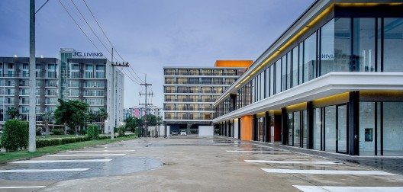
9 pav. Aikštės sudėtinės dalys – gyvenamieji apartamentai ir smulkus verslas
U aikštė yra Bankoko pakraštyje, išilgai Universiteto miestelio tvoros, jos sudėtinės dalys yra dvi: gyvenamieji apartamentai ir smulkus verslas (9 pav.). Pleišto formos žemės sklype 7 aukštų daugiabutis namas pastatomas sklypo gale, o 2 aukštų smulkaus verslo pastatas įkomponuojamas statmenai link pagrindinio įėjimo ašies atveriant įspūdingą vaizdą nuo pastato pradžios daugiabučio pastato link sklypo gale (10 pav.).
Mažmeninės prekybos pastatas, pagamintas iš dviejų lygiagrečių plieno konstrukcijų išsiskiria tako trajektorija, susisiekiančiais tilteliais ir oranžiniais cilindro formos tualetais.
U Aikštė pasižymi erdvės dinamiškumu, su spalvų ir linijų kontrastais.
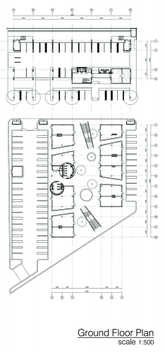
10 pav. 1 aukšto planas

5. TURGAUS AIKŠTĖ. Tai pavyzdys, kai aikštė atnaujinama elementais su šiuolaikinėmis praktiškomis funkcijomis.
Vieta: Kasablanka, Marokas
Šiame pasiūlyme sėkmingai derinami vietiniai prieglobsčio ir kaitros kontroliavimo metodai ir novatoriškos bei mažai priežiūros reikalaujančios medžiagos. Sukuriamas efektyvus ir praktiškas simbolis ateinančios kartos prekybos vietai, kuris tarnauja ir kaip tobulėjimo/pažangumo katalizatorius.
Objekto vieta yra visai šalia Medinos, ir dėl to susijusi su socialinėmis ir ekonominėmis Senamiesčio struktūromis. Legalios ir nelegalios prekybos vietos dominuoja gatvės kraštovaizdyje ir yra gyvybiškai svarbios vietinei ekonomikai. Šios komercinės gatvės intensyvaus verslo neigiama pusė yra viešosios erdvės tarša ir suskaidymas. Šio dizaino kūrinys turės būti pavyzdžiu, kaip gerinti praktinius aspektus prekybos vietoje, nepažeidžiant esamų socialinių ekonominių struktūrų (11 pav.).

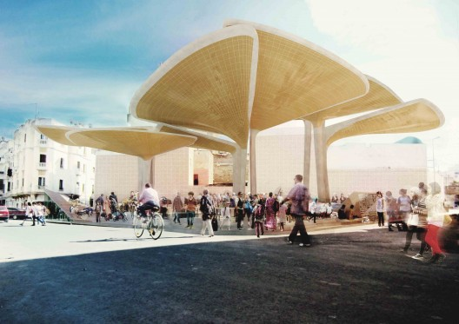
11 pav. Turgaus aikštė Kasablankoje, Maroke
Pavėsinių forma paimta iš gamtos, teikia pavėsį ir prieglobstį kaip medis. Pavėsinės lapų persidengimas užtikrina laiptišką lietaus nutekėjimą ir užtikrina oro cirkuliaciją. Lenktų betono formų dizainas yra duoklė šiuolaikinei Kasablankos architektūrai, atsiradusiai 1950-aisiais, taip pat ir moteriškosios formos grožio patvirtinimas, kaip nusilenkimas pripažįstant dominuojančią vyrų kultūrą gatvėje.
Šio dizaino pasiūlymas kaip tvarumo indėlis yra dvejopas. Pirma, naudojant mažai technologijų reikalaujančius metodus surinkti ir pakartotinai panaudoti lietaus vandenį tualetams nuleisti, prekybvietės grindims plauti; ir panaudoti aušinimą garais naudojant saulės šilumą ir vėją erdvės po stogu vėdinimui.
Antra, užtikrinti, kad tvarumas bus įtraukiamas į darbotvarkę, eliminuojant neigiamą poveikį aplinkai. Įgyvendinant atliekų ir nuotekų tvarkymo sistemą prekybvietėje ir naudojant mažos priežiūros reikalaujančias medžiagas, prisidedant prie gyvybingumo ir ilgaamžiškumo tobulinimo (12 pav.).
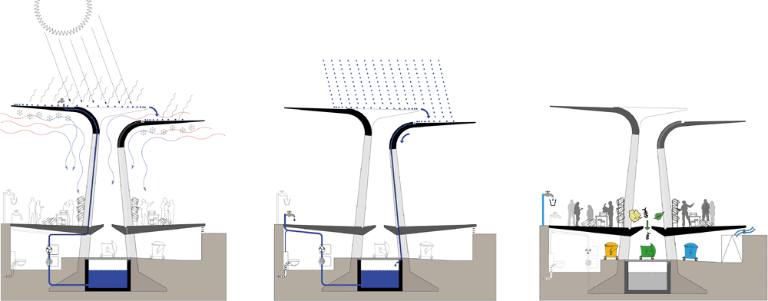
12 pav. Pavėsinių veikimo schema

6. TURGAUS AIKŠTĖ, KONKURSO 3-IA VIETA. Tai sprendimas, kai paprastomis priemonėmis transformuojamas aikštės vaizdas.
Vieta: Kasablanka, Marokas
Plotas: 790 kv. m
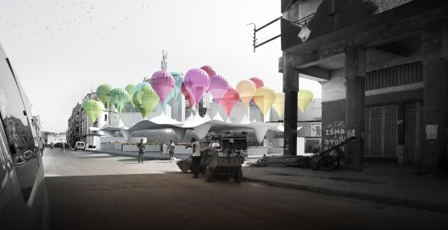
13 pav. Helio balionai + medžiaginė pavėsinė + žemės paviršiaus įrengimai
Balionai iki 15 m aukštyje, 5 spalvų balionai 5-iose zonose + baltos medžiagos pavėsinė (lengvai prasišviečianti) + poliruotas betoninis žemės paviršius + žemės paviršius su nerūdijančio plieno skersinių raštais (13-14 pav.).
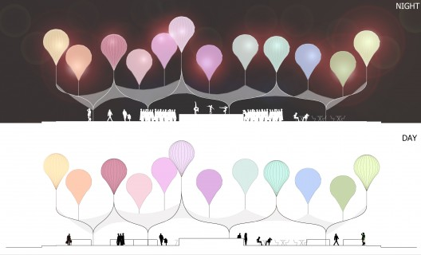
14 pav. 5 spalvų balionai 5-iose zonose

7. HADSONO SKVERAS MANHETENE, NIUJORKE. Gatvės kraštovaizdžio pagrindinis planas sukurtas transformuoti rajono viešąją erdvę į socialiai, ekonomiškai ir ekologiškai tvarią bendruomenę šioje teritorijoje dirbantiems bei jos gyventojams. Plane kuriamas į pėsčiuosius orientuotas kvartalas, pasiekiamas visomis kryptimis ir iš gretimų rajonų, jungiantis regioninio transporto mazgus su planuojama kaimynyste.
Projekte numatoma pagerinti esamus ryšius ir sukurti naujus prie Hadsono upės parko. Iškeliant ir apibrėžiant teritorijos naują vertę, gatvės kraštovaizdis ir transporto mazgai organizuojami keliais lygiais. Viešos erdvės pagražinamos, įtraukiant ir viešus/visuomenės menus, skatinti socialinį kontaktą ir atrasti vietą atokvėpiui sukuriamos atviros erdvės lauke. Numatoma apželdinti gatves, sumažinti eismo intensyvumą, šaligatvius grąžinti pėstiesiems ir sukurti aplinką smulkiam verslui plėtoti.
Suinteresuotųjų šalių, visuomenės indėlis buvo labai svarbus aspektas projektavime procese, buvo stengiamasi įtraukti visuomenę organizuojant susitikimus su rajono vartotojais (gyvenančiais, dirbančiais, lankytojais ir t.t.), kurie ženkliai prisidėjo prie pagrindinio plano rengimo.
Planas bus įgyvendintas etapais, kadangi teritorija vis dar auga ir keičiasi.
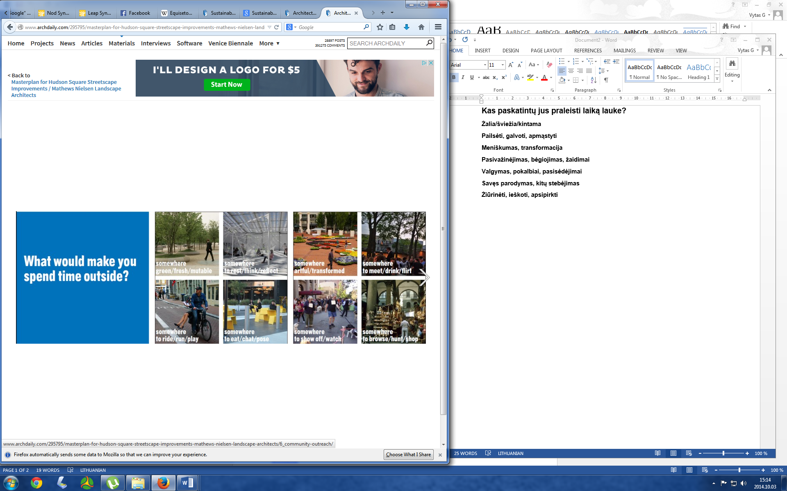
15 pav. Schema: Kas paskatintų jus praleisti laiką lauke?
Šie aspektai aktualūs rengiant šiuolaikinės aikštės projektą ir atliekant raidos galimybių studiją:
- Žalia/šviežia/kintama
- Pailsėti, apgalvoti, mąstyti
- Meniškumas, transformacija
- Pasivažinėjimas, bėgiojimas, žaidimai
- Valgymas, pokalbiai, pasisėdėjimai
- Savęs parodymas, kitų stebėjimas
- Žiūrinėti, ieškoti, apsipirkti

8. TIMES SKVERAS, NIUJORKAS – ATIDUOTAS PĖSTIESIEMS. 55 mln. dolerių kainavęs Times skvero pertvarkymo projektas sukūrė nenutrūkstamą ir darnią erdvę, paryškino skvero kaip lauko pramogų scenos, kultūrinio ir urbanistinio gyvenimo funkciją (16 pav.).

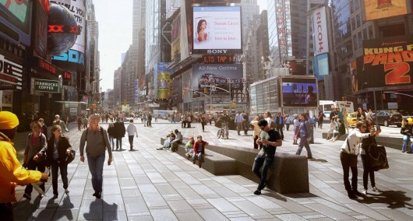
16 pav. Times skveras Niujorke, JAV
Betoninė danga ir granito suoliukai pakeitė dažytas gatves, laikinai pastatytus kėdes ir stalus, kuriuos buvo sumontavęs NYC Transporto departamentas.
Transportui pritaikytų gatvių pavertimas pėsčiųjų viešosiomis erdvėmis sulaukė milžiniško pasisekimo. Ženkliai suintensyvėjo pėsčiųjų eismas, suklestėjo vietinės parduotuvėlės, sumažėjo eismo nelaimių (18 pav.). Pajamos iš verslo padidėjo 71 procentu!
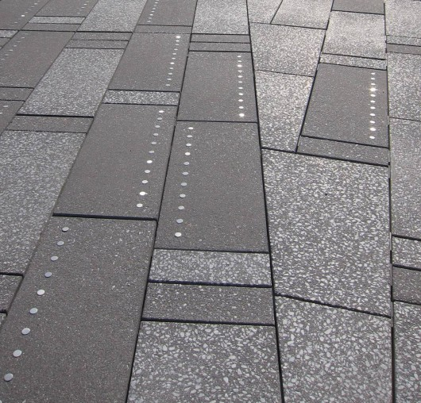
17 pav. Dviejų atspalvių danga su įmontuotais plieno diskais
Projekto tikslas – pagerinti šios istorinės vietos kokybę ir atmosferą turistams ir vietiniams gyventojams, pėstiesiems ir dviratininkams, sumažinant eismo kliūtis ir išsaugant "Pasaulio Kryžkelės" savitumą, pasitelkus kaip priemonę skirtingų dangų paviršių.
Dviejų atspalvių dangose buvo įmontuoti plieno diskai, fiksuojantys neoninį švytėjimą iš aukštai esančių reklaminių ženklų, žaismingai išsklaidantys mirguliavimą per visą grindinio paviršių (17 pav.). Suoliukai yra tarsi infrastruktūros stuburas, veikiantys lyg traukos magnetas, padedantys lankytojams orientuotis pėsčiųjų zonose.
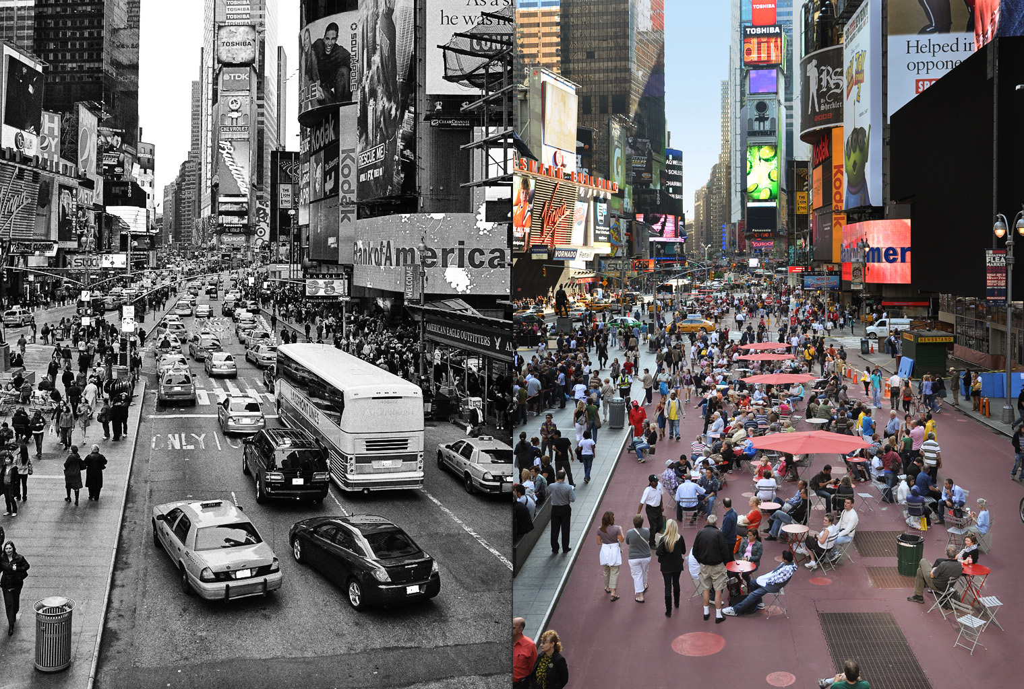
18 pav. Times skveras prieš ir po rekonstrukcijos
Tai pavyzdys vieno labiausiai pavykusių ir labai greitai atsipirkusių projektų.

9. EL BURRO PELKYNAI BOGOTOJE, STUDENTŲ PROJEKTAS. El Burro pelkės - labai užterštos, ir artėja prie išnykimo ribos. Šis projektas - atsakymas, kaip gamta ir žmonės gali turėti naudos vieni iš kitų.

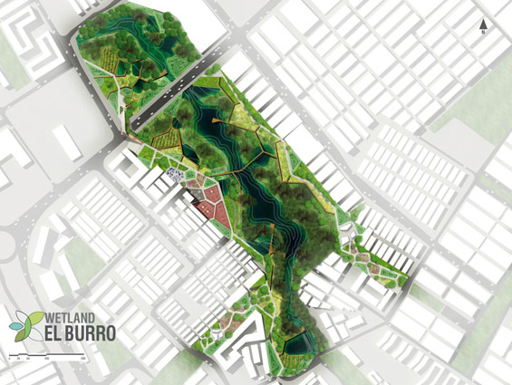
19 pav. El Burro pelkynų Bogotoje atkūrimo projektas.
Pelkynai išskiriami kaip svarbi ekosistema, kuri gali funkcionuoti dėka darnaus miesto vystymosi, ir tuo pačiu tapti tarsi gyva mokykla visuomenei, kur miesto gyventojai galėtų ilsėtis ir kartu įgyti žinių apie gamtą (19 pav.).
Projekte derinamos teorinės žinios apie pelkes su praktinėmis, kiekviename proceso etape dalyvauja bendruomenė, siekiant užtikrinti maksimalią projekto sėkmę.
Tikslas buvo suteikti informacijos bendruomenei apie pelkių svarbą ir paversti jas svarbiu orientyru miesto gyventojams. Tam tikslui reikėjo sukurti pagrindinį planą, kur skirtingos veiklos sąveikautų tarpusavyje kaip susiliejantys sluoksniai ir zonavimo sistema. Taip gali būti sukurtos edukacinės programos atstatyti vietinei florai ir faunai ir kartu plėtojama pasyvi rekreacinė veikla.
Takų tinklas leidžia vartotojui prieiti arčiau prie tam tikrų plotų, bet kartu ir gamta yra suskirstyta į tam tikrus plotus, pagal tai, kaip arti jos galima patekti, norint palaikyti jos atsikūrimo procesą.
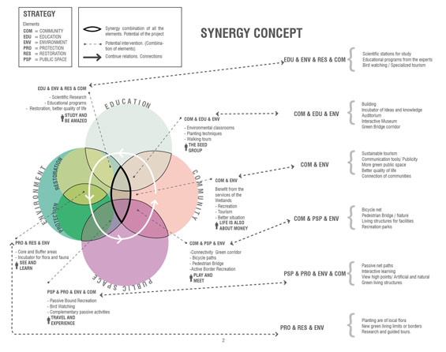
20 pav. Schema: Žmogaus veiklos ir gamtos atkūrimo sintezė.
Sinergija - reiškinys, kai du atskiri veiksniai, veikdami kartu, duoda didesnį poveikį, nei veikiantys atskirai.
Šis projektas įrodo, kad galima įgyvendinti projektą, skirtą visuomenei, pelkėse, tuo pačiu metu vykdant ir pelkių atkūrimo procesą (20 pav.). Kuomet visuomenė suvokia, kad gali būti šio proceso dalimi ir padėti apsaugoti ekosistemą suvokdami jos svarbą. Nuolat informuojama ir mokoma, visuomenė pati dalyvauja procese ir tartum tampa jo puoselėtoja.
Projekte derinamos teorinės žinios apie pelkes su praktinėmis, kiekviename proceso etape dalyvauja bendruomenė, siekiant užtikrinti maksimalią projekto sėkmę.
Tikslas - suteikti informacijos bendruomenei apie pelkių svarbą ir paversti jas svarbiu orientyru miesto gyventojams. Tam reikėjo sukurti pagrindinį planą, kur skirtingos veiklos sąveikautų tarpusavyje kaip susiliejantys sluoksniai ir zonavimo sistema. Sukuriamos edukacinės programos atstatyti vietinei florai ir faunai, kartu plėtojama pasyvi rekreacinė veikla.
Takų tinklas leidžia vartotojui prieiti arčiau prie tam tikrų plotų, gamta yra suskirstoma į teritorijas, pagal tai, kaip arti jos galima patekti, norint palaikyti jos atsikūrimo procesą.
Tai pavyzdys, kuomet miesto centre sukuriama galimybė pamatyti gyvąją gamtą. Čia sukuriamos įvairios funkcijos: buvimas gamtoje, gyventojų lavinimas, socialinis bendravimas.
10. GREENSTONE GARDEN. Greenstone Garden projekto tikslas buvo sukurti prestižinę ir kartu labai natūralią erdvę žemės sklype su jau stovinčiu gyv. pastatu ir garažu. Buvo pasiektas balansas, išsaugota beveik visa egzistuojanti gamta, bet kartu įgyvendinta ir kliento vizija (21 pav.).
Vieta: Rožnovo, Lenkija
Plotas: 7500 kv. m
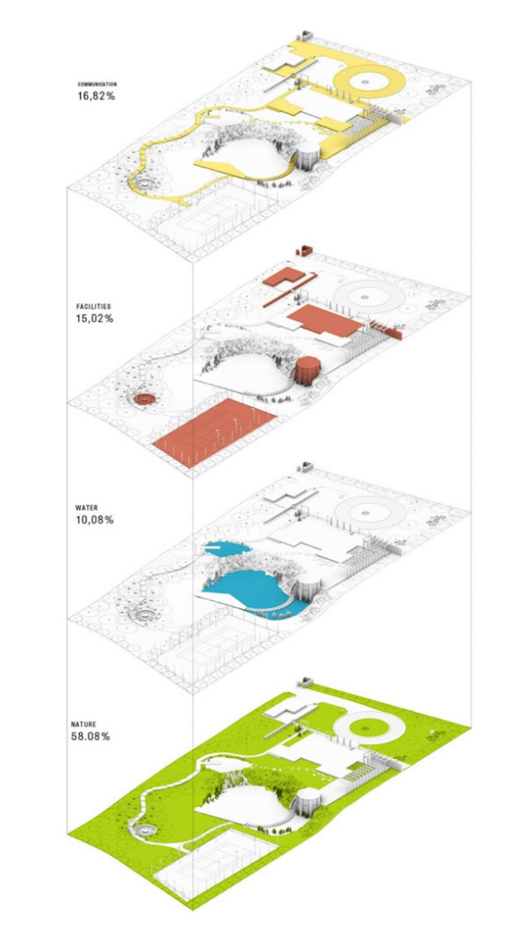
21 pav. Schema, kurioje sluoksniais sudėliotos atskiros funkcinės zonos: komunikacijų, įrengimų, vandens ir gamtos.
11. AIKŠTĖ FRERES-CHARON. Šiame projekte naudojama paprasta, apibrėžta ir minimalistinė architektūros kalba, sukurianti dialogą tarp apvalių ir cilindrinių formų.
Vieta: Monrealis, Kanada
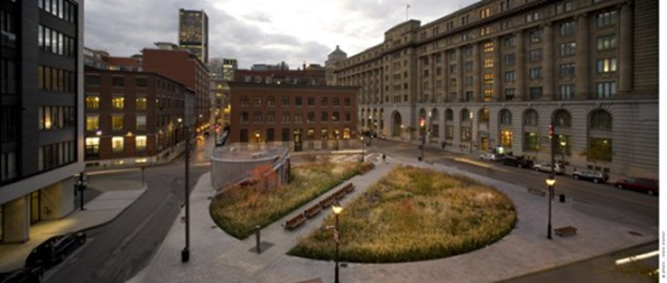
22 pav. Minimalistinės architektūros ir kuklaus biudžeto pagalba sukurtas milžiniškas indėlis gyvenimo kokybei ir vietiniam turizmui
Apšvietimo sistema sukuria chromatinį sodą su aliuzija į besikeičiančius metų laikus.
Naujoji aikštė sukuria identitetą, pilietinį pasididžiavimą ir puikias lauko erdves įvairioms visuomeninėms veikloms visais metų laikais (22 pav.).
Prieš sukuriant konkrečią programą, miestas subūrė komandą, susidedančią iš menininko, architekto ir kraštovaizdžio architekto, kuri peržengusi disciplinų ribas bendradarbiautų ir kurtų bendrą susiliejantį projektą, neišskirstydama ir nepasidalindama užduočių pagal savo profesijas.
Buvo naudojamos įvairios komunikacijos priemonės paskatinti miesto gyventojų įsitraukimą į planavimo procesą. Be pasitarimų prie stalų ir viešų pristatymų, miesto internetinėje svetainėje buvo įkurtas diskusijų portalas, kur gyventojai tiesiogiai bendravo su kūrėjų komanda. Taip buvo sukurtas vaizdas, kaip teritorija naudojama ir suvokiama šiandien, kokie gyventojų lūkesčiai ir pageidavimai planuojant naująją aikštę.
Remiantis visuomenės ir tiesioginių aikštės lankytojų indėliu sukurta koncepcija ir bandyta ją apjungti su supančia aplinka. Aikštė buvo kruopščiai planuojama užtikrinant patogumą, saugumą, pritaikymą neįgaliesiems. Darnumo ir tvarumo siekiama sodinant vietines laukinių augalų rūšis, naudojant ilgaamžį Kvebeko granitą kietiems paviršiams ir parko paviljono pagrindui.
Taip buvo pasiektas milžiniškas indėlis gyvenimo kokybei ir vietiniam turizmui, panaudojant kuklų biudžetą.
12. PETRO ZORANIČO AIKŠTĖ. Aikštė yra istoriniame Zadaro centre, joje gausu istorinio paveldo. Aikštės erdvė yra apsupta istorinių vietų, vykdant infrastruktūros rekonstrukcinius darbus aikštės viduryje buvo rasta svarbių archeologinių liekanų. Rengiant aikštės architektūrinį konkursą buvo akcentuojama architektūrinių archeologinių radinių integracija į šiuolaikinį miesto gyvenimą. Radinių gylis siekė 1.60 metrų žemiau aikštės lygio, todėl reikėjo rasti kompromisą norint panaudoti aikštę kartu ir visuomenės poreikiams (23-24 pav.).
Vieta: Zadaras, Kroatija
Plotas: 2900 kv. m
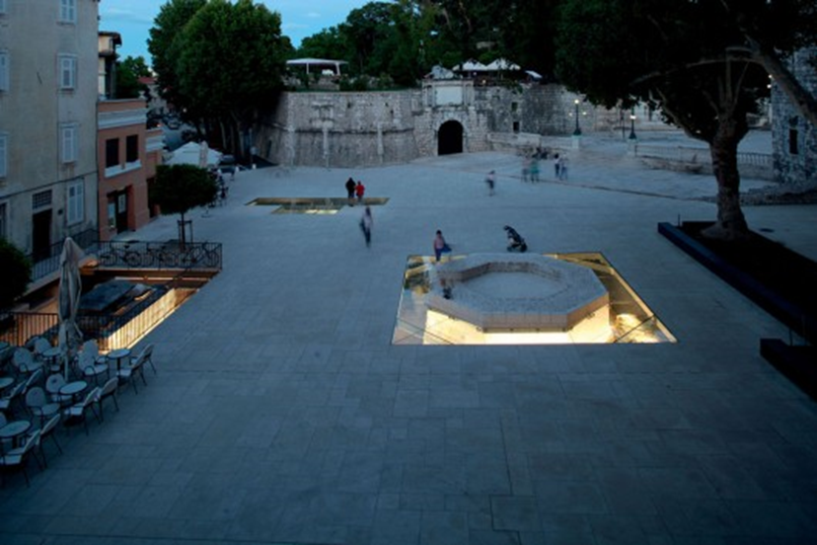
23 pav. Archeologiniai radiniai buvo restauruoti ir uždengti stiklo plokšte
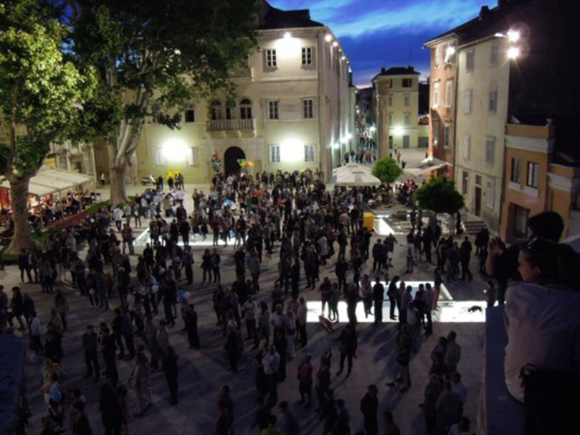
24 pav. Petro Zoraničo aikštė tamsiu paros metu

Siekiant išvengti lauko muziejaus viduryje centrinės aikštės įrengimo, archeologiniai radiniai buvo restauruoti ir uždengti stiklo plokšte, kuri tapo tarsi stikline sąsaja tarp Romėnų ir viduramžių radinių apačioje ir šiuolaikinės aikštės viršuje.

13. TIMES SKVERAS SEULE, KORĖJOJE. Tai didelis prekybos centrų kompleksas, susidedantis iš parduotuvių, teatro, viešbučio, knygyno, prekybos centro ir nuomos punkto (25-26 pav.). Šis kompleksas sulaukė daug teigiamų atsiliepimų kaip erdvė, atitinkanti klientų ir miesto poreikius, ir kartu išlaikanti harmoniją su gamta.
Vieta: Seulas, Korėja
Plotas: 44 kv. m

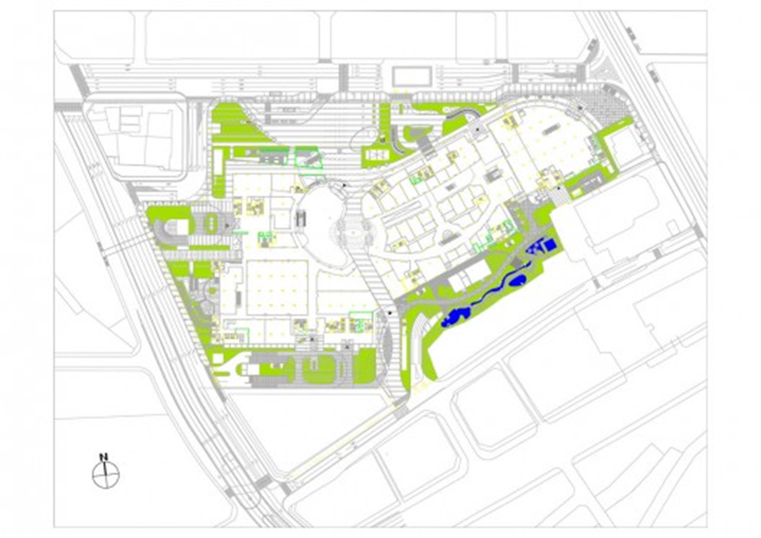
25 pav. Didelis prekybos centrų kompleksas -erdvė, atitinkanti klientų ir miesto poreikius, ir kartu išlaikanti harmoniją su gamta
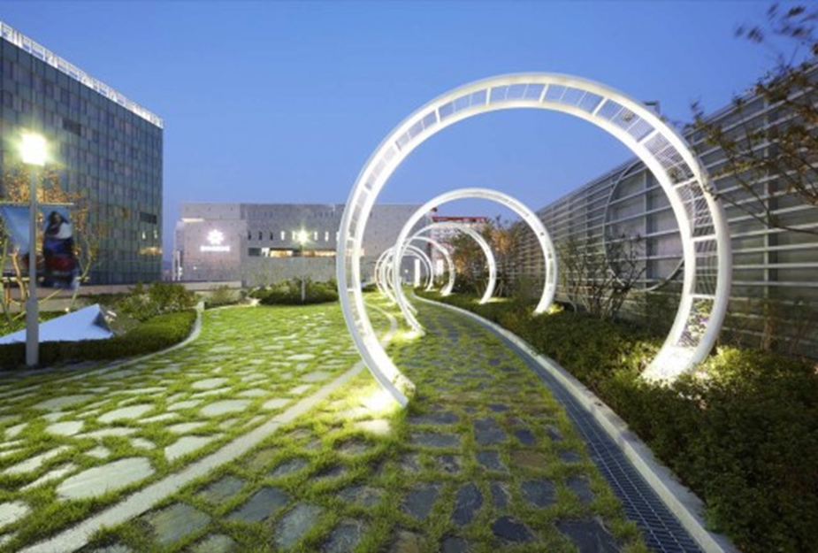
26 pav. Skvero apšvietimas
14. AIKŠTĖ BILBAO, ISPANIJOJE. Projekto siekis - suskaidytos erdvės integracija, suteikiant jai naujos aikštės charakterį ir įvaizdį. Prieš pakeitimus aikštė buvo pasyvi erdvė, kurios gyventojai vengė, suskaidyta į dvi dalis per ją einančios gatvės. Aikštė taip pat neturėjo sąveikos su po ja įsikūrusiu požeminiu garažu ir prekybos galerija.
Projekte automobilių eismas buvo pakeistas pėsčiųjų atiduodant jiems dvi iš trijų eismo juostų. Likęs eismas buvo leidžiamas tik visuomeniniam transportui. Aplink aikštės perimetrą šaligatviai buvo praplatinti, kad susisiektų su aplinkinėmis parduotuvėmis ir terasomis. Projekto teritorija buvo stačiakampio formos, iš vienos pusės apribota pastatų, iš trijų – gatvių.
Aikštė buvo suprojektuota iš dviejų dalių: pagrindinė dalis visuomeniniams įvykiams ir renginiams, mugėms, šokiams, parodoms, kita dalis aplink pagrindinę – rami erdvė pasivaikščiojimui ir skaitymui.
Erdvė visuomeniniams įvykiams buvo suformuota 40 m diametro apskritime, įrengiant 4 m pločio stogelį aplink jos perimetrą. Likusi erdvė už apskritimo tapo tylesne zona. Joje suformuoti apvalios formos įvairių dydžių sodeliai, tarp kurių įrengti pėsčiųjų takai, leidžiantys kirsti aikštę visomis kryptimis.
Aukščių skirtumas nuo vieno aikštės galo iki kito buvo daugiau nei 3 m. Vengiant laiptų ir rampų buvo priimtas sprendimas sukurti vientisą paviršių jį paįvairinant nuokalnėmis.
Vientisumui pasiekti buvo sukurtos geometrinių formų prizmės, pagamintos iš stiklo ir tikmedžio, su granito pagrindu. Jos išdėstytos aikštės perimetru norint sumažinti paviršiuje esančių įrengimų (vėdinimo įrangos, liftų, įėjimų į požemines dalis, pandusų, tualetų) vizualinį įspūdį. Medžiai pasodinti mažėjančia tvarka nuo centrinio žiedo išorės link (27 pav.).
Apšvietimas suprojektuotas trijų aukščių lygiuose ir grindinyje, išskirti pagrindinius pėsčiųjų takus, apšviesti skirtingų aukščių medžių vainikus.

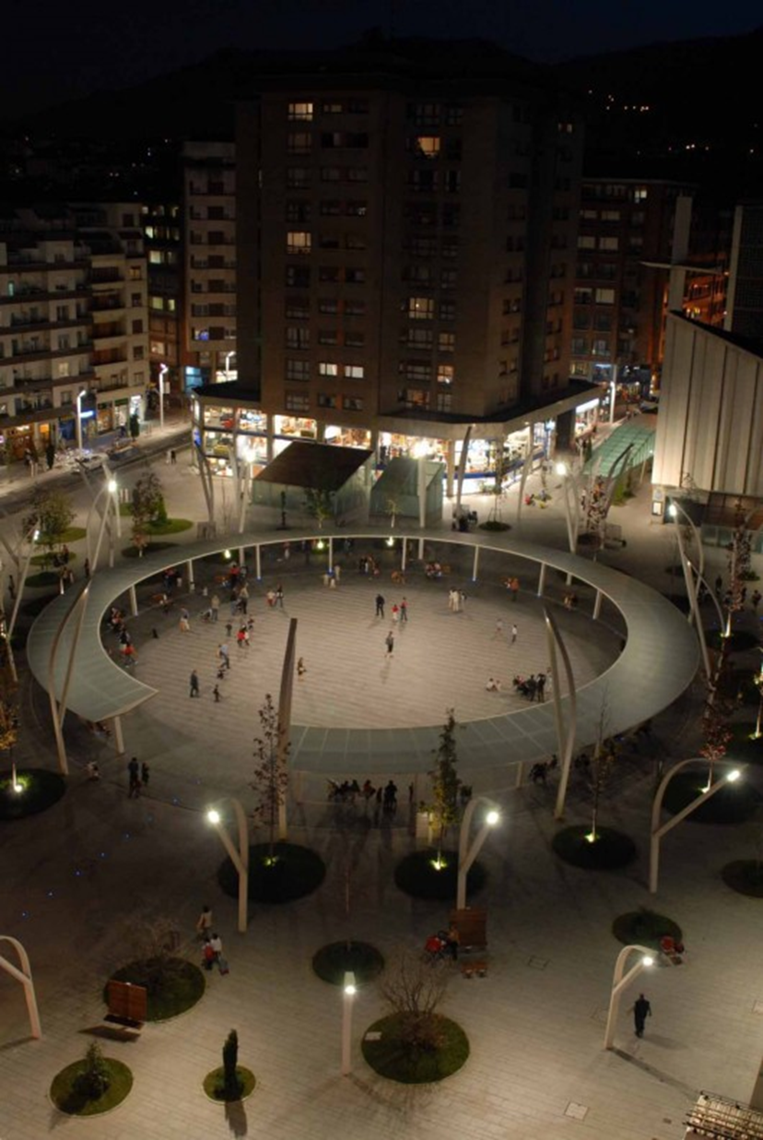
27 pav. Bilbao aikštė - integruota erdvė su nauju charakteriu ir įvaizdžiu

15. ŽALIOJI AIKŠTĖ ŠALIA BIBLIOTEKOS SIDNĖJUJE. Tai puikus pavyzdys, kaip bibliotekos pastatas integruojamas į aikštę, įgyvendinant visuomenės patirtį ir nuotaikas besikeičiančio mastelio ir tempo pagalba. Kraštovaizdžio erdvių įvairovė sukuria vietas skaitymui, mokymuisi ir bendravimui, vietas kur žmonės nori dirbti, būti ir žaisti. Teritorija susideda iš kelių dalių: Bibliotekos dalis – buvimo centras, su skaitymo erdvėmis, augalais ir stalais bendruomenei; Sodo dalis ramiam poilsiui gamtoje; Vandens parkas su vandens atrakcijomis; Nilseno skveras su daug augmenijos ir integruotomis žaidimų aikštelėmis, suteikiantys platų pasirinkimą bibliotekos lankytojams (28-29 pav.).

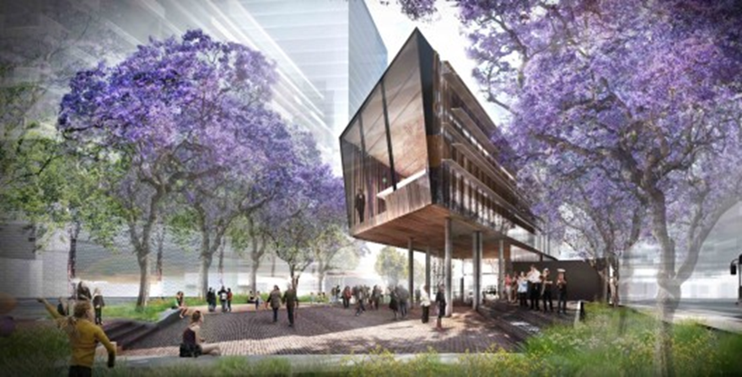
28 pav. Bibliotekos pastatas integruojamas į aikštę, įgyvendinant visuomenės patirtį ir nuotaikas besikeičiančio mastelio ir tempo pagalba.

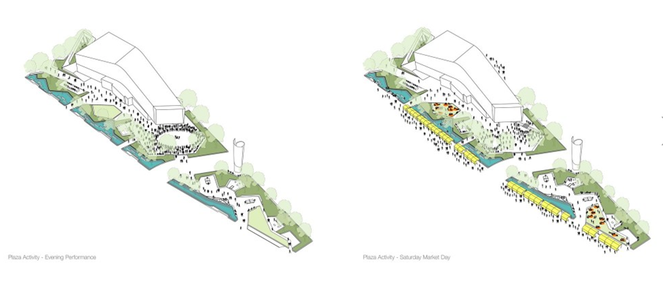
29 pav. Schema: skirtingos veiklos rūšys a) vakarais ir b) šeštadieninio turgaus metu.
16. SIDNĖJAUS BIBLIOTEKOS AIKŠTĖ – 2. Šiame pasiūlyme akcentuojama skaitymo patalpų ir knygų saugojimo erdvių bibliotekoje transformacija į viešas erdves, susisiekiančias su šią vietą supančia aplinka.
Siūlomas tiltas iš virtualaus pasaulio į autentišką, iš gamtos į kultūrą, visuomenę ir technologijas.
Bibliotekos pastatas susideda iš trijų aukštų: pirmojo – dengtos aikštės su vieša skaitymo erdve, traktuojamos kaip „realusis pasaulis“. Uždaros bibliotekos patalpos įrengtos aplink aikštę ir virš jos. Pastato stogas yra tarsi „svajonių pasaulis“, prieinamas tik bibliotekos darbo metu, iš savo terasos atveriantis vaizdus į miesto panoramą (30-31 pav.).

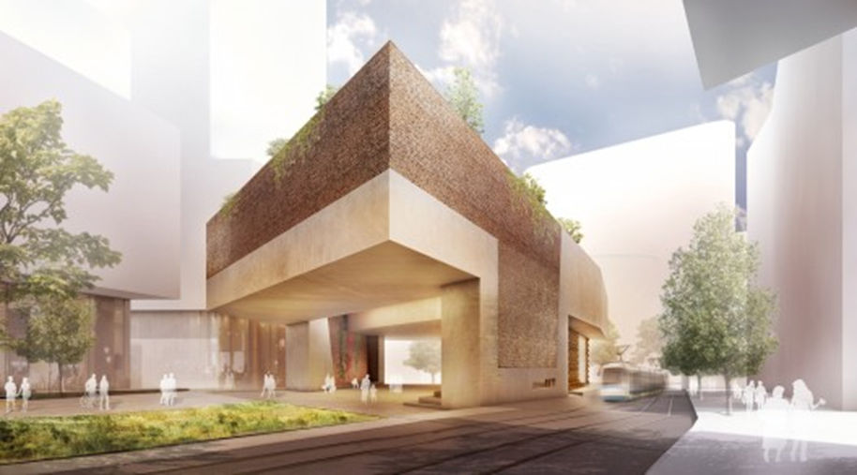
30 pav. Bibliotekos erdvių transformacija į viešas erdves, susisiekiančias su šią vietą supančia aplinka

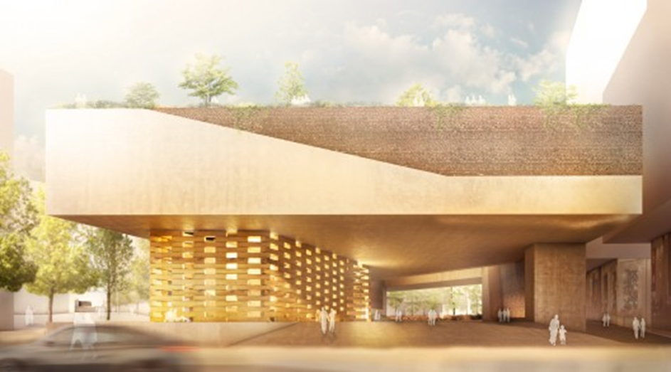
31 pav. Sidnėjaus bibliotekos pastatas ir aikštė

3.1.5. GRĖSMĖS EUROPOS AIKŠTĖMS

Keičiantis socialinėms, ekonominėms aplinkybėms, Europos aikštėms kyla grėsmių:
- Nekontroliuojamas komercijos ir priemiesčių augimas periferijoje. Kuomet, pavyzdžiui, prekybos centrai iškeliami į miesto pakraščius ir tampa pagrindiniais traukos objektais. Aplink juos kuriasi gyvenamieji rajonai, tuomet gyventojų koncentracija miesto centre ženkliai sumažėja.
- Masinis turizmas, kuris padaro aikštes, skirtas tik turistų atrakcijai.
- Vis dažniau aikštės tampa monofunkciškos. Šis požymis gali būti taikomas ir Atgimimo aikštei, kuri tarsi tapo prie viešbučio esančia aikšte.
- Informacinių technologijų tobulėjimas, kurios kėsinasi socialinį gyvenimą iš miesto aikščių perkelti į „Virtualiasias aikštes“.
Pagrindinė problema - tai supermarketų iškėlimas į periferiją. Iškilo būtinybė sugalvoti naujų veiklų miesto aikštėse. Siūloma net tokių radikalių sprendimų, kaip leisti kurtis naujai didelei prekybinei erdvei ne arčiau kaip 30 km nuo miesto ribos. Naujos tendencijos, atsiradusios jau po 2002 metų -efektyvesnis miesto teritorijų urbanizavimas, pritraukiant gyventojus arčiau miesto centro.
Reikia išlaikyti balansą tarp turistų ir vietinių gyventojų naudojantis aikštėmis, nes nėra gerai, kai savo aikščių nebelanko gyventojai.
Vienas sprendimo būdų, kuris galėtų būti įgyvendintas ir Atgimimo aikštėje - suteikti aplink aikštę esančiuose pastatuose bei pačios aikštės erdvėse kuo daugiau funkcijų, reikalingų vietos gyventojams.
Pateikiami nesėkmingų Europos aikščių regeneravimo pavyzdžiai rodo aikščių regeneravimo vizijos ir suderinamumo su miestovaizdžiu, vietos bendruomene poreikį:
- Jihlava. Tradicinėje Masaryko aikštėje, kuri susiformavo 13-e amžiuje, 1983 metais komunistų vyriausybė, nekreipdama dėmesio į gyventojų protestus, nugriovė 13 a. Namus ir viduryje aikštės pastatė didelį prekybos centrą su greito maisto restoranu. Dabartinis miesto meras teigia, kad šis pastatas papildė aikštės funkciją: ji tapo ne tik kultūrinio ir visuomeninio gyvenimo centras, bet ir pasipildė komercine veikla. Tačiau miestiečiai vis tiek nesidžiaugia architektūrine išraiška, ir minicipalitetas ieško būdų perstatyti prekybos centrą, suteikiant jam kito mastelio išraišką, pritaikytą prie aplinkos (1-2 pav.).

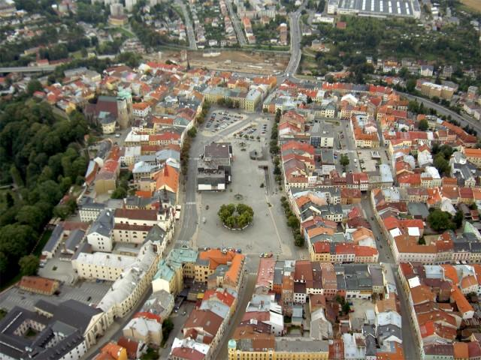
1 pav. Masaryko aikštė su prekybos centru ir greito maisto restoranu viduryje
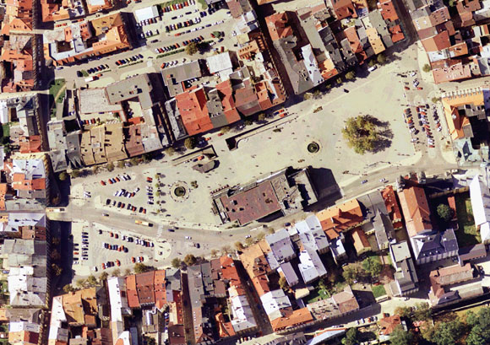
2 pav. Masaryko aikštė iš viršaus
- Ulmo mieste istorinė aikštė buvo atitverta labai žymaus architekto richard meier baltu kultūros centro pastatu (3 pav.). Gyventojai pasipiktino šiuo statiniu, kuris atsidūrė istoriniame centre ir sudarkė įprastą miestovaizdį (4 pav. Ulmo katedra). Visas šis veiksmas baigėsi tuo, kad pasikeitė miesto valdžia. Tai pavyzdys, kuomet aukštai vertinamo architekto modernus ir šiuolaikiškas pastatas, įkurdintas netinkamoje vietoje, gali turėti neigiamų pasekmių.

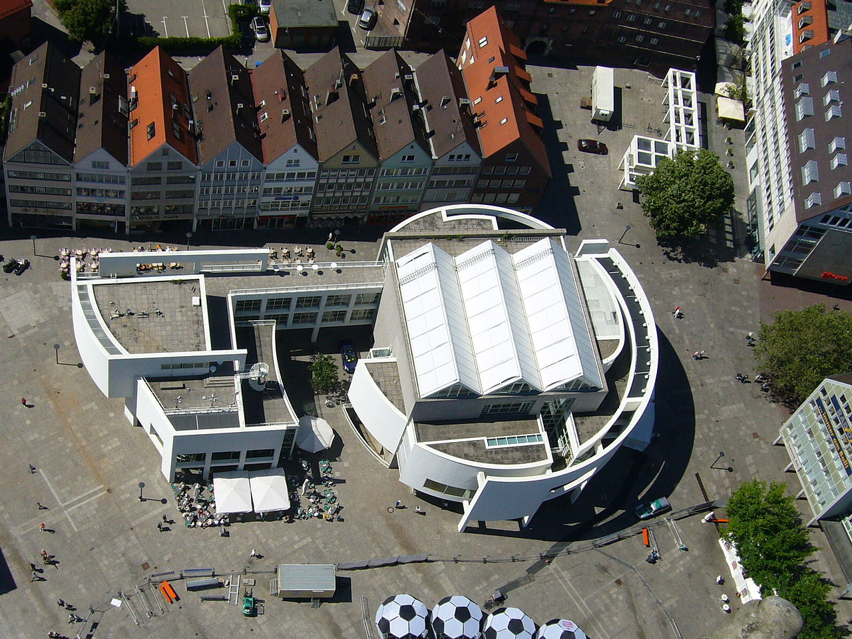
3 pav. Kultūros centro pastatas Ulmo mieste
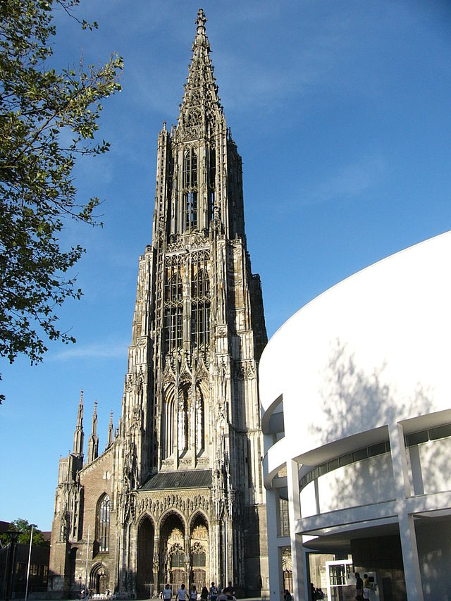
4 pav. Ulmo katedra

3.1.6. IŠVADOS

- Mieste reikalingos visų tipų aikštės.
- Urbanistinė aikštė yra labai svarbi demokratiniam auklėjimui: šioje erdvėje visi piliečiai dalyvauja lygiomis teisėmis. Aikštė - tai unikalus objektas mieste, kuriame įgyjamas tam tikras kultūrinis bagažas, ypač akcentuojant socializacijos įgūdžius (bendravimas su nepažįstamais, neįgaliaisiais, draugais, šeimos nariais ir kt.).
- Šalyse, kur miestų centrai nukentėjo antro pasaulinio karo metu, daugelis aikščių ir jas supančių pastatų buvo sugriauti. Tvarkant miestus po karo, dauguma gyventojų pageidavo senų pastatų atstatymo ir ikikarinio aikštės vaizdo atkūrimo („atpažinti“savo miesto simbolius ir tokiu būdu atkurti reikšmines gijas su savo miestu).
- Aikštė turi būti multifunkcinė, kad pritrauktų kuo įvairesnį spektrą žmonių,kur laisvai gali bendrauti įvairaus amžiaus ir socialinių grupių miestiečiai. Be įvairių veiklų aikštėje ir aplink ją, būtinai turi būti ir laisva interneto prieiga.
- Padaugėjus automobilių kiekiui, daugelis Europos miestų apribojo automobilių eismą miesto centre, įkūrė zonasbe transporto, kita vertus sukūrė tokią visuomeninio transporto infrastruktūrą, kuri leido nesudėtingai pasiekti miesto centrą ir aikštę.
- Pagrindinės grėsmės miesto aikštėms – komercijos iškėlimas į didelius supermarketus, aikščių monofunkciškumas, teikiama pirmenybė (ypač jaunimo) bendravimui virtualioje erdvėje, o ne betarpiškai.
- Šiuolaikinių aikščių pavyzdžiai pateikiami analizuojant jų pagrindinius bruožus ir sėkmingo funkcionavimo priežastis. Tai aikštės, funkcionuojančios kaip bendruomenės įtraukimo katalizatorius; atstovaujančios unikalų miesto identitetą; turgaus aikštės; mišraus ir įvairaus naudojimo; sukuriančios pusiausvyrą tarp gyventojų ir turistų; turinčios sėkmingos aikštės bruožų; veikiančios kaip visuomenės lavinimo aplinka.
- Europos aikščių pavyzdžiai, jų vystymosi pagrindiniai bruožai padeda suvokti esminius aikščių formavimosi etapus, jų savitumą. Atrasti, kokio tipo aikštėms yra būdingos tam tikros funkcijos ar savitumai, padeda ieškoti priežasčių ir analizuoti su aikštės vystymusi susijusius reiškinius, siekti geresnio aikštės funkcionavimo, rengiant Atgimimo aikštės raidos galimybių studiją.

Nuotraukų šaltiniai:
1-2 pav. http://www.archdaily.com/104297/bgu-university-entrance-square-art-gallery-chyutin-architects/
3-6 pav. http://www.archdaily.com/379822/the-old-market-square-stage-5468796-architecture/
7-8 pav. http://www.archdaily.com/459963/winner-of-parramatta-square-design-competition-announced/
9-10 pav. http://www.archdaily.com/276683/u-square-atelier-of-architects/
11-12 pav. http://www.archdaily.com/297097/sustainable-market-square-winning-proposal-tomdavid-architects/
13-14 pav. http://www.archdaily.com/297928/sustainable-market-square-third-prize-winning-proposal-various-architects/
15 pav. http://www.archdaily.com/295795/masterplan-for-hudson-square-streetscape-improvements-mathews-nielsen-landscape-architects/
16 -17 pav. http://www.archdaily.com/465343/nyc-s-times-square-becomes-permanently-pedestrian/
18 pav. http://openbrief.co/wp-content/uploads/2013/07/flickr_nycdot_time_square_before_after.jpg
19-20 pav. http://worldlandscapearchitect.com/student-project-wetland-el-burro-natalia-vergara-forero/#.VEX_OPmUeBq
21 pav. https://www.behance.net/gallery/GreenStone-Garden-Landscape-project/8927815
22 pav. http://www.archdaily.com/50456/square-des-fre%CC%80res-charon-affleck-de-la-riva-architects/
23-24 pav. http://www.archdaily.com/478606/petar-zoranic-square-and-sime-budinic-plaza-kostrencic-krebel/
25-26 pav. http://www.archdaily.com/135750/times-square-junglim-architecture/
27 pav. http://www.archdaily.com/454910/indautxu-square-jaam-sociedad-de-arquitectura/
28-29 pav. http://www.archdaily.com/362004/green-square-library-competition-entry-aspect-studios/
30-31 pav. http://www.archdaily.com/353875/green-square-library-and-plaza-proposal-gus-wustemann-architects/

3.2. KLAIPĖDOS ATGIMIMO AIKŠTĖS IR GRETIMYBIŲ ISTORINĖS RAIDOS ANALIZĖ

Šiame skyriuje pristatoma Klaipėdos atgimimo aikštės chronologinė analizė. Aikštės vystymosi raidoje išskiriami trys etapai, kuriuos suformavo ryškūs istoriniai lūžiai, vykę miesto vystymosi laikotarpiu ir pakeitę teritorijos charakterį:
- Pirmas:1650-1768 m.
- Antras: 1768 – 1945 m.
- Trečias: 1945 – 1991 m.
Chronologine analize siekiama pilnai atskleisti teritorijos raidos etapus ir priežastis, nuo formavimosi pradžios iki dabartinių laikų. Pateikti įžvalgas, padėsiančias geriau suvokti Klaipėdos atgimimo aikštės specifiką ir problematiką.

3.2.1. 1650 M. – 1768 M.

XVI a.
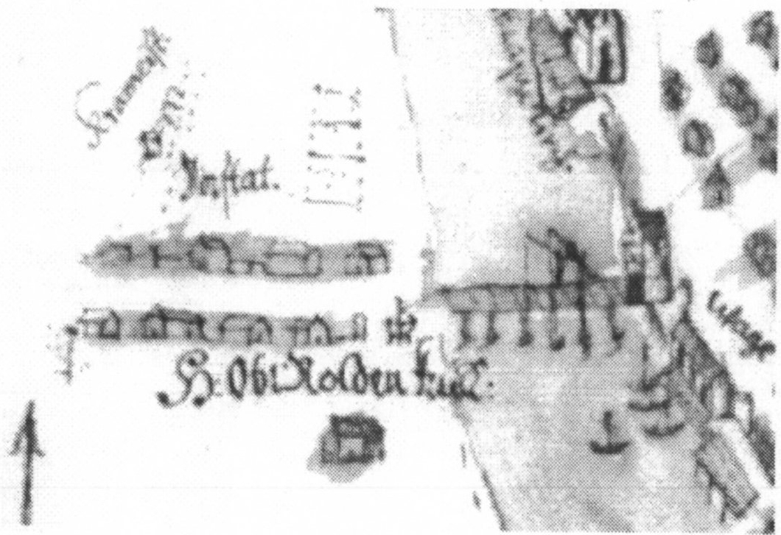
Seniausias užstatymas dabartinės aikštės vietoje siekė XVII a. pradžią, tačiau tikėtina, kad XVI a. antroje pusėje pradėjo kurtis tuometinis šiaurinis Klaipėdos miesto priemiestis (Vorstadt), kurio atsiradimas dokumentuose liudijamas tarp 1555 ir 1589 m. Taip verčia manyti ir apie 1650 m. datuojamame Klaipėdos valsčiaus plane-piešinyje pavaizduotas užstatymas (pav. 1).

Pav. 1. Užstatymas, pavaizduotas šiandieninės Atgimimo aikštės teritorijoje, apie 1650 m. datuojamame Klaipėdos valsčiaus plane-piešinyje

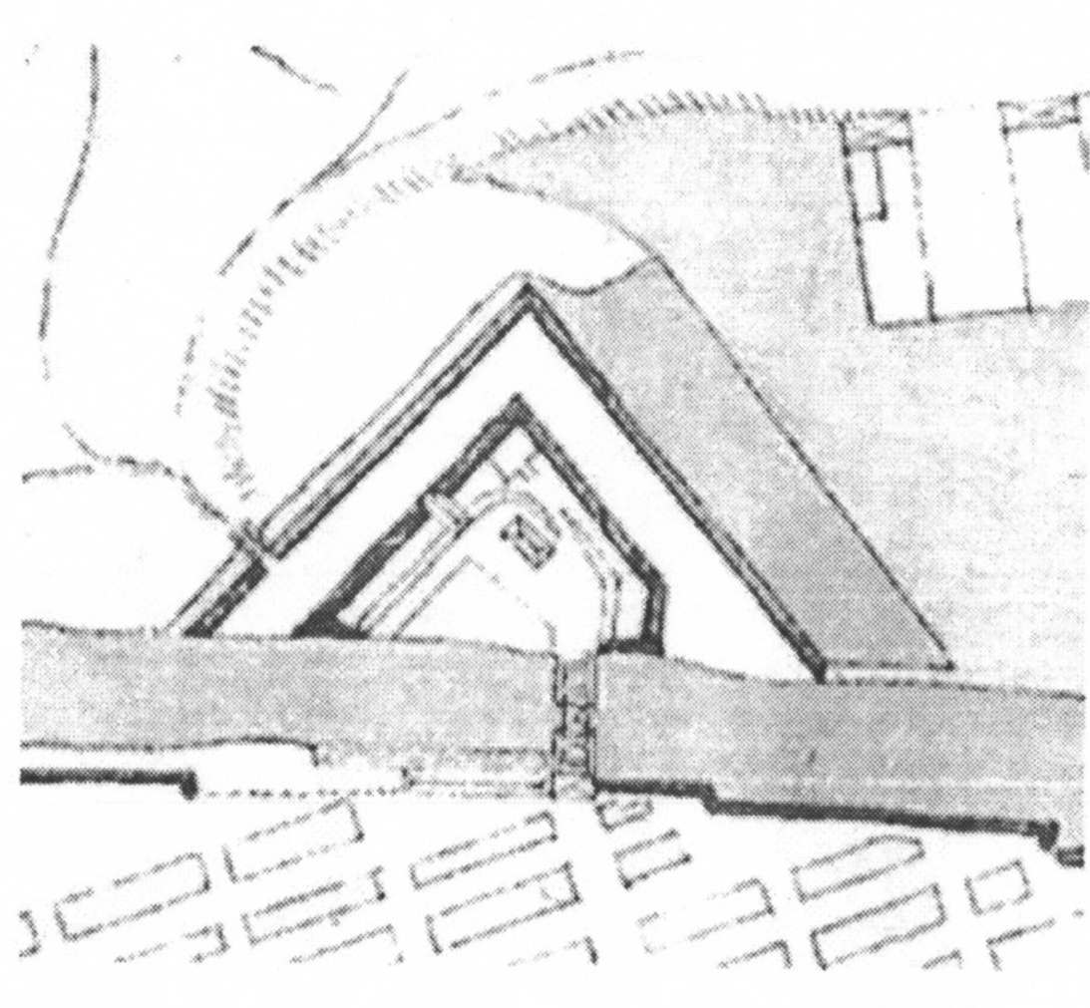
XVII a. vid.
Buvęs užstatymas sunaikintas įrengus raveliną (pav. 2), dengusį šiaurinį įvažiavimą į Klaipėdos tvirtovę (Tilto vartus) ir apėmusį beveik visą dabartinę aikštės teritoriją. Trikampis ravelinas – žemės pylimas, rytiniame šlaite juosiamas vandens griovio – buvo suprojektuotas XVII a. viduje. Nors tiksli jo supylimo data nėra žinoma, sprendžiant iš XVII a. kartografijos, ravelino atsiradimą pagal XVII a. kartografiją reikėtų datuoti po 1678 m. gaisro.

Pav. 2. Po 1678 m. gaisro būsimosios Atgimimo aikštės vietoje buvo supiltas Tilto vartus dengęs gynybinis ravelinas

Pirmo etapo (1650-1768 m.) išvados:
- Teritorijos vystymasis: teritorija pradėjo formuotis kaip šiaurinis priemiestis. Vėliau performuota į raveliną – gynybinį pylimą, apjuostą grioviu.
- Teritorijos padėtis miesto atžvilgiu: šiaurinis priemiestis.
- Vyravusi funkcija: gynybinė.
- Vertingiausias nagrinėjamo etapo bruožas – suformuotas gynybinis elementas (ravelinas), kaip sudedamoji pirminės miesto funkcijos, karinio miesto, dalis.

3.2.2. 1768 M. – 1945 M.

XVIII a. antra pusė
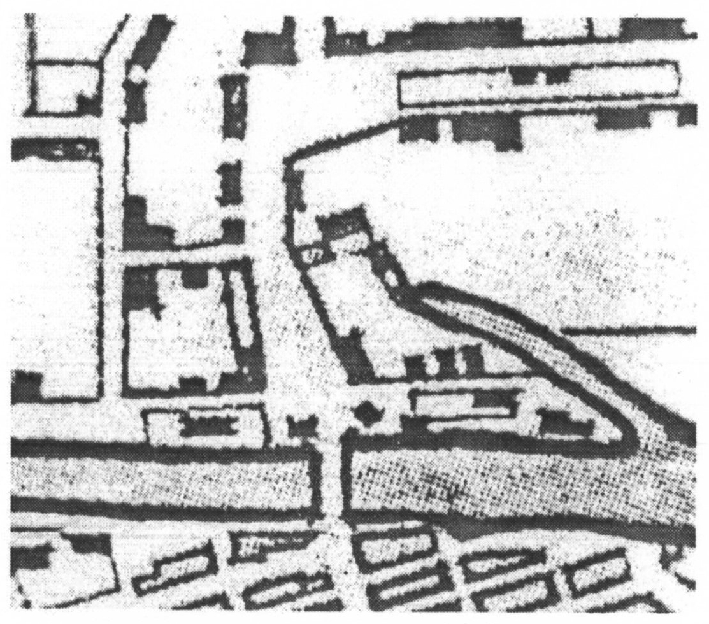
Po Septynerių metų karo (1757–1763 m.) ravelinas buvo sunaikintas, teritorija suskirstyta sklypais ir greitai užstatyta: 1768 m. plane buvusią fortifikacinę šios vietos funkciją jau liudijo tik rytinį ravelino šlaitą dengęs vandens griovys ir laužytas pradedančios formuotis Biržos gatvės kontūras. XVIII a. pab. Biržos gatvė buvo galutinai suformuota, susiaurinant jos plotį iki dabartinio Tiltų g. lygio. Būsimosios aikštės teritorija labai greitai ir stichiškai buvo užstatyta architektūriniu ir funkciniu požiūriu įvairiais pastatais (pav. 3). 1786 m. jau minimi sklypų savininkai būsimosios Palangos g., rytinėje pusėje bei kvartale tarp būsimųjų Biržos, Luizės, Palangos ir Maž. Biržos g.
Pav. 3. 1768 m. Klaipėdos plane pavaizduotas
nukasto ravelino vietoje atsiradęs užstatymas

XVIII a. pabaiga
Pilnai susiformavo gatvių tinklas, buvęs dabartinėje aikštės vietoje prieš Antrąjį pasaulinį karą (pav. 4), nors kai kurių jo elementų, ypač būsimosios Aleksandro aikštės vietoje (arčiau dab. Liepos ir H. Manto g. sankryžos), atsiradimas datuojamas vėliausiai XVII a. viduriu.
Prie pat tilto 1776–1777 m. buvo pastatytas biržos pastatas – taisyklingo aštuoniakampio formos, 40 pėdų skersmens, 16 pėdų aukščio.
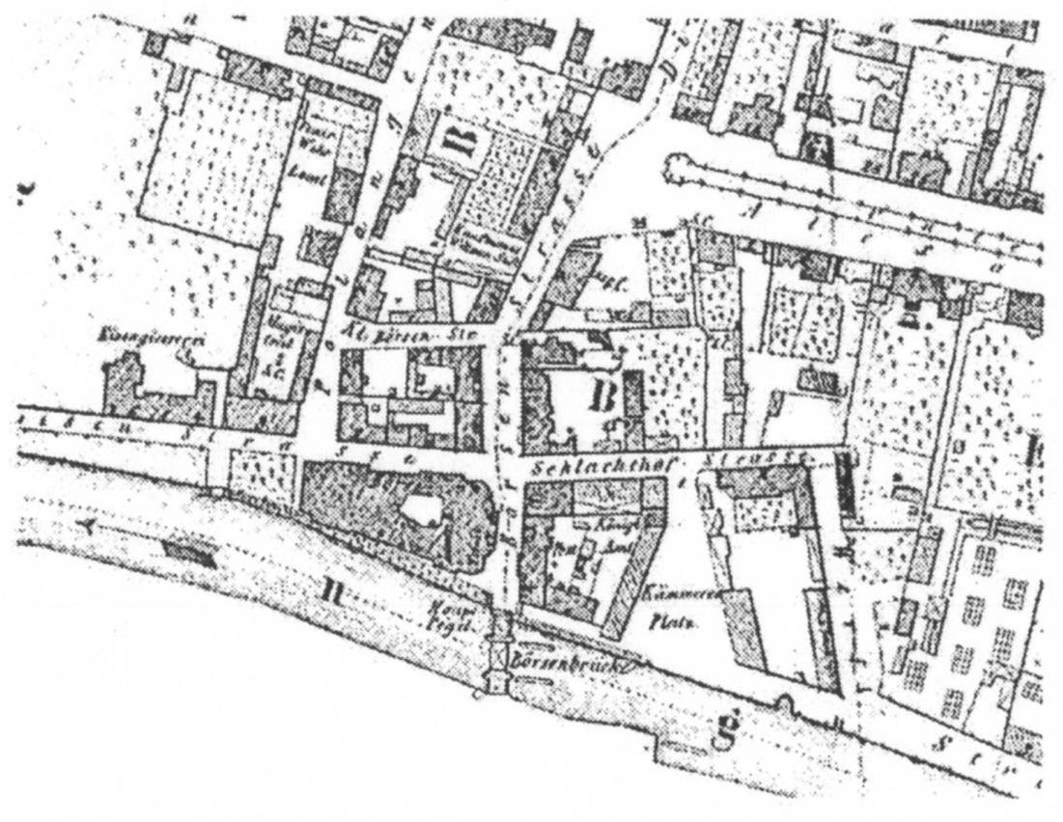
XVIII a. pabaigoje iš Flensburgo atvykęs pirklys LorenzLorck, 1780 m. tapęs Klaipėdos pirklių gildijos nariu, vėliau paskirtas Danijos konsulu, pastatė sau puošnų gyvenamąjį namą, iš pat pradžių išsiskyrusį iš kitų aplinkinių pastatų savo išvaizda (vienas keliautojas rašė, kad jis pastatytas „italų stiliumi“, pagal kilmingųjų skonį). XVIII a. pab. visai šalia buvo pastatytas didžiulis (20 m. aukščio) vad. Žaliasis sandėlis; 1784-1804 tarp pirklių Johano Friedricho Alberso, Potto ir Cowle‘o vyko teisminis bylinėjimasis dėl sandėlio aukščio: malūnų savininkai apskundė sandėlio savininką, esą jo sandėlis užstoja malūnams vėją; galiausiai teismo sprendimu sandėlis turėjęs būti pažemintas. Tokiu būdu buvo išlygintas visų erdvėje buvusių pastatų aukštingumas (vyravo dviaukštė statyba). Beveik visi pastatai priklauso smulkiesiems prekybininkams, buvo ir keli amatininkai. Pirmuosiuose aukštuose vykdavo prekyba, aukštesniuose buvo gyvenama.

Pav. 4. Užstatymas Atgimimo aikštės teritorijoje 1856-1857 m. Klaipėdos miesto plane.

1846 m.
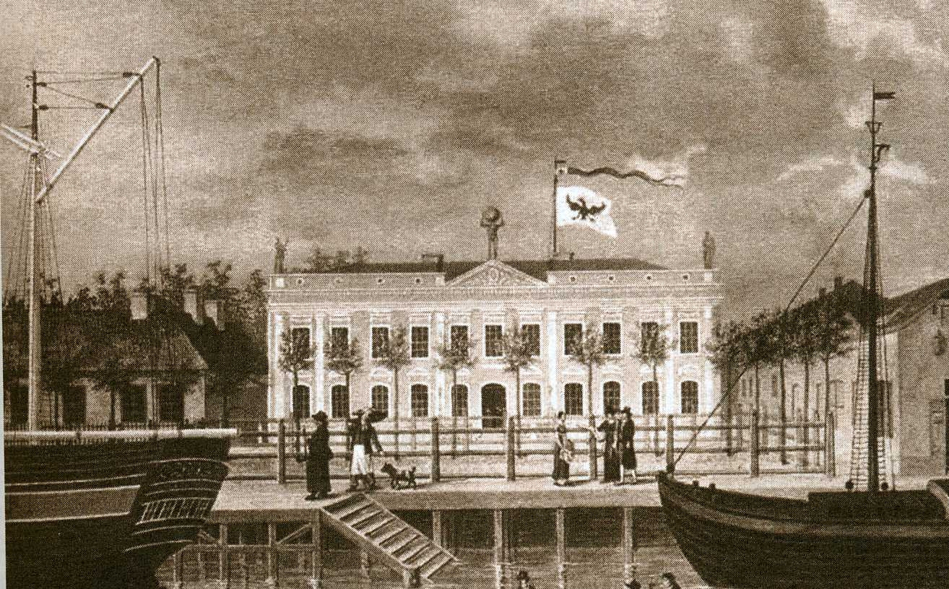
Pirmas paminėtas visuomeninis pastatas dab. aikštės teritorijoje – rotušė (pav. 5), įkurta 1846 m. pirklio L. Lorcko statydintame name Luizės g. 4. (1876 m. pastatas buvo rekonstruotas ir įgavo dab. išvaizdą). Iš pradžių rotušėje įsikūrė Klaipėdos magistratas ir policija, vėliau dėl miestą administruojančio aparato augimo nemažai žinybų iš pastato teko iškeldinti kitur.

Pav. 5. Rotušės pastatas, įkurtas pirklio
L. Lorcko statydintame name.

1856–1857 m.
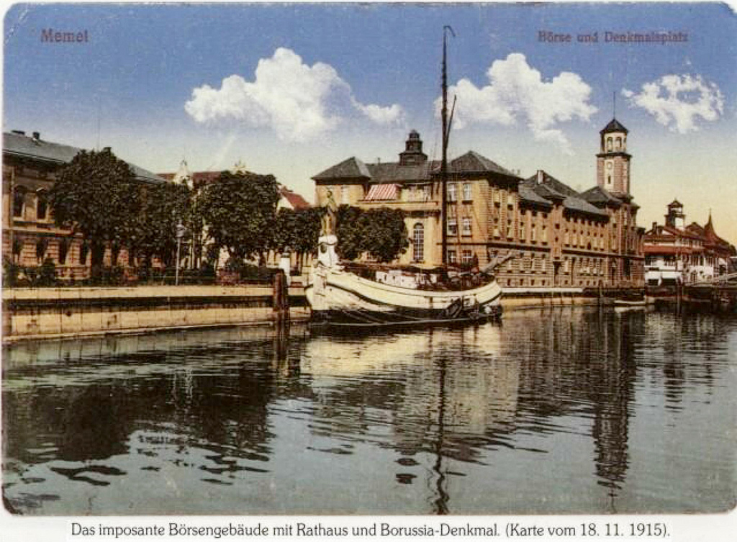
1856–1857 m. rekonstruotas ir išplėstas per visą skverą biržos pastatas (po to dar sykį rekonstruotas 1907-1908 m.) Tai buvo pagrindinė Klaipėdos pirklių organizacijos susirinkimų vieta. Birža ir rotušė neabejotinai laikytini ikikarinę Klaipėdą reprezentavusiais architektūriniais simboliais: Yra žinoma kelios dešimtys Klaipėdos atvirukų, kuriose šie pastatai fiksuoti pavieniui arba kartu (pav.6). 1855–1856 m. šiauriau rotušės buvo pastatytas miesto gaisrinės pastatas.

Pav. 6. Ikikarinės Klaipėdos architektūriniai
simboliai – rotušės ir biržos pastatai.

XIX a. vid. iki II pasaulinio karo
Prekyba liko išskirtine šios teritorijos funkcija iki pat Antrojo pasaulinio karo (pav. 7). Įvairiais laikotarpiais čia veikė vyno parduotuvė, keli restoranai; tarpukariu vienoje biržos pastato dalių veikė Roberto Schmidto knygynas; sklype Biržos g. 5 jau nuo XIX a. vidurio veikė „Auksinio erelio“ vaistinė.
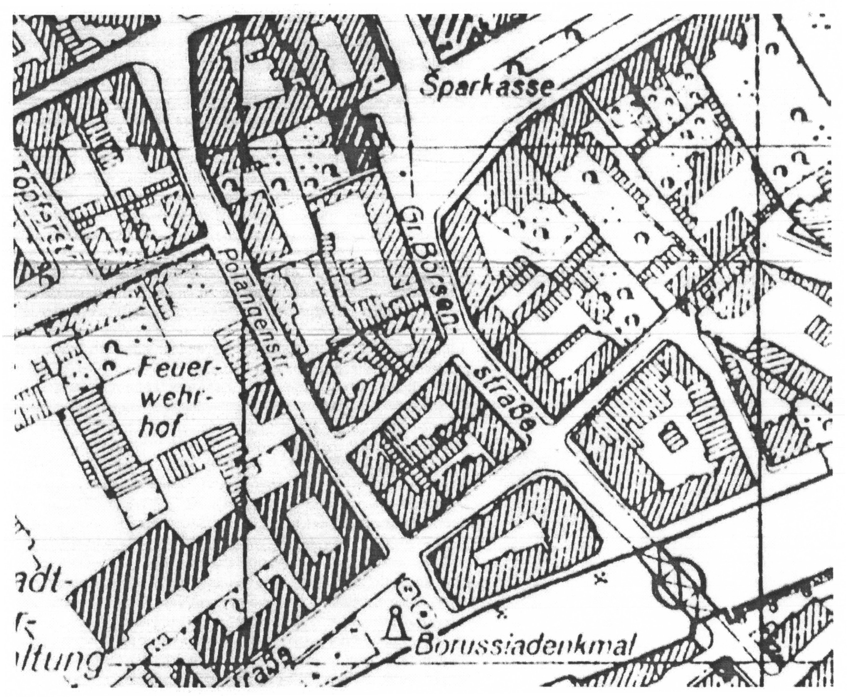
XIX a. vid. sklypuose Biržos g. 11-12 kurį laiką veikė pirklių našlių prieglauda. 1894 m. spalį į naują, priešais gaisrinę pastatytą pastatą tuometinėje Palangos g. 4 įsikėlė Klaipėdos apskrities valdybos įstaigos. Apskrities valdyba tuomet įsigijo ir gretimame sklype Biržos g. 9 buvusį pastatą, kuriame gyveno apskrities valdytojas; po Pirmojo pasaulinio karo šiame name įsikūrė Raiffeisen banko Klaipėdos padalinys, po 1939 m, pastatą perėmė miesto magistratas, įkuręs jame susisiekimo ir ūkio valdybas. Iš dab. aikštės teritorijoje veikusių visuomeninių įstaigų paminėti gretimuose pastatuose Biržos g. 5a, 6 tarpukario metais veikę Lietuvos tarptautinis bankas ir Lietuvos ūkio bankas; taip pat adresu Aleksandro (Liepų) g. 1 veikęs kino teatras „Apollo“, turėjęs pirmąjį Klaipėdoje specialiai kino teatrui pastatytą (1913 m.) pastatą.

Pav. 7 Architektūrinė-urbanistinė struktūra dabartinės
Atgimimo aikštės vietoje 1942 m. Klaipėdos miesto plane.

II pasaulinis karas ir pirmieji pokario metai
Antrojo pasaulinio karo pabaigoje ir pirmaisiais pokario metais dab. Atgimimo aikštės teritorija smarkiai nukentėjo (pav. 8). 1944 m. spalį Klaipėdos miestas buvo bombarduojamas iš oro TSRS laivyno aviacijos ir prie vadinamojo gynybinio žiedo dislokuotos toliašaudės artilerijos; pranešama, kad šių bombardavimų metu nukentėjo biržos ir rotušės kvartalas, buvo apgriautas naujasis (1938 m. pastatytas) „Memeler Dampfboot“ redakcijos pastatas (dab. Herkaus Manto g. 1).
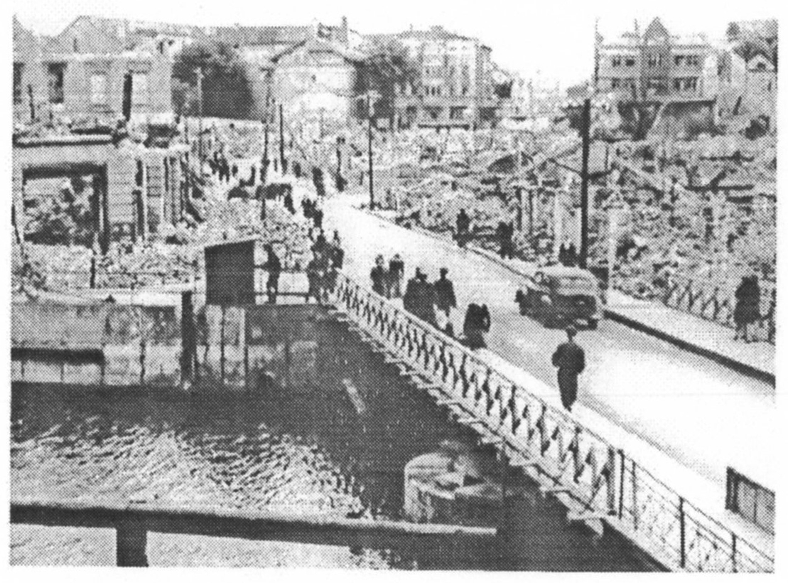
Nėra galutinai aišku, ar buvo padaryta nuostolių atsitraukiančiai Vokietijos kariuomenei užminavus miestą; tiksliai žinoma, kad dėl šio užminavimo buvo sunaikintas Biržos tiltas, tačiau pastatų sugriovimo mastais verčia abejoti pirmosios po karo darytos nuotraukos, kuriose vėliau sunaikinti pastatai dar atrodo gana geros būklės. Pvz., biržos pastatas 1945 m. dar turėjo pietvakarinį korpusą su bokštu, tačiau 1946 m. pavasario apgriautų pastatų, kuriuos buvo numatoma demontuoti ir kurie dėl to buvo vadinami „griuvėsiais“, valymo darbai buvo pradėti vykdyti organizuotai. Miesto administracija šiuose darbuose vertė dalyvauti visas mieste veikusias įmones, įstaigas bei organizacijas, kurios savo ruožtu turėjo mobilizuoti savo darbininkus. Žinoma, kad nuo 1946 m. pavasario iki vėlyvo rudens tokie „griuvėsių“ valymo darbai vyko ir dab. aikštės teritorijoje. Valant „griuvėsius“ buvo naudojama įvairi technika, pvz., biržos pastatą uosto organizacijos baigė griauti panaudodamos tanketę, sveikos plytos buvo suštabeliuojamos iš išvežamos sunkvežimiais. Vėliau buvo naudojamos naujų pastatų statybai.

Pav. 8. Griuvėsiai Biržos gatvėje ir
apgriauto biržos pastato kampas (kairėje) 1946 m.

Antro etapo (1768-1945 m.) išvados:
- Teritorijos vystymasis: teritorija susiformavo per gana trumpą laikotarpį. nuo XVIII a. antros pusės (po septynmečio karo) pagrindiniai teritorijos naudotojai - ten prekiavę ir gyvenę pirkliai, valdžios įstaigos. mišri paskirtis ir greitas vystymasis lėmė chaotišką užstatymą funkciniu ir architektūriniu aspektu.
- Teritorijos padėtis miesto atžvilgiu: naujamiestis.
- Vyravusi funkcija: mišri. Prekybos, paslaugų, administracinių ir gyvenamųjų pastatų kompleksas.
- Gatvių tinklas: formavosi natūraliai, pagrindinę įtaką biržos gatvės (dab. H. Manto) krypties atsiradimui turėjo buvusio ravelino rytinis šlaitas.
- Užstatymas: vyravo dviaukštė statyba. besiformuojantis perimetrinis užstatymas.
- Vertybės: natūraliai susiformavusi urbanistinė – architektūrinė struktūra. atsiradę vertingi architektūriniu ir funkciniu požiūriu statiniai.
- Istoriniu požiūriu vertingiausi teritorijoje buvę objektai – rotušės, biržos, apskrities valdybos ir gaisrinės pastatai.
- Antrojo pasaulinio karo metu teritorija stipriai nukentėjo. Sprendimas karo metu apgriautus pastatus ardyti sunaikino buvusį užstatymą.

3.2.3. NUO 1945 M.

1945–1946 m.
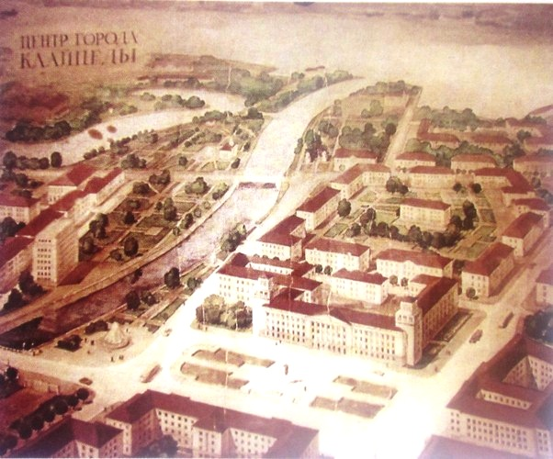
Pirmųjų pokario miesto projektuotojų buvo numatyta 7800 m² ploto aikštė tarp Palangos ir Biržos gatvių, nuo Liepos g. pradžios iki Dangės (pav. 9). Šiaurinėje jos dalyje svarbiausiu akcentu turėjo tapti Tarybų rūmai, pietinėje (Dangės pakrantėje) – žaluma apsodintas pergalės paminklas. Tiesa, nei Pergalės paminklas, nei Tarybų rūmai taip ir nebuvo pastatyti, o pačios aikštės formavimo darbai pradėti tik 6-ajame dešimtmetyje.

Pav. 9. 1945-1946 m. suprojektuota aikštė su Tarybų rūmais

1953–1956 m.
Pradėti aikštės formavimo darbai: sunaikinta buvusi Aleksandro aikštė (dab. Liepų ir Herkaus Manto sankryža), ištiesinta ir smarkiai išplatinta (specialiai paradams) laužtos formos Biržos gatvė. 1953-1956 m. buvo perstatomas Biržos tiltas (nuo dab. Herkaus Manto ir Liepų g. sankirtos), kuris savo ruožtu buvo kiek pasuktas į dešinę, kad atitiktų naujos gatvės ašį. Pagal patobulintą arch. Alberto Cibo ir Benjamino Revzino planą anksčiau numatytą aikštės kompozicinę ašį šiaurės-pietų kryptimi dabar keitė ašis rytų-vakarų kryptimi, kadangi pagrindiniais aikštės akcentais pagal atnaujintą projektą turėjo tapti kultūros ir technikos namai rytinėje aikštės pusėje ir administracinis pastatas vakarinėje. Kultūros namai, kaip žinia, buvo vienas svarbiausių kiekvieno tarybinio miesto atributų. Jie buvo laikomi „tarybinių žmonių“ meninio skonio ugdymo institucija bei saviveiklinės „proletariato“ kultūros reprezentante. 1948 m. kultūros namai buvo atidaryti buvusiuose Šv. Jono parapijos namuose, o 1959 m. iškeldinti į atsilaisvinusias Komunalinio banko patalpas dab. Turgaus g., kuriuose veikė iki 1964 m.

1959–1963 m.
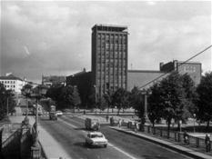
Tarybų aikštėje buvo pastatyti nauji kultūros namai (dab. muzikinis teatras) pagal architekto A. Mikėno projektą (pav. 10). Pastatas išsiskyrė 33 m. devynių aukštų bokštu, nes tuo metu kitų tokio aukščio nepramoninės paskirties pastatų Klaipėdoje nebuvo, kas vėlgi liudija apie neeilinę šiam pastatui teikiamą reikšmę. Kartu su greta pastatytu penkių aukštų gyvenamuoju namu naujas miesto kultūros namų pastatas visiškai suformavo užstatymą rytinėje aikštės pusėje.

Pav. 10 Kultūros namai (dab. muzikinis teatras) pastatytas pagal arch. A. Mikėno projektą
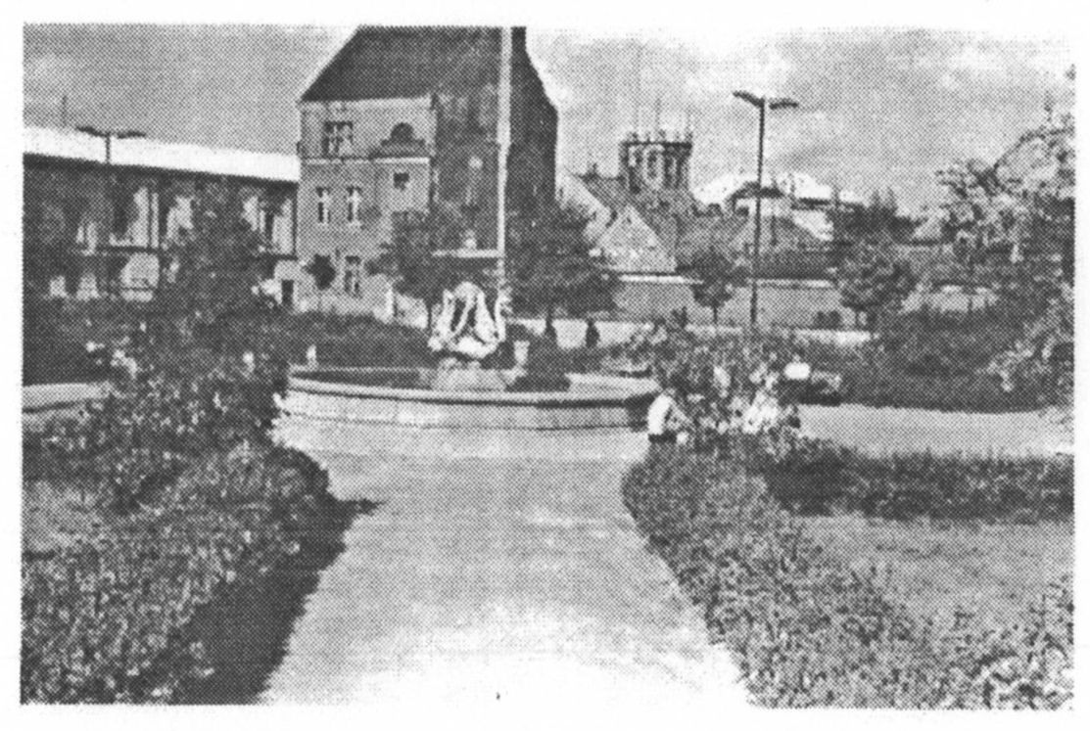
Tačiau pačios Tarybų aikštės projektas buvo realizuojamas palyginti lėtai: tam trukdė naujai numatyto užstatymo vietoje dar likę senieji pastatai – buvusi rotušė (pokario metu paversta bendrabučiu, vėliau statybos tresto administracijos pastatu), gaisrinė (pokariu – greitosios medicinos pagalbos stoties garažai), apskrities valdyba (pokariu – vaikų muzikos mokykla), buvęs Raiffeiseno banko pastatas (pokariu – onkologinis dispanseris) ir vienas gyvenamasis namas prie Danės g., netoli buv. rotušės. Pastarasis tapo pirmuoju iš minėtų pokario metais dar eksploatuojamų pastatų, kurie vėliau buvo nugriauti, tačiau tai įvyko tik apie 1967 m. Todėl centrinė aikštė dar ilgą laiką neturėjo reprezentacinės išvaizdos: aikštės centre buvo pastatyta internacionalistinę proletariato ideologiją simbolizuojanti skulptūrinė kompozicija, užsodintos klombos, pastatyti suolai. Buvusio biržos pastato vietoje buvo įrengtas betoninis fontanas su gulbėmis (pav. 11). Patį skverą tuo metu sudarė veja ir dekoratyviniais krūmais užsodintas plotas.

Pav. 11. Dangės skveras 7-ojo dešimtmečio pradžioje. Centre matyti išlikęs buvusios Luizės g. pastatas (nugriautas 1967 m.)

1969 m. Architektų sąjungos Klaipėdos skyriaus nustatyta senamiesčio įtakos (saugotinų pastatų) zona.
1971 m. Buvusios gaisrinės pastatui suteiktas vietinės reikšmės architektūros paminklo statusas. Tačiau jis vis tiek buvo nugriautas 1981 m. statant „Klaipėdos“ viešbutį.

8-ojo dešimtmečio pradžia
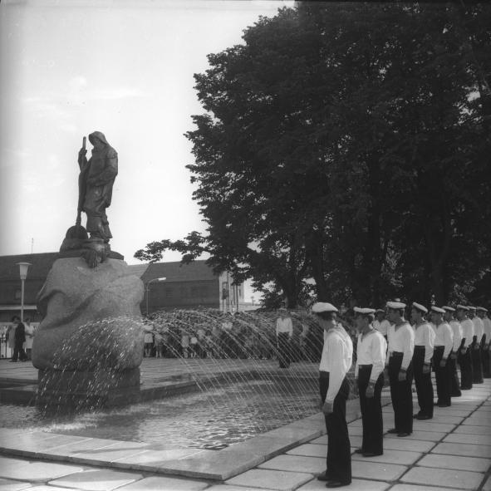
Buvusio biržos pastato vietoje skveras buvo rekonstruotas pagal arch. J. Kijauskienės projektą – skveras visu perimetru buvo apsodintas paaugusiais medžiais; tuo metu, atrodo, buvo pašalintas ir skvere įrengtas fontanas su gulbėmis. Pagal arch. Petro Šadausko projektą buvo sutvarkytas skveras priešais buvusią rotušę, kuriame vietoje pokario metais likusio „Borussia“ paminklo postamento buvo įrengtas fontanas su nuleidžiamąja į upę sienele ir 1971 m. atidengta „Žvejo“ skulptūra (skulpt. Kazys Kisielius) (pav.12).

Pav. 12. Žvejo skulptūra skvere priešais buvusią rotušę

1975–1977 m.
Pradėta aikštės rekonstrukcija, pritaikant ją Lenino monumento statybai. Aikštė buvo suformuota kaip vieningas architektūrinis ansamblis stačiakampių plokštumų pagrindu (arch. V. Čekanauskas). Aikštės takų ir gazonų formavimui buvo panaudotas raudonas marmuras ir pilkas granitas. Aikštės centre 1976 m. lapkričio 4 d. įvyko Lenino statulos atidengimas, kuris lėmė aikštės pavadinimo keitimą į Lenino aikštę (pav. 13). Dominuojančia aikštės funkcija tapo reprezentacinė, o rekreacinė funkcija tapo antraeilė.
Visgi 1975-1976 m. rekonstrukcija, Miestų statybos projektavimo instituto (MSPI) Klaipėdos skyriaus architektų požiūriu, dar neišsprendė visų aikštės pertvarkymo problemų. Kompoziciniu požiūriu aikštė tebeatrodė neišbaigta, kadangi šiaurinėje jos dalyje nebuvo perimetrinio užstatymo: du ten buvę namai (vaikų muzikos mokykla, buv. apskrities valdyba, ir onkologinis dispanseris) formavo buvusį M. Melnikaitės g. ir išnykusios Biržos g., o ne aikštės užstatymą. Todėl šiuos pastatus, o kartu ir buvusios gaisrinės pastatą, buvo numatoma nugriauti, jų vietoje statant centrinį Klaipėdos miesto viešbutį. Tokio viešbučio statyba buvo numatyta jau 1975 m. pradėjus aikštės rekonstrukciją. Sykiu buvo numatoma pratęsti dab. Liepų g., sujungiant ją su Naujojo Sodo g., o pastarąją pratęsti iki Uosto gatvės. Šiuo atveju MSPI architektų, nepaisiusių istorinio erdvės savitumo, planai susidūrė su Paminklų konservavimo instituto (PKI) Klaipėdos skyriaus pozicija. Klaipėdos senamiesčio regeneracijos projekte (1975 m.) aikštė buvo traktuojama kaip senamiesčio apsaugos zona, o aikštės teritorija įėjo į apsaugos zoną, todėl buvo rekomenduojama nedidinti senamiesčio apsaugos zonos šiaurinėje dalyje, t.y. neplėsti Tarybų aikštės, nes tai „pakenktų miesto centro ir senamiesčio kompoziciniams bei funkciniams ryšiams“ ir atsisakyti viešbučio statymo. Šių pozicijų konfliktas dar sykį buvo aktualizuotas 1981 m., kai buvo pradėti parengiamieji viešbučio statybos darbai.
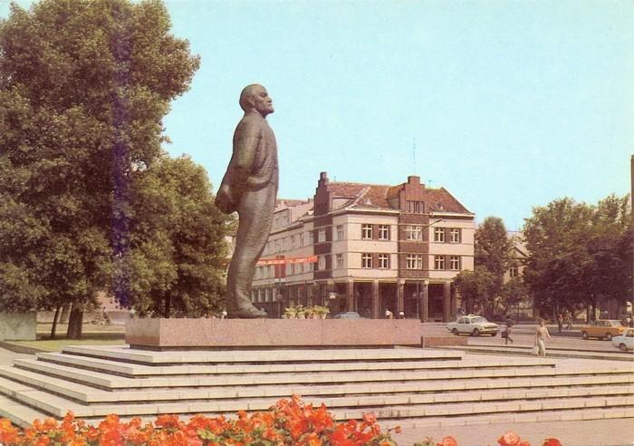
Buvo tikimasi išsaugoti bent buvusios gaisrinės pastatą, kaip vietinės reikšmės architektūrinį paminklą. Dėl to netgi buvo pradėta rinkti parašus.

Pav. 13. V. Lenino paminklas Lenino aikštėje.
Skulptoriaus G. Jokūbono statulos kopija

1981–1984 m.
1981 m. vasario pradžioje buvę gaisrinės ir apskrities valdybos pastatai buvo nugriauti (buv. onkologinio dispanserio pastatas buvo nugriautas apie 1976-1977 m.), nes nebuvo rasta galimybių priderinti viešbučio projektą prie esamo minėto pastato.
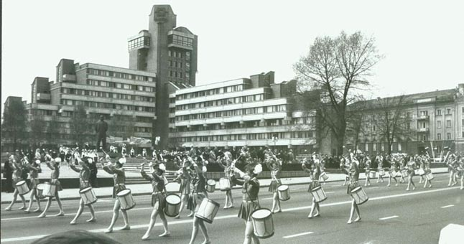
Naujas Lenino aikštės akcentas - viešbutis „Klaipėda“ – buvo pastatytas 1981-1984 m. (pav. 14). Tuo pat metu buvo sujungtos dabartinės Liepų ir Naujojo Sodo gatvės (pastaroji pratęsta iki Uosto g. tik 2002 m.), panaikinta tuometinės M. Melnikaitės (prieš karą – Palangos, dab. S. Šimkaus) gatvės atkarpa nuo Danės g. iki Naujojo Sodo g., jos dalį prie buvusio rotušės pastato paverčiant automobilių stovėjimo aikštele.

Pav. 14. „Klaipėdos“ viešbutis Lenino aikštėje

1991 m.
Lietuvai paskelbus nepriklausomybę, 1990m. rugpjūčio 20 d. Klaipėdos miesto tarybos prezidiumas priėmė sprendimą dėl Lenino paminklo nukėlimo, tačiau jo įgyvendinti neleido TSRS kariuomenės Klaipėdos įgulos viršininko pulk. Ivano Černych įsakymu aikštėje įrengtas ginkluotas paminklo apsaugos jūrų pėstininkų postas.
Lenino paminklas buvo demontuotas tik 1991 m. rugpjūčio 23 d. Nukėlus Lenino paminklą, aikštė tarsi prarado savo reprezentacinę funkciją. Lietuvos nepriklausomybės metais joje vyksta įvairūs renginiai, mitingai, koncertai; yra įrengta memorialinė vieta (nedidelis akmuo su įrašu) 1989 m. per. Priešais Lenino paminklą susideginusiam Vytautui Vičiuliui.
1990 m. Lenino aikštės pavadinimas buvo panaikintas, ir kurį laiką aikštė pavadinimo neturėjo; 1991 m. ji vadinama miesto aikšte, vėliau pavadinta Atgimimo aikšte.

2007 m.
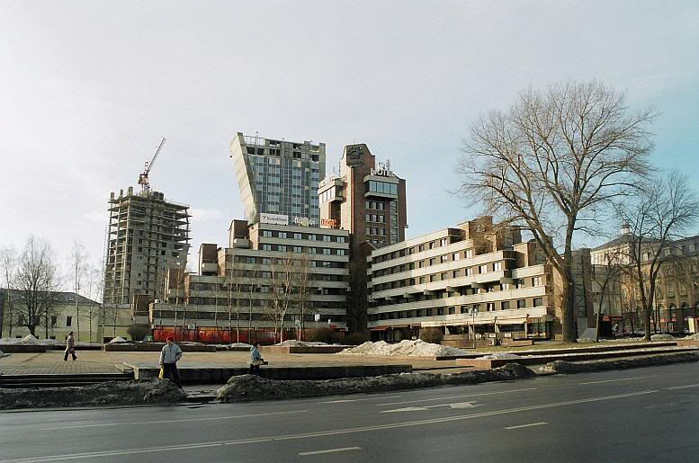
Atgimimo aikštės prieigose pastatomas K ir D kompleksas (projektavimo studija Arches). Aukštybinių pastatų duetas stipriai paveikia (padidinda) teritorijos urbanistinį mastelį (pav. 15).

Pav. 15. K ir D kompleksas (projektavimo studija Arches) 2007 m.

Trečio etapo (nuo 1945 m.) išvados:
- Antrojo pasaulinio karo metu teritorija stipriai nukentėjo. Sprendimas karo metu apgriautus pastatus ardyti sunaikino buvusį užstatymą.
- Centrinės aikštės atsiradimo vieta numatyta 1945 m., iš karto pasikeitus politinei santvarkai. Projektas buvo tikslingai įgyvendindamas visą laikotarpį ir užbaigtas 1984 m., pastačius Klaipėdos viešbutį.
- Tarybiniu laikotarpiu demontuoti teritorijoje buvę biržos, senosios gaisrinės pastatai, pakeistas gatvių tinklas, užstatymo tipas, aukštingumas, funkcija negrįžtamai pakeitė centrinės dalies paskirtį ir reikšmę miesto atžvilgiu.
- Lenino aikštė buvo po antrojo pasaulinio karo pasikeitusios santvarkos, ideologinio pagrindo, gyventojų tautinės sudėties ir karo sugriovimų rezultatas.
- Teritorijos vystymasis: palaipsniui sunaikintas buvęs užstatymas ir gatvių tinklas. Atsiranda naujo mastelio, ideologijos ir funkcijos statiniai.
- Teritorijos padėtis miesto atžvilgiu: miesto centrinė dalis. Kadangi miestas stipriai išsiplečia ir ištysta, teritorija atsiranda sąlyginai labai arti senamiesčio.
- Funkcija: reprezentacinė tarybinio miesto erdvė. Išbaigtas urbanistinis kompleksas
- Gatvių tinklas: radikaliai pakitęs. Pritaikytas tuomet kuriamo miesto dydžiui ir ideologinei sampratai.
- Užstatymas: nauji pastatai formuoja aikštės perimetrą ir aikštės svarbą: muzikinis teatras ir jo bokštas, Klaipėdos viešbutis, nepriklausomybės laikotarpiu mastelis dar padidinamas pastačius K ir D daugiaaukščių pastatus. Ikikariniai pastatai likę pavieniai.
- Vertybės: suformuota viešoji erdvė, miesto centre esanti kultūrinė – administracinė funkcija. Gyvi miestiečių sentimentai teritorijai.

3.2.4. IŠVADOS

- Teritorija pradėjo formuotis kaip šiaurinis priemiestis. Vėliau performuota į raveliną – gynybinį pylimą, apjuostą grioviu. Pirminė funkcija -gynybinė.suformuotas gynybinis elementas - kaip sudedamoji pirminės miesto funkcijos, karinio miesto, dalis yra vertingiausias pirmo (1650-1768) etapo bruožas.
- Po septynmečio karo teritorija susiformavo per gana trumpą laikotarpį. Nuo XVIII a. antros pusės pagrindiniai teritorijos naudotojai - ten prekiavę ir gyvenę pirkliai, valdžios įstaigos. Mišri paskirtis ir greitas vystymasis lėmė chaotišką užstatymą funkciniu ir architektūriniu aspektu.Istoriniu požiūriu vertingiausi teritorijoje buvę objektai – rotušės, biržos, apskrities valdybos ir gaisrinės pastatai.
- Ši viešoji erdvė laikyta pokario metų invazijos padariniu: reprezentacinės aikštės atsiradimą šioje miesto dalyje architektai buvo numatę jau 1945 m., tačiau pilnam idėjos įgyvendinimui prireikė keturių dešimtmečių, kadangi dabartines formas ši erdvė įgavo tik 1975-1976 m. įvykusios aikštės rekonstrukcijos metu ir po to, kai 1981-1984 m. buvo pastatytas dab. „Klaipėdos“ viešbutis. Iki Antrojo pasaulinio karo didžioji dab. aikštės dalis buvo užstatyta pastatais. Iš senosios architektūrinės-urbanistinės struktūros aikštės aplinkoje iki šių dienų yra išlikę gatvių tinklo Danės g. ruožas, buv. Palangos g. fragmentas, buv. Aleksandro aikštės Liepų ir Biržos g. sankryžoje fragmentai ir pastatai Danės g. 17, H. Manto g. 1, H. Manto g. 2.
- Žemiau pateiktos išvadinės schemos su pagrindinių istorinių įvykių chronologija iliustruoja teritorijos raidą:

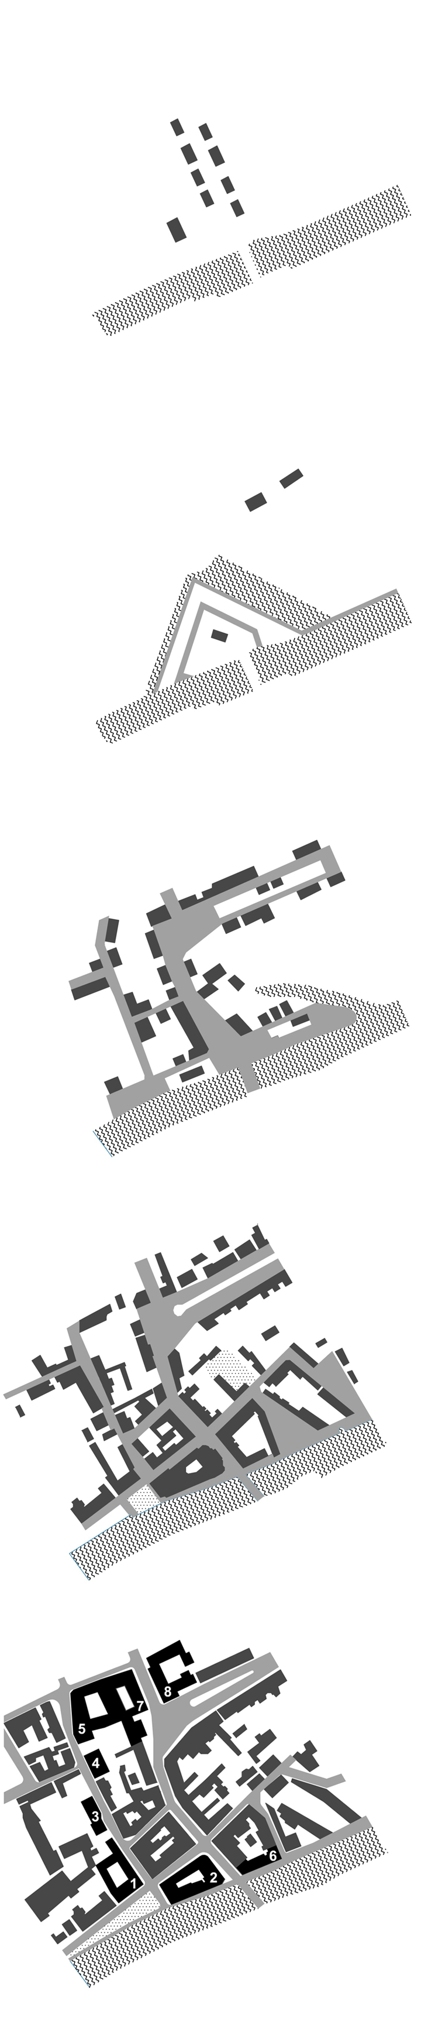
1650
- 1555-1589 kuriasi šiaurinis Klaipėdos priemiestis (Vorstadt)

1678
- Po 1678 gaisro formuojamas Klaipėdos tvirtovės gynybinis įrengimas – ravelinas. Dengė šiaurinį įvažiavimą į Klaipėdos tvirtovę ir apėmė beveik visą dabartinę aikštės teritoriją

1768
- Po septynerių metų karo (1757-1763) sunaikinamas ravelinas, teritorija suskirstyta sklypais ir užstatyta.
- Buvusią funkciją liudija vandens griovys ir laužytas pradedančios formuotis Biržos gatvės kontūras.
- 1776-1777 pastatomas Biržos tiltas

1856
- Biržos gatvė galutinai suformuota susiaurinant jos plotį iki dab. Tiltų g. lygio.
- Gatvių tinklas, buvęs iki II pasaulinio karo pilnai susiformavo XVIII a pabaigoje
- Beveik visi pastatai priklausė vidutiniams ar smulkiems prekybininkams. Pirmame aukšte prekyba, viršutiniuose – gyvenamoji paskirtis.
- Aukštingumas: dviaukštė statyba

1942
1. Rotušė
2. Birža
3. Gaisrinė
4. Klaipėdos apskrities valdybos įstaigos
5. Viešbutis Viktorija
6. Paštas
7. Memeler Dampfboot redakcijos pastatas
8. Taupomosios kasos rūmai
1947-1949
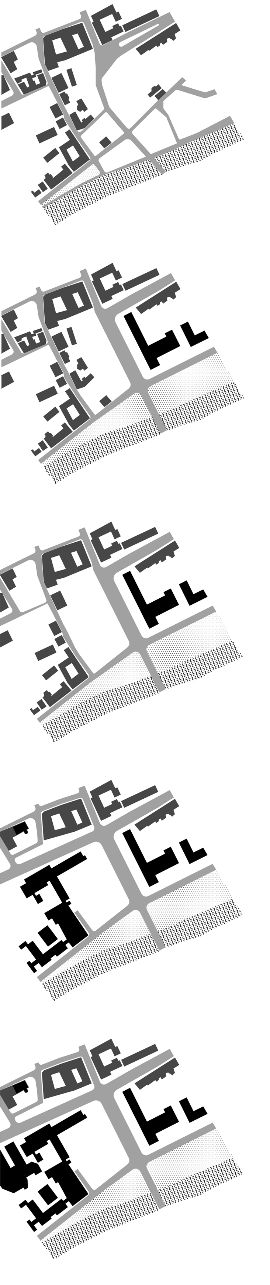
- Bombardavimų metu stipriai nukentėjo Biržos ir Rotušės kvartalai
- Užminavus sunaikintas Biržos tiltas
- Griuvėsių valymo ir pastatų ardymo darbai vyko 1946 m., po Klaipėdos užėmimo
- 1945-1946 teritorijoje buvo suprojektuota aikštė

1953-1975
- 1953-1956 m. perstatant Biržos tiltą sunaikinama buv. Aleksandro aikštė ir laužtos formos Biržos gatvė. Gatvė ištiesinta ir išplatinta.
- 1959-1963 pastatomi nauji, 33m aukščio, kultūros rūmai (dab. Muzikinis teatras) architektas A. Mikėnas. Suformavo užstatymą rytinėje aikštės pusėje
- 8 deš. Rekonstruojami skverai : buv. Biržos pastato vietoje (arch. J. Kijauskienė), ir kitoje upės pusėje esantis Danės skveras (arch. P. Šadauskas)

1975-1976
- 1975-1976 m. pradedama pačios aikštės rekonstrukcija (arch. V. Čekanauskas). Atidengiama Lenino skulptūra, pakeičiamas aikštės pavadinimas. Sustiprinama reprezentacinė ir sumenkinama rekreacinė erdvės funkcija.

nuo 1976
- 1976-1977 nugriaunamas buv. onkologinio dispanserio pastatas
- 1981 nugriaunamas gaisrinės ir apskrities valdybos pastatai
- 1981-1984 m pastatomas “Klaipėdos” viešbutis, sujungiamos Liepų ir Naujojo Sodo gatvės, panaikinama Palangos gatvės atkarpa nuo Danės iki Naujojo Sodo gatvių.

2007
- Pastatomas aukštybinis pastatų kompleksas K ir D.

3.3. BUVUSIŲ KONKURSŲ, STUDIJŲ IR PAN. MEDŽIAGOS, SUSIJUSIOS SU ATGIMIMO AIKŠTE, SURINKIMAS IR ANALIZĖ

Šiame skyriuje pristatomi teritorijoje galiojančių teritorijų planavimo dokumentai, aktualių vykusių urbanistinių – architektūrinių konkursų, akademinių darbų medžiaga, vykdytų diskusijų, visuotinių apklausų rezultatai, sprendžiantys tolimesnes teritorijos vystymo galimybes.

3.3.1. TERITORIJŲ PLANAVIMO DOKUMENTAI

Kvartalo tarp Herkaus Manto, Naujojo Sodo, Pilies ir Danės gatvių detalusis planas (pav. 1).Užsakovas: Klaipėdos m. paminklotvarkos skyrius, rengėjas UAB „Uostamiesčio projektas“ projekto vadovas E.Andrijauskas (kvalifikacijos atestato nr.6717).Šiuo metu tai pagrindinis planavimo dokumentas, galiojantis nagrinėjamoje teritorijoje. Žemiau pateikiami detaliojo plano sprendiniai, aktualūs teritorijai.
Raidos programa:
- Neproporcingai didelė Atgimimo aikštės erdvė sumažinama pastatant komercinės – administracinės paskirties pastatą, atitinkantį autentišką ikikarinio kvartalo perimetrą tarp buvusios Biržos, Mažosios biržos, Palangos ir Danės gatvių. Prie H.Manto gatvės statomas pastatas pridengia aikštės erdvę nuo judraus eismo, savo kryptimi atkartoja buvusią Biržos gatvės užstatymo liniją, formuoja pėstiesiems skirtą gatvę. Atgimimo aikštė, sumažinta trečdaliu, įgauna netaisyklingo kvartalo, padiktuoto autentiško užstatymo linijomis, planą. Aikštės pridengimas nuo vyraujančių vėjų sukuria erdvę, komfortišką Klaipėdos klimato sąlygomis.
- Danės gatvės atkarpa uždaroma tranzitiniam transportui, skiriama automobilių stovėjimui, epizodiniam autotransporto pravažiavimui ir privažiavimui prie kvartalo pastatų. Priešais apskrities administracijos pastatą grąžinama reprezentacinė aikštė. Likusi krantinės teritorija tvarkoma, skiriama miesto bendruomenės reikmėms, šventinės komercijos organizavimui.
- Planuojamą teritoriją suskirstyti sklypais, remiantis urbanistine – istorine analize.
- Naujai suformuotuose sklypuose nustatyti tvarkymo (naujos statybos) režimą ir sąlygas. Paminklotvarkos sąlygos nustatomos šiai istorinei miesto daliai patvirtinto reglamento pagrindu. Sąlygų pagrindu paruošti sklypų nuomos (pardavimo) pasiūlymus.

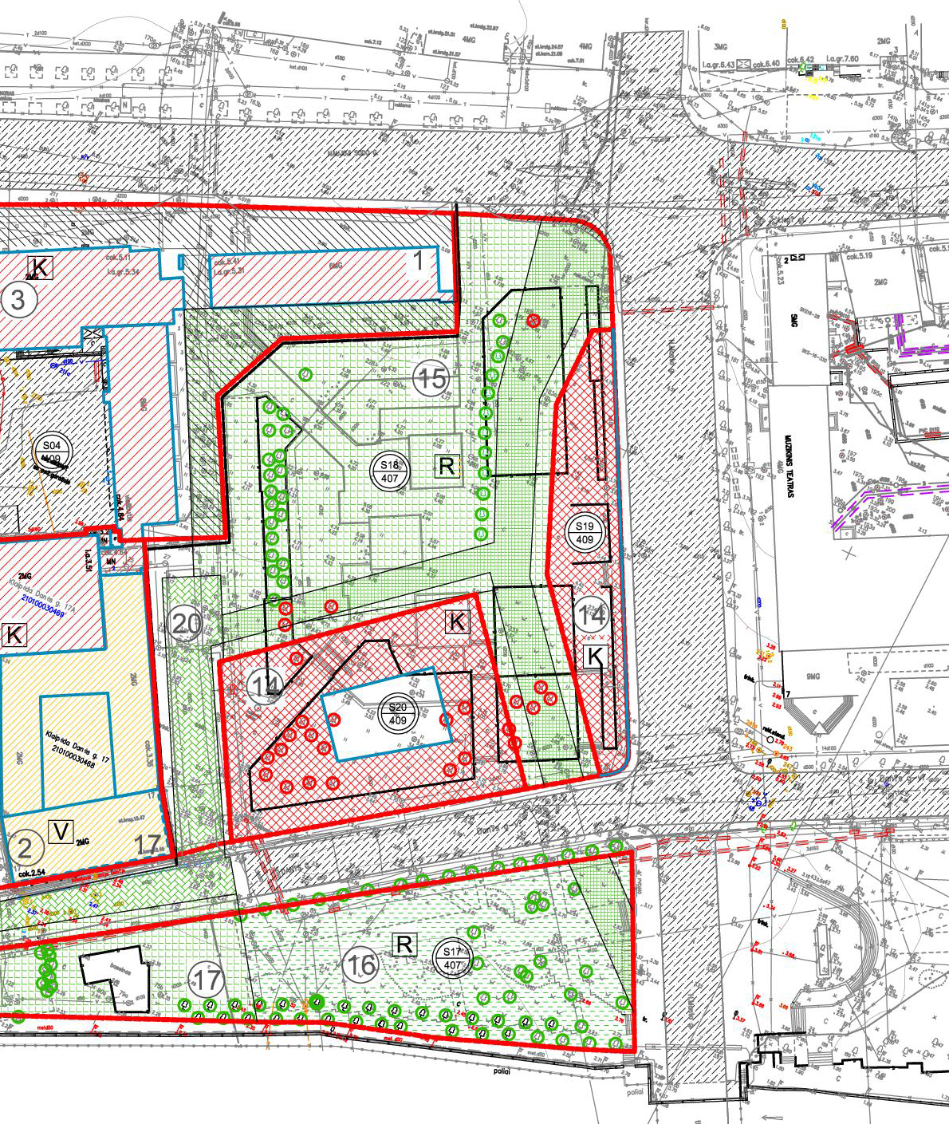
S20
S18
S19
S17

1 pav. Patvirtintas kvartalo tarp Manto, Naujojo Sodo, Pilies ir Danės gatvių detalusis planas. Suformuoti sklypai

Pagrindinės tikslinės žemės naudojimo paskirtys (pav. 1):
- Sklypai S17, S18 – Rekreacijai – visuomenės bendram naudojimui ir rekreacijos objektams statyti ir eksploatuoti
- Sklypai S19, S20 – Komercinės paskirties ir smulkaus verslo objektams statyti ir eksploatuoti

Teritorijos naudojimo pobūdžiai:
- Sklypai S17, S18 – Rekreacinių objektų statybai ir eksploatavimui
- Sklypai S19, S20 – Komercinės paskirties ir smulkaus verslo objektų statybai ir eksploatavimui
- Sklypas S17 apima atgimimo aikštę, S18 – esamą „Žvejo skulptūros“ skverą ir reprezentacinę aikštę prieš apskrities administracijos pastatą. Sklypai S19 ir S20 formuojami pagal istorinio, buvusio iki Antrojo pasaulinio karo, užstatymo ribas.

Įrenginių ir statinių išdėstymas arba išdėstymo pobūdis:
- Sklype S17 galimi valstybinę simboliką, Atgimimą atspindintys mažosios architektūros elementai, kapitalinių statinių nenumatoma.
- Sklype S18 kapitalinių statinių nenumatoma
- Sklype S19 statomas komercinis pastatas. Sklypo užstatymo tankis 100 proc., Aukštingumas 3-4a. Šiaurinė, vakarinė ir pietinė išklotinės atkartoja istorinio kvartalo ribas, rytinė – lygiagreti H.Manto gatvei. Pastatas skirtas smulkiai komercijai, kartu įrengiamos visuomeninės paskirties patalpos – tribūnos ir atitinkama įranga šventinių renginių organizavimui.
- Sklype S20 statomas komercinis pastatas. Sklypo užstatymo tankis 100 proc. Dengiant vidinį kiemą Aukštingumas 3-5a. Vakarinės pastato išklotinės karnizas negali viršyti pastato sklype S01 karnizo aukščio. Perimetrinio užstatymo tipas, atkartojant istorinio kvartalo ribas, dengiamas vidinis kiemas. Pastatas skirtas prekybai, biurams, cokoliniame aukšte įrengiama 40 vietų automobilių stovėjimo aikštelė.

Urbanistiniai, gamtos ir kultūros paveldo, architektūriniai, inžineriniai teritorijos tvarkymo ir naudojimo parametrai:
- Atkuriamos buvusios Biržos, Mažoji Biržos ir Palangos gatvės, ženklinat jas grindinyje. Siūloma kategorija – D 2-1 – pėsčiųjų gatvė.
- Palangos gatvės atkarpa ties Apskrities administracijos pastatu naudojama privažiavimui prie pastatų. Siūloma kategorija D 2-2 – akligatvis.
- Sklypo S20 pastato cokoliniame aukšte įrengiama 40 vietų automobilių stovėjimui.
- Dalinai atkuriama istorinė urbanistinė struktūra – Biržos, Mažoji Biržos, Palangos gatvės. Užstatymas atkartoja buvusias posesijų ribas.
- Atgimimo aikštėje ženklinant buvusią Biržos gatvės užstatymo liniją sodinama žemaūgių medžių eilė, kompensuojant sklype 02 kertamus medžius.

Klaipėdos miesto viešojo naudojimo erdvių miesto istorinėje dalyje (U16) detaliojo plano koncepcija (pav. 2).
Detaliojo plano rengimo tikslas – suformuoti Miesto istorinės dalies viešųjų erdvių teritorijas; nustatyti urbanizuotų viešųjų erdvių naudojimo būdus ir pobūdžius, plotus ir dydžius, sutvarkymo principus, metodus, kriterijus ir prioritetus, inžinerinės infrastruktūros įrangos sprendinius. Koncepcijoje nagrinėtos ir aptartos visos planuojamosios miesto dalies viešosios erdvės, nustatyti jų vizualiniai bei funkciniai tarpusavio ryšiai bei pasiūlytos priemonės juos toliau plėtoti ir vystyti. Tačiau konkretūs detaliojo plano sprendiniai toliau bus rengiami tik 10-čiai iš jų, nes likusioms jau yra parengti galiojantys detalieji planai.
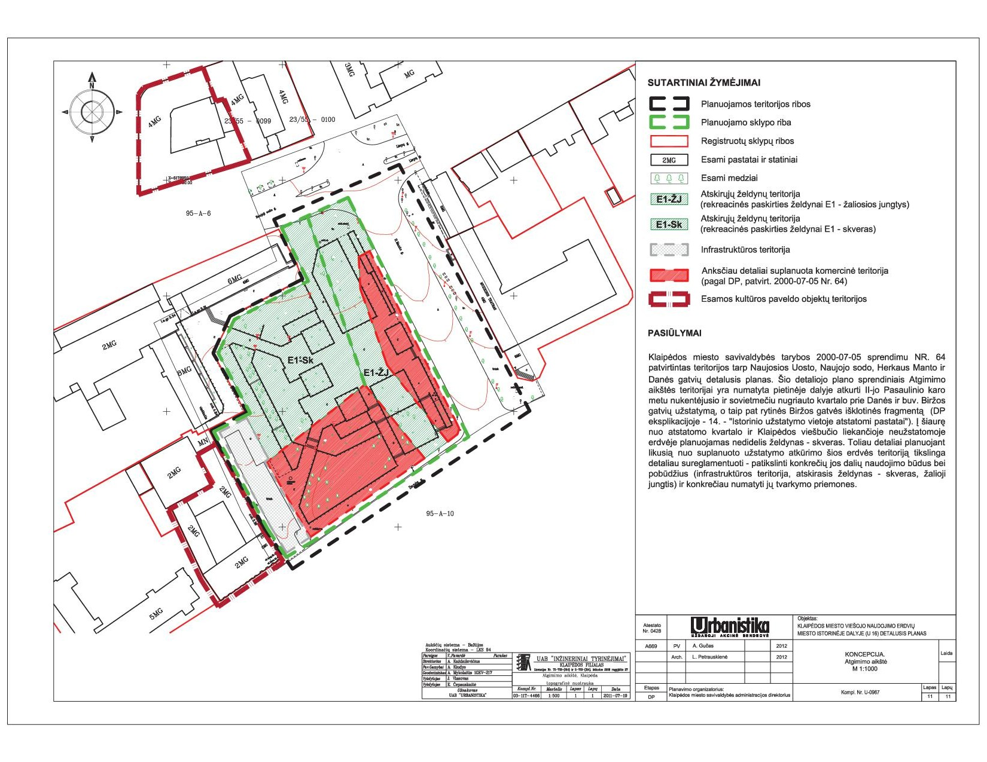
Atgimimo aikštės teritorijoje siūloma toliau detaliai planuojant likusią nuo suplanuoto užstatymo atkūrimo (pagal patvirtintą detalųjį planą) šios erdvės teritoriją tikslinga detaliau sureglamentuoti – patikslinti konkrečių jos dalių naudojimo būdus bei pobūdžius (infrastruktūros teritorija, atskirais želdynais – skveras, žalioji jungtis) ir konkrečiau numatyti jų tvarkymo priemones.
2 pav. Klaipėdos miesto viešojo naudojimo erdvių miesto istorinėje dalyje (U16) detaliojo plano koncepcija. Atgimimo aikštė

Klaipėdos miesto istorinės dalies (unikalus kodas vertybių registre 22012) teritorijos ir apsaugos zonos ribų planas. (pav. 3).
Dėl įsigaliojusio naujo LR Nekilnojamųjų kultūros vertybių apsaugos įstatymo pakeitimo įstatymo ir šiuo metu šalia ir pačioje miesto istorinėje dalyje pastebimų ryškių plėtros interesų raiškos, nuspręsta patikslinti kultūros vertybės teritorijos ribas ir nustatyti apsaugos zonų ribas.
Planavimo tikslas: specialiajame plane nustatytais sprendimais užtikrinti Klaipėdos miesto istorinės dalies (U16) išsaugojimą. Planavimo uždavinys: nustatyti (patikslinti) Klaipėdos miesto istorinės dalies teritorijos ir apsaugos zonos ribas ir jų plotus.

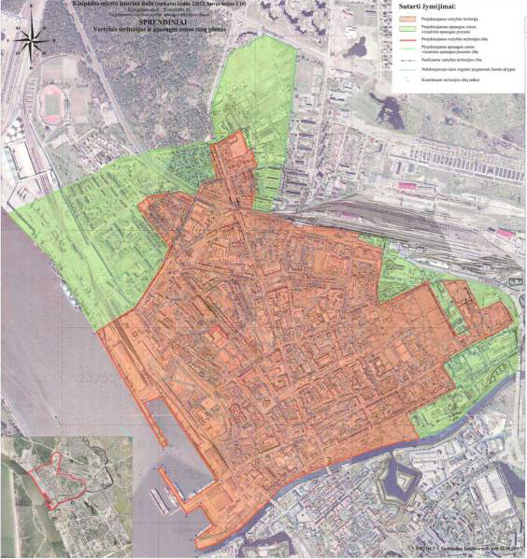
3 pav. Klaipėdos miesto istorinės dalies (unikalus kodas vertybių registre 22012) teritorijos ir apsaugos zonos ribų planas

3.3.2. KONKURSAI

Klaipėdos valstybinio muzikinio teatro architektūrinis konkursas.
Klaipėdos valstybinio muzikinio teatro naujo pastato statybos vietos parinkimo atviras architektūrinis - urbanistinis konkursas (2011 metai). Konkurso tikslas buvo išrinkti geriausią vietą muzikiniam teatrui. Vienintelis darbas siūlęs atgimimo aikštės teritoriją kaip prioritetinę naujo muzikinio teatro statybai – 3-čios vietos laimėtojas (4 pav.) (projektavimo firma „Pilis“). Pagrindiniai siūlomi sprendiniai – atkurti buvusią Biržos gatvės kryptį atkarpoje tarp Danės ir Liepų gatvių, taip išplečiant sklypą muzikiniam teatrui (5-6 pav.), formuoti administracinio pastato tūrį pietinėje aikštės dalyje, išplečiant esamos rotušės funkciją.
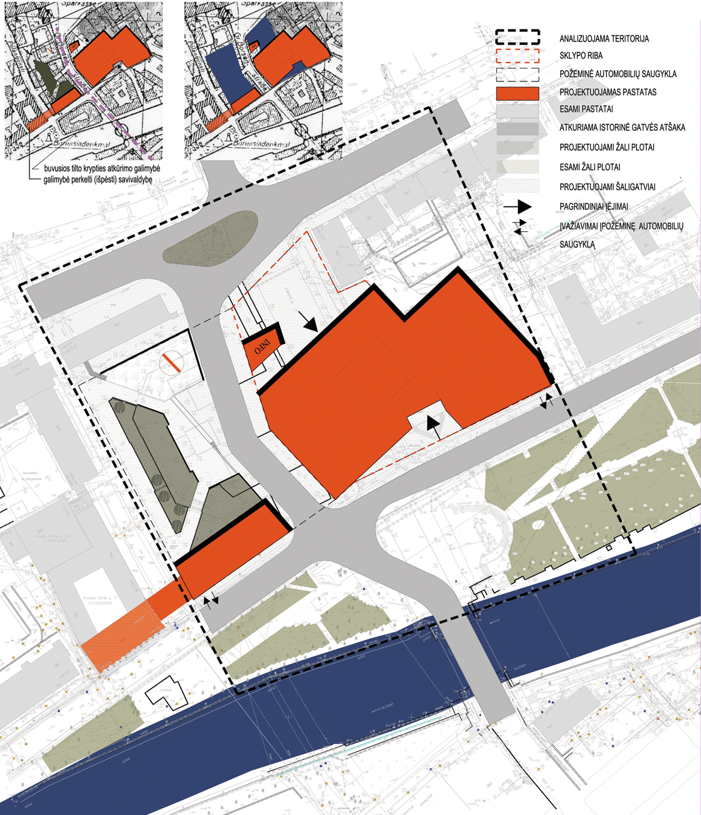

4 pav. Klaipėdos valstybinio muzikinio teatro naujo pastato statybos vietos parinkimo atviras architektūrinis - urbanistinis konkursas. 3-čios vietos pasiūlymas. Genplanas.

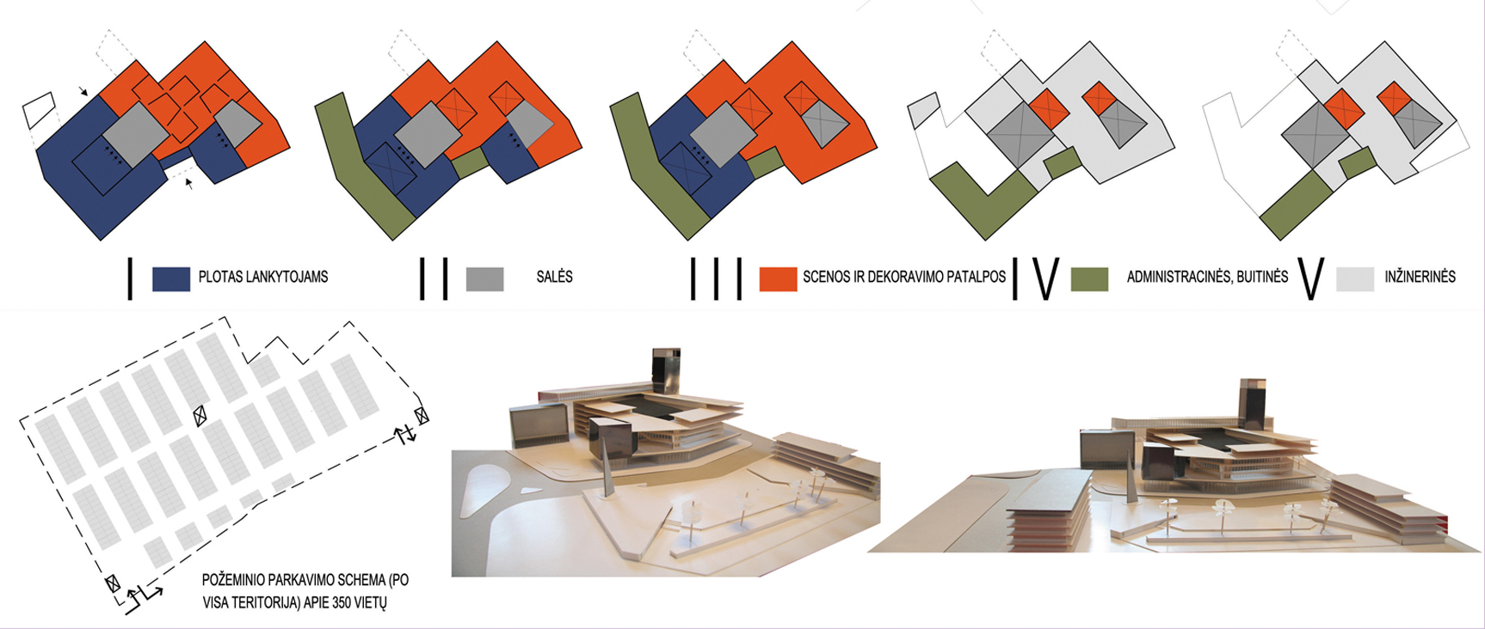
5 pav. Klaipėdos valstybinio muzikinio teatro naujo pastato statybos vietos parinkimo atviras architektūrinis - urbanistinis konkursas. III vieta. Muzikinio teatro funkcinės schemos ir maketas
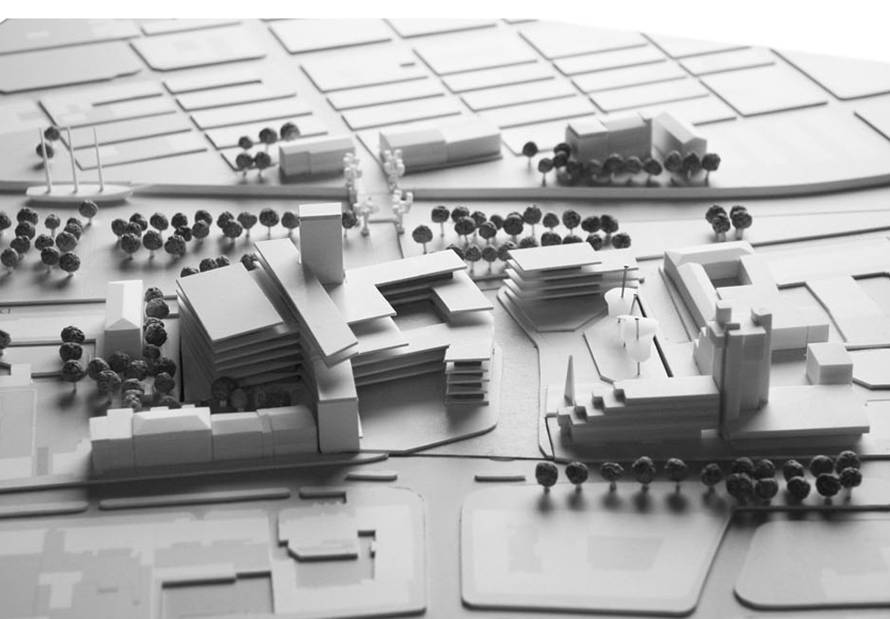
6 pav. Klaipėdos valstybinio muzikinio teatro naujo pastato statybos vietos parinkimo atviras architektūrinis - urbanistinis konkursas. III vieta. Maketas

Naujo muzikinio teatro statymo esamame sklype, funkciškai integruojant į atgimimo aikštę galimybės strateginė analizė.

Stiprybės:
- Centrinė - istorinė miesto dalis.
- Reprezentacinė sklypo vieta miesto kontekste, teatro tradicijos, svarba aplinkai ir kultūrai.
- Žmonių srautai, sąlyginai didelis urbanistinis tankumas.
- Patogus susisiekimas.
- Prie pagrindinės įvažiavimo į Klaipėdą gatvės.

Silpnybės:
- Komplikuotas funkcinis statinio išdėstymas mažame sklype.
- Sunki adaptacija kardinaliai keičiant susiklėsčiusią gatvių ir kompozicinę – erdvinę struktūrą.

Galimybės:
- Istorinio užstatymo regeneracija.
- Racionalus automobilių stovėjimo vietų sprendimas.
- Jaukios, urbanistiškai uždaros aikštės formavimas. Žaliosios dangos praplėtimas. Moraliai nusidėvėjusios aikštės rekonstrukcija.
- Galimybė išspręsti automobilių parkavimo problemą senamiesčio aplinkoje (350 vt.).
- Galimybė pritraukti didesnius žmonių srautus į senamiestį.
- Galimybė sukurti naują šiuolaikišką savivaldybės kompleksą su jaukia aikšte.
- Sėkmingai realizavus šį objektą, padaugėtų turistų srautai, atsirastų nauji traukos objektai.
- Galimybė sales statyti etapais, palaipsniui perkeliant esamą muzikinį teatrą į naują pastatą.

Grėsmės:
- Didelė statyba miesto centre sukelia diskomfortą tiek miestiečiams, tiek lankytojams.

Pasiūlymo techniniai duomenys:
- Sklypo plotas 10210 kv. m
- Pastato bendras plotas 13600 kv. m
- Pastato tūris 121500 kub. m
- Parkavimo vietų skaičius 350 vt.
- Statybos sąnaudos 90 mln. litų

3.3.3. AKADEMINIAI DARBAI

Atgimimo aikštės santykis Klaipėdos miesto urbanistinėje erdvinėje struktūroje.
2014 m. leidinyje „Klaipėdos architektūra 2013“ publikuotas K. Martinaitytės straipsnis „Atgimimo aikštės santykis Klaipėdos miesto urbanistinėje erdvinėje struktūroje“. Straipsnyje išnagrinėtos Lietuvos miestų aikštės pagal kelis kriterijus, Atgimimo aikštės istorinė raida ir suformuluotas Atgimimo aikštė vystymosi pasiūlymas (7 pav.). Pagrindiniai pasiūlymo sprendiniai:
- Atgimimo aikštė ilginama iki 1:2 pločio ir ilgio proporcijų. Aikštės erdvė „sukabinama“ su upės erdve. Projektuojama aikštės erdvinė struktūra respektuoja istorinio užstatymo elementus: akcentuojama buvusios Palangos gatvės trasos ašis.
- Formuojamas pėsčiųjų tiltas virš Dangės upės. Jungia miesto aikštę su Vežėjų gatve. Trasa pratęsia buvusio Biržos tilto - Tiltų gatvės ašį.
- Eksponuojama požeminė archeologija. Atveriami Biržos pastato senieji pamatai.
- Muzikinio teatro pastato rekonstrukcija pritaikant operinio lygmens pasirodymams.
- Stiprinami Atgimimo aikštės formantai - intensvinamas užstatymas kvartalo viduje. -1 lygio atvėrimas pagyvina perimetrą formuojančių pastatų aukščio - masės įspūdį. Esamos erdvinės dominantės papildomos naujais akcentais, remiantis ašiniu principu. Prieigose esantys aukštybiniai pastatai K ir D papildo aikštės tūrinę kompoziciją.
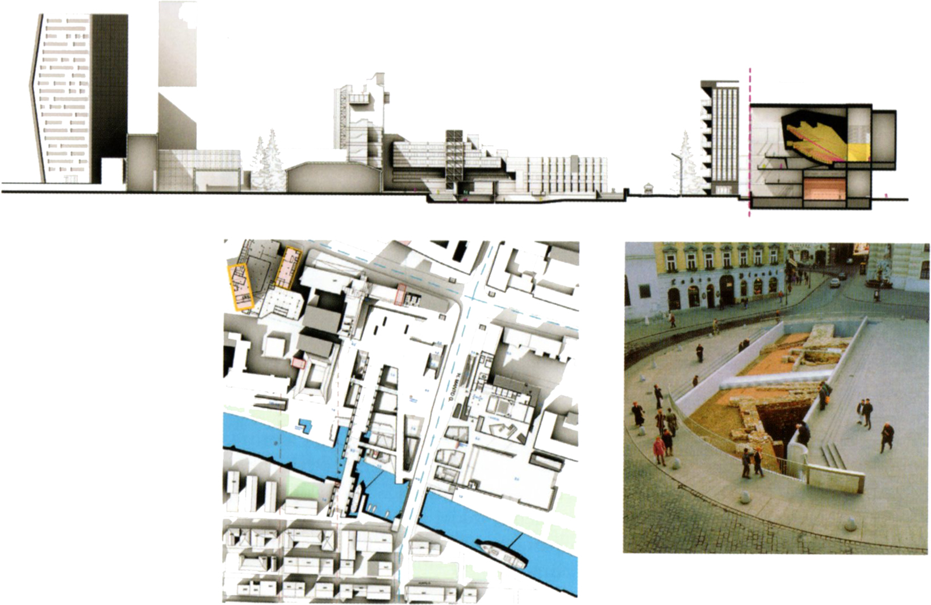

7 pav. Atgimimo aikštės istorinė raida ir vystymosi pasiūlymas. magistr. K. Martinaitytė, vad. A. Vyšniūnas

3.3.4. APKLAUSOS IR DISKUSIJOS

Lietuvos architektų sąjungos Klaipėdos apskrities organizacija (LASKAO), 2013 m. vykdyta architektų apklausa.
Kvietė pasisakyti už vieną iš 4 pasiūlytų aikštės vystymo alternatyvų arba teikti savo pasiūlymą.
(parengta pagalve.lt 2014-03-06 straipsnį „Kaip pamiršti Lenino aikštę“)

Apklausos rezultatai:
Atsakymo variantai | Santykis
1. Patvirtinto detaliojo plano sprendinius, numatančius aikštės dalies užstatymą pastatais, galima pradėti realizuoti be esminių keitimų. | 0.0%
2. Patvirtinto detaliojo plano sprendinių rėmuose reikalinga organizuoti aikštėje numatytų statinių architektūros konkursą, kurio pagrindu gali būti tikslinami suplanuoto tvarkymo parametrai. | 30.8%
3. Naujas konkursas nereikalingas, apsisprendimą dėl patvirtinto plano sprendinių realizavimo atidėti ateičiai. Aikštę šiame etape sutvarkyti aplinkos dizaino elementais. | 15.4%
4. Detalaus plano teiginiai nėra įtikinantys. Reikalinga nustatyti miesto centrinės dalies urbanistinės architektūrinės kokybės vertinimo kriterijus, patvirtintų kriterijų pagrindu organizuoti naują konkursą, kuris patikrintų galiojančio detaliojo plano | 42.3%
5.Turiu geresnį pasiūlymą | 11.5%

Pasiūlymai:
- Jokių naujų konkursų ar „kriterijų“ paieškų. Reikia nebediskutuoti, nebegriauti, o tvarkyti aikštę. Aikštės proporcijas savo laiku suformavo architektai G. Tiškus (Klaipėdos miesto garbės pilietis) ir V. Čekanauskas. Patvirtinto detaliojo plano sprendiniai nebeatitinka dabar galiojančios Teritorijų planavimo įstatymo redakcijos 23 str. reikalavimų.
- Urbanistinio - architektūrinio konkurso metu kurti miesto centrą su nauju savivaldybės pastatu (muzikinio teatro vietoje), rotušės aikšte bei nauja miesto centro transporto schema, nutraukiant eismą tarp Tiltų ir H.Manto gatvių. Aikštė turi tapti miesto centru skirtu žmonėms, o ne tranzitine erdve.
- Balsuočiau už 4-tą variantą, tačiau būtų galima iš dalies realizuoti patvirtinto detaliojo plano sprendinius, nestatant pastatų grupės palei H. Manto g. (S19). Ši pastatų grupė pilnai neišspendžia autentiškojo užstatymo atkūrimo problemos, greta esančiam aukštybiniam pastatui paliekama per mažai erdvės „kvėpuoti“.
- Aikštės užstatymas būtų pateisinamas tik tuo atveju, jei būtų atkuriamas 1940 metų vaizdas, atstatomi senieji pastatai (tame sk. biržos pastatas).
- Blogiausias urbanistinis sprendimas butu ten statyti valdininkams nauja pastatą. Merija reikia iškelti į urbanistiškai labai reikalaujančią atnaujinimo zona-krantine prie buvusio Sirijaus. Vidury miesto turime upę be prieigų, bet su puikiais privažiavimais.
- 2000-07-05 tarybos sprendimu Nr. 64 patvirtinto detaliojo plano sprendiniai iš esmės neatitinka šiuo metu galiojančio Teritorijų planavimo įstatymo 23 straipsnio reikalavimų: jame nėra 6 iš 8 nustatytų dabar privalomo teritorijos tvarkymo ir naudojimo režimo rodiklių - pradedant nuo leistino pastatų aukščio, leistino žemės sklypo užstatymo tankumo, leistino sklypo užstatymo intensyvumo, statinių statybos zonos.
- Reikia tarptautinio urbanistinio konkurso.

Architektas Edmundas Andrijauskas pristatė vieną iš galimų Atgimimo aikštės keitimo idėjų - čia, šalia senosios miesto rotušės Danės gatvėje, statyti naująjį rotušės pastatą, į kurį galėtų persikelti miesto savivaldybė, mat esą dabartiniame pastate Liepų gatvėje dirbti yra praktiškai neįmanoma.
E. Andrijausko manymu, naujosios rotušės statymas Atgimimo aikštėje būtų puikus sprendimas. Jis padėtų suformuoti tikrąjį miesto centrą, kurio dabar nėra. Be to, rotušei numatoma vieta yra ypatingoje vizualinėje sankirtoje, todėl žvelgiant iš įvairių pusių čia kažko trūksta.
‚Teritoriją, nepaisant visų naikinimų, visada buvo bandoma atstatyti, nes čia natūraliai formavosi miesto centras. Todėl naujojo rotušės pastato statymas ir galbūt biržos pastato atstatymas būtų visai logiškas žingsnis. Tačiau šiuos pastatus reikia statyti tik esant poreikiui, kitaip tariant, socialiniam užsakymui, nes tik dėl grožio jų niekam nereikia. Šalia jau esančio rotušės pastato pastačius naująjį ir galbūt atstačius biržos pastatą Atgimimo aikštė taptų gana proporcinga‘, - sakė E. Andrijauskas.
Architektui nesuprantama, kodėl žmonės bijo pastatų šioje vietoje. Jie kaip tik galėtų sutvarkyti Atgimimo aikštės, kuri šiuo metu yra "išskydusi", kompoziciją. Pasak E. Andrijausko, ji tokia nepatraukli todėl, kad yra bent 5 kartus didesnė nei turėtų būti, ir pateikė pavyzdį: jeigu mokyklos sporto salėje bus pastatyti tik du foteliukai, televizorius ir galbūt dar fikusas, jos erdvė, kad ir kaip tie daiktai bus stumdomi, niekada nebus jauki.
Architektas įsivaizduoja, kad Atgimimo aikštė galėtų būti maždaug tokio paties dydžio kaip Teatro ir Lietuvininkų aikštės.

Apklausa dėl požeminės automobilių stovėjimo aikštelės.
2013 m. gegužės 2 – 24 d. vykdytoje Klaipėdos visuotinėje gyventojų apklausoje buvo pateiktas klausimas dėl Atgimimo aikštės teritorijos atnaujinimo, įrengiant požeminę automobilių stovėjimo aikštelę . (8 pav.)
- 54.82 proc. respondentų pritarė
- 35,59 proc. respondentų nepritarė
- 9,58 proc. respondentų neturėjo nuomonės
Apklausos organizatorius – Klaipėdos miesto savivaldybė.
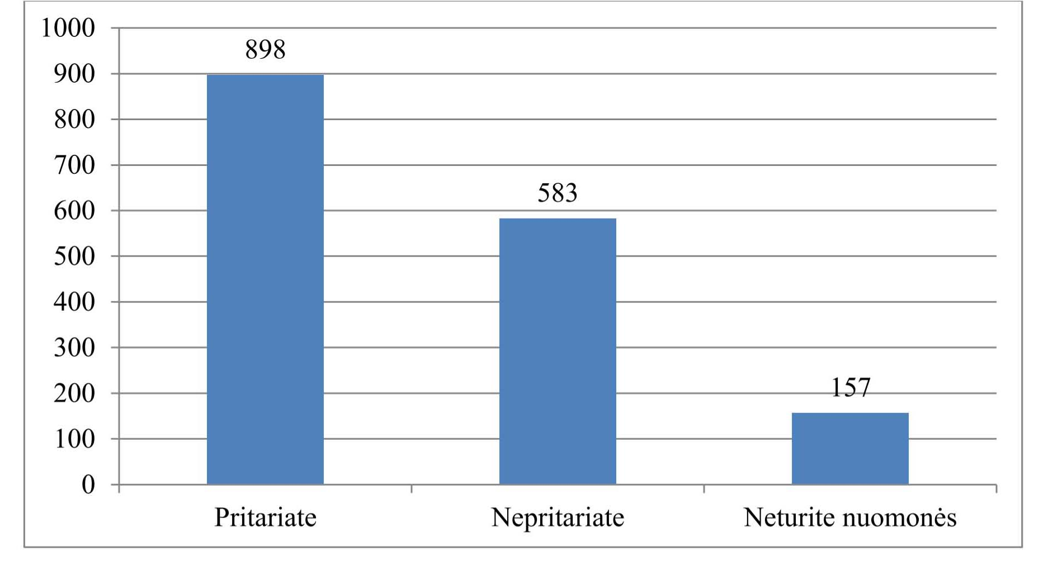

8 pav. Ar pritariate Atgimimo aikštės teritorijos atnaujinimui, įrengiant požeminę automobilių stovėjimo aikštelę? Apklausos rezultatai

Dėl detaliojo plano sprendinių savo nuomonę išreiškę valdžios atstovai (parengta pagal kl.lt 2012-09-14 straipsnį „Ar atgimimo aikštėje iškils nauji pastatai?“):
- Laisvūnas Kavaliauskas, paveldosaugininkas. „Jei kvartalo, kuriame yra atgimimo aikštė, detalusis planas patvirtintas, o jame numatyta galimybė statyti, tuomet taip galima elgtis. Visgi naujos architektūros statiniai aikštėje turėtų išsaugoti senąją istorinę struktūrą. Be to, dėl tokio aikštės užstatymo savo žodį turėtų tarti ir miestiečiai, nes gyvename laisvoje šalyje ir galime turėti savo nuomonę. Nebūtinai valdžia turi viską nuspręsti. Atgimimo aikštė yra saugomoje urbanistinėje teritorijoje, pastatams galiotų tos teritorijos apsaugos reglamentas – atitinkamas aukštis, medžiagos. Nauji statiniai neturėtų disonuoti su esančiais pastatais“.
- Artūras Šulcas, Klaipėdos mero pavaduotojas: „Per tuos dešimt metų valdžia taip ir nesiryžo įgyvendinti šio detaliojo plano. Motyvų būta įvairių – esą dar ne laikas, trūksta brandžių architektūrinių idėjų. Tačiau bendruomenės apsisprendimas yra, nes patvirtintas detalusis planas, tad institucijų ir visuomenės interesai suderinti. Pats laikas apsispręsti, koks turi būti aikštės likimas, nes ji trupa, yra veikiama erozijos. Todėl arba ją reikia rekonstruoti tokią, kokia yra, arba įgyvendinti detalųjį planą ir aikštę apstatyti naujais pastatais. Reikia saugoti praeities atminimą, todėl geriausia būtų atkurti prieškarinį atgimimo aikštės vaizdą – joje atstatyti pastatus. Būtų galima suformuoti nedidelius sklypus ir juos išnuomoti verslininkams. Kitas variantas – ieškoti pinigų ES fonduose, iš kurių lėšų skiriama visuomeninės paskirties pastatų statybai“.

Diskusija: Atgimimo aikštė: istorija, dabartis ir ateitis (parengta pagal kl.lt2013-04-17 straipsnį „Klaipėdiečiai Atgimimo aikštėje nori ir parko, ir pastatų“).
Klaipėdos miesto savivaldybės ir Mažosios Lietuvos istorijos muziejaus organizuotoje diskusijoje ‚Atgimimo aikštė: istorija, dabartis ir ateitis“ siekta supažindinti besidominčius su istorija, taip pat pasidalinti mintimis apie atgimimo aikštės perspektyvas.
Diskusijoje dalyvavę miestiečiai:
„Cemento mieste ir taip yra per daug, todėl erdvę reikia išsaugoti, tik joje pasodinti daugiau želdinių – įrengti nedidelį parką. Jame žmonės mielai leistų laiką, o medžiai padėtų kovoti su miesto centre nuolat fiksuojama oro tarša. Atgimimo aikštė yra mūsų istorija, joje visi stovėjome, kai atgimė Lietuva, todėl būtų nuodėmė šią erdvę sunaikinti.“

Vytautas Čepas. Klaipėdos mero pavaduotojas:
„Atgimimo aikštės priežiūra per metus kainuoja apie 300 tūkst. litų, tačiau ji žmonėms vis tiek nepatraukli, todėl su ja ir reikia kažką daryti. Viešojoje erdvėje jau yra pasklidę siūlymai dalį aikštės užstatyti – atkurti istorinį gatvelių tinklą, prie jų pastatyti mažaaukščius pastatus. Po ja taip pat siūloma įrengti požeminę automobilių stovėjimo aikštelę, o pačioje aikštėje galbūt turėtų iškilti naujas modernus savivaldybės pastatas.“

Edmundas Andrijauskas. Architektas:
„Aikštė yra užprogramuota būti nejauki, nes ji yra per didelė, o atstumai tarp pastatų – per ilgi. Atgimimo aikštės plotas yra 2,3 hektaro, o, pavyzdžiui, Teatro aikštės – vos 0,6 hektaro. Jau prieš 15 metų siūlėme ir dabar siūlome atstatyti nedidelį kvartalą aikštėje prie Danės ir Manto gatvių sankryžos. Tokiu būdu aikštės plotas sumažės, ji natūraliai taps jaukesnė. Atstatytuose istoriniuose pastatuose galėtų įsikurti savivaldos institucijos.“

Dainius Elertas. Istorikas:
„Už tai, kad būtų atstatyta ne tik dalis buvusio pastatų kvartalo Atgimimo aikštės kampe, bet ir senasis Biržos pastatas, stovėjęs dabartiniame skvere tarp Danės gatvės ir Biržos tilto. Jei atstatytume reprezentacinį Biržos pastatą, jame tilptų ne tik visi biurokratai, bet būtų galima įrengti ir salių, kur galėtų vykti miestui svarbūs renginiai.“

Jonas Genys. Mažosios Lietuvos istorijos muziejaus direktorius:
„Kalbėti apie Atgimimo aikštės perspektyva yra labai pavojinga, nes tai – jautri vieta. Todėl galbūt net reikėtų skelbti tarptautinį konkursą sulaukti idėjų, kaip sutvarkyti Atgimimo aikštę.“

Simonas Gentvilas. Klaipėdos mero patarėjas:
„Mūsų karta tikrai yra įgali sukurti kažką naujo, nebūtinai gręžiotis į praeitį ir gyventi pagal karo ir pokario traumuotų žmonių požiūrį. Esmė ta, jog žmogus tokioje viešojoje erdvėje turi jaustis jaukiai.“

Išsakytos nuomonės dėl Atgimimo aikštės keitimo pasiūlymų (parengta pagal kl.lt2012-09-14 straipsnį „Ar Atgimimo aikštėje kils nauji pastatai?“ ir pagal 2013-06-09 ve.lt straipsnį „Atgimimo aikštė nėra per didelė?“):

Kęstutis Demereckas. Istorikas:
Aikštė, kuri po karo įgavo dabartinį vaizdą, susiformavo dar XVIII amžiaus pabaigoje. Ji buvo gerokai mažesnė, nes per dabartinę jos teritoriją driekėsi Biržos gatvė. Abiejose jos pusėse buvo gražūs pastatai, kuriuose veikė bankai, vaistinės, parduotuvės, kad būtų galima apsipirkti pakeliui į turgų. Vienas gražiausių pastatų stovėjo prie pat Biržos tilto. Jame buvo įsikūrusi senoji birža – Klaipėdos prekybos simbolis. Pastatą puošė bokštas su laikrodžiu. „Pastatas buvo toks gražus – kaip Paryžiuje.“ Dabartinių Manto ir Liepų gatvių sankryžoje, pastate, kur įsikūrusi picerija, prieš karą stovėjo gražus kino teatro „Apollo“ pastatas. Greta jo buvo karietų stotis, iš kurios buvo galima pasiekti Tauralaukį, Girulius. Būtų labai gražu, jei Biržos gatvelė ir jos pastatai būtų atkurti. Tačiau jei bus atstatyta tik viena pusė, ta, kur dabar yra Atgimimo aikštė, nieko nebus. Tai tikrai ne išeitis, o kičas, ir ypač jei pastatai bus aukšti, stikliniai. Išraiškingiausia būtų atstatyti kertinius uostamiesčio pastatus – senąją biržą ir senąjį paštą, kuris stovėjo toje vietoje, kur dabar yra pastatytas paminklas, skirtas Klaipėdos krašto prijungimui prie Lietuvos. Kodėl Biržos gatvelė ir jos gražūs pastatai buvo sunaikinti? Anot pašnekovo, pastatai pradėti griauti 1956 metais, kai į uostamiestį atvyko architektai iš Leningrado, dabartinio Sankt Peterburgo. „Tie architektai buvo sumanę sukurti tarybinę Klaipėdą su plačiomis gatvėmis, Leningrado tipo pastatais ir suformuoti didžiulį skverą tarybinių žmonių džiaugsmui“.

Algis Vyšniūnas. VGTU urbanistikos katedros vedėjas:
Linkiu Klaipėdos specialistams į Atgimimo aikštę žiūrėti ne kaip į sklypą ar kvartalą, o kaip į erdvę. Klaipėdoje egzistuoja fundamentalių tiesų nematymas - pamirštama erdvinė dimensija, į viską žiūrima tik kaip į namus ar sklypus. Beveik visi pasaulio miestai turi parengę specialų modelį, kuriame numatomas mastas, užstatymas ir kiti svarbūs dalykai, reglamentuojamas erdvių procentas. Ar Klaipėda yra tokį dalyką padariusi? O jūs skubate naikinti erdvę, net nežinodami, ar jų mieste yra pakankamai. Ir ta pati aikštė turi erdvines jungtis su kitomis vietomis. Pirmiausia reikia numatyti tai, o ne galvoti apie aikštės funkciją. kalbos, jog Atgimimo aikštė yra per didelė ir būtent todėl nejauki, yra iš piršto laužtos. Atgimimo aikštė yra gerokai mažesnė už kitų Lietuvos miestų aikštes. Svarbiausia ne dydis, o formatas. Niekas neprojektuoja perimetrinių aikščių. Reikia sutvarkyti Atgimimo aikštės kraštines, padaryti įėjimą ir viskas bus gerai. Negalima skubėti jos užstatyti vien dėl to, jog kažkada čia buvo tokia ar anokia užstatymo linija. Aikštė yra upės ir senamiesčio apsaugos elementas. Ji ir kitoje senamiesčio pusėje, šalia senojo turgaus, esanti aikštė esą sudaro senamiesčio apsaugos šliuzą, kurį būtina išsaugoti. tik sutvarkius aikštės perimetrą galima pradėti galvoti apie jos funkciją, esą po to galima joje įkurti ir žaliąsias erdves, ir pramogas, ir kitokias funkcijas atliekančius dalykus.

3.3.5. IŠVADOS

- Atgimimo aikštė Klaipėdoje yra urbanistinio paveldo vertybės U16 (dab. 22012) teritorijoje; rytinėje pusėje ribojama Herkaus Manto gatvės, Pietinėje – Danės upės, rytinėje ir šiaurinėje – pastatų Danės g. 17 ir Naujojo Sodo g. 1.
- Nuvertus Lenino paminklą, Atgimimo aikštė prarado savo pirminę paskirtį. Reprezentacinės erdvės aiškios funkcijos nebuvimas ir susiformavusios miestiečių emocinės sąsajos su teritorija buvo priežastys vienu aktualiausių miesto erdvių diskusijų objektų.
- Nepaisant parengto detaliojo plano, viešų diskusijų ir mokslinių tyrimų, apčiuopiamo rezultato ar vieningos nuomonės nepasiekta.
- Išskiriamos trys pagrindinės nuomonės dėl tolimesnio teritorijos vystymo:
- teritoriją dalinai užstatyti atkuriant prieškarinio užstatymo ir fragmentus (dažniausiai išsakyti siūlymai - atkurti gatvės kryptį, atstatyti rotušės ir biržos pastatus), taip papildant administracinės paskirties funkcijos pastatais.
- aikštę palikti tokią, kokia yra, lokaliai pertvarkant. išsaugant esamą aikštę kaip jų pačių kurtos istorijos paveldą: sąjūdžio laikotarpis.
- formuoti naujos architektūrinės kokybės visuomeninę erdvę.

3.4. TERITORIJOS VYSTYMO GALIMYBIŲ (SCENARIJŲ) FORMAVIMAS

Šiame skyriuje pateikiamos galimos Klaipėdos atgimimo aikštės vystymo kryptys ir visuomenės įtraukimas į studijos rengimo procesą. Trys galimos teritorijos vystymo krypčių iliustracijos parengtos remiantis teritorijos istorine raida, profesionalų bendruomenėje išsakytomis nuomonėmis ir siūlomais raidos scenarijais. Vizualizavimo tikslas - aiškia ir paprasta forma supažindinus visuomenę kaip galėtų atrodyti skirtingi teritorijos scenarijai atlikti apklausą ir sužinoti vyraujančią nuomonę dėl tolimesnio aikštės vystymo.

3.4.1. GALIMOS TERITORIJOS VYSTYMO KRYPTYS

Galimybių studijos rengėjai, išanalizavę 3.1-3.3 skyriuose pateiktą medžiagą ir analizę, pirminiam visuomenės svarstymui pasiūlė 3 preliminarius teritorijos vystymo scenarijus:
- Aikštė su atkuriamais užstatymo fragmentais
- Išplečiama aikštė
- Aikštė su Muzikinio teatro plėtra

A. Aikštė su atkuriamais užstatymo fragmentais:
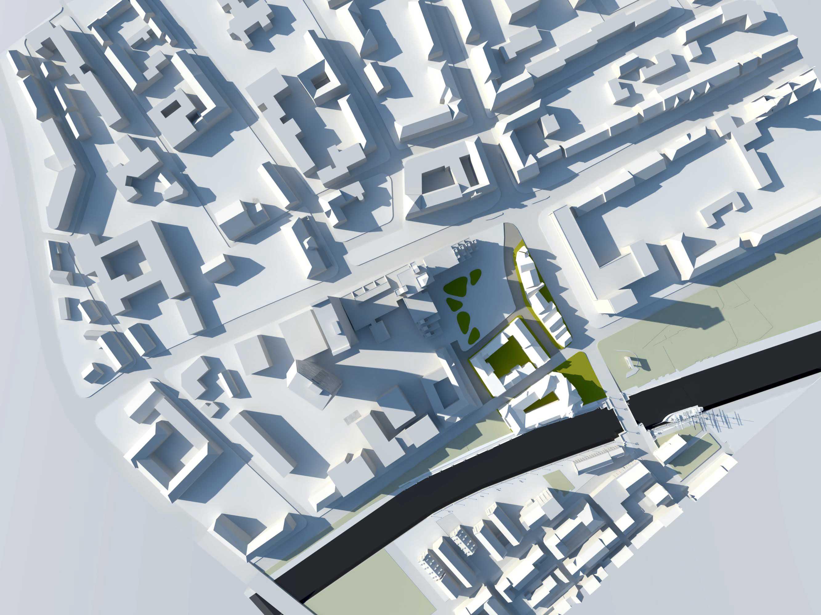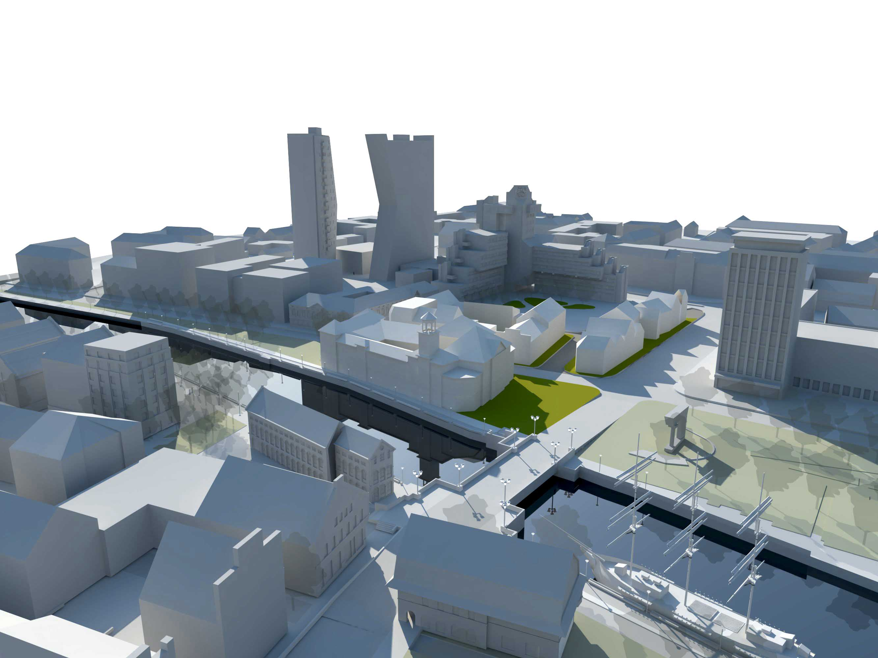

Numatoma veikla:
- Rekonstruojamas buvusio užstatymo fragmentas
- Dalis buvusių gatvių atkuriama kaip pėsčiųjų gatvelės
- Formuojama aikštė šalia „Klaipėdos“ viešbučio
- Galimybė atkurti dalį istorinių pastatų, pasitelkiant šiuolaikinius architektūrinius sprendimus
- Numatoma požeminė automobilių laikymo aikštelė su archeologine ekspozicija
- Įgyvendinimo terminai: 2015-2017, 2020 m.

B. Išplečiama aikštė:

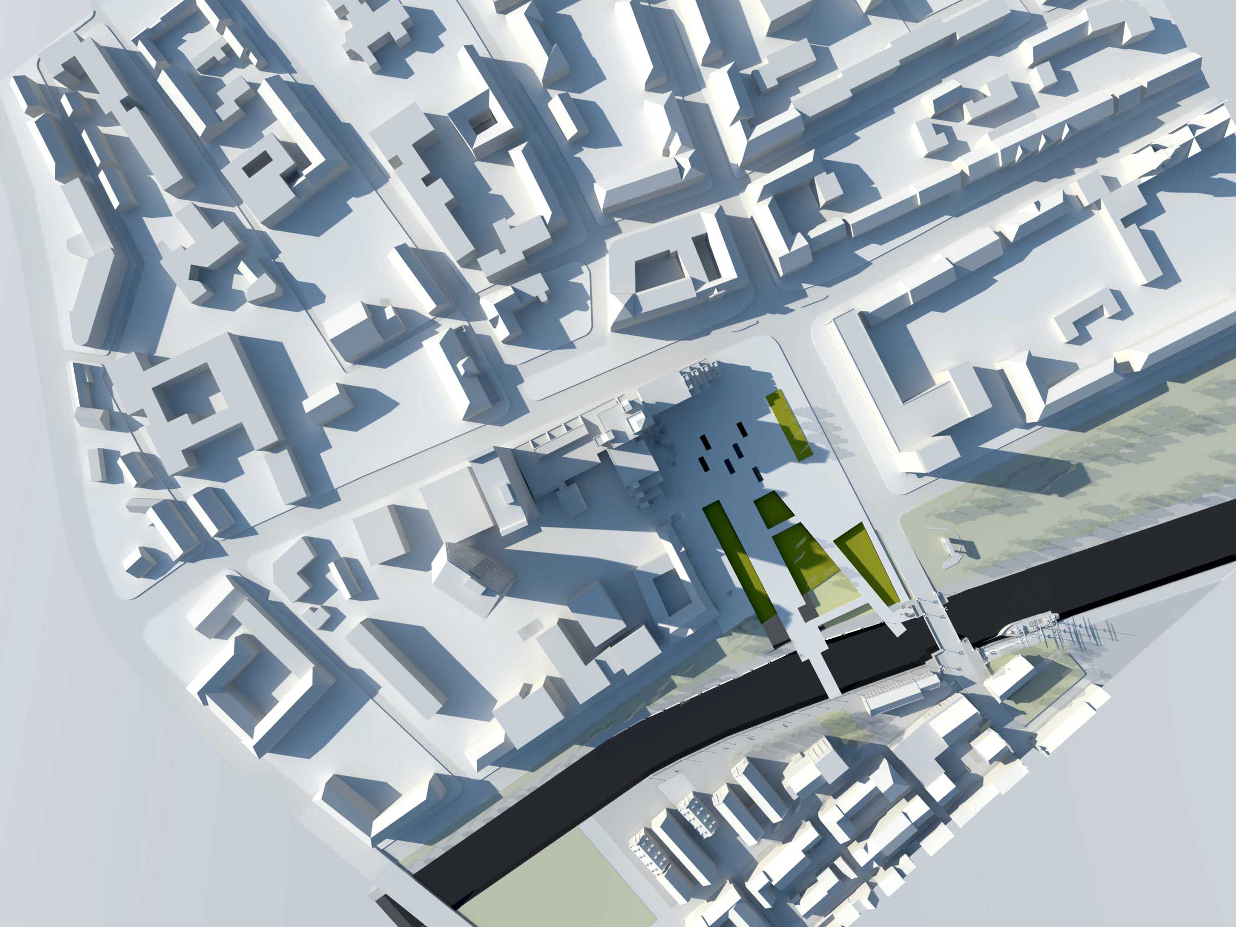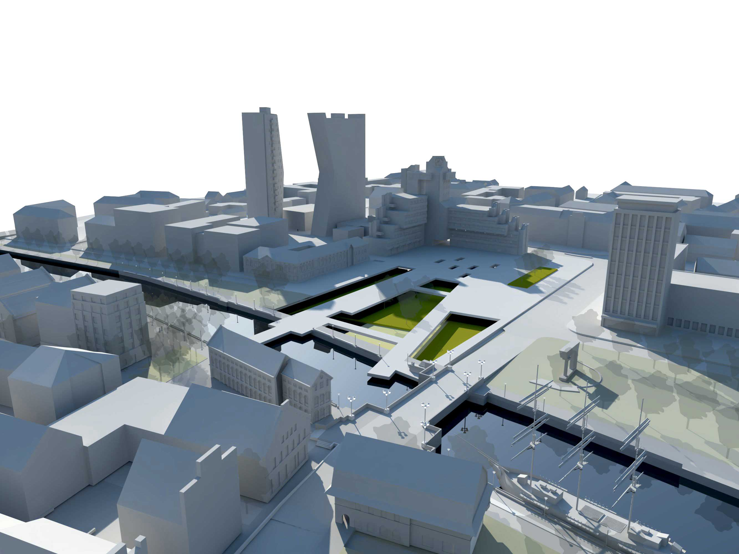

Numatoma veikla:
- Aikštė sujungiama su upės erdve, jos proporciją ilginant iki 1:2 santykio
- Įrengiamas pėsčiųjų tiltas pratęsia vežėjų gatvę
- Galimybė teritoriją papildyti visuomeninėmis, poilsio, kultūros, rekreacijos funkcijomis
- Įrengiama požeminė archeologinė ekspozicija
- Projektuojama požeminė automobilių laikymo aikštelė
- Įgyvendinimo terminas: 2015-2018 m.

C. Aikštė su muzikinio teatro plėtra:
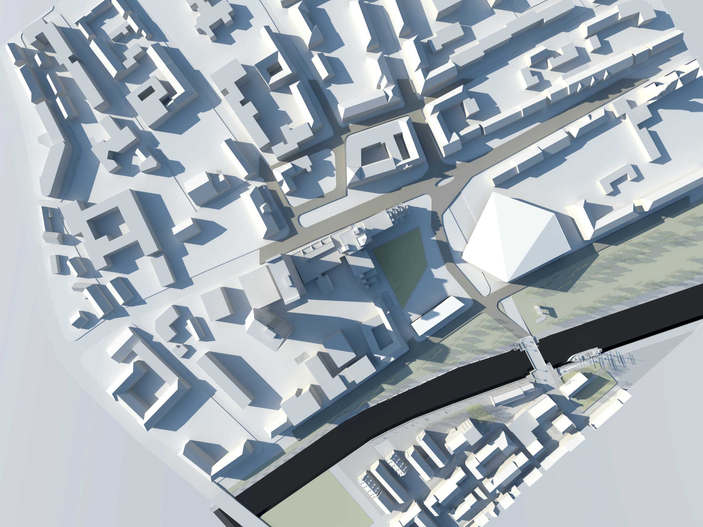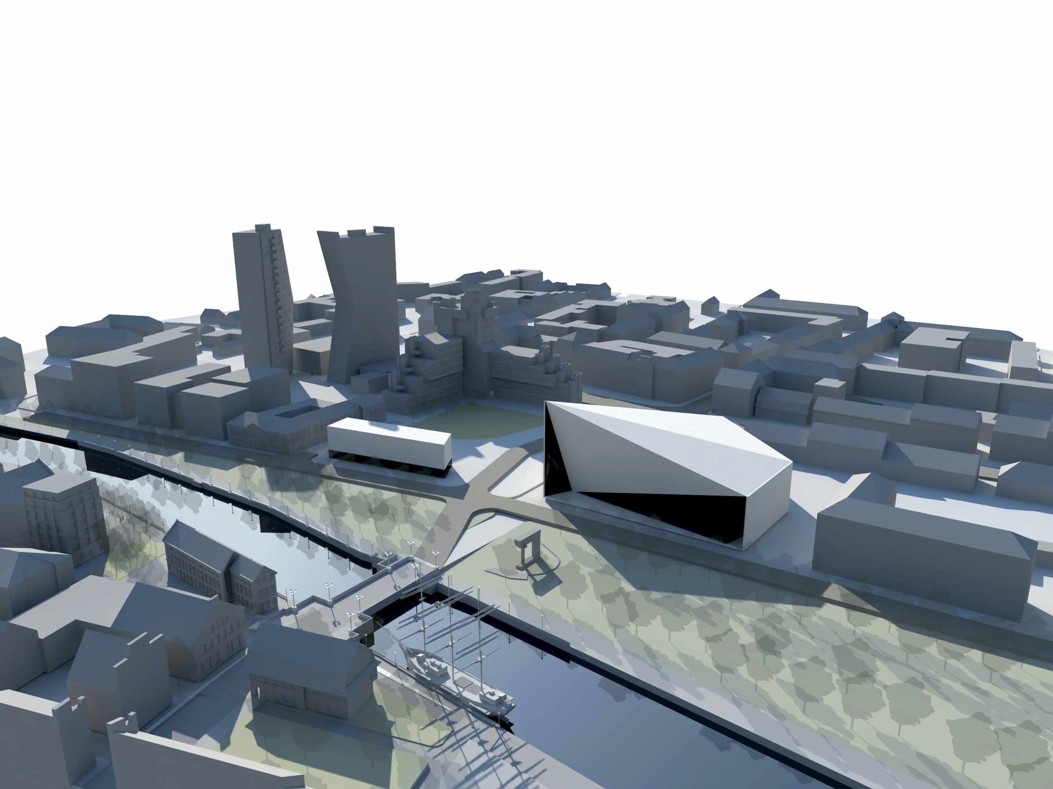

Numatoma veikla:
- Atkuriama buvusi Herkaus Manto gatvės kryptis nuo Liepų iki Tiltų gatvės
- Formuojamas didesnis sklypas muzikinio teatro rekonstrukcijai
- Pietinėje aikštės dalyje numatoma vieta administraciniam pastatui
- Projektuojama požeminė automobilių stovėjimo aikštelė su archeologine ekspozicija
- Įgyvendinimo terminas: iki 2020 m.

3.4.2. VISUOMENĖS ĮTRAUKIMAS Į GALIMYBIŲ STUDIJOS RENGIMĄ

2014 m. lapkričio mėn. buvo organizuojamas visuomenės įtraukimas į studijos rengimą:
- parengtas pristatymas (pagal 3.1-3.3 analizės skyrius bei 3.4.1 pasiūlymus);
- organizuotos 3 atskirų visuomenės grupių diskusijos dėl Atgimimo aikštės regeneravimo preliminarių scenarijų (panaudojant parengtą pristatymą);
- parengta ir įvykdyta Klaipėdos miesto gyventojų apklausa dėl pasiūlytų Atgimimo aikštės regeneravimo preliminarių scenarijų.
Pateikiame atliktos apklausos išvadas:
- Apklaustųjų nuomone, Atgimimo aikštė turėtų būti tvarkoma šitaip (žr. 3.4.2.1 pav.):
- neužstatyti aikštės, ją rekonstruoti moderniais metodais, papildant įvairesnės funkcijos sprendiniais;
- atkurti aikštės užstatymo fragmentus, elementus;
- arba pasirinkti šių variantų derinį;

3.4.2.1. pav. Kuris aikštės sutvarkymo scenarijus, Jūsų nuomone, yra priimtiniausias?

- prie kitų pasiūlymų buvo pateiktos tokios respondentų nuomonės (kalba netaisyta):
- Prieš administracinio pastato statymą aikštėje.
- Aikštė su atkuriamomis dalimis (Biržos gatvės vakarinės dalies su Birža), senojo pašto prie Dangės atkūrimas.
- Rekonstruoti muzikinį teatrą, atstatyti iš siūlomų pastatų Biržą (aikštė taps labiau įrėminta). Aikštėje įrengti archeologinių kasinėjimų ekspoziciją.
- Integruoti aikštės fizinį turinį į muzikinio teatro kompleksą.
- Naujas tarptautinis aikštės konkursas, įtraukiant įvairių sričių specialistus.
- Neužstatyti esamo rotušės pastato. Naują užstatymą formuoti prie Klaipėdos viešbučio.
- Atsižvelgiant į esamą situaciją ir galimą investicijų poreikį „didesnio" masto projektainetikslingi.
- Atstatyti Biržos pastatą. Neužstatyti Rotušės pastato.
- Su daline atstatymu teatro integravimo, bet paliekant aikštę į erdvę.
- Visiškai nugriaunamas esamas muzikinio teatro pastatas. Statomas šiuolaikinis išskirtinis architektūros pastatas, su muzikinio teatro ar kitokia visuomenine funkcija.
- Aikštės erdvė galėtų būti sumažinama formuojant aplinkinį užstatymą, bet ne visiškai atkuriant buvusį užstatymą, nes taip aikštė būtų „uždaryta‘ kvartale ir prarastų reprezentatyvumą.
- Atkuriama buvusi gatvės linija, kurią puošia Mažosios Lietuvos garsūs, garbingi piliečiai.
- Biržos pastato atstatymas.
- Aikštę būtina tankiai užstatyti, siekiant kuo įvairesnių funkcijų įsikūrimo. Turėtų būti skatinamas kelių skirtingų funkcijų įsikūrimas viename pastate.
- Aikštė turėtų būti dalinai užstatyta, ne pilnai, bet neatkuriant istorinių pastatų, ar gatvių tinklo.
- kuo mažiau ją užstatyti, kuo didesnė erdvė, kuo didesnė žalia zona
- Erdvė pasikeitė - kaip galima grūsti į A variantą?!
- Muzikinis teatras nauju variantu - monstras, įsirėžiantis ankštoje vietoje, jis turi buti su vaizdu į marias.
- Apklaustųjų nuomone, Atgimimo aikštės pagrindinė paskirtis – miesto bendruomenės susirinkimų ir poilsio erdvė, kurioje organizuojami miesto minėjimai, sambūriai, yra tinkama ir kokybiška vieta komunikacijai ir pan. (žr. 3.4.2.2 pav.).

3.4.2.2. pav. Kokia, Jūsų nuomone, turėtų būti Atgimimo aikštės paskirtis?

Apklaustieji pateikė ir savo įžvalgų dėl Atgimimo aikštės paskirties (kalba netaisyta):
- Nereprezentacinės ir poilsio.
- Komercinė - visuomeninė erdvė.
- Atkurti Biržos gatvę su bankais, krautuvėlėmis, sukurti Kopenhagos pastatų kompleksą.
- Parduotuvėlės, kavinės, vaikams įrengimai, fontanai.
- Niekada nebuvo ir nereikia čia aikštės. Užstatyti statiniais - perimetriniu užstatymu. Sukurti mažesnę aikštę, uždarą erdvę.
- Pakankamas aikštės dydis visoms funkcijoms, bet pagrinde restoranai, sportas, menas.
- Kaip ir minėta pristatyme – multifunkcija.
- Mieste pilna tuščių nenaudojamų erdvių, dabartinė aikštė tik dar vienas pavyzdys. Miestą būtina tankinti, ši aikštė gali būti pirmas žingsnis.
- Aikštė skirta žmonėms, laisvalaikiui, poilsiui, turėtų suteikti galimybę tobulintis jaunimui su dviračiais ar riedučiais, kaip ir yra daugumoje užsienio miestuose.
- Jeigu aikstes nebuvo istoriskai, tai ji nereikalinga
- Atstatyti istorinius pastatus: biržą, ir kt.
- Apklaustieji mano, kad įgyvendinant atgimimo aikštės tvarkymo veiklas, šioje teritorijoje turėtų vyrauti mišri architektūra (rekonstruoti istoriniai, šiuolaikiniai pastai ir kt.) – žr. 3.4.2.3 pav.

3.4.2.3. pav. Kokios architektūrinės išraiškos pastatai turėtų supti aplinką?

Apklaustieji pateikė ir savo įžvalgų dėl Atgimimo aikštės užstatymo pageidavimų:
- Nereikia jokių pastatų.
- Šiuolaikiniai pastatai su istoriniais elementais.
- Integruoti per požemį muzikinio teatro kompleksą, įvedant naujas funkcijas.
- Atkurti istorinio užstatymo principą - gatvės perimetrinį užstatymą.
- Rekonstruoti fasadus, pritaikymas –daugiafunkcinis.
- Mažosios architektūros elementai aikštėje į kurią taikoma aikštės erdvė.
- Svarbiausia ne kas supa aikštę, o koks - t.y. svarbi architektūros kokybė, o ar tai istorijos atkūrimas, ar modernus sprendimas - tolesnių diskusijų klausimas.
- Įvairios skulptūros.
- Joks atstatymas nebus autentiškas.
- Požeminis garažas.
- Apklausos dalyvių buvo klausiama, kas labiausiai atgaivintų aikštę, paverstų ją gyvybinga erdve. Respondentai nurodė, kad labiausiai Atgimimo aikštę pagyvintų poilsio ir rekreacijos erdvės, objektai, komercinės paskirties objektai bei kultūros objektai (žr. 3.4.2.4 pav.)

3.4.2.4. pav. Kokie objektai, Jūsų nuomone, labiausiai atgaivintų aikštę, paverstų ją gyvybinga erdve?

Poilsio ir rekreacijos erdvės, objektai:

Kiti poilsio ir rekreacijos erdvės, objektai (kalba netaisyta):
- Mažosios architektūros formos
- Šiuolaikinės architektūros smulkios aikštės, aikštės viduje
- Aikštės funkciją pilnai gali patenkinti Danės skveras

Komercinės paskirties objektai:

Kiti komercinės paskirties objektai (kalba netaisyta):
- Jokių objektų
- Birža su nauja funkcija
- Amatininkų dirbtuvės
- Komercinės paskirties objektai, skirti įvairios soc. padeties lankytojams
- Informacinės paskirties įstaigos. Regioną reprezentuojančios veiklos įstaigos
- XIX a. turgus
- Nedidelė galerija su kavine
- Nedideli atrakcionai, smulki prekyba
- Gatvės muzikantai
- Istorinio senamiesčio traukos centras turistams patrauklūs objektai, nes dabar kruizinių laivų svečiams gana liudna atgimimo aikštėje.

Kultūros objektai:

Kiti kultūros objektai (kalba netaisyta):
- Paminklas Vidūnui
- Ekspozicijų, parodų lauke vieta
- Biržos gatvės istorinė ekspozicija
- Vidinė erdvė komerciniams renginiams
- Užstatant aikštę dalis pastatų gali būti skirta bet kuriam iš siūlomų variantų

Viešojo valdymo objektai:

Kiti viešojo valdymo objektai:
- Bankai
- Miestiečiai
- Turizmo infocentras
- Prekybiniai objektai ir kavinės
- nei vienas iš jų
- Atgaivintas 18 a. stilius turizmo pritraukimas įstaigos org. prie PC

Kiti objektai:

Kiti, nė prie vienos rūšies nepriskirti, siūlomi objektai (kalba netaisyta):
- Viskas priklauso nuo aikštės bendros koncepcijos, tačiau kuo daugiau įvairovės, tuo geriau
- Aikštę būtina užstatyti gyvenamais, komerciniais pastatais
- Mažoji architektūra
- Nereikia kitų objektų, ypač – monumentų
- Žalieji plotai ko dabar labiausiai trūksta ir labiausiai reikia pušynai netik kuršių nerijoje, bet ir Klaipėdoje, juk miestas jūrinis ir atšiaurus
- Atstatyti Birzos,senojo pastato pastatus ir paminklaPrusijos pergalei pamineti,nuo turistu neatsiginsime

Iš viso savo nuomonę Atgimimo aikštės regeneravimo preliminarių scenarijų klausimu išreiškė 92 Klaipėdos gyventojai (tiek renginių, tiek internetinės apklausos http://www.klaipeda.lt/lit/IMG/2801 dalyviai).
Apklausos dalyvių demografinės charakteristikos:

dalyvių lytis

dalyvių AMŽIUS

3.5. IŠVADOS

    - Atgimimo aikštės unikalumas lyginant su Europos aikštėmis yra tas, kad miesto istorinėje dalyje ji atsirado absoliučiai ignoruojant ilgametę teritorijos vystymosi raidą
    - Po antro pasaulinio karo, apgyvendinus miestą atvykėliais, kurie neturėjo jokių sąsajų su istorine miesto raida, jų vaikai ir anūkai dabar identifikuojasi su aikšte, kuri buvo formuojama pokario laikotarpiu.
    - Esama aikštės teritorija patenka į miesto istorinę dalį (22012) – Naujamiestį.
    - Esamoje aikštės teritorijoje detaliuoju planu numatytos rekreacinės ir komercinės paskirties teritorijos su užstatymu. Prie miesto pagrindinių gatvių esantys sklypai gali būti daugiafunkcinio panaudojimo, intensyvumą numatant ne didesnį kiek galima sutalpinti automobilių saugyklų pagal bendro ploto normą sklype.
    - Planuojant naujas statybas Klaipėdos senamiestyje, Klaipėdos miesto istorinėje dalyje ir kitose kultūros paveldo teritorijose, išsaugoti istorinį urbanistini audinį ir charakteringą erdvinę struktūrą, paryškinant paveldo objektų savybių savitumą, dominavimą naujos architektūros atžvilgiu. Naujos architektūros siluetas, tūriai, užstatymo linijos, kompozicija, masės, mastelis ir fasadų medžiagos turi būti suderintos su tradicinėmis, sudaryti pusiausvyrą su kontekstu, jam nepakenkiant, nesumažinant bendro naudojimo erdvių.
    - Želdiniai, esantys Kultūros paveldo teritorijose, turi būti saugomi, nes yra vertingi kaip sudarantys vieningą visumą su užstatymu, kuriam būdinga žmogaus veikla, gamtinės ir istorinės aplinkos dermė.
    - Klaipėdos miesto centrinėje dalyje išsiskiria vizualinio identiteto zona, kur nauji vertikalūs akcentai griežtai reglamentuojami.
    - Įvykdytos apklausos rezultatai atskleidžia, jog klaipėdiečiai neturi vieningos nuomonės dėl aikštės vystymo ateities, tačiau problema – aktuali. Skirtingos vizijos vertinamos gana tolygiai. Galima daryti prielaidas, kad šiandieninės miesto visuomenės poreikis – multifunkcinė, demokratinė centrinė aikštė, pabrėžianti miesto identitetą ir vienijanti skirtingų kartų ir interesų miestiečius.

4. ATGIMIMO AIKŠTĖS IR GRETIMYBIŲ REGENERAVIMO VARIANTAI
Šiame skyriuje supažindinama su parengtais Atgimimo aikštės ir gretimybių regeneravimo variantais. Iš viso parengti 4 Atgimimo aikštės ir gretimybių regeneravimo variantai (A, B, C ir D). Pirmiausia pateikiama informacijos apie Atgimimo aikštę ir gretimybes (analizuojamos teritorijos) suvestinė, tuomet aprašomi pateikiami parengti variantai. Vėliau pateikiamas kiekvieno varianto įvertinimas pagal tuos pačius svarbius kriterijus (kriterijų sąrašo pagrindas – Sutarties techninė užduotis, kai kurie aspektai papildyti, atsižvelgus į ekspertų nuomonę):
- urbanistinis, tūrinis-erdvinis;
- paveldo apsaugos, įvertinant siūlomų sprendinių poveikį Klaipėdos miesto istorinei daliai;
- teisinis;
- ekonominis;
- laiko.
Paskutinėje skyriaus dalyje pateikiamos apibendrinančios išvados.

Bendrieji duomenys:
Planuojamos teritorijos adresas | Klaipėdos miesto Atgimimo aikštė
Planuojamos teritorijos plotas | 1,9833 ha
Planavimo tikslas | Pateikti Atgimimo aikštės ir gretimų teritorijų regeneravimo pasiūlymus
Variantų koncepcijos parengtos vadovaujantis | A variantas | Kvartalo tarp Herkaus Manto, Naujojo Sodo, Pilies ir Danės gatvių detaliuoju planu, parengtu UAB „Uostamiesčio projektas“; projekto vadovas: E. Andrijauskas (kvalifikacijos at. Nr. 6717)
Variantų koncepcijos parengtos vadovaujantis | B variantas | K. Martinaitytės straipsniu „Atgimimo aikštės santykis Klaipėdos miesto urbanistinėje erdvinėje struktūroje“
Variantų koncepcijos parengtos vadovaujantis | C variantas | Klaipėdos valstybinio muzikinio teatro naujo pastato statybos vietos parinkimo atviro architektūrinio-urbanistinio konkurso III vietos laimėtojo medžiaga, viešai pateikta konkurse
Variantų koncepcijos parengtos vadovaujantis | D variantas | Lietuvos architektų sąjungos Klaipėdos apskrities organizacijos LASKAO Architektūros ir urbanistikos ekspertų tarybos posėdžio (vykusio 2015 02 05) metu išsakytomis rekomendacijomis
Sklypų planavimo dokumentai | Planuojamoje teritorijoje nėra suformuotų žemės sklypų. Žemės sklypai registruoti gretimybėse
Planavimo organizatorius | Klaipėdos miesto savivaldybės administracija

Parengtų variantų aprašymas. Iš viso parengti keturi Atgimimo aikštės ir gretimybių regeneravimo variantai: A, B, C ir D.
A variantas. Teritorija planuojama pagal 1999 m. parengtą „Teritorijos tarp Naujosios uosto, Naujojo sodo, Herkaus Manto ir Danės gatvių detalųjį planą“. A varianto brėžinys ir maketo nuotraukos pateikiamos 1 priede.
Formuojami sklypai:
- Sklypas Nr. 1. Žemės sklypo paskirtis – kitos paskirties žemė, naudojimo būdas – bendro naudojimo bei susisiekimo ir inžinerinių komunikacijų aptarnavimo objektų teritorijos. Sklype numatoma sutvarkyti aikštę bei įrengti požeminę automobilių stovėjimo aikštelę. Numatomos požeminės automobilių stovėjimo aikštelės vietų skaičius – apie 244. Požeminė aikštelė užima 6643 m² plotą po visais formuojamais sklypais (Nr. 1, 2, 3).
- Sklypai Nr. 2 ir Nr. 3 formuojami pagal istorinio, buvusio iki Antrojo pasaulinio karo, užstatymo ribas.
- Sklypas Nr. 2. Žemės sklypo paskirtis – kitos paskirties žemė, naudojimo būdas – komercinės paskirties objektų teritorijos. Sklype numatoma statyti komercinį pastatą. Šiaurinė, vakarinė ir pietinė išklotinės atkartoja istorinio kvartalo ribas, rytinė yra lygiagreti H. Manto gatvei. Pastatas skirtas smulkiajai komercijai, kartu įrengiamos visuomeninės paskirties patalpos, aprūpintos atitinkama įranga šventinių renginių organizavimui.
- Sklypas Nr. 3. Žemės sklypo paskirtis – kitos paskirties žemė, naudojimo būdas – komercinės paskirties objektų teritorijos. Sklype numatoma statyti komercinį pastatą. Užstatymo tipas – perimetrinis, atkartojant istorinio kvartalo ribas, dengiamas vidinis kiemas. Šio pastato cokoliniame aukšte yra numatomas įvažiavimas/ išvažiavimas į/ iš požeminės automobilių stovėjimo aikštelės.
Sklypų formavimo duomenys (užstatymo rodikliai):
Sklypas Nr. 1
Sklypo plotas (m²) | 5763
Statinių aukštis (m) | 4 (-4 (1 požeminis aukštas ))
Užstatymo tankumas | 0,7 (su požemine automobilių aikštele)
Užstatymo intensyvumas | 0,02
Sklypas Nr. 2
Sklypo plotas (m²) | 1030
Statinių aukštis (m) | 14 (3-4 aukštai; -4m (1 požeminis aukštas)
Užstatymo tankumas | 1,00 (vertinant požeminės automobilių stovėjimo aikštelės įrengimą)
Užstatymo intensyvumas | 5,00
Sklypas Nr. 3
Sklypo plotas (m²) | 2224
Statinių aukštis (m) | 14 (3-5 aukštai; -4m (1 požeminis aukštas))
Užstatymo tankumas | 1,00
Užstatymo intensyvumas | 6,00

b variantas. Teritorija planuojama remiantis K. Martinaitytės straipsniu „Atgimimo aikštės santykis Klaipėdos miesto urbanistinėje erdvinėje struktūroje“. B varianto brėžinys ir maketo nuotraukos pateikiamos 2 priede.
Formuojami sklypai:
- Sklypas Nr.1. Žemės sklypo paskirtis – kitos paskirties žemė, naudojimo būdas – bendro naudojimo bei susisiekimo ir inžinerinių komunikacijų aptarnavimo objektų teritorijos. Sklypo teritorija neužstatoma, įrengiama aikštė ir skveras. Po sklypu įrengiama 198 vietų požeminė automobilių stovėjimo aikštelė, plotas – 4975 m².
Sklypo formavimo duomenys (užstatymo rodikliai):
Sklypas Nr. 1
Sklypo plotas (m²) | 12102
Statinių aukštis (m) | 4 (-4 (1 požeminis aukštas ))
Užstatymo tankumas | 0,5 (vertinant požeminės automobilių stovėjimo aikštelės įrengimą)
Užstatymo intensyvumas | 0,02

c variantas. Teritorija planuojama remiantis Klaipėdos valstybinio muzikinio teatro naujo pastato statybos vietos parinkimo atviro architektūrinio-urbanistinio konkurso III vietos laimėtojo medžiaga, viešai pateikta konkurse. C varianto brėžinys ir maketo nuotraukos pateikiamos 3 priede.
Formuojami sklypai:
- Sklypas Nr. 1. Žemės sklypo paskirtis – kitos paskirties žemė, naudojimo būdas – bendro naudojimo bei susisiekimo ir inžinerinių komunikacijų aptarnavimo objektų teritorijos. Sklype numatoma sutvarkyti aikštę bei įrengti požeminę automobilių stovėjimo aikštelę. Pirmu atveju numatomos požeminės automobilių stovėjimo aikštelės vietų skaičius – apie 217, požeminės aikštelės plotas – 5872 m² po visais formuojamais sklypais (Nr. 1, 2, 3). Antru atveju automobilių vietų skaičius – apie 316, plotas – 7876 m².
- Sklypas Nr. 2. Žemės sklypo paskirtis – visuomeninės paskirties žemė, naudojimo būdas – visuomeninės paskirties objektų teritorijos. Sklype numatoma statyti visuomeninės paskirties pastatą, jį sujungiant su esamu Muzikiniu teatru.
- Sklypas Nr. 3. Žemės sklypo paskirtis – visuomeninės paskirties žemė, naudojimo būdas – visuomeninės paskirties objektų teritorijos. Sklype numatoma statyti visuomeninės paskirties pastatą. Po sklypu įrengiama požeminė automobilių stovėjimo aikštelė, įvažiavimas įrengiamas pastato pirmo aukšto lygyje.
Sklypų formavimo duomenys (užstatymo rodikliai):
Sklypas Nr. 1
Sklypo plotas (m²) | 8722
Statinių aukštis (m) | 4 (-4 (1 požeminis aukštas ))
Užstatymo tankumas | 0,4-0,7 (esant galimybei padidinti požeminę automobilių stovėjimo aikštelę)
Užstatymo intensyvumas | 0,01
Sklypas Nr. 2
Sklypo plotas (m²) | 2717
Statinių aukštis (m) | 5-8 (1-2 aukštai; -4m (1 požeminis aukštas)
Užstatymo tankumas | 0,8 (vertinant požeminės automobilių stovėjimo aikštelės įrengimą)
Užstatymo intensyvumas | 0,95
Sklypas Nr. 3
Sklypo plotas (m²) | 797
Statinių aukštis (m) | 14 (3-5 aukštai; -4m (1 požeminis aukštas))
Užstatymo tankumas | 1,00
Užstatymo intensyvumas | 4,00

d variantas. D varianto koncepcija parengta atsižvelgiant į Lietuvos architektų sąjungos Klaipėdos apskrities organizacijos LASKAO Architektūros ir urbanistikos ekspertų tarybos posėdžio (vykusio 2015-02-05) metu išsakytas rekomendacijas. D varianto brėžinys ir maketo nuotraukos pateikiamos 4 priede.
Formuojami sklypai:
- Sklypas Nr. 1. Žemės sklypo paskirtis – kitos paskirties žemė, naudojimo būdai: bendro naudojimo, visuomeninės paskirties žemė bei susisiekimo ir inžinerinių komunikacijų aptarnavimo objektų teritorijos. Sklypą sudaro 2 dalys:
- Sklypo dalis Nr. 1a. Teritorijos naudojimo būdas: visuomeninės paskirties žemė bei susisiekimo ir inžinerinių komunikacijų aptarnavimo teritorijos. 1A sklype planuojamas užstatymas su praeinamu pirmu aukštu, o likusi teritorija naudojama kaip visuomeninė erdvė - aikštė ar pan.
- Sklypo dalis Nr. 1b. Teritorijos naudojimo būdas – bendro naudojimo teritorijos bei susisiekimo ir inžinerinių komunikacijų aptarnavimo teritorijos. Sklypo teritorija yra dalinai užstatoma, įrengiama aikštė. Po sklypu įrengiama 198 vietų požeminė automobilių stovėjimo aikštelė, plotas – 4975 m².
Sklypų formavimo duomenys (užstatymo rodikliai):
Sklypas Nr. 1a
Sklypo plotas (m²) | 3839
Statinių aukštis (m) | 20 (-4 (1 požeminis aukštas ))
Užstatymo tankumas | 0,6
Užstatymo intensyvumas | 1,00
Sklypas Nr. 1b
Sklypo plotas (m²) | 4542
Statinių aukštis (m) | 4 (-4 (1 požeminis aukštas ))
Užstatymo tankumas | 0,8
Užstatymo intensyvumas | 0,02

4.1. VARIANTŲ VERTINIMO METODIKA

Vertinant variantus, atliekama analizė, kurios tikslas – pažvelgti į platesnį Atgimimo aikštės kontekstą, nustatyti teritorijos silpnąsias ir stipriąsias puses, akcentuoti pagrindinius vystymo prioritetus ir galimas grėsmes. Analizė pateikiama šiais pjūviais:
- Viešųjų erdvių struktūra. Pateikiamos centrinėje miesto dalyje esančios pagrindinės viešosios erdvės, jų dydis, proporcijos, jungiantys ryšiai; analizuojama, kokią reikšmę šiai struktūrai turės Atgimimo aikštės transformavimas, užstatymas ar išplėtimas.
- Erdvių, skirtų miesto renginiams, panaudojimas. Pateikiama schema, kurioje yra pavaizduotos pagrindinės erdvės, kuriose organizuojami miesto renginiai, minėjimai ir pan. Jų panaudojimas pagal renginių tipologiją, metų laiką, masiškumo lygį.
- Rekreacinių erdvių struktūra. Nurodomos pagrindinės ir antrinės erdvės, skirtos žmonių rekreaciniams poreikiams tenkinti, jų dydis ir tarpusavio ryšiai; analizuojama, kokią reikšmę šiai struktūrai turės Atgimimo aikštės įtraukimas į šį tinklą.
- Urbanistinė struktūra. Pateikiamas skirtingais laikmečiais susiformavęs užstatymas, susiformavęs teritorijos užstatymo tinklas ir parodomas autentiškumas.
- Funkcinė struktūra. Pateikiama funkcinio pasiskirstymo schema, kurioje yra nurodytos kultūros, švietimo, maitinimo, apgyvendinimo įstaigos (parinktos labiausiai žmones akumuliuojančios viešųjų paslaugų įstaigos). Detalizuojama maitinimo įstaigų, pritraukiančių žmones skirtingu paros metu, pasiskirstymo schema. Maitinimo įstaigos yra vienas iš indikatorių, kuris dažniausiai lydi kitas – kultūrines, administracines – įstaigas.
- Transporto organizavimas. Pateikiama siūloma eismo organizavimo schema, nurodant viešojo transporto, pėsčiųjų judėjimą, galimas automobilių laikymo vietas.
- Kultūros paveldas. Analizuojamas į kultūros paveldo registrą įtrauktų statinių ir teritorijų tinklas ir siūlomų variantų poveikis šiai struktūrai.

4.1.1. VIEŠŲJŲ ERDVIŲ ANALIZĖ
Schemoje (1 pav.) pavaizduota Klaipėdos centrinės miesto dalies viešųjų erdvių struktūra. Matoma, kad šiaurės-pietų kryptimi išsidėsčiusi H. Manto gatvė (Tiltų g. tęsinys) yra pagrindinė ašis, jungianti skirtingo dydžio ir proporcijų visuomenines erdves (pav. 2). Struktūra prasideda ties Neringos skulptūros skveru senamiesčio prieigose ir užsibaigia ties Lietuvininkų aikšte, Senamiestyje išsiplečia į smulkesnius skverus.
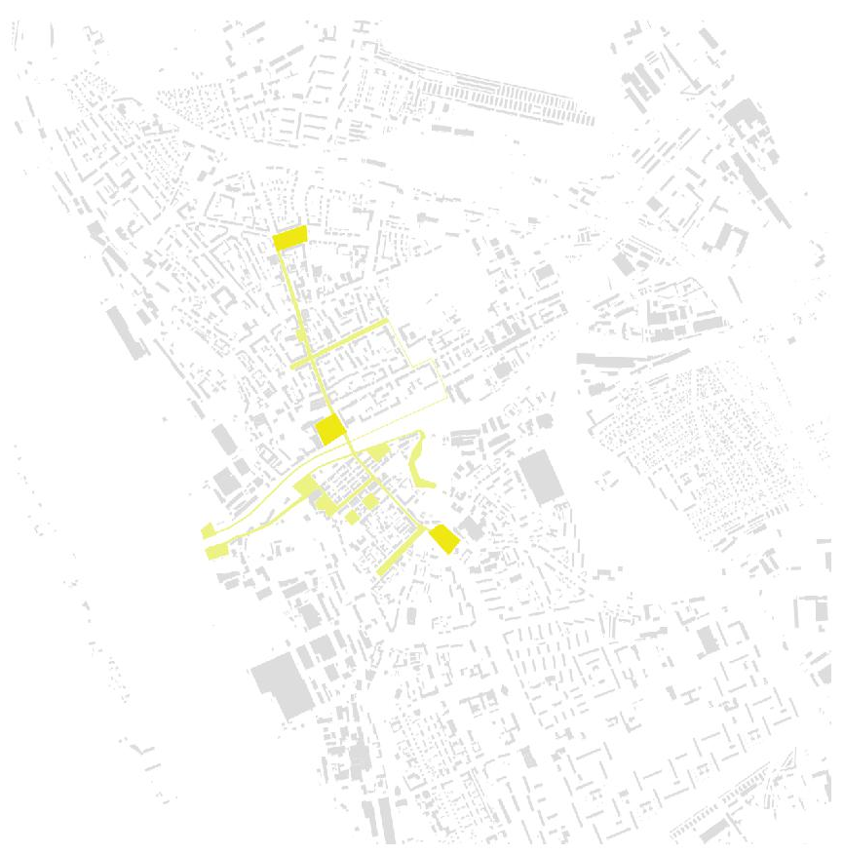

1 pav. Viešųjų erdvių struktūra
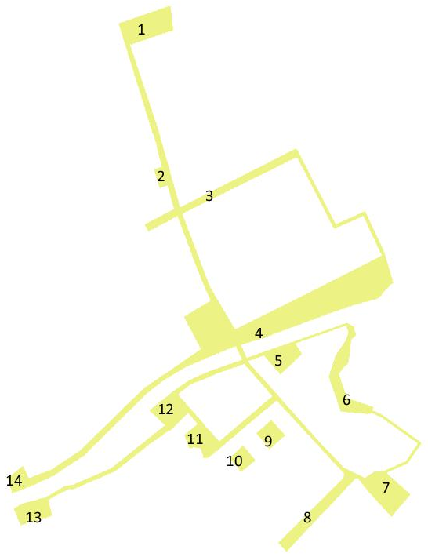
- Lietuvininkų aikštė
- Skveras prie buvusio
kino teatro „Vaiva“
- Mažvydo alėja
- Danės skveras
- Skveras prie burlaivio
„Meridianas“
- Jono kalnelis
- Skveras su Neringos skulptūra
- Senasis turgus
- Dienovidžio skveras
- Skveras prie Parodų rūmų
- Teatro aikštė
- Karlskronos aikštė
- Kruizinių laivų terminalas
- Šiaurės ragas

2 pav. Viešųjų erdvių detalizacija
Erdvių struktūrai būdingos aikštės, besiribojančios su pagrindine trasa, ir ją kertančios promenadinės ašys – Senasis turgus, Turgaus gatvė, Mažvydo alėja – užsibaigiančios aikštėmis ar rekreacinėmis zonomis.
Ypač reikšminga yra pėsčiųjų trasa šalia Danės upės (abiejuose upės krantuose), pietinio kranto vystymasis kaip pramogų, maitinimo įstaigų zona, šiaurinis krantas – rekreacinio pobūdžio. Trasos svarbai įtakos turi šie veiksniai:
- Rytinėje pusėje esantis Danės skveras ir Jono kalnas;
- Atvertos prieigos prie marių – kruizinių laivų terminalas ir šiaurės ragas;
- Upė kaip patrauklus miesto rekreacinis elementas.
Ši trasa suintensyvėja šiltuoju metų laiku, miestiečiams judant į pagrindinę Klaipėdos rekreacinę zoną – Smiltynės miškus ir paplūdimius.
Rekomendacijos:
- Atgimimo aikštė yra susiformavusio erdvinio audinio centre (3 pav.), ją kerta dvi svarbios trasos: H. Manto gatvė ir Danės skveras. Dėl šios priežasties ji gali būti vadinama pagrindine miesto aikšte ir svarbiu miesto branduoliu. Aikštės užimamos teritorijos mastelis yra adekvatus bendram erdvių sistemos dydžiui. Teritorijos plotas akcentuoja esamos struktūros centrą tarp šiauriausiai esančios Lietuvininkų aikštės, nedidelių skverų rezginio senamiestyje ir užsibaigiančio ties Senuoju turgumi ir Neringos skulptūros skveru pietinėje dalyje.
- Rekomenduojama išsaugoti esamą aikštės erdvę, išlaikyti erdvės šliejimosi prie pagrindinės arterijos – H. Manto gatvės – principą.

3 pav. Atgimimo aikštės padėtis susiformavusiame erdviniame audinyje

4.1.2. ERDVIŲ, SKIRTŲ MIESTO RENGINIAMS, PANAUDOJIMAS
Schemoje (4 pav.) pavaizduotos svarbiausios erdvės, kuriose organizuojami miesto masiniai renginiai, ir jų tarpusavio ryšiai. Pagrindinė miesto renginių ašis tęsiasi nuo Jono kalno, Turgaus gatve į Teatro aikštę ir baigiasi ties viena pagrindinių ir didžiausią žiūrovų skaičių talpinančiu Kruizinių laivų terminalu (5 pav.). Yra susiklosčiusi tradicija oficialius renginius ir minėjimus paminėti Atgimimo aikštėje. Renginiams skirtų erdvių tinklas gana tolygiai pasiskirstęs.
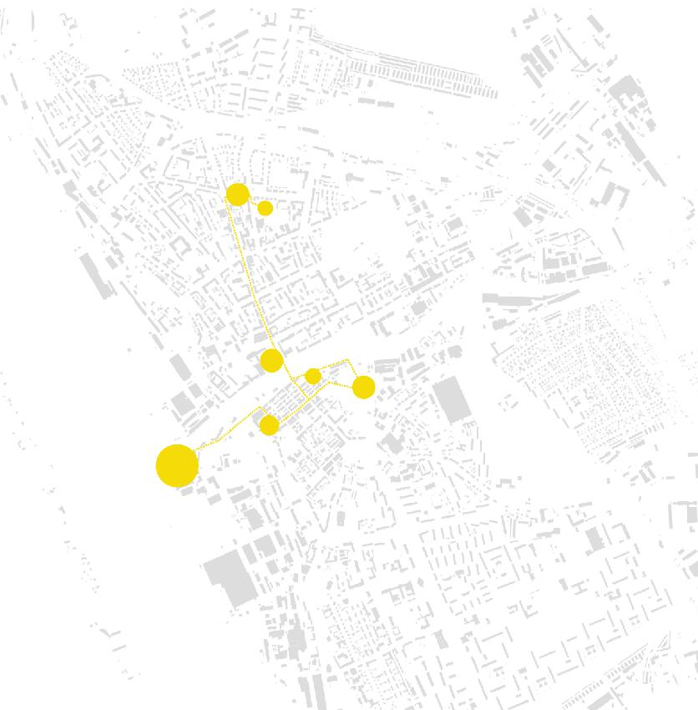
4 pav. Erdvės, skirtos miesto renginiams
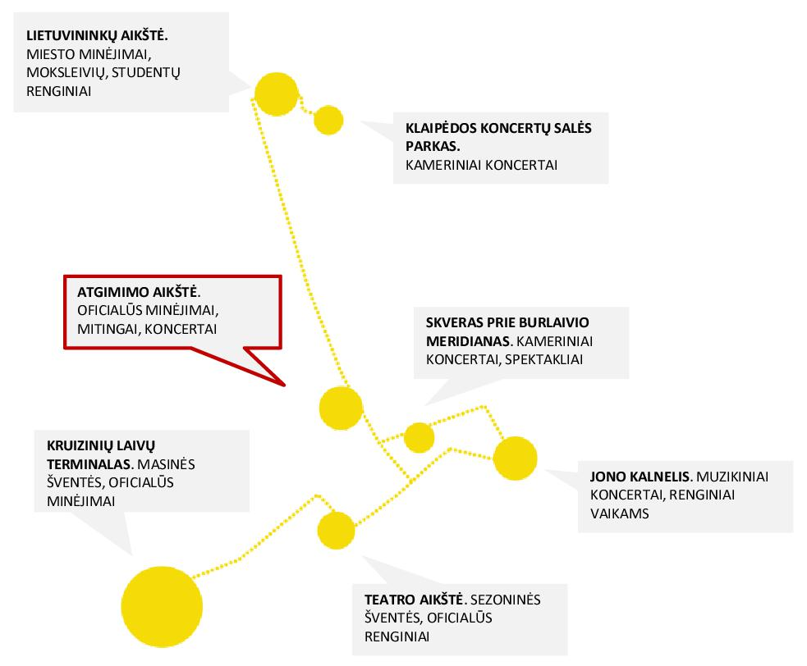
5 pav. Miesto renginiams skirtų erdvių panaudojimas
Vertinant erdvių išnaudojimą skirtingais metų laikais, jaučiama stipri sezoniškumo įtaka. Teritorijos yra pakankamai išnaudojamos šiltuoju metų laiku. Ypač aktyvios – Kruizinių laivų terminalas, Jono kalnas. Tačiau šaltuoju metu erdvės nefunkcionuoja. Žiemos periodu aktyviausia teritorija – Teatro aikštė (šventiniu sezonu). Inicijuota sukurti trauką, įrengiant sezonines pramogas (čiuožyklą, muges, karštų užkandžių prekybą). Matomas ištisus metus naudojamos teritorijos poreikis.
Rekomendacijos:
- Rekomenduojama Atgimimo aikštę vystyti kaip multifunkcinę erdvę, nesunaikinti reprezentacinio charakterio, erdvės, skirtos oficialiems renginiams.
- Akcentuoti nenutrūkstamą žmonių trauką visais metų laikais.

4.1.3. REKREACINIŲ ERDVIŲ STRUKTŪRA
Schemoje (6 pav.) matyti, jog miesto centre esančios rekreacinės erdvės yra labiau koncentruotos rytinėje pusėje. Vakarinėje dalyje yra pavieniai nedideli skverai, o priėjimas prie Marių – apribotas uosto infrastruktūros. Svarbi trasa, iš dalies kompensuojanti vakarinės dalies rekreacinių teritorijų trūkumą, – žaliasis koridorius Danės skveru, vedantis iki Kuršių marių ir Senosios perkėlos, sujungiančios miestą su Smiltynės miškais ir paplūdimiais – itin reikšminga Klaipėdos rekreacine teritorija.

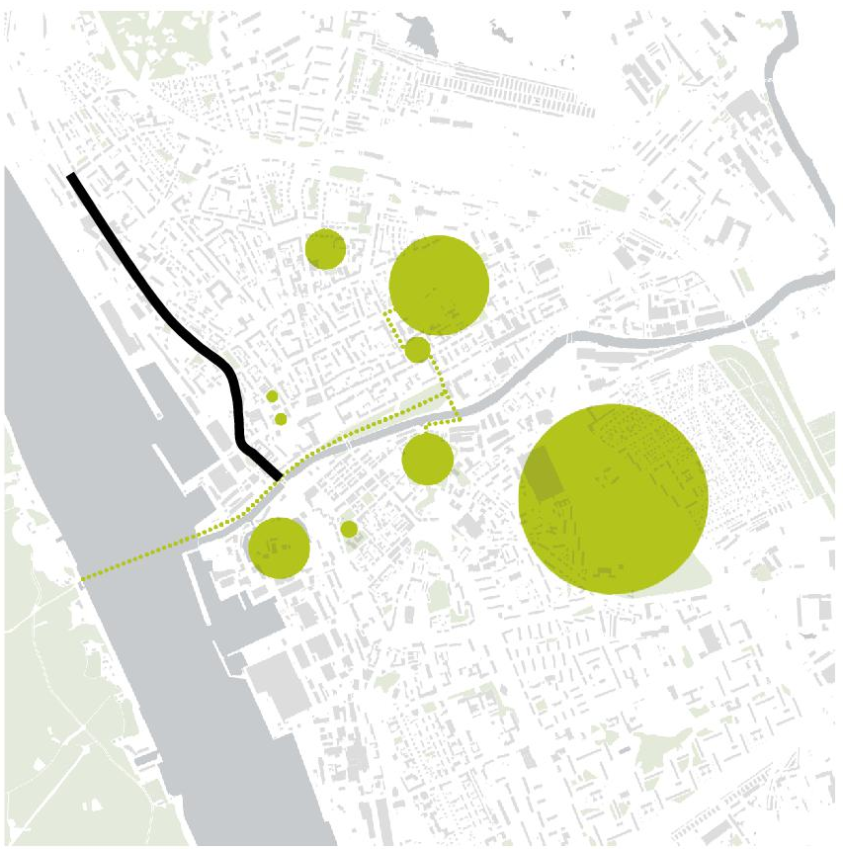
Žalioji trasa sujungianti miestą su Smiltynės rekreacine teritorija
Uosto teritorija blokuojanti priėjimą prie Kuršių marių
6 pav. Centrinės miesto dalies rekreacinių erdvių tinklas
Rekomendacijos:
- Uosto infrastruktūra, atitverdama miesto centro prieigą prie Kuršių marių, palieka siaurą koridorių Danės upės pakrante. Rekomenduojama stiprinti Danės upės pakrantės rekreacinį ryšį dėl susiklosčiusių sąlygų:
- Esamas Danės skveras rytinėje pusėje.
- Senoji perkėla – stiprus traukos objektas vakarinėje trasos pusėje, jungtis su Smiltyne.
- Danės upė – puiki pilnavertiškos rekreacinės erdvės sudedamoji dalis, šiuo metu neišnaudojanti savo turimo potencialo.
- Atsižvelgiant į šiuos argumentus, rekomenduojama pietinę Atgimimo aikštės dalį integruoti į Danės upės pakrantės trasą, stiprinti rekreacinį koridorių akcentuojant jo centrą, sukuriant lengvai pasiekiamą, praeinamą miesto centrinę poilsio erdvę.

4.1.4. URBANISTINĖ STRUKTŪRA
Išlikęs Senamiesčio urbanistinis tinklas – aiški autentiška struktūra, apribota gamtiniais elementais: upe, Jono kalneliu, piliaviete. Išskiriamos vertybės: autentiškas gatvių tinklas, statiniai, statinių funkcija (7 pav.).
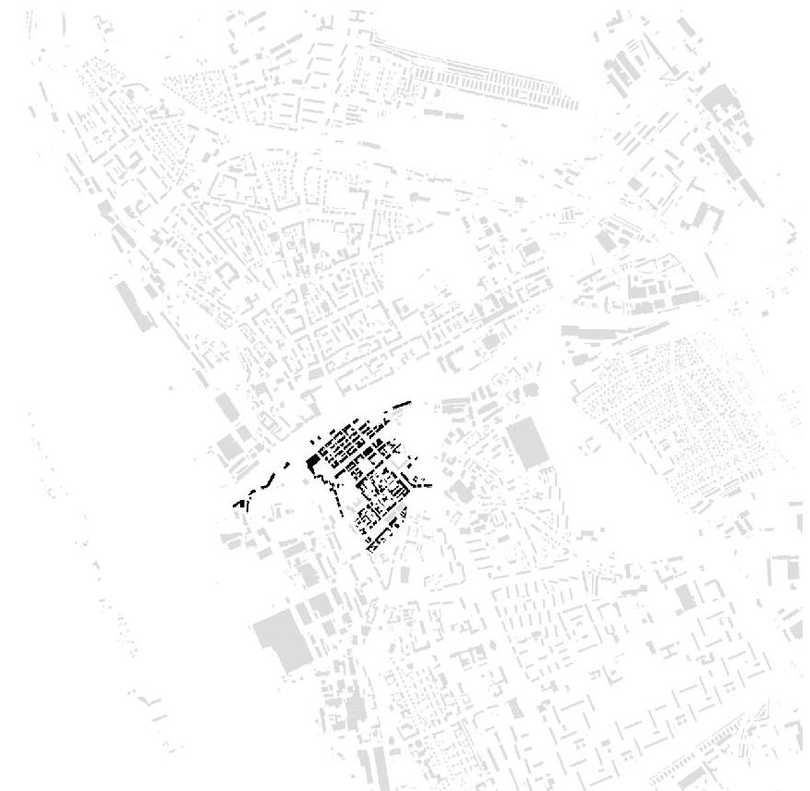
7 pav. Senamiesčio urbanistinė struktūra
Autentiška Naujamiesčio struktūra – suirusi. Matyti išlikę pavieniai fragmentai, įsiterpę aukštybiniai pastatai. Nagrinėjamoje teritorijoje struktūra visiškai pakitusi – išaugęs mastelis, statinių aukštingumas, paskirtis, akcentuotas miesto centras. Danės upės pakrantėje, vietoje buvusio užstatymo, įvesta žalia zona, aiškiai atribojanti nagrinėjamą teritoriją nuo senamiesčio – 8, 9 pav.
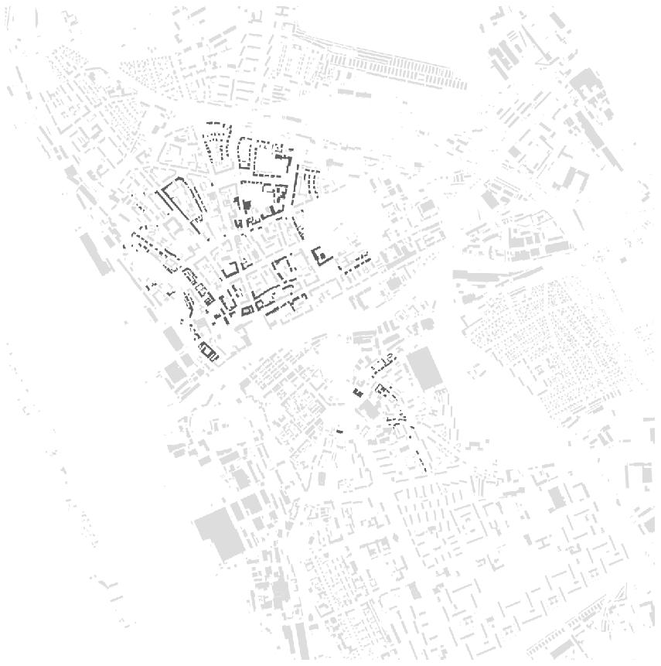
8 pav. Išlikusi ikikarinė urbanistinė struktūra

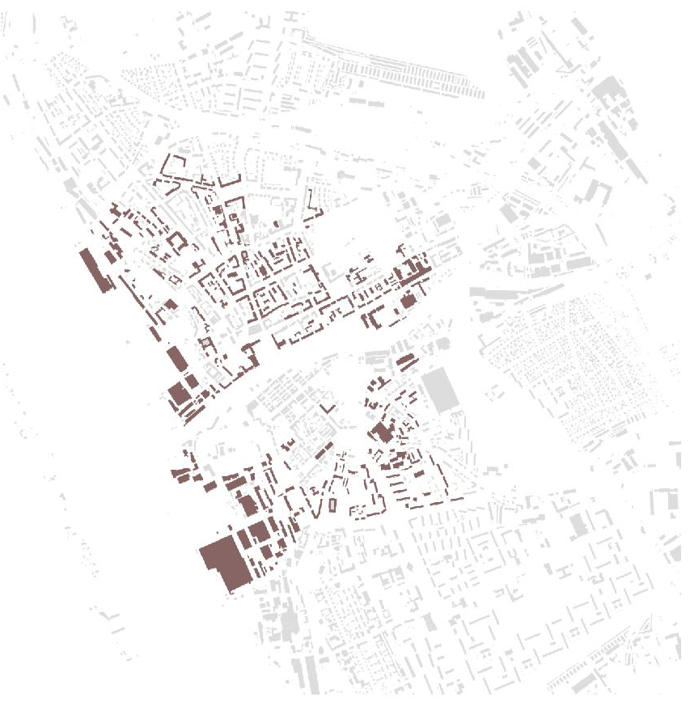
9 pav. Po II –ojo pasaulinio karo susiformavusi struktūra
Naujamiesčio teritorijoje dominuoja po antrojo pasaulinio karo susiformavęs užstatymas. Sovietiniu periodu ir vėliau buvo performuotas gatvių tinklas, užstatymas. Naujasis urbanistinis tinklas – stambesnio mastelio, gana ištęstas.
Nepriklausomybės laikotarpiu iškilusios vertikalios dominantės dar padidino mastelį (10 pav.).
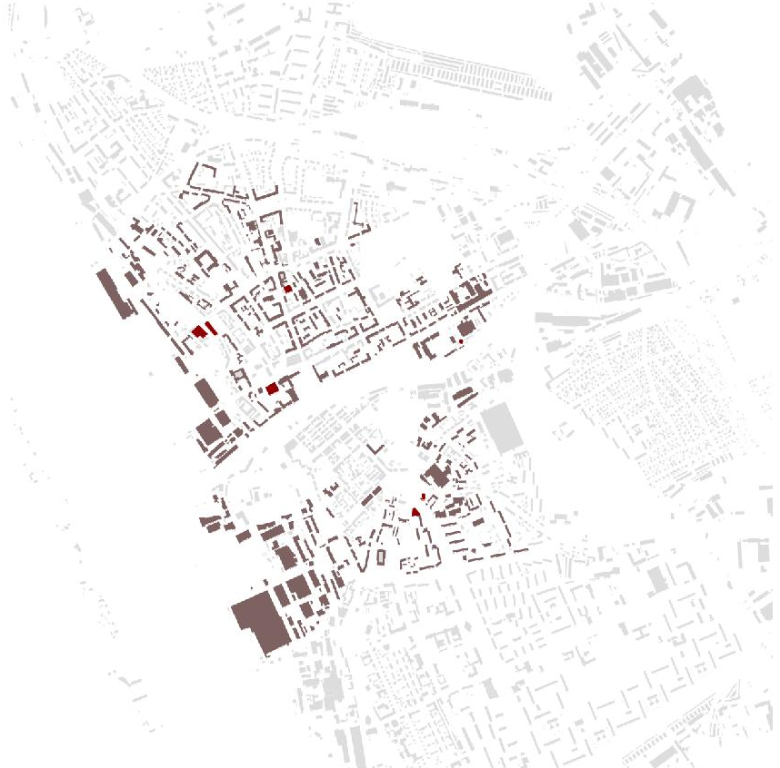
10 pav. Aukštybiniai pastatai

Miesto centrinės dalies urbanistinės struktūros vertybė – išlikęs autentiškas senamiestis ir jo gatvių tinklas, aukštingumas, mastelis, architektūros išraiška. Senamiesčio struktūra turi ryškius vizualinius barjerus, paverčiančius ją uždara, aiškiai suvokiama teritorija. Siūloma ją saugoti kaip vientisą darinį. Tuo tarpu Naujamiesčio teritorija buvo sunaikinta, išlikę pavieniai statiniai neidentifikuoja buvusios kvartalų struktūros. Vėlesniais laikotarpiais atsiradę pramonės kvartalai, nauji statiniai, pakeistas gatvių tinklas deformavo ir performavo buvusį urbanistinį audinį.
Rekomendacijos:
- Išlaikyti ir aiškiai identifikuoti skirtingų zonų charakterius: senamiestis, naujamiestis, modernus miesto centras. „Nevelti“ ir nepinti skirtingų laikmečių užstatymų.
- Saugoti senamiestį kaip vientisą darinį. Nesant pagrįstos argumentacijos, atkurti buvusį užstatymą.
- Atgimimo aikštės teritoriją formuoti kaip naują darinį, išlaikant Naujamiesčiui būdingą mastelį. Teritorijos vaizdą interpretuoti pagal esamą situaciją ir dabartinį miesto poreikį, įvertinant greta atsiradusius aukštybinius pastatus – vertikalias dominantes.

4.1.5. FUNKCINĖ STRUKTŪRA
Schemoje (11 pav.) pavaizduotas gretimybėse esančių kultūros objektų pasiskirstymas: bibliotekų, muziejų, teatrų, renginių erdvių. Kultūriniai objektai nagrinėjamoje teritorijoje pasiskirstę gana tolygiai.
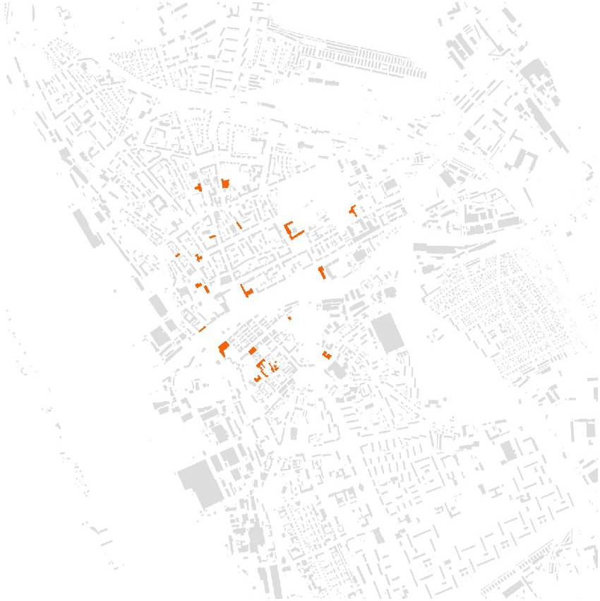
11 pav. Kultūros objektų pasiskirstymas
Schemoje (12 pav.) pavaizduotas gretimybėse esančių švietimo funkcijas vykdančių objektų pasiskirstymas. Aukštesniojo ir aukštojo mokslo įstaigų koncentracija matoma naujamiestyje, šiaurinėje miesto centro pusėje. Šis žymuo atskleidžia, jog teritoriją daugiausia lanko jaunimas, socialinės grupės, labiausiai linkusios socializuotis ir įsisavinti visuomenines erdves.
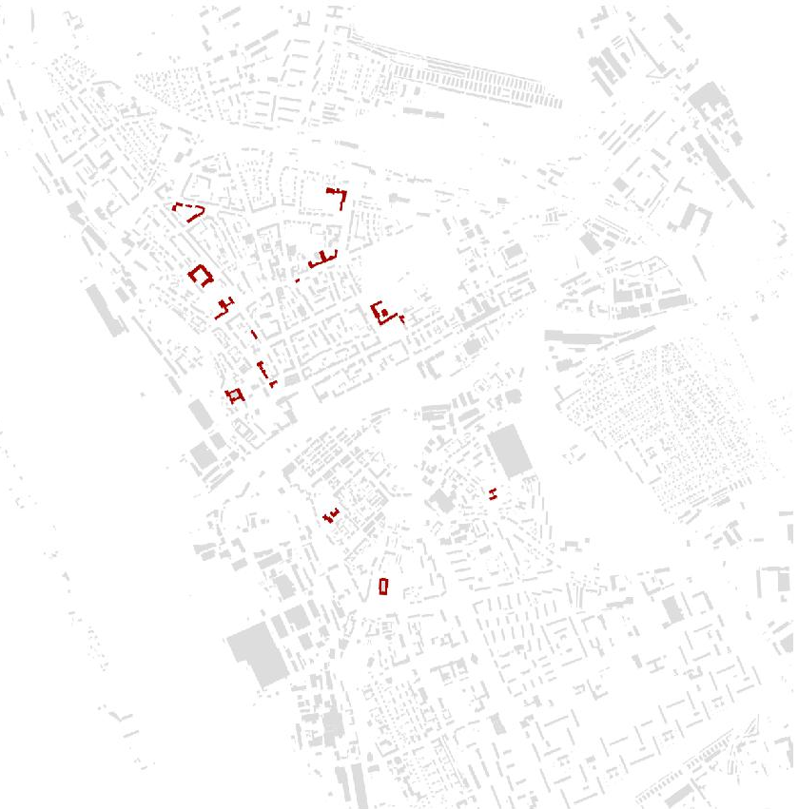
12 pav. Švietimo funkcijos pasiskirstymas
Schemoje (13 pav.) pavaizduoti gretimybėse esantys objektai, skirti apgyvendinimo funkcijoms atlikti. Viešbučių koncentracija matoma abipus Danės upės, netoli nagrinėjamos teritorijos. Žymuo atskleidžia, jog Atgimimo aikštė galėtų būti adaptuota miesto svečiams, linkusiems visuomenines erdves išnaudoti pažindinimuisi su miestu.
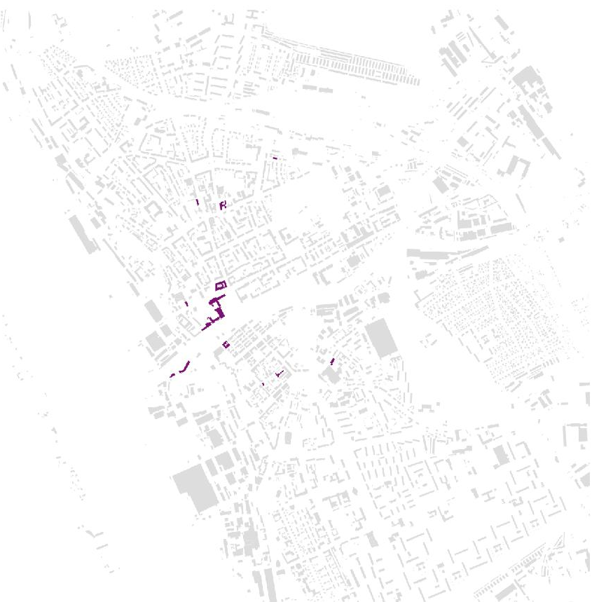
13 pav. Apgyvendinimo funkcijos pasiskirstymas
Schemoje (14 ir 15 pav.) pavaizduotas gretimybėse esančių objektų, skirtų maitinimo funkcijoms atlikti, pasiskirstymas. Žymuo atskleidžia, jog didžiausia maitinimo įstaigų koncentracija – senamiestyje, kuris yra lankytojų traukos centras. Perėjus upę – gamtinį barjerą – tinklas nutrūksta. Atkarpoje tarp Danės upės ir Mažvydo alėjos prailgėja atstumai, centras „išskysta“. Trasa yra išretėjusi, su esamais pavieniais taškais. Atkarpa nuo Mažvydo alėjos ir S. Daukanto gatvių funkciniu užpildymu –vėl sutankėjusi. Tačiau nemenkas atstumas pėsčiomis nuo senamiesčio yra per ilgas, todėl atitrūkstama nuo vientisos sistemos, lankytojų srautas sumažėja – atkrenta atsitiktiniai, klaidžiojantys praeiviai (atvykę į centrą papramogauti). Lieka tikslingai į konkrečią maitinimo įstaigą vykstantys asmenys.
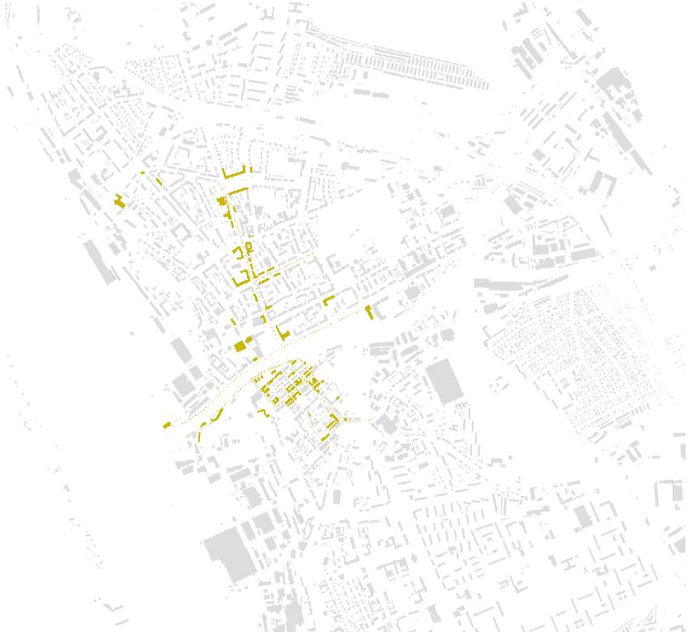
14 pav. Viešo maitinimo funkcijos pasiskirstymas
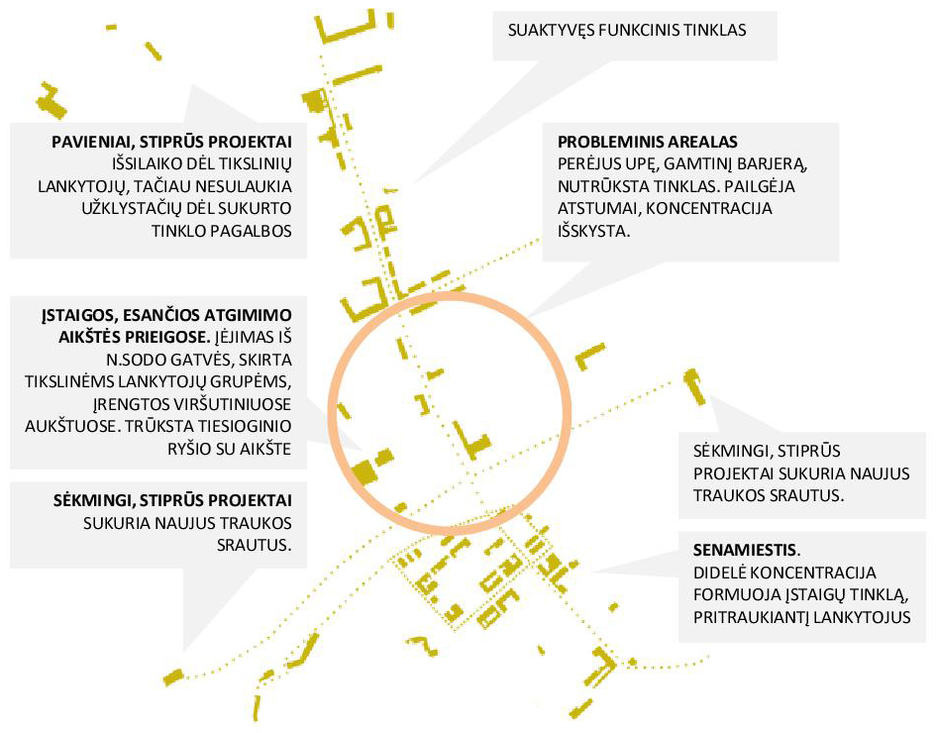
15 pav. Viešojo maitinimo įstaigų pasiskirstymo detalizacija

Nors Atgimimo aikštės prieigose yra įsikūrusios maitinimo įstaigos - esamos įstaigos labiau pritaikytos viešbučių lankytojams ir tikslinėms grupėms, nei kviečiančios užsukti atsitiktinius praeivius ir lankytojus. Aikštės lokacija yra itin palanki visuomeniniam centrui formuoti. Norint ją padaryti gyvybinga, būtina tankinti maitinimo paslaugas teikiančių įstaigų koncentraciją ir jas kokybiškai integruoti į aikštės erdvę.
Miesto centrinėje dalyje matomas gana tolygus objektų, vykdančių skirtingas funkcijas, pasiskirstymas. Šie objektai pritraukia žymų visuomenės narių skaičių. Akademinis jaunimas, kultūra besidomintys žmonės, miesto svečiai – socialinės grupės, linkusios įsisavinti visuomenines erdves. Todėl galima teigti, jog socialinė aplinka yra palanki gyvybingai aikštei funkcionuoti.
Tačiau tolygus funkcinis pasiskirstymas žymi ir mažą gyventojų mobilumą. Tarp Mažvydo alėjos ir Lietuvininkų aikštės susiformavęs mokslo įstaigų ir paslaugų centras funkcionuoja pakankamai autonomiškai. Tokiu būdu funkciškai mažiau išpildyta teritorija, supanti Atgimimo aikštę, atsiduria „tarp žemės ir dangaus“.
Rekomendacijos:
- Teritoriją integruoti į bendrą funkcinį audinį, tankinant atkarpą tarp Danės upės ir Mažvydo alėjos, intensyvinant funkcinį užpildymą.
- Išnaudoti palankią geolokacinę padėtį. Vystyti centrinę aikštę, apsuptą multifunkciniu komercijos, administracijos, pramogų centru, kaip jungiamąją dalį tarp šiuo metu esančių dviejų centrų.
- Artikuliuoti transporto mazgą. Strategiškai patogi vieta į miesto centrą atvykstančių srautų paskirstymui (16 pav.).

  - 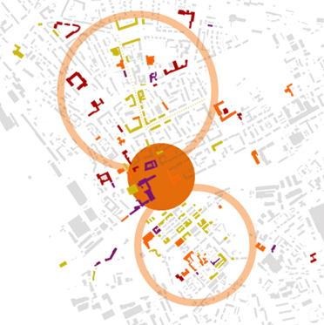
16 pav. Funkcinis pasiskirstymas

4.1.6. EISMO ORGANIZAVIMAS
Rengiant siūlomą transporto schemą (18 pav.), remtasi detaliojo plano „Žemės sklypų Bangų g., Gluosnių g. ir juos supančios aplinkos detaliojo plano sprendinių keitimo teritorijos daliai prie Bangų gatvės detalusis planas“ sprendiniais (planavimo organizatorius – Klaipėdos miesto savivaldybės administracijos direktorius, projekto vadovė S. Stripinienė).
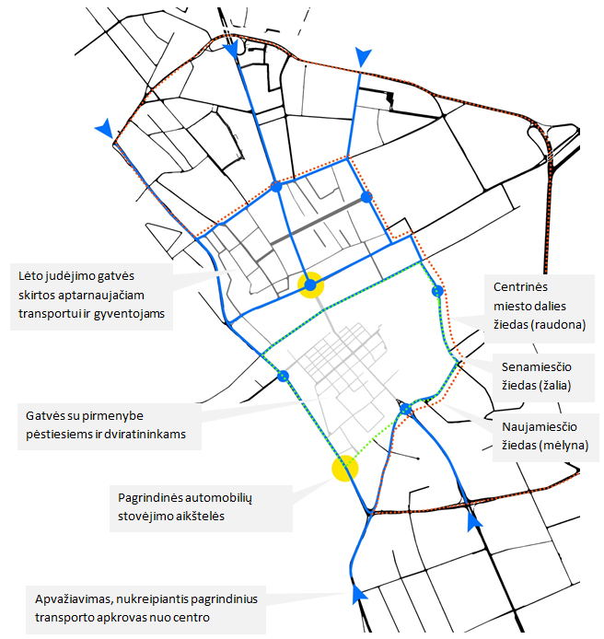
18 pav. Esamas gatvių tinklas ir siūlomas jo zonavimas

Transporto schemos sprendiniai siūlo formuoti skirtingų lygių apvažiavimus:
- Senamiesčio žiedą;
- Naujamiesčio žiedą;
- Centrinės miesto dalies žiedą.
Tokios eismo organizavimo schemos tikslas – atlaisvinti senamiestį nuo automobilių judėjimo, mažinti gatvių užimtumą ir skatinti važinėti mažiau aplinką teršiančiomis transporto priemonėmis centrinėje miesto dalyje, formuojant pralaidžius skirtingų lygių apvažiavimus (darnaus judumo principai centrinėje miesto dalyje).
Rekomendacijos:
- Naujamiesčio gatves numatyti kaip aptarnaujančias, o senamiestyje prioritetu palikti pėsčiųjų ir dviratininkų judėjimą.
- Atsisakyti Tiltų gatvės, kaip tranzitinės visuomeninio transporto arterijos, funkcijos. Tokiu būdu stiprinamas pramoginis, visuomeninis senamiesčio charakteris.
- Visuomeninio transporto mazgą kurti ties Liepų ir Naujojo Sodo gatvėmis, paliekant galimybę apjungti aikštės erdvę su Danės skveru.
- Teritorijoje įrengti požeminę automobilių stovėjimo aikštelę, tokiu būdu sukuriant palankias sąlygas miestiečiams palikti automobilius ir pėsčiomis patekti į senamiestį.
- Atgimimo aikštės transportą organizuoti kaip jungtį, akcentuojant visuomeninio transporto mazgą, skirtą patogiai pasiekti tiek senamiesčio, tiek naujamiesčio zonas (19 pav.).

19 pav. Principinė eismo organizavimo schema

4.1.7. KULTŪROS PAVELDO ASPEKTAS
Schemoje (20 pav.) matyti, kad didžioji dalis saugomų statinių stovi senamiestyje. Naujamiesčio teritorijoje didesnė jų koncentracija matoma Liepų gatvėje. Toliau saugomi pavieniai statiniai.
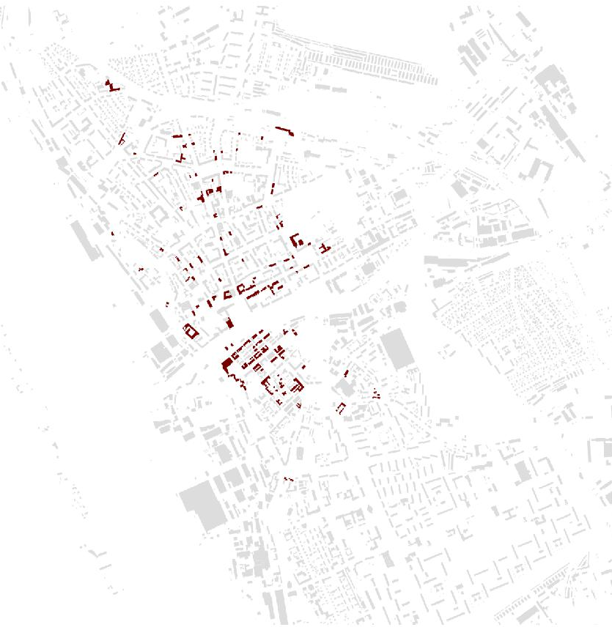
20 pav. Kultūros paveldo saugomi pastatai
Saugomi kompleksai telkiasi senamiesčio ir naujamiesčio prieigose (21 pav.). Atgimimo aikštės teritorijos vystymas neturi tiesioginės įtakos kompleksams. Rekomenduojama nepažeisti jų apžvalgos taškų ir esamų vizualinių ryšių.
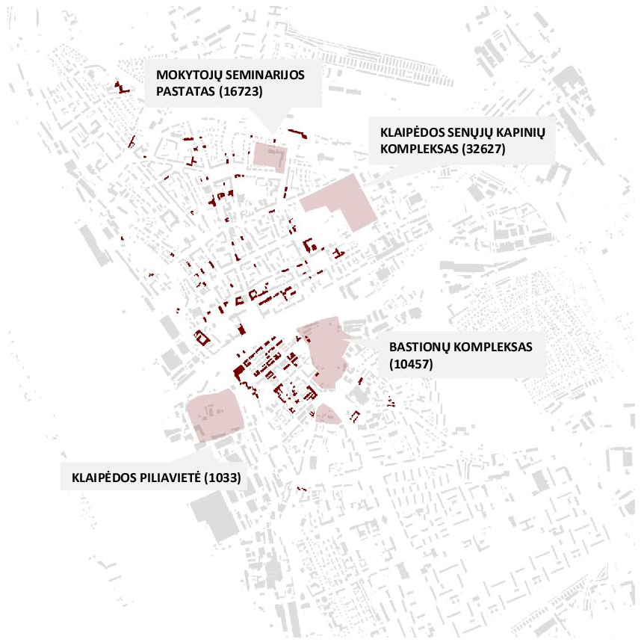
21 pav. Kultūros paveldo saugomi kompleksai
Miesto centrinė dalis priklauso šioms saugomoms teritorijoms: Klaipėdos senojo miesto vieta su priemiesčiais (27077), Klaipėdos senamiestis (16075), Klaipėdos miesto istorinė dalis, vadinama Naujamiesčiu (22012), Vizualinės apsaugos pozonis. Nagrinėjama teritorija patenka į Klaipėdos senamiesčio apsaugos zoną (22 pav.).
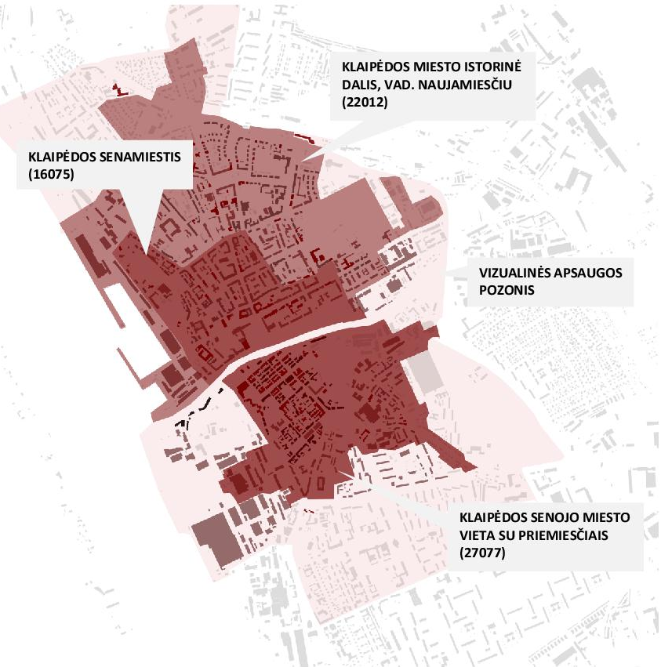
22 pav. Kultūros paveldo saugomos zonos

Rekomendacijos. Atsižvelgiant į aplinkinėje teritorijoje esančias apsaugos zonas ir pasiskirsčiusią kultūros paveldo objektų koncentraciją, rekomenduojama:
- Respektuoti aplinkinio užstatymo aukštingumą, statinių proporcijas, užstatymo pobūdį.
- Naujai formuojama teritorija turėtų būti kontekstuali ir rodyti pagarbą istorinei aplinkai, tačiau nevengti šiuolaikinių architektūrinių sprendimų.

Taigi, Atgimimo aikštės ir gretimybių regeneravimo alternatyvų formavimui įtakos turi šie pagrindiniai veiksniai:
- Atgimimo aikštė yra įsikūrusi susiformavusio erdvinio audinio centre, ją kerta dvi svarbios trasos – H. Manto gatvė ir Danės skveras, todėl ji gali būti vadinama pagrindine miesto aikšte ir svarbiu miesto branduoliu. Aikštės užimamos teritorijos mastelis yra adekvatus bendram erdvių sistemos dydžiui. Teritorijos plotas akcentuoja esamos struktūros centrą tarp šiauriausiai esančios Lietuvininkų aikštės, nedidelių skverų rezginio senamiestyje ir užsibaigiančio senuoju turgumi ir Neringos skulptūros skveru pietinėje dalyje. Todėl siūloma išsaugoti esamą aikštės erdvę, išlaikyti būdingą erdvės šliejimosi prie pagrindinės arterijos – H. Manto gatvės – principą.
- Tikslinga Atgimimo aikštę vystyti kaip multifunkcinę erdvę, nesunaikinti reprezentacinio charakterio, erdvės, skirtos oficialiems renginiams. Svarbu akcentuoti nenutrūkstamą žmonių trauką visais metų laikais.
- Uosto infrastruktūra, atitverdama miesto centro prieigą prie Kuršių marių, palieka siaurą koridorių Danės upės pakrante. Rekomenduojama stiprinti Danės upės pakrantės rekreacinį ryšį dėl esamo Danės skvero rytinėje pusėje, senosios perkėlos – stipraus traukos objekto vakarinėje trasos pusėje, jungties su Smiltyne, taip pat Danės upės – erdvės, šiuo metu neišnaudojančios turimo potencialo. Atsižvelgiant į šiuos argumentus, rekomenduojama pietinę Atgimimo aikštės dalį integruoti į Danės upės pakrantės trasą, stiprinti rekreacinį koridorių akcentuojant jo centrą, sukuriant lengvai pasiekiamą, praeinamą miesto centrinę poilsio erdvę.
- Miesto centrinės dalies urbanistinės struktūros vertybė – išlikęs autentiškas senamiestis ir jo gatvių tinklas, aukštingumas, mastelis, architektūros išraiška. Senamiesčio struktūra turi ryškius vizualinius barjerus, paverčiančius ją uždara, aiškiai suvokiama teritorija. Siūloma ją saugoti kaip vientisą darinį. Tuo tarpu Naujamiesčio teritorija buvo sunaikinta, ir išlikę pavieniai statiniai neidentifikuoja buvusios kvartalų struktūros. Vėlesniais laikotarpiais atsiradę pramonės kvartalai, nauji statiniai, pakeistas gatvių tinklas deformavo ir performavo buvusį urbanistinį audinį. Atsižvelgiant į šiuos aspektus, rekomenduojama išlaikyti ir aiškiai identifikuoti skirtingų zonų charakterius: senamiestis, naujamiestis, modernus miesto centras. Siūloma „nevelti“ ir nepinti skirtingų laikmečių užstatymų. Teritoriją rekomenduojama interpretuoti atsižvelgus į esamą situaciją ir dabartinį miesto poreikį, įvertinant naujamiesčio urbanistinį audinį, greta atsiradusias vertikalias dominantes – aukštybinių pastatų kompleksą.
- Miesto centrinėje dalyje matomas gana tolygus objektų, vykdančių skirtingas funkcijas, pasiskirstymas. Šie objektai pritraukia žymų visuomenės narių skaičių. Akademinis jaunimas, kultūra besidomintys žmonės, miesto svečiai – socialinės grupės, linkusios įsisavinti visuomenines erdves. Todėl galima teigti, jog socialinė aplinka yra palanki gyvybingai aikštei funkcionuoti, tačiau tolygus funkcinis pasiskirstymas žymi ir mažą gyventojų mobilumą. Senamiesčio gyventojai pasilieka senamiestyje dėl mažo mastelio, nedidelių atstumų, psichologinio upės barjero. Tarp Mažvydo alėjos ir Lietuvininkų aikštės susiformavęs mokslo įstaigų ir paslaugų centras funkcionuoja pakankamai autonomiškai. Tokiu būdu funkciškai mažiau išpildyta teritorija, supanti Atgimimo aikštę, atsiduria „tarp žemės ir dangaus“. Rekomenduojama aikštę integruoti į bendrą funkcinį audinį, intensyvinant funkcinį užpildymą atkarpoje tarp Danės upės ir Mažvydo alėjos; vystyti centrinę aikštę kaip multifunkcinį komercijos, administracijos, pramogų centrą, jungiamąją dalį tarp šiuo metu esančių dviejų centrų – senamiesčio ir naujamiesčio.
- Kokybiškas transporto organizavimas turėtų atlaisvinti senamiestį nuo automobilių judėjimo, mažinti gatvių užimtumą važinėti mažiau aplinką teršiančiomis transporto priemonėmis centrinėje miesto dalyje, formuojant pralaidžius skirtingų lygių apvažiavimus. Tokiam tikslui įgyvendinti rekomenduojama naujamiesčio gatves numatyti kaip aptarnaujančias, o senamiestyje prioritetu palikti pėsčiųjų ir dviratininkų judėjimą. Rekomenduojama atsisakyti Tiltų gatvės, kaip tranzitinės visuomeninio transporto arterijos, funkcijos. Tokiu būdu stiprinamas pramoginis, visuomeninis senamiesčio charakteris. Visuomeninio transporto mazgą siūloma kurti ties Liepų ir Naujojo Sodo gatvėmis, paliekant galimybę apjungti aikštės erdvę su Danės skveru. Atgimimo aikštės transportą rekomenduojama organizuoti kaip jungtį, akcentuojant visuomeninio transporto mazgą, skirtą patogiai pasiekti tiek senamiesčio, tiek naujamiesčio zonas.
- Atsižvelgiant į aplinkinėje teritorijoje pasiskirsčiusią kultūros paveldo objektų koncentraciją ir galiojančias apsaugos zonas, rekomenduojama respektuoti aplinkinio užstatymo aukštingumą, statinių proporcijas, užstatymo pobūdį. Naujai formuojama teritorija turėtų būti kontekstuali ir rodyti pagarbą istorinei aplinkai.

4.2. VARIANTŲ VERTINIMAS (ANALIZĖ)

Šioje galimybių studijos dalyje pagal 4.1 dalyje pateiktą metodiką įvertinti visi 4 siūlomi Atgimimo aikštės regeneravimo variantai.

4.2.1. VARIANTŲ VERTINIMAS URBANISTINIU, TŪRINIU-ERDVINIU ASPEKTU

Variantų vertinimas urbanistiniu, tūriniu-erdviniu aspektu atliekamas pagal 3 komponentus:
- Erdvių struktūra ir mastelis
- Transporto organizavimas
- Reikiamos infrastruktūros poreikis

4.2.1.1. ERDVIŲ STRUKTŪROS IR MASTELIO VERTINIMAS
Erdvių struktūros ir mastelio vertinimo dalyje pateikiami miesto viešųjų erdvių audinio schemos, užstatymo mastelio ir užstatymo silueto išklotinės variantai. Schemų pagalba vertinama, kaip kistų miesto centrinės dalies erdvės karkasas, pritaikant vertinamus variantus. Tekstinėje dalyje aprašoma, kokią įtaką skirtingų aikštės sutvarkymo scenarijų įgyvendinimas turėtų bendram miesto visuomeninių erdvių tinklui.
Miesto viešųjų erdvių audinio schemos žymėjimų paaiškinimas:

Siūlomas aikštės regeneravimo variantas
Gamtinės miesto erdvės – parkai, apželdintos rekreacinės teritorijos, tankiais medžiais apauginti skverai.

Urbanizuotos viešosios erdvės – aikštės, skverai, pėsčiųjų alėjos
Viešosios erdvės, naudojamos masiniams renginiams, susibūrimams, miesto šventėms

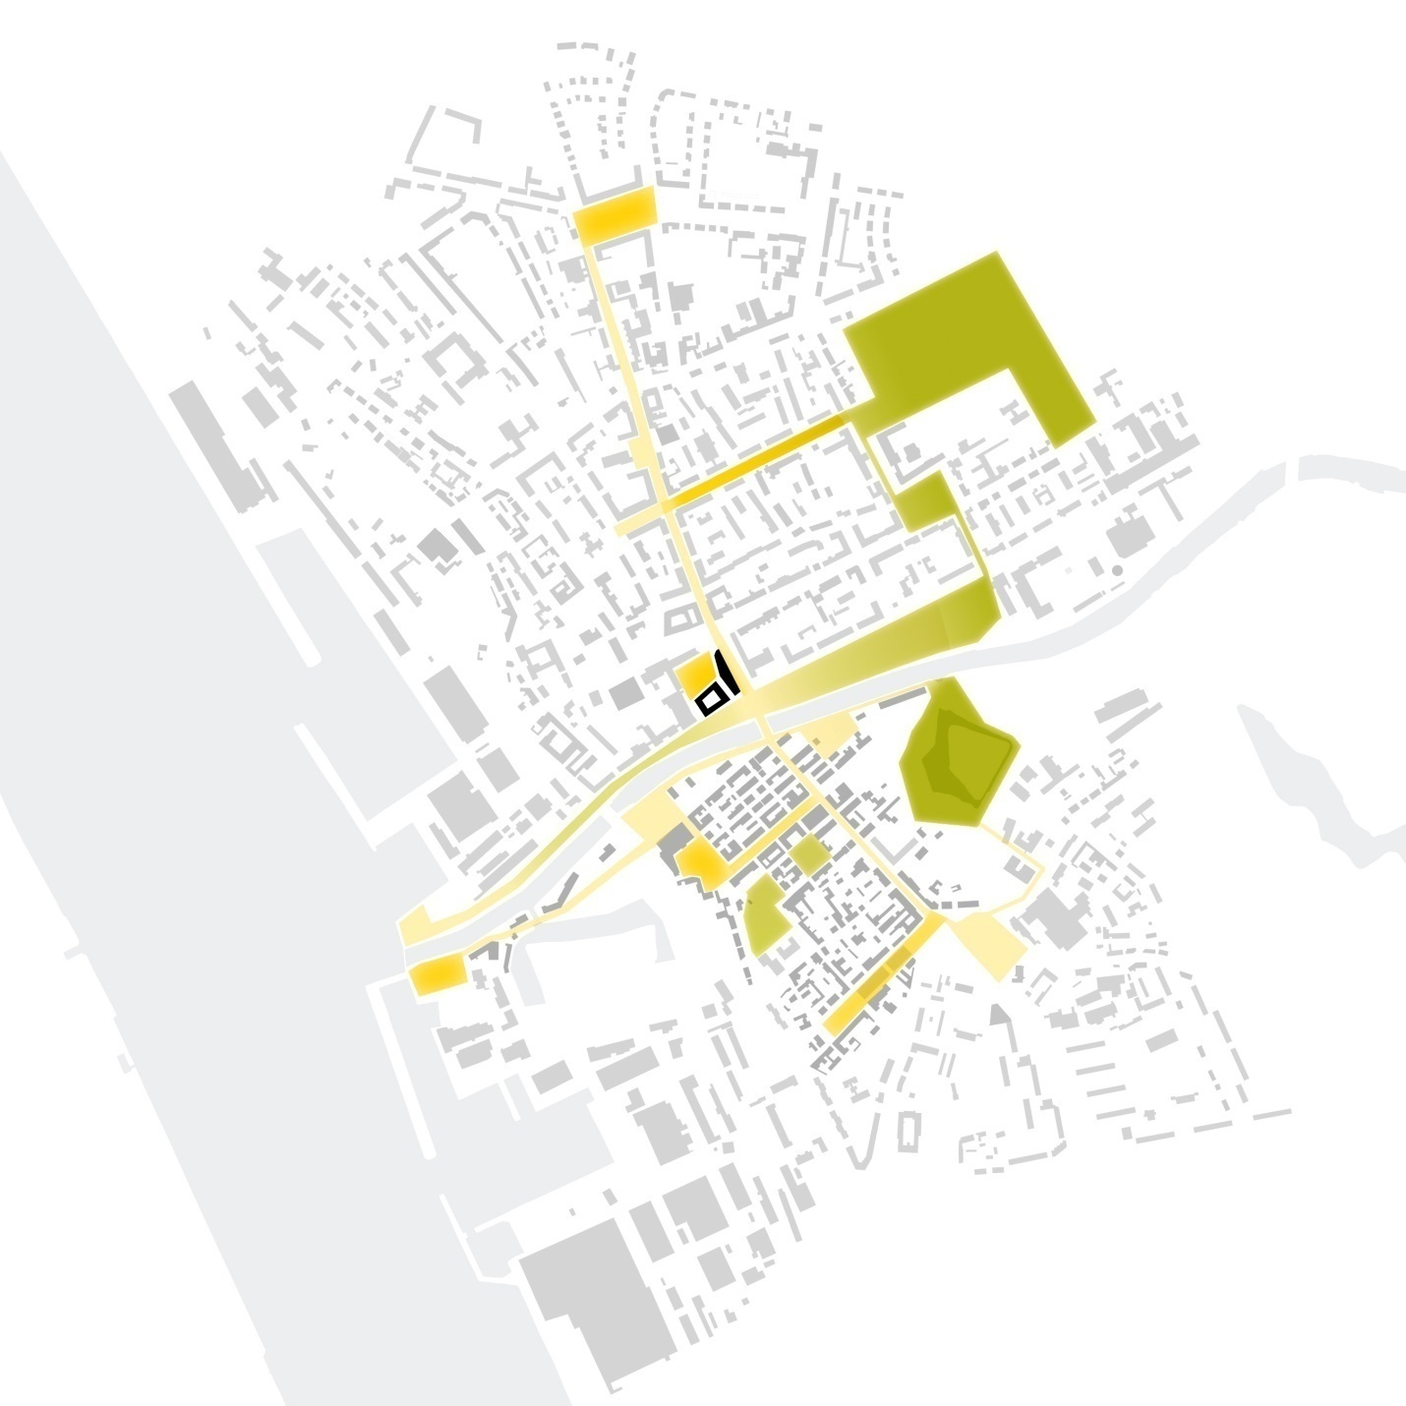
23 pav. A variantas miesto viešųjų erdvių audinyje
A variante siūlomas dalinis teritorijos užstatymas komercinės paskirties pastatais, atkuriant prieškarinę teritorijos užstatymo liniją (23 pav.).

Aikštės teritorija „sutraukiama“ ir atribojama nuo viešas erdves jungiančio koridoriaus – H. Manto gatvės. Toks sprendimas teritoriją sumažina iki vidinio dydžio skvero, ir centrinė erdvė netenka savo svarbos. Tokiu būdu yra išbalansuojamas tinklas, nes trasą pradedančios ir užbaigiančios visuomeninės teritorijos – Lietuvininkų aikštė ir skveras šalia Neringos skulptūros – netenka jų dydį atsveriančio branduolio – centrinės aikštės. Vertinant rekreaciniu aspektu, teritorijos ryšys su Danės skveru blokuojamas, paliekami siauri priėjimai prie upės.
Visuomenės apklausos metu (žiūr. 3.4.2.1 pav. „Kuris aikštės sutvarkymo scenarijus, Jūsų nuomone, yra priimtiniausias?“) buvo iškeltas klausimas dėl prieškariu buvusio Biržos pastato atstatymo. Vertinant užstatymo atkūrimą dabartiniame miesto erdviniame audinyje (24 pav.), pastato pastatymas pakrantėje užblokuotų Danės upės rekreacinį koridorių, jungiantį Danės skverą rytinėje pusėje ir Senąją perkėlą vakarinėje dalyje, ir užkirstų Atgimimo aikštės integravimąsi į Danės pakrantės trasą.


24 pav. Biržos pastato atkūrimas dabartiniame miesto erdviniame audinyje
B variante siūlomas esamos teritorijos išplėtimas, ją apjungiant su šalia Danės upės besitęsiančia žaliąja juosta (25 pav.).


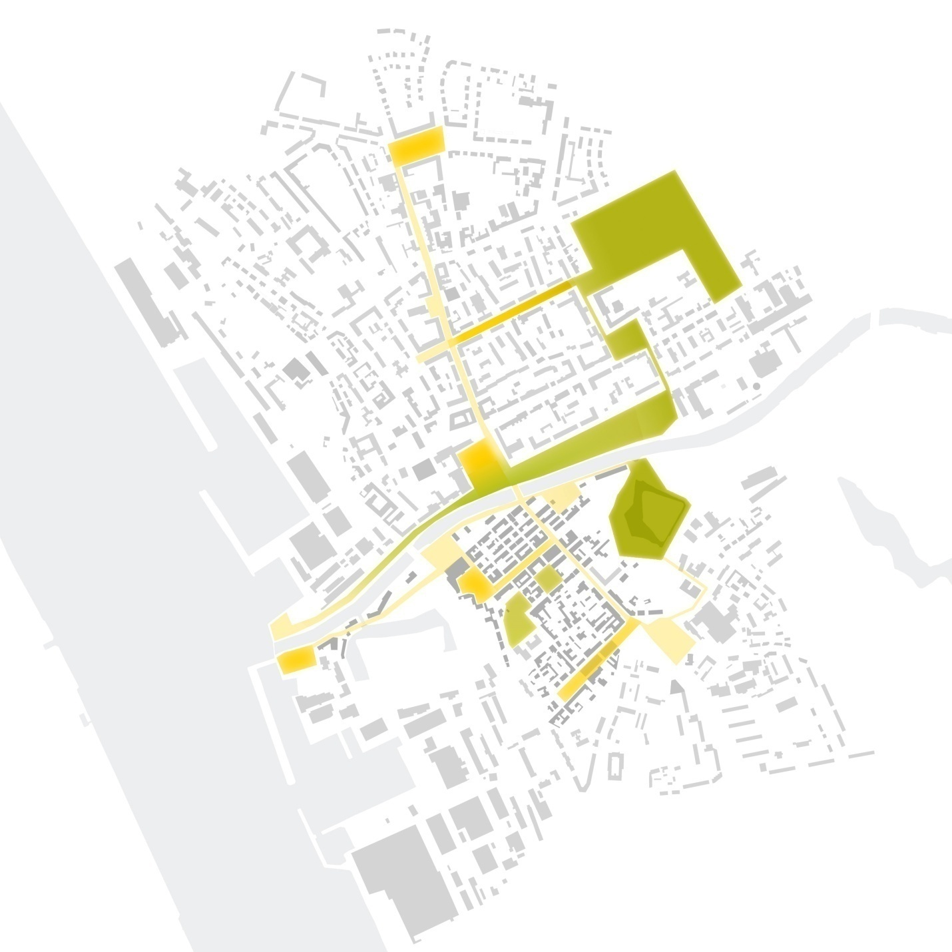
25 pav. B variantas miesto viešųjų erdvių audinyje
Akcentuotas aikštės integravimas į bendrą viešųjų erdvių tinklą stiprintų teritorijos, kaip centrinės miesto visuomeninės erdvės, funkciją. Teritorijos įjungimas į Danės skvero žaliąją trasą ir rekreacinės funkcijos stiprinimas galėtų kompensuoti esamą vakarinės Naujamiesčio dalies (tarp H. Manto gatvės ir Uosto teritorijos) žaliųjų zonų poreikį (žiūr. 4.1.3. „Rekreacinių erdvių struktūra“).
C variante siūlomas buvusios gatvės krypties atkūrimas atkarpoje tarp Danės ir Liepų gatvių (26 pav.).


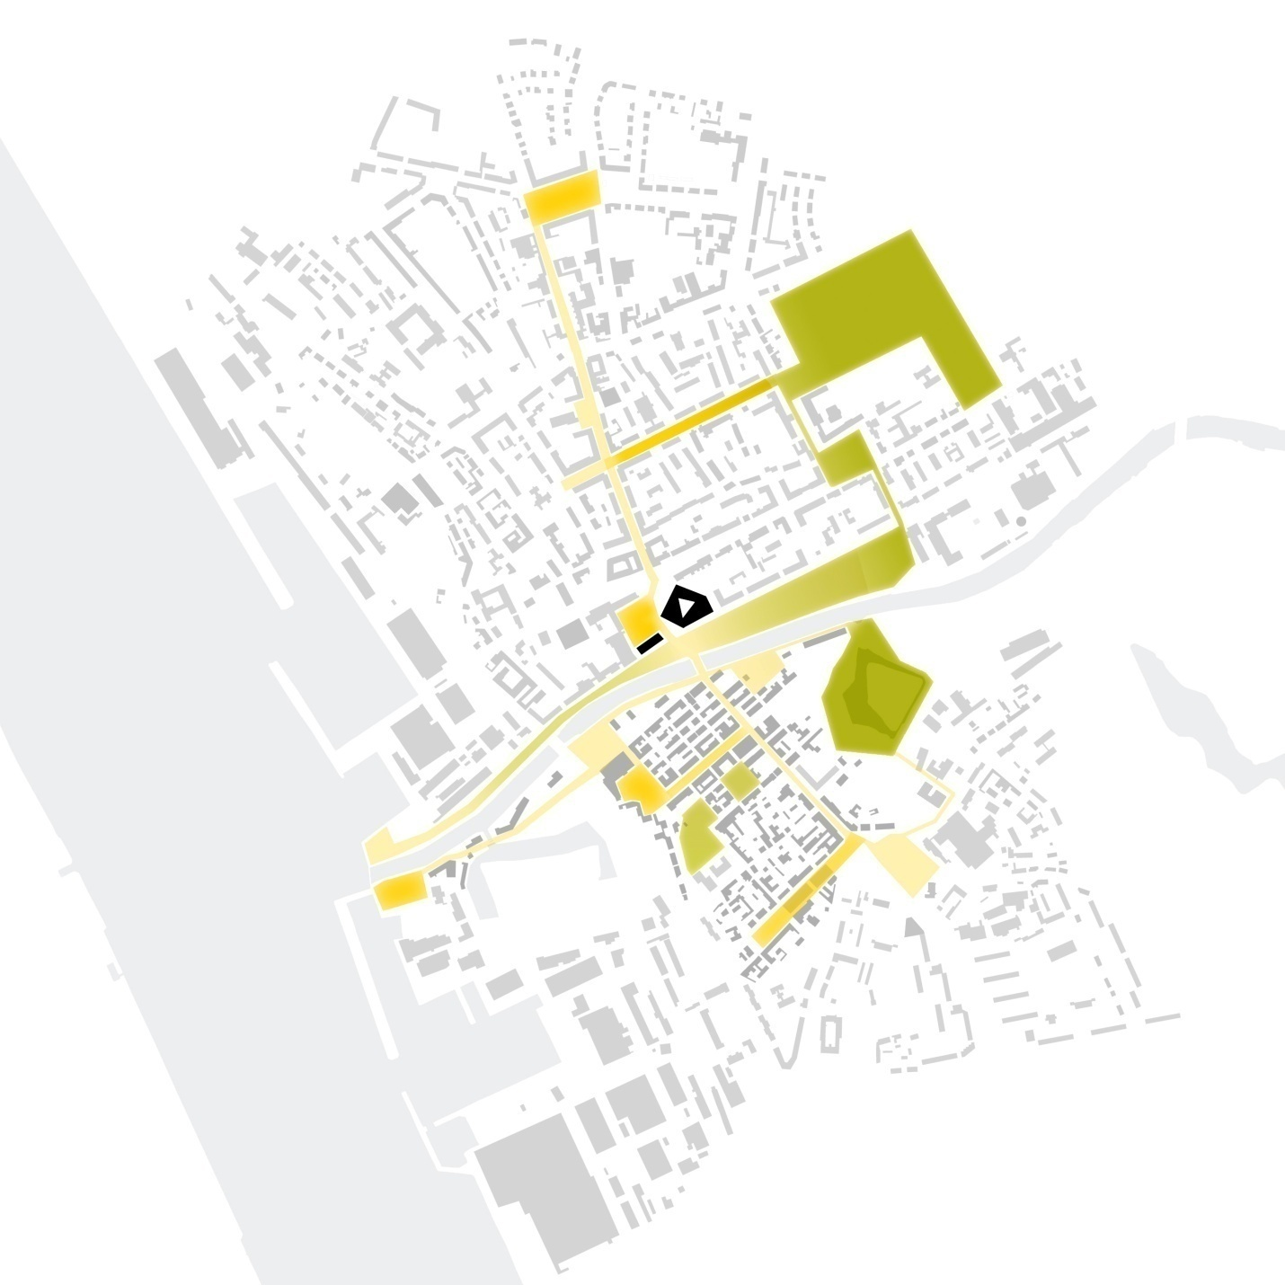
26 pav. C variantas miesto viešųjų erdvių audinyje
Vertinant siūlymą šiandieniniame viešųjų erdvių kontekste, atsiradęs gatvės vingis nėra pagrįstas. Išplėstame Muzikinio teatro sklype numatomas užstatymas blokuoja Tiltų - H. Manto gatvių perspektyvinius vaizdus. Šiuo atveju menkinamas gatvės, kaip centrinės ašies, jungiančios viešąsias erdves, charakteris.
D variante siūloma formuoti naują užstatymą šiaurinėje teritorijos dalyje, uždarant Klaipėdos viešbučio kompleksą (27 pav.).


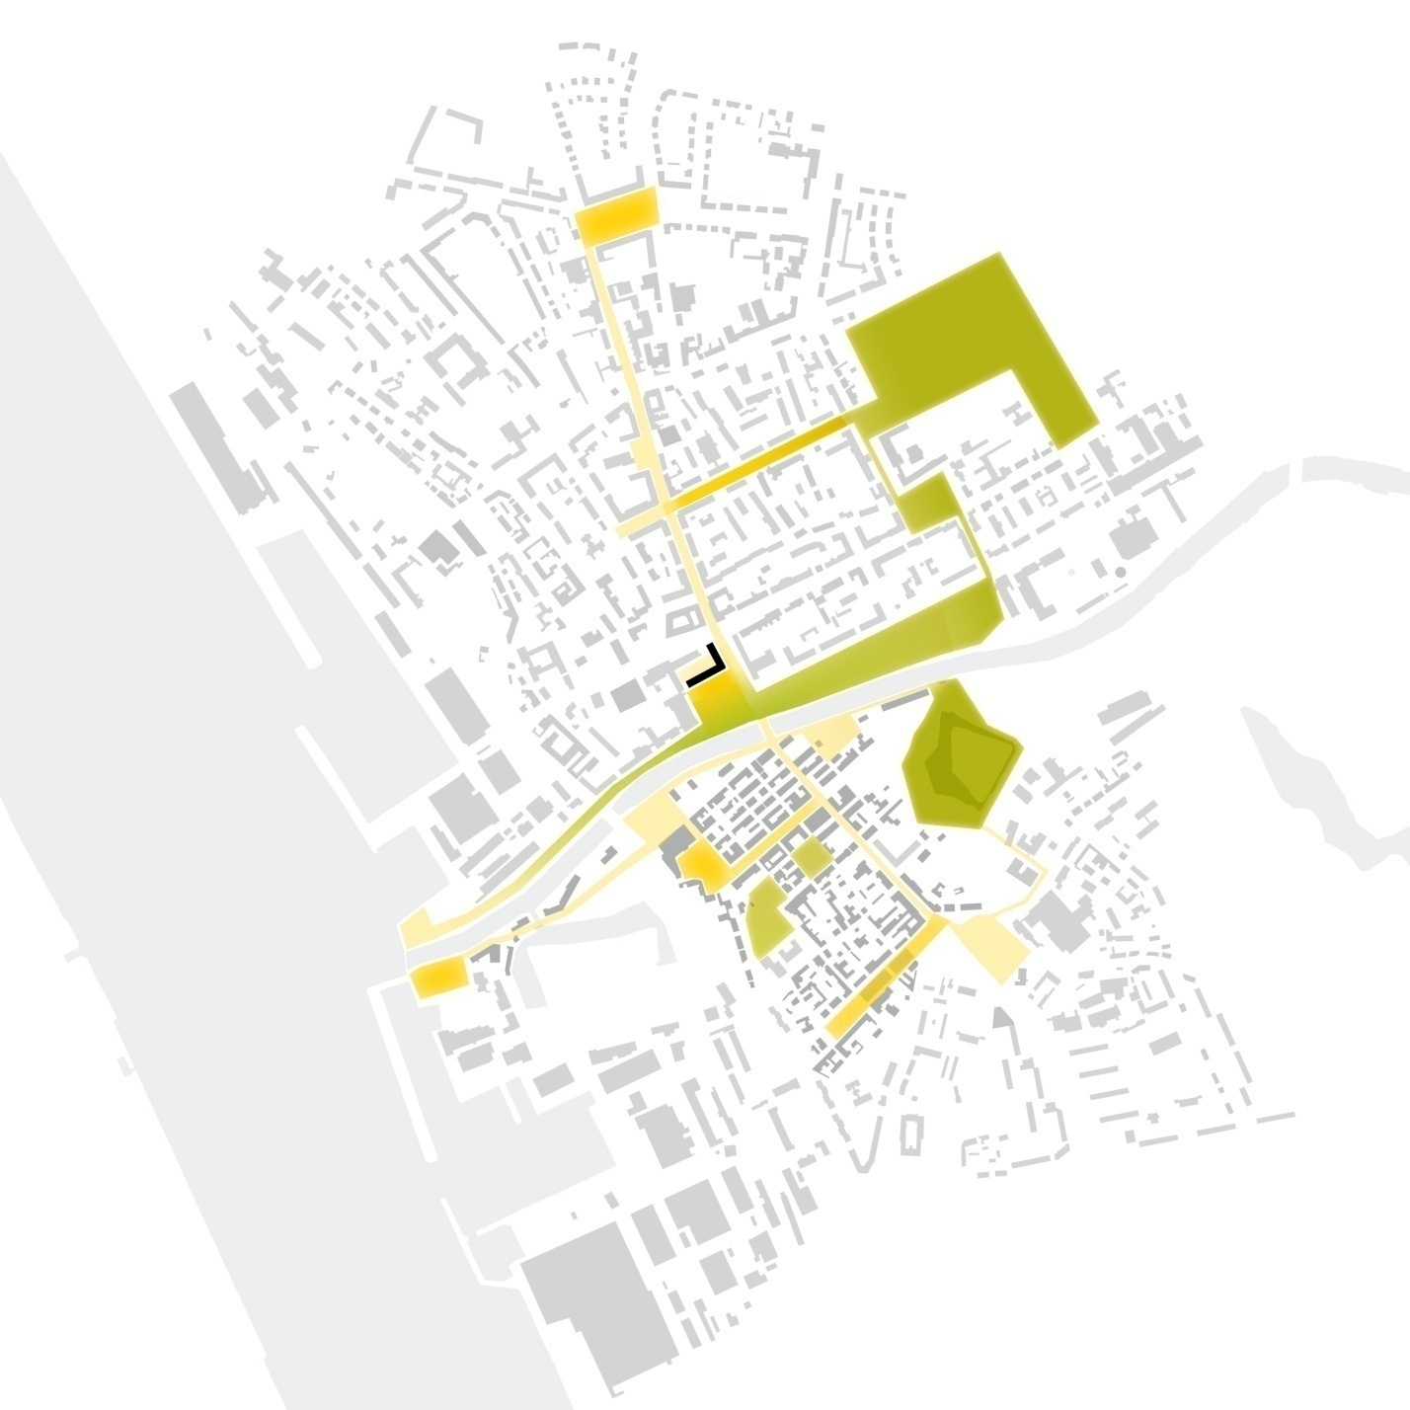
27 pav. D variantas miesto viešųjų erdvių audinyje
Visuomeninė teritorija yra zonuojama, formuojamos dvi skirtingo intensyvumo aikštės: pusiau uždara, tarnaujanti naujo užstatymo funkcijai, ir atvira miesto aikštė. Aikštės erdvė „pritraukiama“ prie upės ir apjungiama su šalia besitęsiančia žaliąja juosta. Paliekamas pėsčiųjų ryšys su Tiltų gatve.

Išskiriami trys užstatymo tipai, supantys nagrinėjamą teritoriją (28 pav.):
- Senamiestinis užstatymas: nedidelio aukščio, smulkiai suskirstyti kvartalai.
- Naujamiestinis užstatymas: stambesni, vientisi tūriai.
- Vertikalios dominantės: daugiaaukščiai, stambūs tūriai.


Užstatymo mastelis ir siluetas, išklotinių žymėjimų paaiškinimas:

Užstatymo mastelis

Užstatymo mastelio schema norima parodyti teritorijoje esančių statinių dydį, jų smulkumą ir skaidymą.

28 pav. Sutartiniai žymėjimai

Išskiriami trys miestovaizdžio silueto tipai, supantys nagrinėjamą teritoriją (29 pav.):
- Senamiesčio siluetas: 9-15 m aukščio, pastatai šlaitiniais stogais.
- Naujamiesčio siluetas: 10-18 m aukščio, dominuoja šlaitiniai stogai.

- Vertikalios dominantės: iki 60 m aukščio, sutapdintais stogais, išraiškingo silueto pastatai.

Užstatymo siluetas
Užstatymo silueto schema norima parodyti teritoriją supančių pastatų siluetų, aukštingumo ypatybes, atskleisti jų tarpusavio ryšį, įvardinti, kaip siūlomi aikštės sprendimai paveiks miestovaizdį.

29 pav. Sutartiniai žymėjimai

A varianto užstatymo mastelis, aukštingumas ir užstatymo skaidymas atitinka senamiestinio užstatymo tipą (30 pav.). Siūlomas užstatymas Naujamiesčio kontekste yra per smulkus, kontrastuoja su greta esančiomis vertikaliomis dominantėmis.
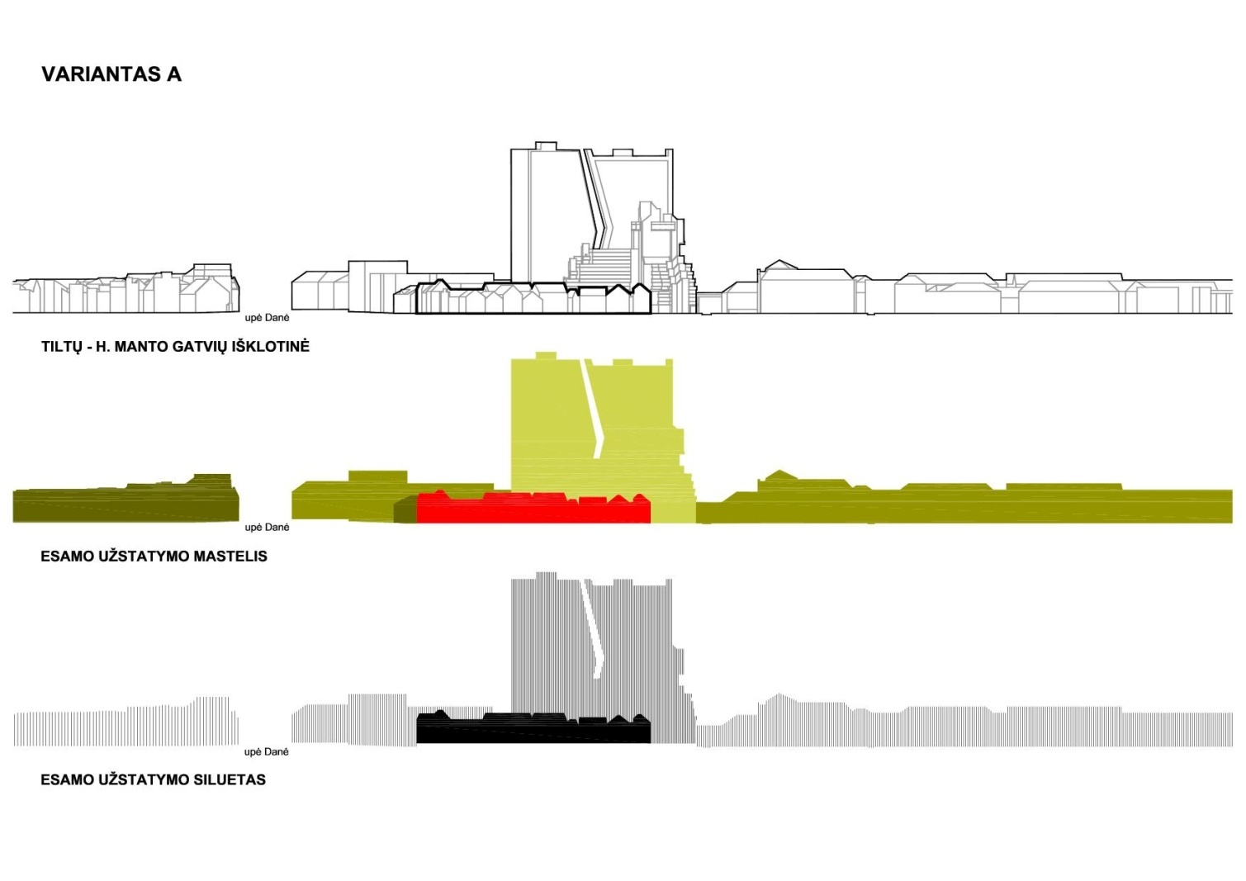
30 pav. Miestovaizdžio išklotinės analizė. A variantas

B variantu formuojama erdvė veikia kaip apsauginė senamiesčio zona (31 pav.). Horizontali plokštuma atsveria panašų plotą užimančias vertikalias dominantes.
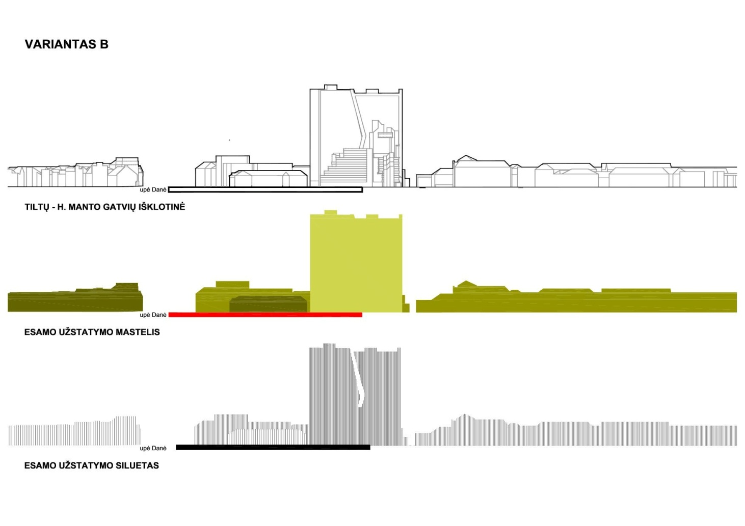
31 pav. Miestovaizdžio išklotinės analizė. B variantas

C varianto sprendiniai kartu su greta esančiais daugiaaukščiais pastatais formuoja dominantinį centrą (32 pav.). Naujai siūlomas užstatymo mastelis dydžiu ir proporcija yra adekvatus greta esančiam aukštybinių pastatų siluetui, tačiau yra agresyviai priartėjęs prie senamiesčio zonos.
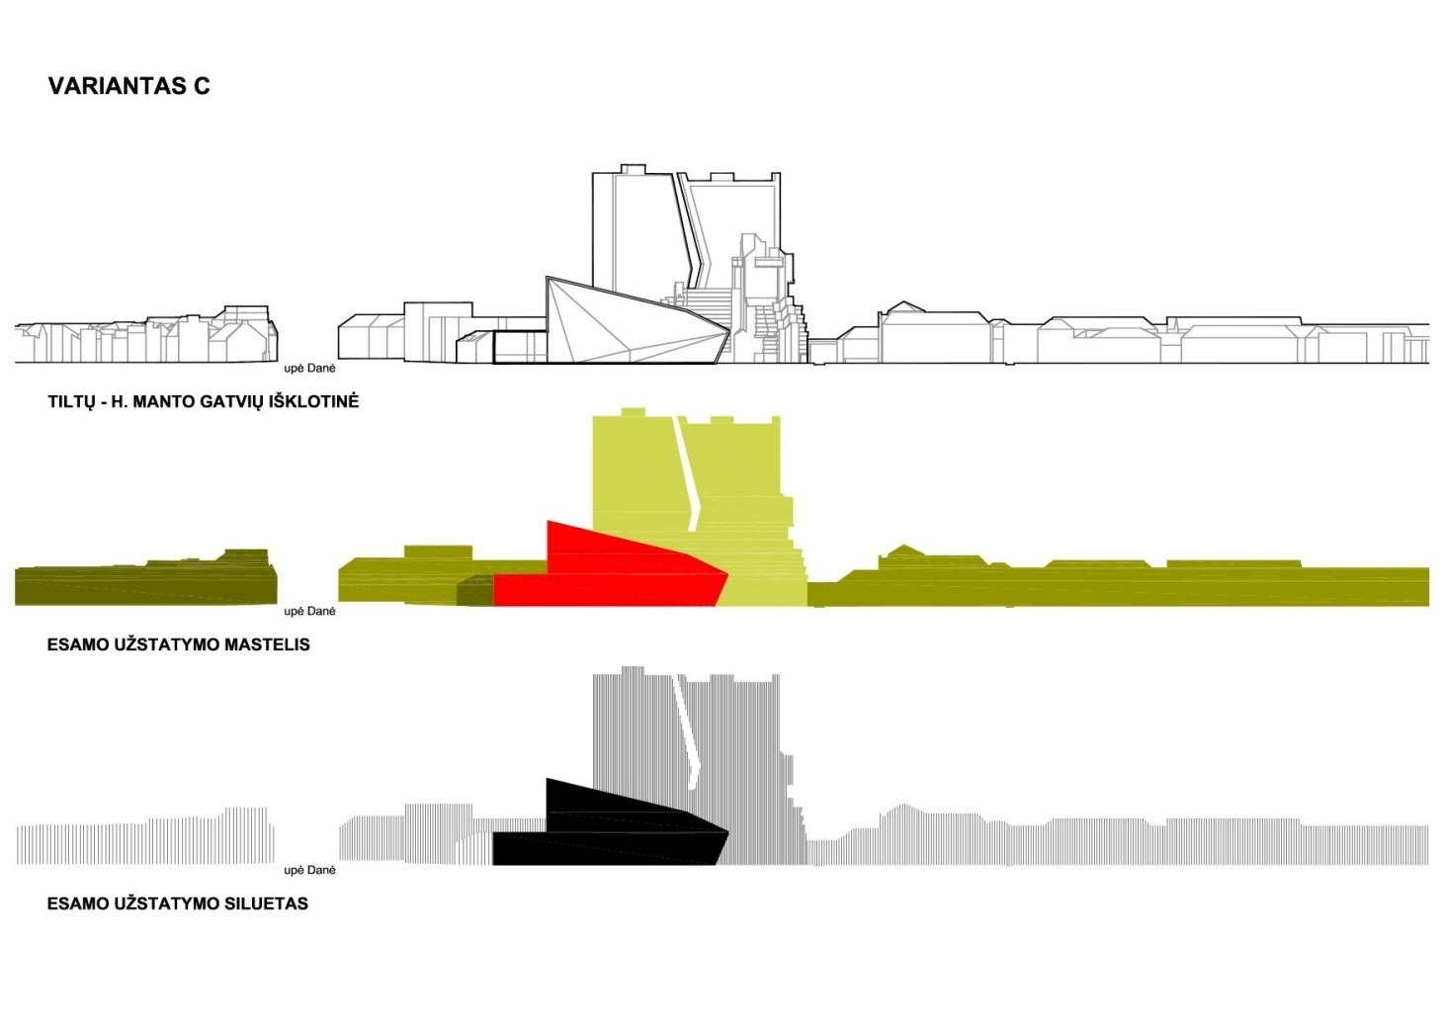
32 pav. Miestovaizdžio išklotinės analizė. C variantas

D varianto sprendiniai kartu su greta esančiais daugiaaukščiais pastatais formuoja dominantinį centrą (33 pav.). Naujai siūlomas užstatymo mastelis dydžiu ir proporcija yra adekvatus greta esančiam aukštybinių pastatų siluetui. Horizontalus siluetas formuoja pirmąjį aikštės planą, užbaigdamas aukščiausių K ir D pastatų ir žemesnio viešbučio „Klaipėda“ ansamblį. Naujas užstatymo siluetas formuojamas atsižvelgiant į gretimybes – nedidelio mastelio Rotušės pastatą, senamiestį, Liepų g. architektūrą. Rotušė veikia kaip vienas pagrindinių naujos aikštės erdvės formatų. Nuo upės atsitraukęs užstatymas suteikia erdvės senamiesčiui, neužstoja reikšmingų istorinių dominančių (viešbučio „Viktorija“ bokštelio). Praeinamas pirmas aukštas išsaugo vizualinius ryšius su senamiesčiu ir Tiltų gatvės trasa.
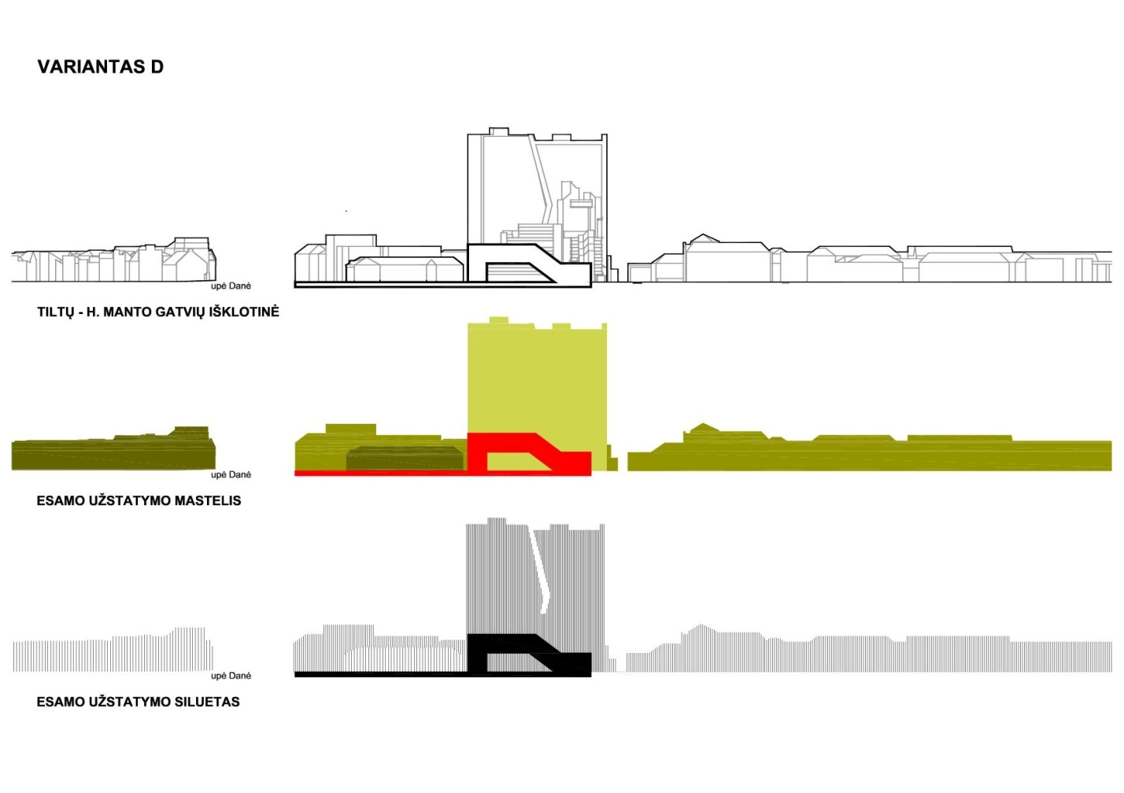
33 pav. Miestovaizdžio išklotinės analizė. D variantas

4.2.1.2. TRANSPORTO ORGANIZAVIMAS

34-37 paveiksluose pateikiamos kiekvieno varianto eismo organizavimo schemos.

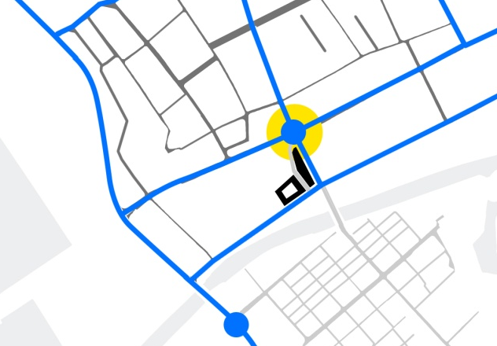
A variantas (34 pav.). Siūloma H. Manto gatvės atkarpą tarp Liepų ir Danės gatvių formuoti prioritetą teikiant visuomeninam transportui. Slopinamas intensyvus transporto judėjimas. Kvartalo viduje atkuriamas buvusios gatvės fragmentas numatomas kaip pėsčiųjų gatvelė. Patogus susisiekimas siūlomam komerciniam centrui.

34 pav. A varianto transporto schema

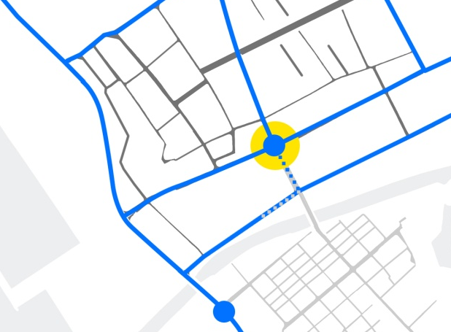
B variantas (35 pav.). Siūloma H. Manto gatvės atkarpą tarp Liepų ir Danės gatvių bei dalį Danės gatvės formuoti kaip lėto judėjimo gatves (angl. shared space). Maksimaliai mažinant transporto srautus, kuriama vienalytė rekreacinė teritorija, formuojami saugūs priėjimai prie upės ir muzikinio teatro.

35 pav. B varianto transporto schema

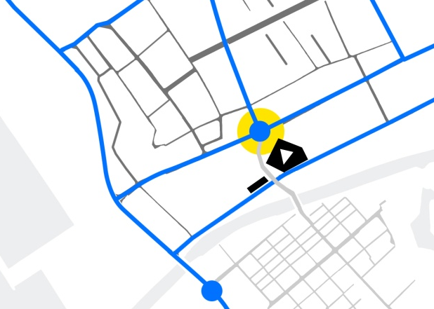
C variantas (36 pav.). H. Manto gatvės atkarpa tarp Liepų ir Danės gatvių formuojama kaip pėsčiųjų praėjimas. Aikštės erdvė apjungiama su Muzikinio teatro sklypu, slopinamas intensyvus transporto judėjimas, formuojama vienalytė visuomeninė erdvė. Naikinama tranzitinė ašis, transporto srautus nukreipiant Danės ir Liepų gatvėmis.

36 pav. C varianto transporto schema

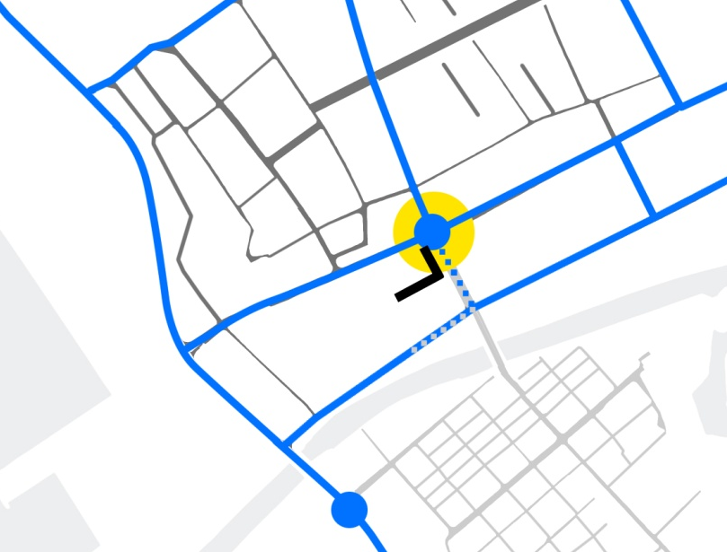
D variantas (37 pav.) Respektuojama Palangos gatvės trasa, formuojamas įvažiavimas į požeminę automobilių aikštelę. Siūloma H. Manto gatvės atkarpą tarp Liepų ir Danės gatvių bei dalį Danės gatvės formuoti kaip lėto judėjimo gatves (angl. shared space). Maksimaliai mažinant transporto srautus kuriama vienalytė rekreacinė teritorija, formuojami saugūs priėjimai prie upės ir Muzikinio teatro.

37 pav. D varianto transporto schema

4.2.1.3. REIKIAMOS INFRASTRUKTŪROS POREIKIO VERTINIMAS

38-41 pav. yra pateikiamos pagrindinės variantų įgyvendinimui būtinos infrastruktūros poreikio schemos.

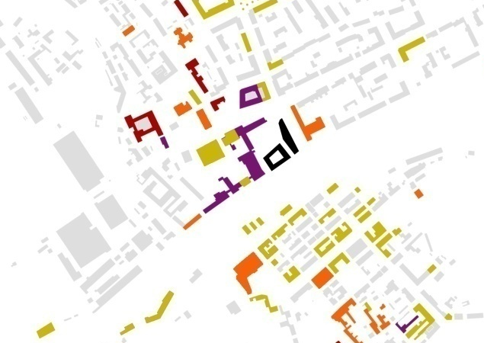
A variantas (38 pav.). Komercinės funkcijos dominavimas sklype yra itin palankus, teritoriją akcentuojant kaip miesto centrą. Tikslinant paskirtį, reikėtų kurti kuo atviresnę erdvę, pritraukiančią ir išlaikančią žmones. Formuoti centrą su plačiu paslaugų ir pramogų spektru.

38 pav. Funkcinė schema su A varianto sprendiniu

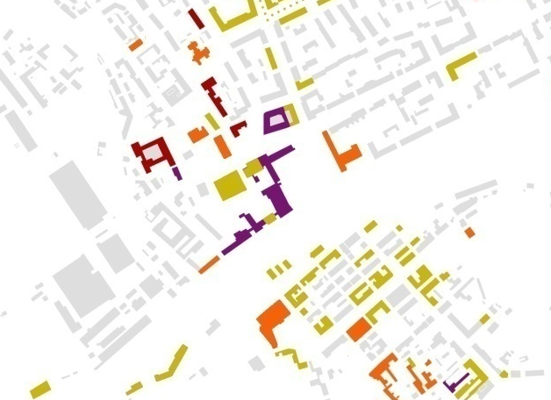
B variantas (39 pav.). Formuojant aikštės, kaip reprezentacinės-rekreacinės erdvės, charakterį ir siekiant, kad teritorija būtų atraktyvi ir funkcionali, ją būtina papildyti komercine-visuomenine funkcija. Siekiant išpildyti miesto centrinės aikštės programą, paslaugos ir pramogos turėtų lygiavertišai funkcionuoti skirtingais paros ir metų laikais.

39 pav. Funkcinė schema su B varianto sprendiniu

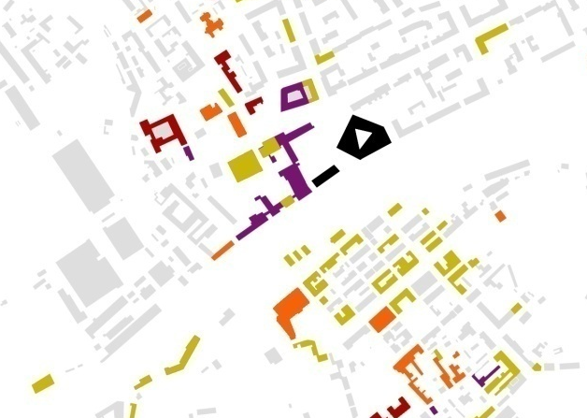
C variantas (40 pav.). Sklype formuojama dominuojanti visuomeninė-kultūrinė funkcija. Aplinkinė teritorija turėtų vystytis kaip Muzikinio teatro aikštės charakterį papildanti zona, ją užpildančios paslaugos ir pramogos turėtų lygiavertišai funkcionuoti skirtingais paros ir metų laikais.

40 pav. Funkcinė schema su C varianto sprendiniu

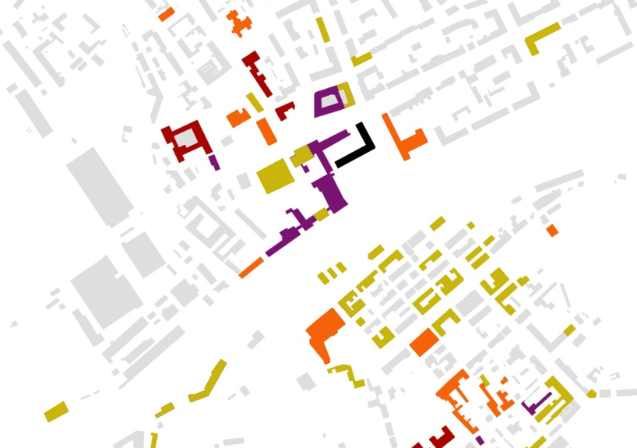
D variantas (41 pav.). Palankus sprendimas, vertinant funkciniu aspektu. Užstatymas šiaurinėje dalyje „uždaro“ komercinį kompleksą, zonavimas tampa aiškus. Visuomeninei teritorijai suteikiamas stipresnis funkcinis pagrindimas. Yra stiprinamas centrinės miesto aikštės charakteris akcentuojant Rotušės pastatą, kuris veikia kaip vienas pagrindinių rekonstruojamos aikštės formatų.
41 pav. Funkcinė schema su D varianto sprendiniu

4.2.2. VARIANTŲ VERTINIMAS PAVELDO APSAUGOS ASPEKTU

Variantų vertinimas kultūros paveldo apsaugos aspektu atliekamas vertinant 5 komponentus:
- Vertinimui pasitelkiama istorinė rašytinė, ikonografinė, kartografinė medžiaga, Kultūros paveldo departamento parengti teritorijų apsaugos planai.
- Vertinamas galimas variantų poveikis Klaipėdos miesto istorinei daliai (unikalus kodas Kultūros vertybių registre – 22012).
- Vertinamas galimas variantų poveikis Klaipėdos senojo miesto vietai su priemiesčiais (un. k. 27077).
- Vertinamas galimas variantų poveikis Klaipėdos senamiesčiui (un. k. 16075).
- Vertinamas galimas variantų poveikis kitiems objektams, esantiems Atgimimo aikštės kaimynystėje (Klaipėdos istorinei daliai, vadinamai Naujamiesčiu, KPD pirmoji Kultūros paveldo vertinimo taryba 2014-05-20 savo aktu nr. KPD-RM-2115 patikslino duomenis apie šios miesto dalies vertybes. Vertinime nustatyta, kad Atgimimo aikštė ir aplinkinė teritorija yra „Pakitusios, nesusiformavusios urbanistinės struktūros“ (lapas 35). Joje yra du nekilnojamojo Kultūros paveldo objektai: Klaipėdos Rotušė (reg. nr. 1179) ir Biržos tiltas (reg. nr. 2808). Taip pat nustatyta, kad šios teritorijos užstatymas nėra vertingoji savybė (lapas 13). Be to, nustatyta, kad aplinkinio užstatymo gatvių išklotinės (išskyrus Klaipėdos Rotušę) nėra vertingos (lapas 25)).
Galimybių studija rengiama Atgimimo aikštės ir gretimybių teritorijai. Ši atvira urbanistinė erdvė, išskyrus jos vakarų išklotinę ir Danės upę, yra visiškai pakitusi nuo XX a. antrosios pusės. Buvusi urbanistinė struktūra, buvęs užstatymas ir gatvių tinklas – sunaikinti.
Teritorija dešiniajame Danės krante buvo pradėta formuoti XVII amžiuje. Tuo metu buvo užstatoma ir dabartinė Atgimimo aikštė. Jau susiformavusi urbanistinė struktūra buvo sunaikinta XVIII a., pradžioje įrengus raveliną su flankais, saugojusius Tilto vartus. XVIII a. antroje pusėje, Klaipėdos tvirtovei praradus strateginę reikšmę, Tilto ravelino aplinka vėl buvo užstatinėjama – palaipsniui susiformuoja gatvių tinklas ir užstatymas, iš esmės išlikęs iki XX a. vidurio. Atlaisvinta nuo gynybinių įtvirtinimų teritorija tapo prestižinių pastatų – Birža, Rotušė, Magistratas – ir judriausios gatvės (Biržos g.) bei prabangaus Biržos tilto vieta.
Žemiau pateikiamas galimybių studijos sprendinių galimas poveikis paveldo teritorijoms ir objektams, kurie arba kurių gretimybėje rengiama galimybių studija.
Klaipėdos istorinei daliai, vadinamai Naujamiesčiu, KPD pirmoji Kultūros paveldo vertinimo taryba 2014-05-20 savo aktu nr. KPD-RM-2115 patikslino duomenis apie šios miesto dalies vertybes. Vertinime nustatyta, kad Atgimimo aikštė ir aplinkinė teritorija yra „Pakitusios, nesusiformavusios urbanistinės struktūros“ (lapas 35). Joje yra du nekilnojamo Kultūros paveldo objektai: Klaipėdos Rotušė (reg. nr. 1179) ir Biržos tiltas (reg. nr. 2808). Taip pat nustatyta, kad šios teritorijos užstatymas nėra vertingoji savybė (lapas 13). Be to, nustatyta, kad aplinkinio užstatymo gatvių išklotinės (išskyrus Klaipėdos Rotušę) nėra vertingos (lapas 25).
Akte vertingoms priskirta:
- Biržos pastato vieta Danės krantinėje prie Biržos tilto „Vietovei reikšmingo buvusio užstatymo ar jo dalių vieta“ (7.2.1.6);
- Danės upės kranto, ribojančio Naujamiestį iš PR pusės linija –„gamtinis elementas“;
- kultūrinis sluoksnis.
Be to, paminėtina, kad Miesto savivaldybės nekilnojamojo kultūros paveldo vertinimo komisija yra nustačiusi, kad Muzikinis teatras turi vertingųjų savybių, kurios apibrėžiamos pastato tūriniu-erdviniu sprendimu ir vakarų fasado architektūra.
Apibendrinant Klaipėdos istorinės dalies vertingųjų savybių aprašą, daroma išvada, kad Atgimimo aikštės pertvarkymas urbanistiniu požiūriu nėra reglamentuotas, ir visi galimybių studijos sprendiniai šiuo aspektu yra priimtini.
Greta esančių paveldo objektų – Klaipėdos Rotušės, Biržos tilto bei Klaipėdos senamiesčio –siūlomi galimybių studijos sprendiniai ribų neperžengia, todėl galima kalbėti tik apie vizualinį poveikį šiems statiniams ir teritorijai.
Žemiau pateikiamas galimybių studijos variantų vertinimas remiasi šiomis išvadomis ir neapima aspektų, neapibrėžtų aukščiau minėtais dokumentais bei juose nustatytais reglamentais.

A variantas. Paruoštas pagal galiojančio detalaus plano sprendinius bei numatant Biržos pastato atstatymą. Pagal šį variantą užstatymas numatomas trijuose kvartalėliuose, kurie savo ruožtu suformuoja Danės upės atkarpos, Danės, Biržos, H. Manto gatvių ir skvero aikštės šiaurinėje dalyje erdves. Biržos pastato ir neišlikusio kvadratėlio tarp Palangos, M. Biržos, Biržos ir Danės gatvių atstatymas pretenduoja į šios vietos urbanistinės struktūros atstatymą. Pailgas kvartalėlis tarp atstatomos Biržos gatvės ir H. Manto gatvės, dėl šiai miesto daliai nebūdingų proporcijų, yra mažiau motyvuotas paminklotvarkiniu požiūriu. Užstatymo visuose kvartaluos aukštingumas (3-4 aukštai) atitinka šios miesto dalies autentišką užstatymą ir yra priimtinas. Užstatymo morfotipas ir architektūrinė išraiška kvartalų ribose gali kisti – nuo pilno atstatymo iki modernios išraiškos. Biržos pastato atveju galimas tik atstatymas, kaip jau minėta, remiantis vietovei reikšmingo buvusio užstatymo vertės nuostata.
Sprendinio realizacija, numatanti atstatyti užstatymą prie Palangos gatvės, blokuos Rotušės rytinio fasado apžvalgą iš aikštės ir H. Manto gatvės pusės, tačiau apžvalga iš Palangos gatvės išlieka, kaip natūrali šiam pastato fasadui. Realizavus šį užstatymo variantą, pirmiausia dėl Biržos pastato atstatymo, bus prarastas aikštės vizualinis ryšys su senamiesčio Žvejų gatvės užstatymu.
Paminklotvarkiniu požiūriu, sprendinys nėra nepriimtinas, ypač turint omenyje, kad yra numatytas „Salamander“ pastato atstatymas kairiajame Danės krante.
Išvada: paminklotvarkiniu požiūriu, pasiūlytas variantas yra priimtinas. Abejotinas, bet neatmestinas, kvartalėlio prie H. Manto gatvės atsiradimas.

B variantas. Rekonstruojama ir išplečiama Atgimimo aikštė. Šiame variante plėtojama atviros erdvės priešais Senąją miesto dalį idėja. Vertinant šį sprendimą paminklotvarkiniu požiūriu, galima akcentuoti tik keletą aspektų:
- sprendinys sąmoningai „ignoruoja“ autentišką urbanistinę situaciją, neužgožia Rotušės pastato ir senamiesčio pastatų kairiajame upės krante;
- sprendinys sukuria sąlygas archeologinių atodangų ekspozicijai.
Išvada: remiantis galiojančiais teritorijos ir aplinkos apsaugos dokumentais, daroma išvada, kad šis sprendinys yra priimtinas.

C variantas. Atkuriama buvusi gatvės linija – formuojama erdvė Naujai Muzikinio teatro vystymo koncepcijai. Šiame variante siekiama kurti naują urbanistinę struktūrą, pakeičiant H. Manto gatvės trasą į buvusią Biržos gatvės struktūrą. Atgimimo aikštė apribojama Naujo Muzikinio teatro tūriu ir pastatu prie Danės gatvės. Erdviniu požiūriu, kuriama nauja, nuo autentiškos ir nuo dabar esančios besiskirianti, urbanistinė struktūra. Kaip jau buvo minėta, galiojantys paminklotvarkos dokumentai nedraudžia bet kokios urbanistinės struktūros šioje vietoje sukūrimo, tačiau siūlomas Naujojo Muzikinio teatro tūris, aukštis, proporcijos ir padėtis esamo užstatymo atžvilgiu gali daryti neigiamą poveikį senamiesčio bei Liepų ir H. Manto gatvių sankryžos užstatymo suvokimui, jų vertingosioms savybėms. Taip pat turi būti galutinai apsispręsta dėl dabartinio Muzikinio teatro vertingųjų savybių.

D variantas. Užstatoma šiaurinė aikštės dalis, pratęsiant H. Manto gatvės išklotinę. Formuojamas uždaras „Amberton Klaipėda“ viešbučio kiemas. Sumažintų parametrų Atgimimo aikštės šiaurinė išklotinė formuojama naujai statomu pastatu. Erdviniu požiūriu, kuriama nauja, besiskirianti nuo autentiškos ir variantuose A ir C pasiūlytų, urbanistinė struktūra. Naujai suformuotos aikštės planavimo parametrai artimi autentiško, buvusio kvartalo dydžiui. Paminklosauginiu požiūriu, šiam miestui tipinio kvartalo dydžio aikštės atsiradimas nesuardo bendros šios miesto dalies urbanistinės struktūros ir yra priimtinas.

Išvada. Visuose pasiūlytuose variantuose siūloma požeminė automobilių stovėjimo aikštelė, paminklosauginiu požiūriu, yra galima, prieš tai atlikus reikalingus kultūrinio sluoksnio tyrimus ir, esant reikalui, radinių fiksaciją. Visi pateikti variantai, paminklosauginiu požiūriu, iš esmės yra priimtini, tolimesnėje projektavimo eigoje atsižvelgus į išdėstytas rekomendacijas.
Dalį parengė E. Andrijauskas.

4.2.3. VARIANTŲ VERTINIMAS TEISINIU ASPEKTU

Variantų vertinimas teisiniu aspektu atliekamas vertinant 2 komponentus:
- Atitiktį teritorijoje galiojančių teritorijų planavimo dokumentų sprendiniams.
- Galimus privataus kapitalo įtraukimo variantus.
Šiame skyriuje nurodoma parengtų variantų atitiktis teritorijoje galiojantiems teritorijų planavimo dokumentų sprendiniams (žr. 3.3.1. Teritorijų planavimo dokumentai).
Teritorijoje galiojantys teritorijų planavimo dokumentai:
- Patvirtintas kvartalo tarp Manto, Naujojo Sodo, Pilies ir Danės gatvių detalusis planas.
- Klaipėdos miesto viešojo naudojimo erdvių miesto istorinėje dalyje (U16) detaliojo plano koncepcija.
- Klaipėdos miesto istorinės dalies (unikalus kodas vertybių registre – 22012) teritorijos ir apsaugos zonos ribų planas.

A variantas. Neprieštarauja statybą reglamentuojantiems teisės aktams. Paruoštas pagal galiojančio detaliojo plano sprendinius. Atitinka teritorijoje galiojančius teritorijų planavimo dokumentus. Paminklotvarkiniu požiūriu, pasiūlytas variantas yra priimtinas. Abejotinas, bet neatmestinas, kvartalėlio prie H. Manto gatvės atsiradimas. Galimas privataus kapitalo įtraukimas (viešbučių, administracinės, prekybos, paslaugų, maitinimo, kultūros, mokslo paskirtis teritorijoje).

B variantas. Neprieštarauja statybą reglamentuojantiems teisės aktams. Neprieštarauja teritorijoje galiojantiems teritorijų planavimo dokumentams. Remiantis galiojančiais teritorijos ir aplinkos apsaugos dokumentais, sprendinys yra priimtinas. Galimas privataus kapitalo įtraukimas (prekybos, paslaugų, maitinimo, kultūros paskirtis teritorijoje).

C variantas. Neprieštarauja statybą reglamentuojantiems teisės aktams. Būtinas galiojančio detaliojo plano sprendinių keitimas. Galiojantys paminklotvarkos dokumentai nedraudžia urbanistinės struktūros šioje vietoje sukūrimo. Galimas privataus kapitalo įtraukimas (prekybos, paslaugų, maitinimo, kultūros paskirtis teritorijoje).

D variantas. Neprieštarauja statybą reglamentuojantiems teisės aktams. Būtinas galiojančio detaliojo plano sprendinių keitimas. Galiojantys paminklotvarkos dokumentai nedraudžia urbanistinės struktūros šioje vietoje sukūrimo. Galimas privataus kapitalo įtraukimas (prekybos, paslaugų, maitinimo, kultūros paskirtis teritorijoje).

Išvada. Visuose pasiūlytose variantuose siūloma požeminė automobilių stovėjimo aikštelė, paminklosauginiu požiūriu, yra galima, prieš tai atlikus reikalingus kultūrinio sluoksnio tyrimus ir, esant poreikiui, radinių fiksaciją.

4.2.4. VARIANTŲ VERTINIMAS EKONOMINIU ASPEKTU

Variantų vertinimas ekonominiu aspektu atliekamas keliais žingsniais:
- bendrasis investicijų įvertinimas pagal variantų koncepcinius brėžinius ir preliminarius objektų išsidėstymo veiksnius;
- variantų investicijų išskaidymas pagal investuotojo statusą ir galimybes;
- variantų pristatymo Darbo grupės posėdžių bei pristatymo visuomenei metu gali paaiškėti papildomi ekonominio vertinimo aspektai.
Pastaba. Objektų išlaikymo, eksploatacijos ir valdymo išlaidos nėra vertinamos dėl šių priežasčių:
- pateikiami tik pasiūlymai dėl objektų, galinčių atsirasti Atgimimo aikštėje ir gretimybėse, funkcijos, tačiau nėra žinoma tiksli jų paskirtis;
- pateikiami objektų, galinčių atsirasti Atgimimo aikštėje ir gretimybėse, bendrieji užstatymo ir aukštingumo duomenys, tačiau konkretūs objektų techniniai statybos duomenys šiame galimybių studijos rengimo etape nėra žinomi.
Variantų įgyvendinimo pradinės investicijos apskaičiuotos remiantis:
- Lietuvoje oficialiai taikomais UAB „Sistela“ sustambintais skaičiavimais.
- Požeminių automobilių stovėjimo aikštelių įrengimo pavyzdžiais (http://www.vilnius.lt/vaktai2011/Defaultlite.aspx?Id=3&DocId=30218796 II skyriaus 5.6-5.7 punktai).
- Planuojamų statyti pastatų tūrio apskaičiavimais pagal užstatymo plotą: pagal statinių statybos skaičiuojamųjų kainų palyginamuosius ekonominius rodiklius XXII, sudarytus pagal 2014 m. spalio mėn. statybos skaičiuojamąsias kainas, 4 psl. 1.5 pastraipą – kai gyvenamųjų ir negyvenamųjų pastatų sustambintos statybos kainos perskaičiuojamos pastatų patalpų ploto vienetui, sustambintų kainų pastato tūrio vieneto rodikliams taikomas koeficientas k=4.0.
- Koeficientų taikymu. Pastatų statybos koncepciniu atveju numatoma taikyti šį koeficientą: pagal statinių statybos skaičiuojamųjų kainų palyginamuosius ekonominius rodiklius XXII, sudarytus pagal 2014 m. spalio mėn. statybos skaičiuojamąsias kainas, 11 psl. 2 pastabą – kai pastatams numatomos ypatingos statybos darbų vykdymo sąlygos (užstatoma teritorija sudėtinga geologiniu požiūriu ir kt.), taip pat statybos trukmė yra daugiau kaip vieneri metai ir numatomos objektyviai būtinos padidintos išlaidos statybvietės įrengimui, eksploatavimui bei statybos valdymui, statinio statybos kaina didinama koeficientu 1,40.

A variantas. A varianto koncepcija numato 2 komercinės paskirties pastatų statybą, aplinkos sutvarkymą bei požeminės aikštelės automobiliams įrengimą. Pradinių investicijų dydis galėtų siekti apie 13 mln. EUR, įskaitant projektavimo ir inžinerines paslaugas:
Eil. nr. | Paskirtis | Mato vienetas | Kaina | Koeficientas** | Preliminari statybos darbų kaina, EUR
 |  | Statinio tūris, m3 | 1 m3 statinio kaina
1 | Komercinio pastato statyba sklype Nr. 2 | 21854 | 137 | 1,40 | 4.191.597,20
2 | Komercinio pastato statyba sklype Nr. 3 | 14182 | 137 | 1,40 | 2.720.107,60
 |  | Plotas, m² | 1 m² kaina
3 | Grindinio įrengimas | 4823 | 77 |  | 371.371,00
 |  | Automobilių stovėjimo vietų skaičius | 1 stovėjimo vietos kaina
4 | Požeminės automobilių stovėjimo aikštelės, kaip pastato dalies (po pastatais) įrengimas | 123 | 5517 |  | 678.591,00
5 | Požeminės automobilių stovėjimo aikštelės, kaip atskiro statinio (po aikšte) įrengimas | 119 | 27583 |  | 3.282.377,00
Iš viso: |  |  |  |  | 11.244.043,80
Projektavimo ir inžinerinės paslaugos, 5 proc. |  |  |  |  | 562.202,19
Užsakovo rezervas, 10 proc. |  |  |  |  | 1.180.624,60
Iš viso bendra kaina EUR su PVM |  |  |  |  | 12.986.870,59
Iš viso bendra kaina Lt su PVM |  |  |  |  | 44.841.066,77

Galima kita A varianto transformacija – 1 pastato statyba.
Eil. Nr. | Paskirtis | Statinio tūris, m3 | 1 m3 statinio kaina | Koeficientas* | Preliminari statybos darbų kaina EUR
1 | Komercinio pastato statyba prie rotušės | 21854 | 137 | 1,40 | 4.191.597,20
 |  | Plotas, m2 | 1 m2 kaina
2 | Grindinio įrengimas | 5840 | 77 |  | 449.680,00
 |  | Automobilių stovėjimo vietų skaičius | 1 stovėjimo vietos kaina
3 | Požeminės automobilių stovėjimo aikštelės, kaip pastato dalies (po pastatais) įrengimas | 85 | 5517 |  | 468.945,00
4 | Požeminės automobilių stovėjimo aikštelės, kaip atskiro statinio (po aikšte) įrengimas | 157 | 27583 |  | 4.330.531,00
Iš viso: |  |  |  |  | 9.440.753,20
Projektavimo ir inžinerinės paslaugos 5% |  |  |  |  | 472.037,66
Užsakovo rezervas 10% |  |  |  |  | 991.279,09
Iš viso bendra kaina EUR su PVM |  |  |  |  | 10.904.069,95
Iš viso bendra kaina LT su PVM |  |  |  |  | 37.649.572,71

A varianto įgyvendinimo atveju, galima svarstyti požeminės ir antžeminės infrastruktūros atskyrimo ir atskiro įrengimo klausimą, t. y.:
- antžeminės dalies sklypus, kuriuose įrengiami komercinės paskirties pastatai, išnuomoti privačiam investuotojui ir jį įpareigoti sutvarkyti likusią aikštės dalį, ją pritaikant reprezentacinei, poilsio funkcijai. Atskirai svarstytini nekilnojamojo turto mokesčio lengvatų, sklypų nuomos dydžio ir laikotarpio, sutvarkytos aikštelės tvarkymo ir priežiūros klausimai;
- požeminė automobilių stovėjimo aikštelė įrengiama kaip atskiras savarankiškas objektas, kurio valdytojas gali skirtis nuo antžeminės dalies vystytojo.
Dėl didelių pradinių investicijų toks skaidymas gali atrodyti patrauklus (mažesnes investicijų apimtis dažniausiai įsisavinti būna lengviau), tačiau, variantą skaidant į šias 2 dalis, bendroji infrastruktūros vystymo koncepcija netenka pagrindinių kontrolės mechanizmų ir pranašumų, todėl rekomenduojama ieškoti 1 privataus partnerio ar partnerių grupės:
- požeminė aikštelė taptų abiejų komercinių pastatų bei aplinkinės teritorijos įstaigų klientų ir lankytojų automobilių statymo ir trumpalaikio laikymo vieta, sudaranti vieningą konstrukciją su statomais komerciniais pastatais;
- komercinių pastatų paskirtis gali būti mišri (pvz., ofisai, laisvalaikio, pramogų ir prekybos patalpos, didesnių prekybos tinklų parduotuvės, viešojo maitinimo taškas ir pan.). Esant poreikiui, PPP šalys gali aptarti klausimą dėl dalies patalpų perdavimo visuomeninei paskirčiai (pvz., kai kurių biudžetinių organizacijų viešojo valdymo, administracinėms, ūkinėms, tarnybinėms ar kitokioms funkcijoms vykdyti), dalies požeminės automobilio stovėjimo aikštelės perdavimo šalia esančiam savivaldybės pastatui ar pan.
Nauda, kurią gauna savivaldybė: sutvarkyta aikštės teritorija pagal nustatytą visuomeninę paskirtį (ne kaip komercinių pastatų aplinkos dalis); papildomi galimi naudos šaltiniai: nekilnojamojo turto mokestis, žemės nuomos mokestis. Nauda, kurią gauna privatus investuotojas: pakankamo dydžio žemės sklypas miesto centre su geru susisiekimu bei galimybe valdyti automobilių aikštelę toje pačioje teritorijoje, galimybė pritraukti didesnius vietos gyventojų bei miesto svečių srautus dėl šalia esančios lankytinų objektų koncentracijos; papildomi naudos šaltiniai: išskirtinis naudojimasis įrengta aikšte (ar jos dalimi) objekto rėmimo tikslais (suderinus su savivaldybe).
Pasirinkus šį varianto įgyvendinimo būdą ir suradus suinteresuotus investuotojus, savivaldybės finansinis indėlis galėtų būti minimalus, infrastruktūros įrengimo kaštus „perkeliant“ privačiam investuotojui. Tikėtina, kad investicijų šaltinio klausimas turėtų būti svarstomas atskirai, derantis su susidomėjimą išreiškusiais investuotojais.

B variantas. B varianto koncepcija numato požeminės aikštelės automobiliams įrengimą bei kuo atviresnį aikštės ploto panaudojimą, įrengiant aikštę ir skverą. Pradinių investicijų dydis galėtų siekti apie 6,9 mln. EUR, įskaitant projektavimo ir inžinerines paslaugas:
Eil. Nr. | Paskirtis | Plotas, m2 | 1 m2 kaina | Koeficientas | Preliminari statybos darbų kaina EUR
3 | Aikštės teritorijos sutvarkymas (dangos) | 8066 | 77 |  | 621.082,00
 |  | Automobilių stovėjimo vietų skaičius | 1 stovėjimo vietos kaina
5 | Požeminės automobilių stovėjimo aikštelės, kaip atskiro statinio (po aikšte) įrengimas | 193 | 27583 |  | 5.323.519,00
Iš viso: |  |  |  |  | 5.944.601,00
Projektavimo ir inžinerinės paslaugos 5% |  |  |  |  | 297.230,05
Užsakovo rezervas 10% |  |  |  |  | 624.183,11
Iš viso bendra kaina EUR su PVM |  |  |  |  | 6.866.014,16
Iš viso bendra kaina LT su PVM |  |  |  |  | 23.706.973,67

B varianto įgyvendinimo atveju, pagrindine nagrinėjamos teritorijos panaudojimo funkcija laikytina rekreacija, poilsis, panaudojimas viešiesiems visuomeniniams poreikiams. Dažniausiai tokiais atvejais infrastruktūros tvarkymas, įrengimas ir priežiūra atitenka viešąsias funkcijas vykdančiam subjektui ir turto savininkui, t. y. Atgimimo aikštės atveju – savivaldybei. Savivaldybė požeminę aikštelę galėtų įsirengti savo pajėgumais, tačiau jos valdymą ir eksploataciją perduotų operatoriui (tokiu būdu išlaikyti turto nuosavybės teisę), tačiau galimybių studijos autoriai abejoja tokio pasiūlymo patrauklumu privačiam investuotojui: turėtų būti išlaikomas miesto centre esančios automobilių statymo zonos apmokestinimo dydis (šalia yra kitos automobilių stovėjimo aikštelės), operatorius negali atlikti jokių infrastruktūros atnaujinimo, plėtros, keitimo ar kitokių veiksmų, nesuderinę su valdytoju. Šis variantas verslo sektoriui galėtų būti patrauklus tik tuo atveju, jei būtų lygiagrečiai svarstomos galimybės miesto „priecentrinėje“, senamiesčio ir jo prieigų teritorijoje mažinti esamą automobilių stovėjimo aikštelių ir vietų jose skaičių, jas perduodant ekologiškesnėms (negu automobilis) ir ekologinėms transporto priemonėms (skatinant darnų judumą šioje teritorijoje), t. y. didinant įrengtos automobilių stovėjimo aikštelės apyvartą.

C variantas. C varianto koncepcija numato 2 visuomeninės paskirties pastatų statybą, aplinkos sutvarkymą, naujos gatvės atkarpos įrengimą bei požeminės aikštelės automobiliams įrengimą. Yra numatomai 2 scenarijai (C1 ir C2, todėl pradinių investicijų dydžiai vertinami abiem scenarijams). Pradinių investicijų dydis galėtų siekti 13,7-16,9 mln. EUR, įskaitant projektavimo ir inžinerines paslaugas:
C1 variantas. Pradinės investicijos galėtų sudaryti apie 9,9 mln. EUR:
Eil. Nr. | Paskirtis | Statinio tūris, m3 | 1 m3 statinio kaina | Koeficientas* | Preliminari statybos darbų kaina EUR
1 | Kultūros pastato statyba sklype nr.2 | 7228 | 165 | 1,40 | 1.669.668,00
2 | Visuomeninio pastato statyba sklype nr.3 | 11158 | 137 | 1,40 | 2.140.104,40
 |  | Plotas, m2 | 1 m2 kaina
3 | Grindinio įrengimas | 8722 | 77 |  | 671.594,00
 |  | Gatvės ilgis, m | 1 m statybos kaina
4 | Gatvės tiesimas | 180 | 2173 |  | 391.140,00
 |  | Automobilių stovėjimo vietų skaičius | 1 stovėjimo vietos kaina
5 | Požeminės automobilių stovėjimo aikštelės, kaip pastato dalies (po pastatais) įrengimas | 97 | 5517 |  | 535.149,00
6 | Požeminės automobilių stovėjimo aikštelės, kaip atskiro statinio (po aikšte) įrengimas | 115 | 27583 |  | 3.172.045,00
Iš viso: |  |  |  |  | 8.579.700,40
Projektavimo ir inžinerinės paslaugos 5% |  |  |  |  | 428.985,02
Užsakovo rezervas 10% |  |  |  |  | 900.868,54
Iš viso bendra kaina EUR su PVM |  |  |  |  | 9.909.553,96
Iš viso bendra kaina LT su PVM |  |  |  |  | 34.215.707,92

C2 variantas. Pradinės investicijos galėtų sudaryti apie 12,9 mln. EUR:
Eil. Nr. | Paskirtis | Statinio tūris, m3 | 1 m3 statinio kaina | Koeficientas* | Preliminari statybos darbų kaina EUR
1 | Kultūros pastato statyba sklype nr.2 | 7228 | 165 | 1,40 | 1.669.668,00
2 | Visuomeninio pastato statyba sklype nr.3 | 11158 | 137 | 1,40 | 2.140.104,40
 |  | Plotas, m2 | 1 m2 kaina
3 | Grindinio įrengimas | 8722 | 77 |  | 671.594,00
 |  | Gatvės ilgis, m | 1 m statybos kaina
4 | Gatvės tiesimas | 180 | 2173 |  | 391.140,00
 |  | Automobilių stovėjimo vietų skaičius | 1 stovėjimo vietos kaina
5 | Požeminės automobilių stovėjimo aikštelės, kaip pastato dalies (po pastatais) įrengimas | 99 | 5517 |  | 546.183,00
6 | Požeminės automobilių stovėjimo aikštelės, kaip atskiro statinio (po aikšte) įrengimas | 207 | 27583 |  | 5.709.681,00
Iš viso: |  |  |  |  | 11.128.370,40
Projektavimo ir inžinerinės paslaugos 5% |  |  |  |  | 556.418,52
Užsakovo rezervas 10% |  |  |  |  | 1.168.478,89
Iš viso bendra kaina EUR su PVM |  |  |  |  | 12.853.267,81
Iš viso bendra kaina LT su PVM |  |  |  |  | 44.379.763,10

C (tiek C1, tiek C2) varianto atveju, numatomas viešosios paskirties pastatų darbuotojų ir lankytojų srautų aptarnavimui būtinas automobilių stovėjimo aikštelės įrengimas, todėl pagal naudojimo pobūdį įrengta požeminė aikštelė taptų ne verslo optimizavimo ar investicijų grąžos prielaida, o viešųjų objektų aptarnavimo infrastruktūra. Tokia objekto funkcija nurodo ne privačių, bet viešųjų investicijų poreikį, objekto valdymą perduodant operatoriui (pvz., kaip vietinę rinkliavą už automobilių stovėjimą miesto ribose administruoja VšĮ „Klaipėdos keleivinis transportas“). Dalis aikštelės būtų skirta Muzikinio teatro srautų aptarnavimui, todėl tikslinga dalį pradinių investicijų, skirtų požeminės aikštelės įrengimui, perkelti į Muzikinio teatro pastato vystymo kaštų dalį. Šis klausimas svarstytinas, derinant Muzikinio teatro įrengimo finansavimą.
Privatų investuotoją sudominti šiuo objektu būtų galima šiais būdais:
- Muzikinio teatro pastato koncepcijoje numatyti galimybes vystyti komercinę veiklą išorės investuotojui, numatant dalį požeminės aikštelės naudoti ir šio investuotojo vykdomos veiklos aptarnavimui.
- svarstyti galimybes miesto „priecentrinėje“, senamiesčio ir jo prieigų teritorijoje mažinti esamą automobilių stovėjimo aikštelių ir vietų jose skaičių, jas perduodant ekologiškesnėms (negu automobilis) ir ekologinėms transporto priemonėms (skatinant darnų judumą šioje teritorijoje), t. y. didinant įrengtos automobilių stovėjimo aikštelės apyvartą.

D variantas. D varianto koncepcija numato visuomeninės paskirties pastato statybą, aplinkos sutvarkymą bei požeminės aikštelės automobiliams įrengimą. Pradinių investicijų dydis galėtų siekti apie 7,2 mln. EUR, įskaitant projektavimo ir inžinerines paslaugas:
Eil. Nr. | Paskirtis | Statinio tūris, m3 | 1 m3 statinio kaina | Koeficientas* | Preliminari statybos darbų kaina EUR
1 | Visuomeninio pastato statyba sklype nr.1a | 13439 | 137 | 1,40 | 2.577.600,20
 |  | Plotas, m2 | 1 m2 kaina
2 | Grindinio įrengimas | 4524 | 77 |  | 348.348,00
 |  | Automobilių stovėjimo vietų skaičius | 1 stovėjimo vietos kaina
3 | Požeminės automobilių stovėjimo aikštelės, kaip pastato dalies (po pastatais) įrengimas | 96 | 5517 |  | 529.632,00
4 | Požeminės automobilių stovėjimo aikštelės, kaip atskiro statinio (po aikšte) įrengimas | 102 | 27583 |  | 2.813.466,00
Iš viso: |  |  |  |  | 6.269.046,20
Projektavimo ir inžinerinės paslaugos 5% |  |  |  |  | 313.452,31
Užsakovo rezervas 10% |  |  |  |  | 658.249,85
Iš viso bendra kaina EUR su PVM |  |  |  |  | 7.240.748,36
Iš viso bendra kaina LT su PVM |  |  |  |  | 25.000.855,94

Kaip ir B varianto atveju, šiuo atveju galimybių studijos rengėjai taip pat išreiškia susirūpinimą dėl objekto vystymo patrauklumo privačiam investuotojui dėl mažų objekto bei jo naudojimo apmokestinimo diversifikacijos galimybių. Laikantis tų pačių išskaidymo principų, pradinių investicijų pasiskirstymas galėtų būti toks:
- savivaldybės ir jai pavaldžių įstaigų galimas biudžetas: visuomeninės paskirties pastato statyba (2,6 mln. EUR) + aplinkos sutvarkymas/ grindinio įrengimas (0,4 mln. EUR) + projektavimo ir inžinerinės paslaugos bei užsakovo rezervas (0,5 mln. EUR). Iš viso: apie 3,5 mln. EUR;
- privataus investuotojo galimas biudžetas: požeminės automobilių stovėjimo aikštelės įrengimas (3,2 mln. EUR) + projektavimo ir inžinerinės paslaugos bei užsakovo rezervas (0,5 mln. EUR). Iš viso: apie 3,7 mln. EUR;
- PPP šalys turės susitarti dėl objekto nuosavybės teisių, suderinti automobilių stovėjimo apmokestinimo sistemą ir tarifus (pagal rinkliavos dydį, galiojantį šioje miesto teritorijoje, ar bus taikomas atskiras vystytojo nustatytas tarifas). Šalys gali susitarti dėl fiksuoto dydžio kasmetinių išmokų iš savivaldybės biudžeto, skirtų privačiam investuotojui, mažo objekto rentabilumo atveju ar nustatyti kitokią rizikos paskirstymo schemą.

PPP pasirinkimo atveju, turi būti rengiamas atskiras partnerystės analizės dokumentas (PPP koncepcija dalyvaujant potencialiam privačiam investuotojui), kuriame apibrėžiama:
- šalių prisiimami finansiniai įsipareigojimai projekto vystymo metu bei atlikus pradines investicijas, objekto išlaikymo ir rėmimo atžvilgiu;
- objekto eksploatacijos, priežiūros ir kontrolės, remonto ir pan. veiklų kontrolė, finansavimas, poreikio nustatymas ir periodiškumas;
- objekto nuosavybės teisės ir jų perleidimas;
- vystomame objekte vykdomos veiklos (nuoma smulkiesiems verslininkams, prekybos ir laisvalaikio centro vystymas, didesnės prekybos centrui priklausančios parduotuvės vystymas ar pan.);
- kitos atsakomybės, įsipareigojimai ir pan.;
- galimybių studija nukreipta į alternatyvų identifikavimą, PPP galimos partnerystės (privataus kapitalo įsitraukimo) nustatymą, tačiau finansiniam ir ekonominiam vertinimui didelės įtakos turi pasirinkto varianto taikymas (pvz., A varianto atveju yra numatytas komercinės paskirties pastatas, tačiau jo ekonominiam vertinimui įtakos turi šiame pastate vykdomos konkrečios veiklos ir veiklos vystytojų patirtis įgyvendinant panašias iniciatyvas).

4.2.5. VARIANTŲ VERTINIMAS LAIKO ASPEKTU
Šiuo aspektu vertinama, kiek laiko užtruks skirtingų alternatyvų (variantų) įgyvendinimas. Laiko poreikiui įtakos turi:
- varianto atitikimas galiojančioms teritorinio planavimo, paveldo apsaugos dokumentų nuostatoms (visi variantai be išimties atitinka strateginio planavimo dokumentus, todėl į analizę netraukiamas klausimas dėl strateginio planavimo ar žemesnio lygio strateginio planavimo dokumentų keitimo/ papildymo);
- varianto sudėtingumas, numatytos infrastruktūros objektų suderinamumas;
- poreikis ieškoti alternatyvių finansavimo šaltinių, veiklos schemų ir pan.;
- sezoniškumo įtaka statybos darbams;
- statybos darbų sudėtingumas ir apimtis.
Bendrieji laiko aspekto vertinimo principai ir prielaidos:
- Variantų įgyvendinimo schema. Pagal objekto funkciją, rekomenduojama taikyti privačios ir viešosios partnerystės (angl. PPP) principus, įrengiant ir eksploatuojant infrastruktūrą Atgimimo aikštėje. Galutinė Atgimimo aikštės ir jos gretimybių teritorijos regeneravimo koncepcija gali būti parengta ir suderinta tik dalyvaujant PPP partneriui, kadangi turi būti atsižvelgta į investuotojo planus bei viziją (kurie atitiktų pasirinktą variantą). PPP atveju varianto įgyvendinimo schemą sudarys 3 pagrindiniai etapai:
- Investuotojo paieška. Šiuo metu svarstomos skirtingos Atgimimo aikštės ir jos gretimybių regeneravimo alternatyvos, todėl investuotojo paieškos turėtų būti pradėtos lygiagrečiai arba Tarybai priėmus sprendimą dėl konkretaus nagrinėjamos teritorijos sutvarkymo varianto pasirinkimo. Investuotojas (PPP privatusis partneris) parenkamas užtikrinant tinkamą objekto ir jo vizualizacijų viešinimą, kviečiant stambius investuotojus į pokalbius. Rekomenduojama pirmiausia atlikti tinkamo teritorijos sutvarkymo varianto viešinimo visuomenei ir verslo atstovams darbus, tuomet imtis glaudesnio bendradarbiavimo su atskirais, susidomėjimą išreiškusiais, verslininkais. Šis darbas apimtų PPP koncepcijos (įskaitant finansinį planą bei ekonominį partnerystės įvertinimą) parengimą ir suderinimą, siekiant, kad būtų tinkamai pasiruošta projektavimo etapui. PPP koncepcijoje turės būti apžvelgti svarbūs pasirengimo, atsakomybės, valdymo ir kiti veiksniai. Etapas baigiamas, parengus projektavimo užduotį.
- Projektavimas. Abiem PPP partneriams suderinus objekto apimtį, veiklas, valdymą ir kt. aspektus PPP koncepcijoje, pasirašius PPP sutartį bei parengus projektavimo užduotį, yra pradedami projektavimo darbai – rengiamas techninis projektas (gali būti rengiamas vienas projektas visam objektui, ar skaidomas pagal atskirus infrastruktūros elementus ir mažesnius objektus, išlaikant koncepcijos reikalavimus). Pagal poreikį, techninio projekto rengimo metu gali būti atliekami atskiri archeologiniai tyrinėjimai. Kadangi šioje teritorijoje jau buvo atliekami kai kurie žvalgomieji darbai, tikėtina, kad ši veikla didelės įtakos veiklos trukmei bei rezultatams neturės. Projektas būtų vykdomas kultūros paveldo objektų koncentracijos zonoje, todėl tikslinga numatyti ilgesnį (palyginti su įprastiniais objektais) projektavimo laikotarpį. Etapas užbaigiamas, gavus leidimą statybos darbams.
- Statybos darbai. Visos infrastruktūros įrengimo (statybos) darbai galėtų užtrukti apie 12-36 mėn., priklausomai nuo pasirinkto varianto (infrastruktūros apimties ir sudėtingumo), oro sąlygų, techninio projekto sprendinių (galimybių vienu metu ir/ ar lygiagrečiai vykdyti požeminės automobilių stovėjimo aikštelės įrengimo ir statybos darbus antžeminėje sklypų dalyje), statytojo, pasirinkto investuotojo PPP partnerystei veiklos pobūdžio ir kt. Daroma prielaida, kad statybos darbai galėtų užtrukti vidutiniškai 24 mėn. Etapas baigiamas, pasirašius statybos užbaigimo aktą ir pradėjus objekto eksploataciją.
- Finansavimo šaltinių įtaka variantų įgyvendinimo trukmei. Variantų finansinio įgyvendinimo schema turi įtakos projekto trukmei. Tikėtina, kad privataus investuotojo paieškos, koncepcijos bei projektavimo derinimo darbai gali užtrukti ilgesnį laiką, tačiau techninio projekto rengimas bei statybos darbai gali vykti greitesniu tempu. Savivaldybei neradus privataus investuotojo ar priėmus sprendimą pasirinktą variantą įgyvendinti savo lėšomis (skolintomis ir kitokiomis), kiekvienam etapui numatytas laikotarpis galėtų būti vis kitoks (pvz., galėtų sutrumpėti projektavimo laikotarpis, bet pailgėti statybos trukmė dėl darbų apmokėjimo išsidėstymo laike).
- Viešinimas visuomenei. Rengiant šią galimybių studiją, atliekamos 3 etapų viešinimo ir derinimo su suinteresuotomis grupėmis veiklos:
- Parengus esamos situacijos analizę, visuomenei pristatyti užsienio pavyzdžiai ir geroji patirtis, pasidalinta surinkta istorine medžiaga apie Atgimimo aikštę ir jos gretimybes. Pristatymo metu parodyti ir preliminarūs teritorijos sutvarkymo scenarijai, pasiūlyta išsakyti savo nuomonę ir idėjas dėl aikštės funkcijų, vaidmens ir pan. (medžiaga pateikta dalyje „3. Analizė“).
- Su Darbo grupe suderinus nagrinėjamos teritorijos vystymo variantus (alternatyvas), jie bus pristatyti visuomenei (organizuojami viešieji svarstymai). Į gautus rezultatus bus atsižvelgta – koreguojami (jei atsirastų toks poreikis) variantai arba siūlomi nauji. Pasibaigus viešiesiems svarstymams, variantai pristatomi Taryboje, kuri priima sprendimą dėl vieno varianto pasirinkimo.
- Parengus pasirinkto varianto įgyvendinimo programą, organizuojamas baigiamasis pristatymas.
- Galiojančių dokumentų keitimas/ papildymas. A ir B variantų sprendiniai neprieštarauja paveldosaugos dokumentų nuostatams. Jų įgyvendinimo atveju galiojantys teritorinio planavimo dokumentai neturėtų būti koreguojami/ atnaujinami. Atitinkamai, jų realizavimui papildomas pasirengimo laikotarpis yra nebūtinas. C (C1 ir C2) bei D variantų sprendiniai taip pat neprieštarauja paveldosaugos dokumentų nuostatams, tačiau yra būtinas galiojančio detaliojo plano koregavimas (atnaujinimas, papildymas, gali būti priimtas sprendimas dėl naujo detaliojo plano rengimo). Atitinkamai, pastariesiems variantams būtinas laikotarpis, skirtas pasirengimo veikloms, yra numatytas.
Laiko poreikis variantų įgyvendinimui:
- A variantas: iki 6,5 metų;
- B variantas: iki 6,5 metų;
- C variantas: iki 7 metų;
- D variantas: iki 7 metų.
Įgyvendinimo laikotarpio išklotinė A/ B bei C (C1 ir C2) / D variantams yra pateikiama lentelėse:

A ir B variantų įgyvendinimo preliminarus grafikas (laiko poreikis):
Eil. Nr. | Veikla | I metai |  |  |  | II metai |  |  |  | III metai |  |  |  | IV metai |  |  |  | V metai |  |  |  | VI metai |  |  |  | VII metai
Eil. Nr. | Veikla | I | II | III | IV | I | II | III | IV | I | II | III | IV | I | II | III | IV | I | II | III | IV | I | II | III | IV | I | II | III | IV
1. | Investuotojo paieška
1.1. | Informacijos platinimas, susitikimai su verslininkų ir juos vienijančių organizacijų atstovais
1.2. | Bendros PPP koncepcijos parengimas, PPP sutarties parengimas ir pasirašymas
1.3. | Projektavimo užduoties parengimas
1.4. | Objekto viešinimas visuomenėje
2. | Projektavimas
2.1. | Techninio (-ų) projektų (-ų) parengimas, suderinimas ir patvirtinimas (esant poreikiui - archeologiniai tyrimai)
2.2. | Leidimo statybos darbams gavimas
3. | Objekto įrengimas
3.1. | Statybos darbai
3.2. | Statybos užbaigimo aktas

C (C1 ir C2) ir D variantų įgyvendinimo preliminarus grafikas (laiko poreikis):
Eil. Nr. | Veikla | I metai |  |  |  | II metai |  |  |  | III metai |  |  |  | IV metai |  |  |  | V metai |  |  |  | VI metai |  |  |  | VII metai
Eil. Nr. | Veikla | I | II | III | IV | I | II | III | IV | I | II | III | IV | I | II | III | IV | I | II | III | IV | I | II | III | IV | I | II | III | IV
- | Parengiamosios veiklos
 | Detaliojo plano atnaujinimas/ parengimas (įskaitant visuomenės informavimo procedūras)
 | Detaliojo plano tvirtinimas, viešinimas
1. | Investuotojo paieška
1.1. | Informacijos platinimas, susitikimai su verslininkų ir juos vienijančių organizacijų atstovais
1.2. | Bendros PPP koncepcijos parengimas, PPP sutarties parengimas ir pasirašymas
1.3. | Projektavimo užduoties parengimas
1.4. | Objekto viešinimas visuomenėje
2. | Projektavimas
2.1. | Techninio (-ų) projektų (-ų) parengimas, suderinimas ir patvirtinimas (esant poreikiui - archeologiniai tyrimai)
2.2. | Leidimo statybos darbams gavimas
3. | Objekto įrengimas
3.1. | Statybos darbai
3.2. | Statybos užbaigimo aktas

4.3. VARIANTŲ SSGG ANALIZĖ

Šioje galimybių studijos dalyje pateikiama visų Atgimimo aikštės ir gretimybių regeneravimo variantų analizės ir vertinimo suvestinė stiprybių, silpnybių, galimybių ir grėsmių pavidalu:
 | A variantas | B variantas | C variantas | D variantas
Stiprybės | Funkcinio išpildymo aspektu, komercinės funkcijos dominavimas sklype yra itin palankus norint teritoriją akcentuoti kaip miesto centrą. Multifunkcinis paslaugų ir pramogų spektras papildytų miesto centrinės dalies tinklą.  Užstatymo visuose kvartaluose aukštingumas – 3-4 aukštai. Paminklotvarkiniu aspektu, jis atitinka šios miesto dalies autentišką užstatymą ir yra priimtinas.  Paruoštas pagal galiojančio detalaus plano sprendinius. | Tūriniu-erdviniu aspektu, formuojama aikštė veikia kaip apsauginė senamiesčio zona. Horizontali plokštuma atsveria panašų plotą užimančias vertikalias dominantes.  Transporto organizavimo aspektu, maksimaliai mažinant transporto srautus, kuriama vienalytė rekreacinė teritorija, formuojami saugūs priėjimai prie upės ir muzikinio teatro.  Paminklotvarkiniu požiūriu, sprendinys neužgožia Rotušės pastato ir senamiesčio pastatų kairiajame upės krante. | Funkciniu aspektu, viešoji erdvė papildo muzikinio teatro funkciją.  Tūriniu-erdviniu aspektu, sprendiniai kartu su greta esančiais aukštybiniais pastatais formuoja dominantinį centrą.  Transporto organizavimo aspektu, aikštės erdvė apjungiama su muzikinio teatro sklypu, slopinamas intensyvus transporto judėjimas, formuojama vienalytė visuomeninė erdvė. | Vertinant erdviniu aspektu, aikštė „pritraukiama“ prie upės ir apjungiama su šalia besitęsiančia žaliąja juosta. Užstatymo siluetas reaguoja į gretimybes – Rotušės pastatą, senamiestį, Liepų g. Praeinamas pirmas aukštas išsaugo vizualinius ryšius su senamiesčiu ir Tiltų gatvės trasa.  Funkciniu aspektu, užstatymas šiaurinėje dalyje „uždaro“ komercinį kompleksą, įveda aiškų zonavimą.  Paminklotvarkiniu požiūriu, sprendinys neužgožia Rotušės pastato ir senamiesčio pastatų kairiajame upės krante.
Silpnybės | Vertinant erdviniu aspektu, aikštė ženkliai sumažinama ir atribojama nuo visuomenines erdves jungiančio koridoriaus – H. Manto gatvės. Centrinė erdvė netenka savo svarbos. Siūlomas užstatymas naujamiesčio kontekste yra per smulkus, taip pat kontrastuoja su greta esančiomis vertikaliomis dominantėmis.  Vertinant rekreaciniu aspektu, teritorijos ryšys su Danės skveru blokuojamas, paliekami siauri priėjimai prie upės.  Paminklotvarkiniu požiūriu, pailgas kvartalėlis tarp atstatomos Biržos gatvės ir H. Manto gatvės dėl savo nebūdingų šiai miesto daliai proporcijų yra mažiau motyvuotas. | Funkciniu aspektu, formuojama aikštė neturi artikuliuoto išpildymo, galinčio pritraukti ir išlaikyti žmonių srautus. | Vertinant variantą šiandieniniame viešųjų erdvių kontekste, atsiradęs gatvės vingis nėra pagrįstas.  Būtinas galiojančio detaliojo plano sprendinių keitimas. | Formuojant naują užstatymą, mažinama centrinės miesto aikštės erdvė.
Galimybės | Tikslinant funkcinį išpildymą, kurti kuo atviresnę, pritraukiančią ir išlaikančią žmones, erdvę.  H. Manto gatvės vizualinius ryšius su senamiesčiu koreguoti architektūrinėmis priemonėmis.  Patrauklus sprendimas privataus kapitalo įtraukimui į teritorijos vystymą. | Akcentuotas aikštės integravimas į bendrą viešųjų erdvių tinklą stiprintų teritorijos, kaip centrinės miesto visuomeninės erdvės, funkciją.  Rekreaciniu požiūriu, teritorijos įjungimas į Danės skvero žaliąją trasą galėtų kompensuoti esamą vakarinės Naujamiesčio dalies (tarp H. Manto gatvės ir uosto teritorijos) žaliųjų zonų poreikį.  Paminklotvarkiniu požiūriu, sukuriamos sąlygos archeologinių atodangų ekspozicijai. | Aplinkinę teritoriją vystant kartu su Muzikiniu teatru stiprinamas aikštės, kaip kultūrinio centro, charakteris.  H. Manto gatvės vizualinius ryšius su senamiesčiu koreguoti architektūrinėmis priemonėmis. | Visuomeninei teritorijai suteikiamas stipresnis funkcinis pagrindimas. Formuojamos dvi skirtingo intensyvumo visuomeninės erdvės yra palankios multifunkciniam panaudojimui.  Naujų apžvalgos taškų į Klaipėdos senamiesčio ir Danės upės pusę atsiradimo galimybė (eksploatuojamos stogo terasos).
Grėsmės | Išbalansuojamas viešųjų erdvių tinklas, nes trasą pradedančios ir užbaigiančios visuomeninės teritorijos – Lietuvininkų aikštė ir skveras šalia Neringos skulptūros – netenka jų dydį atsveriančio branduolio – centrinės aikštės.  * Vertinant Biržos pastato atstatymo galimybę, pastato atsiradimas pakrantėje užblokuotų Danės upės rekreacinį koridorių, jungiantį Danės skverą rytinėje pusėje ir senąją perkėlą vakarinėje.  * Sprendinio realizacija, numatanti atstatyti užstatymą prie Palangos gatvės, blokuos Rotušės rytinio fasado apžvalgą iš aikštės ir H. Manto gatvės. Realizavus šį užstatymo variantą (pirmiausia dėl Biržos pastato atstatymo) bus prarastas aikštės vizualinis ryšys su senamiesčio Žvejų gatvės užstatymu.  * Vertinami atskiri sprendinio variantai. | Neišpildyta miesto centrinės aikštės programa Rekonstravus aikštę, aikštės panaudojimas nepasikeistų.  Sezoniškumo ir monofunkcijos grėsmės. Nelygiavertišai funkcionuojančios paslaugos skirtingais paros ir metų laikais. | Išplėstame muzikinio teatro sklype formuojamas užstatymas gali blokuoti Tiltų – H. Manto gatvių perspektyvinius vaizdus.  Paminklotvarkiniu aspektu, siūlomo užstatymo tūris, aukštis, proporcijos ir padėtis gali daryti neigiamą poveikį senamiesčio bei Liepų ir H. Manto gatvėms sankryžos. | Palydovinės aikštės, priklausomos nuo statinio paskirties, grėsmė (monofunkcija, ribotas panaudojimas).  Išlikusi Tiltų, kaip tranzitinės gatvės, paskirtis.

4.4. VARIANTŲ VIEŠINIMAS IR SPRENDIMAI

2015 m. sausio−balandžio mėn. parengti keturi Atgimimo aikštės ir jos gretimybių sutvarkymo variantai. Remiantis galimybių studijos rengimo Technine užduotimi, kuri yra privalomasis Sutarties priedas, parengti Atgimimo aikštės sutvarkymo variantai pristatomi visuomenei, taip pat surenkamos ir apibendrinamos visuomenės nuomonės. Šis Atgimimo aikštės sutvarkymo viešinimo etapas atliktas, įgyvendinant 2 veiklas:
- 2015 m. kovo 30 d. ir balandžio 1 d. buvo surengti 3 renginiai – parengtų variantų pristatymai, kuriuose dalyvavo apie 70 asmenų (5 priede pateikiamos renginių akimirkos). Renginių metu dalyviai buvo supažindinti su parengtais variantais, galėjo išsakyti savo nuomonę dėl variantų pristatymų. Dėl didelio dalyvių skaičiaus nuomonės nebuvo fiksuojamos, numatant atskirą visuomenės nuomonės surinkimą (apie tai perspėjant renginių dalyvius);
- Visuomenės nuomonės apklausa, vykdyta internetu. Bendrieji apklausos duomenys:
Strateginis pagrindas | Galimybių studijos rengimo sutartyje, pasirašytoje tarp Klaipėdos miesto savivaldybės administracijos ir UAB „Eurointegracijos projektai“, numatyta:  - Parengtų variantų ir jų įvertinimų su išvadomis viešas pristatymas suinteresuotai visuomenei ir miesto gyventojams  - Visuomenės pasiūlymų priėmimas ir įvertinimas. Regeneravimo variantų pataisymas pagal priimtus visuomenės pasiūlymus  - Parengtų variantų su įvertinimais ir išvadomis, bei visuomenės pasiūlymų ataskaita pristatymas Klaipėdos miesto savivaldybės tarybai. Savivaldybės taryba priima sprendimą, pasirinkdama vieną iš variantų  Šis dokumentas aukščiau minėta visuomenės pasiūlymų ataskaita.
Viešinimas | Savivaldybės tinklapyje 2 kartus skelbtos naujienos dėl vykdomos apklausos. Informacija paskleista ir neformaliaisiais kanalais – raginant savivaldybės administracijos, pavadžių organizacijų įstaigų darbuotojus ir jų šeimos narius, draugus dalyvauti apklausoje.  Informacija apie apklausą paskelbta Atgimimo aikštės facebook paskyroje, Vakarų ekspreso tinklapyje www.ve.lt
Laikotarpis | Apklausa įvykdyta 2015-05-08 – 2015-05-25 dienomis (18 kalendorinių dienų)
Būdai | Apklausa internetu, pasinaudojant www.enketo.lt įrankiu, per Klaipėdos miesto savivaldybės internetinį tinklapį http://www.klaipeda.lt  Apklausos nuoroda nebeaktyvi nuo 2015-05-25, 9 val.  Atspausdintos anketų formos taip pat paliktos Savivaldybės patalpose.
Išlygos ir apribojimai | Internetu vykdyta apklausa negali būti laikoma reprezentatyvia visuomenės nuomonės apklausa, tačiau jos duomenys gali būti vertinami, priimant sprendimą dėl tolimesnės Atgimimo aikštės ir jos gretimybių raidos (pastaba: pagal galimybių studijos techninę užduotį reprezentatyvi visuomenės apklausa nebuvo numatyta).
Vykdant apklausą internetu, buvo pradėta pildyti ir užfiksuota apie 1090 anketų, tačiau galutinai nuomonę pateikė 497 respondentai. Kitos anketos nebuvo vertinamos, nes:
- nebuvo suformuota nuomonė;
- nepateikti nuomonę pateikusio asmens identifikaciniai duomenys;
- anketa neužpildyta (pasirinkus opciją „užpildyti vėliau“) ar pan.
Dar 13 asmenų savo nuomonę pateikę, užpildant popierines anketas Savivaldybės patalpose.
Savo nuomonę ir pasiūlymus pateikė 510 asmenų:
Demografinės charakteristikos | Pasiskirstymas
Lytis | Moterys, išsakiusios savo nuomonę, apklausoje sudarė 46,1 proc. (235 asmenys)  Vyrai apklausoje sudarė 42,2 proc. (215 asmenų)  60 asmenų (arba 11,8 proc.) lyties nenurodė
Amžius | Amžiaus grupėse asmenų, išreiškusių savo nuomonę, pasiskirstymas buvo toks:  Iki 29 m.: 23,7 proc. respondentų  30-40 m.: 29,4 proc. respondentų  41-50 m.: 16,5 proc. respondentų  Virš 51 m.: 18,4 proc. respondentų  61 asmenuo (arba 12,0 proc.) savo amžiaus nenurodė

Apklausoje buvo pateikta tokia informacija:
- pateiktas visų 4 parengtų variantų trumpas apibūdinimas su nuotraukomis ir vizualizacijomis;
- apklausos dalyvių buvo prašoma pateikti nuomonę apie parengtus variantus. Pateikiant nuomonę, buvo prašoma:
  - - nurodyti labiausiai Jums patinkantį variantą (jei toks yra);
  - - pateikti pastabas/ pasiūlymus dėl vieno ar kelių pasiūlytų variantų (pvz., ko trūksta, ką keistumėte ir pan.);
  - - pateikti kitas pastabas bei pasiūlymus.

Asmenys, pareiškę savo nuomonę, pateikė tokią informaciją:
Pasirinktas variantas | Variantą palaikę asmenys | Varianto pasirinkto priežastys | Varianto tobulinimo, ateities vizijos pasiūlymai
A | 35 asmenys (6,9 proc.) | Šį variantą palaikantys asmenys savo pasirinkimą dažniausiai grindžia kompromisu ir nauja jaukia formuojama erdve (kalba netaisyta):  - „Suformuojant uždarą aikštę ji turėtų tapti jaukesnė ir patrauklesnė tiek verslui, tiek gyventojams.“  - „Būtų pasiektas kompromisas tarp aikštės užstatymo, aikštės ploto sumažinimo šalininkų ir tų, kurie nori matyti aikštę neužstatyta“ | Kai kurie asmenys, palaikantys A varianto pasirinkimą, siūlo tobulinti šį variantą:  - Nenumatyti užstatymo palei H. Manto gatvę (3 asmenys)  - 2 asmenys nurodė, kad pagal palaikomą variantą statomame pastate galėtų įsikurti savivaldybė, kad visos administracinės ir viešojo valdymo funkcijos būtų vienoje vietoje  - Naujai formuojama vidinė aikštė galėtų tapti žaliąja zoną su terasomis
B | 366 asmenys (71,8 proc.) | B variantui pritariantys asmenys labiausiai akcentavo, kad:  - Atgimimo aikštė – tai erdvė miesto centre, kurioje organizuojami ir savaime vyksta svarbūs žmonių susibūrimai, koncertai, šventės ir renginiai. Mažiausiai 14 asmenų akcentavo šias aikštės funkcijas ir nurodė, kad tokia aikštės funkcija turėtų būti palaikoma, plėtojama ir akcentuojama, tobulinant šį variantą (aikštės atvirumas, erdvė, visuomeninė vieta žmonėms). Šia asmenys akcentuoja Atgimimo aikštę kaip MIESTO aikštę, todėl jos ploto išlaikymas ar net plėtra, pabrėžimas – vienas svarbiausių varianto tobulinimo veiksmų  - Ne mažiau kaip 10 asmenų ypatingai akcentavo Atgimimo aikštę kaip prioritetinį žaliąjį miesto plotą, kuriame būtina tinkamai įrengti ir palaikyti žalumą (medžiai, žolynai, gėlės) – aikštės, skverelio ar net miesto parko pavidalu | Atsižvelgiant į Atgimimo aikštės pabrėžiamą funkciją šį variantą palaikančių asmenų grupėje, daugumos nuomone, B varianto pasirinkimo atveju svarbu suderinti šiuos esminius elementus:  - Žaliąją erdvę (medeliai, gėlynai ir pan.). Pvz.: „Šiame parke galėtų ant žolės, šiltuoju metu vykti piknikai, galima organizuoti paskaitas, seminarus gamtoje. Žinoma kuo patogiau išsprendžiant visą infrastruktūrą“ arba „Galima būtų dalinai želdiniais atitverti nuo H.Manto gatvės“, „Klaipėdoje trūksta sutvarkytų žalių erdvių/ parkų, todėl šią erdvę galima būtų projektuoti ne kaip centrinę miesto aikštę, o kaip Centrinį Miesto Parką.“  - Mažosios architektūros elementus, įskaitant aikštės akcentus, ryškias detales (suoliukai, šiukšliadėžės, pavėsinės, šokantys, grojantis, spalvoti ir kitokie fontanai, iš medžio ar augalų suformuotos skulptūros ir ar pan. mažosios figūros, jūrinės ir vandens tematikos skulptūra-laivas)  - Vietą renginiams („susirinkimų, viešųjų renginių, susitikimų ir papoilsiavimo erdvė miesto centre“, „galetu buti numatyta vieta mobiliai koncertu scenai su visais reikiamais ivadais.“, „Vasaros metu masiniai renginiai, ekspozicijos. Žiemos metu - pasitelkiant privačius investuotojus per reklama - atvira čiužykla.“)  - Vietą šeimoms su vaikais, jaunimui („erdvėje sukurti vaikams ir jaunimui patrauklias zonas, vaikų koncertai (saviraiška, karaokė), jaunimo diskusijų klubai protų mūšių zonos, tai labiau vasaros laisvalaikio zona“)  - Teritorijos apsauga nuo nepalankių oro sąlygų („Labai svarbus momentas - apsauga nuo saulės vasaros metu“, „vėjas trukdo renginiams“, „Apšvietimą duoti suprojektuoti specialistam, kad jis nerėžtu akių ir leistu pažiūrėti ir į viršų“)  Pateikiami pasisakymų, geriausiai atspindinčių daugumos pasiūlymų derinius, pavyzdžiai:  - „Parko tipo apželdinta aikštė su fontanais - pats geriausias variantas. dar galėtų būti įrengtas fontanas su muzikiniais klavišais, ant kurių užmynus, pasigirstų muzika. Manau, tai būtų puikus turistų ir miestiečių traukos objektas, bei Klaipėdos kaip muzikalaus miesto akcentas.“  - „Fontanai grojantys ir negrojantys, gražūs suoliukai, spalvotų trinkelių pėsčiųjų takeliai, daug gėlių klombų ir dekoratyvinių krūmų, scena su stogeliu atlikėjams, renginiams, sezoninės prekybos modernios lauko kavinės, TIC (turizmo informacinio centro) modernus kioskas su gidų po Klaipėdą ekskursjų paslaugomis, bukletais turistams-kas vyksta Klaipėdoje nemokamai ir mokamai, Klaipėdos miesto fotonuotraukomis, paveikslais, suvenyrais su Klaipėdos ženklais ir pan.; modernus požeminis tualetas, požeminiai saugūs (stebimi vaizdo kameromis) mašinų stovėjimo garažai“  - „Galima pasodinti medžių, pastatyti suoliukų, galbūt įrengti fontaną, kurį žiemą būtų galima paversti čiuožykla. Tik nereikia jokių Vydunų ir Donelaičių, užteko jau Lenino“  - „Norisi būtent daugiau žalios erdvės, kuo daugiau gėlių, neaukštų medžių su suoliukais (kaip Teatro/Anikės aikštėje), skulptūrų įvairiausių didžių. Bei visai malonų būtų tūrėti mieste dar vieną fontaną.“  - „dalis aikštės galėtų būti apželdinta tam tikrais sektoriais ir viename iš jų galėtų būti įrengta vaikų zona. Nebūtinai vaikų žaidimu aikštelė, galėtų būti bet kas, skatinantis vaikus mokytis, patirti, žaisti ir pan.“  - „Būtų smagu, jei aikštę papuoštų koks veikiantis fontanas, gausu suoliukų poilsiui, galbūt lauko prekyba/lauko kavinė, kur būtų galima pasimėgauti kava ar gaiviaisiais gėrimais, galbūt koks atrakcionas/žaidimo aikštelė vaikams“  - „gal gera būtų išskirti 2 aikštės zonas - renginiams (nežinau, ar pavyktų šią zoną panaudoti kitokiems tikslams, kai nevykdomi renginiai) ir poilsiui šeimai (gal kokios aikštelės/vaikų zonos/ sporto aikštelės jaunimui/ grojantis fonatas/ miniparkas su suoliukais)“  Pasitaikė ir kitokių pasiūlymų koreguoti variantą (kalba netaisyta):  - „be požeminės automobilių stovėjimo aikštelės“ (5 nuomonės)  - „parkelio dalyje būtų uždrausta važinėti dviratininkams, net jau dabar mieste yra problema pestėsiems, nes dviratininkai važiuoja kur nori ir kada nori, neatsižvelgdami raudonų plytų takelį“  - „padaryti Sakurų parką, panašų kaip Vilniuje, Japonijoje ar New Yorke. Pasisodintų apie 20-30 Sakuros medžių, yra viena itin atspari rūšis, kuri ir buvo pasodinta Vilniuje, Druskininkuose ir kitur. Tarp medžių galėtų būti užsodinta lygi veja, o prie pačių medelių galėtų atsirasti lentelės, ant kurių būtų prie parko/skvero sutvarkymo prisidėję verslininkai ar gyventojai.“  - „Būtina pamastyti apie H.Manto gatvės nutraukimą ties Liepų gatvę, tokiu būdu aikštės erdvė turėtų didesnius kokybiškam jos panaudojimui. Eismą galima nukreipti Liepų gatve link naujosios Bastionų gatvės.“  - „būtų įmanoma su plytelėmis pabrėžti senojo gatvių bei pastatų komplekso išsidėstymą, pvz. kaip Klaipėdos piliavietėje plytelėmis parodyti pilies kontūrai“  - „Uždengti aikštės teritoriją, požeminėje dalyje įrengti kavines ir pan. smulkaus verslo vietas su požeminiais koridoriais“  - „Patiko idėja sujungti danės skverą su aikšte ir išdidinti erdvę.“
C | 31 asmuo (6,1 proc.) | Kaip ir A variantą pasirenkantys asmenys, C variantui pritariantys asmenys savo pasirinkimo argumentą kelia jaukumą (kalba netaisyta):  - „aikštė nėra pilnai apstatoma, bet ir nėra paliekamas „plyna“ erdvė“ (2 nuomonės)  - „visai įdomu, kad miestas atsikratytų „ilgos tiesės“ principo - ilgos tiesios gatvės. Toks aikštės užstatymas pagyvintų miesto vaizda, bet tikiu, kad pastatų projektai dar būtų tobulinami ir nepaliekami tokie statiški“ (2 nuomonės) | Norisi aikštėje matyti ir erdvės ir dalį architektūros, modernų apšvietimą, erdvė/kampelį pasisėdėjimui, juk tai pats miesto centras, šalia upės.  Reikalingi modernūs pastai, būtų smagu, kad fasadai taptų žaismingesni ne savo spalvom, bet forma. Galbūt galėtų būti numatyta restoranų/kavinių - vasaros metu sėdėjimui atvirose terasose ir pan. Patys pastatai gali turėti fasaduose vietas augalams, kurie lyg pratęstų aikštės apželdinimo idėją. T.y. tikiuosi, kad aikštė neliks betono luitu ir bus pasirinkta sodinti įvairesnius augalus, gal net sukurti laiptuotą ar skirtingų aukščių teritoriją, atkartojant pastatų fasadų formas.  Taip pat ant tų pastatų galėtų atsirasti apžvalginės terasos, kaip D variante.  Norėčiau pasiūlyt, kad prie šito projekto prijungtumėt B projektą, ir nuo pastatų išplėstumėt aikštę iki Danės krantinės kaip ir B pasiūlyme.
D | 40 asmenų (7,8 proc.) | Asmenys, kurie pritaria D variantui, pateikia labai įvairias savo pasirinkimo priežastys – vieni norėtų „uždengti“ Amberton viešbučio fasadą, pabrėžiant Rotušės pastato svarbą, kiti nurodo, kad toks variantas „įrėmins“ aikštė, suteiks šiai erdvei jaukumo, patogumo, gražumo | Pateikti konkretūs pasiūlymai varianto tobulinimui (kalba netaisyta):  - „Galetume palikti tokio pat dydžio, tačiau galime palikti daugiau vietos kur nors sedėti, ar pabūti jaunimui“  - „likusioje žaliojoje zonoje galėtų būti papildomai įrengta žaidimų, pramogų aikštelė vaikams, tai pritrauktų šeimas su vaikais. Planuojamame pastate taip pat būtina užtikrinti kuo įvairesnes paslaugas ir pramogas, kad šeimoms būtų interesas važiuoti į miesto centrą. Požeminė aikštelė turi būti patogi, įrengti ir liftai, kad būtų galima š viršų patekti su vaikiškais vežimėliais.“  - Fontanų įrengimo pabrėžimas: „Fontanui aikštėje galėtų atsirasti vietos, gražiems želdiniams taip pat.“, „Likusioje aikštės dalyje galėtų atsirasti fontanas.“, „pagrindinį aikštės akcentą norėčiau matyti šokančius vandens fontanus,nes tai užtikrintų žmonių trauką.“  - „Reikia kuo daugiau funkcionalių pastatų, kur įsikurtų bankai, ofisai ir pan. Kavinės, parduotuvės, būtinai vaikų žaidimo aikštelė arba kažkiokia kita pramoga šeimom su vaikais.“  - „Norisi palikti atvira erdve prie Danės g, ir skvero, bet taip pat reikėtų uzdengti labiau tinkančios architektūros ir aukštingumo pastatu ne itn vykusį Klaipėdos viešbutį ir nukreipti dėmesį nuo baisų K ir D pastatų. Beabejo būtinai reikalinga didelė požeminė automobilių stovėjimo aikštelė po visa aikštės teritorija. Pastatas turėtų būti tik visuomeninės paskirties.“  - „Visuomeninės paskirtės erdvėje galėtų vykti vidutinės apimties patriotiniai reginiai (tai pateisintų Atgimimo gatvės vardą). Čias galėtų atsirasti patrotizmo šauklio Vydūno pagerbimo paminklas (beje, 2018-aisiais minėsime jo 150-metį).“  - „Žalioje edrvėje siūlau įrengti vadinamąjį „skate parką“, skirtą vaikams važinėti riedlentėmis.“

Buvo ir kitokių pasiūlymų:
Pasiūlymas | Pasiūlymo detalizacija
Nepritarimas nė vienam parengtam variantui | 7 asmenys (1,4 proc.). Nepritarimo argumentai/ išsakyta nuomonė (kalba netaisyta):  - „KLaipėda jūrinis miestas ir turi atitikti jūrinei tematikai. Arhitektai turi konsultuotis su istorikais, o ne vadovautis rinkos dėsniu (kas dabar Klaipėdoje vyksta).“  - „ar ne per daug senamiestyje tuščiu komerciniu pastatu , kurie jau šiuo metu neatlieka savo funciju. kas iš to pastatrysite ir stovės kaip vaiduokliai , tvarkikyte aplleistus pastatus Klaipėdoje daug apleistu architekturiniu paminklų.“  - „kuriam tikslui leisti pinigus, ar nėra ką mieste tvarkyti. nelieskite aikštės“  - „Netinka nė vienas. Šiaip jau būtų geras antras, bet šioje vietoje nereikia jokių požeminių garažų.“  - „Netinka nei vienas variantas, nes: visuomenės renginiams nebėra erdvės ir normalios, kad miesta puoštu aikstės. Jei būtų statomi pastatai - žinoma jie butų vien stiklo kalnas ir betono griozdas. Ačiū to Klaipėdos senamiesčio ribose jau apstu. Pykina nuo vaizdo, kaip miestas yra subjaurotas. Beto projekte yra pamiršti žmonių lūkesčiai turėti normalią, patogią ir saugią aikštę, gal būkime žmogiški pagalvokime ir apie esamą žmogų ir būsimą. Tik prašau nekiškite ir nesakykite, kad kruizinis terminalas skaitomas kaip po aikštė. Neklaidinkite ir nemeluokite visuomenei, kad kitų sprendimo būdų nėra...  Aikštę galima padaryti gražesnę ir patrauklesne ja išlyginus lygiai, vientisą be jokiu iškeltu žaliu erdviu ir pastatu. Tik šonuose galima žaluma u forma danes, viešbučio ir naujojo sodo, o prieš muzikini platus iejimas i aikste. Tik tiek. Galvokite ir apie žmogu ir kultura ir architektura - ne stiklainine.“  - „Labai prašau nieko nekeiskit, nė vienas variantas netinka. Nebūtina kažką užstatyt, galima elementariausiai pakeist trinkeles, įrengt kokį fontaną ar panašiai, kam reikia iš vietos, kuri kelia daug gražių prisiminimų ir yra savita, padaryt ne jaukią aplinką, užgriozdint, tai nėra didelis plotas, tai nėra šimtais hektarų. Nereikia kurt grandiozinių palnų, reikia kurt jaukumą, įvedant kažkokius elementus ir tiek. Prašau palikit jaukumą, palikit Klaipėdos miesto savitumą.“
Atskira nuomonė | 19 asmenų (3,7 proc.). Išsakytos nuomonės: (kalba netaisyta):  - Vaizdinių, ryškių elementų poreikis: „Čia miesto centras!!!!! Siulau padariti ispudinga, spalvinga, grojančiu fontanu kompleksą, kad musu miesto centre butu gražu. Ačiu“, „Padaryti grąžų skverą su muzikiniu fontanu.To labai trūksta mūsų miestui“, „Šokantis fontanas tiesiog būtinas“ (3 nuomonės)  - Atkurti istorinius elementus (pastatus, gatvių tinklą, atskirus elementus ar pan.): „Atkurti prieškariu buvusius pastatus“, „man labiausiai patiktų atkurtas senasis tos vietos vaizdas. M0sų senamiestis toks mažas. nesinori jokių bedvasių stiklainių ir garažų. maža jauki aikštė su atkurtais senaisiais objektais - idealu. Nors niekas nepataisys žalos, kuri jau padaryta. man labai nepatinka ir tarybinis Klaipėdos viešbutis, ir tos raidės-. Norisi, kad Klaipėda liktų žemaaukštė, išsaugodama savo erdves ir skrydžio jausmą.“, „Pirmiausia reikia atstatyti birzos pastata ir tik tada ieskoti tolesniu sprendimu.visi dabartiniai projektai senamiescio neatgaivins“, „vis dėlto kai grožimės senąja Klaipėda atvirukuose nostalgiškai prisimename kokis buvo gražus vokiškas architektūrinis stilius - trūksta Biržos pastato reikia išnaudoti tą variantą, kad turime išlikusi Gražų pastatą apskrities savivaldybės prie paminklo Borusijai (dabar Žvejo)tad dar galim išgauti tęstinumą 1939 metų gražiajai Klaipėdai, o su tais jūsų siūlomais "monstriukais" apsistatysime dėžutėmis.... ir bus šalta ir nejauku...“, „Ar bus atkuriame istoriniai fasadai? Nesinori, kad miesto centre būtų statomi stikloidai ar kitokie neišvaizdūs ir neagražūs pastatai, kurie galbūt patiks architektams, bet ne visuomenei. Galėtų būti atkuriami pastatai ir gatvės, bet su istorine išvaizda“, „Jei kitame krante būtų atkurtas buv. Salamander pastatas, Biržos ir Salamander pastatų kompleksas taptų savotiškais vartais į Klaipėdos senamiestį ir naujamiestį iš Dangės pusės ir reprezentuotų Klaipėdą. Pasižiūrėkite, koks motyvas yra vienas dažniausių XX a. pradžios atvirukų? Dangė, laivai, Biržos tiltas, Biržos ir Salamander pastatai. Pačioje aikštėje, pietinėje dalyje gali būti suformuotas modernus akcentas - pastatas, kuris įprasmintu aikštės erdvę ir sudarytų su ja vieningą kompleksą.“ (6 nuomonės)  - „padaryti pramogu parką“  - „Prašom aikštę palikti neužstatytą. Bent viena didelė erdvė klaipėdiškiams susitikti turėtų būti palikta.“  - „Neužstatoma, stiklo lakštai nemontuojami, garažai nekasami. Puoselėjami želdiniai ir visuomeninė paskirtis.“  - „Labai kukli vaizdinė medžiaga. Kodėl niekas nepabandė sujungti ,Muzikinio teatro pastato ir naujo pastato į vieną kompleksą.  Senas griozdas , mano galva nepuošia miesto. Jei jau atgimti, tai atgimti!“  - „Aikštei sutvarkyti užtenka šešių mėnesių o ne šešių metų, reikia tik išlyginti plotą nuimant betonus užsėti žolę pasodinti medžių gėlių padėti suoliukų ir viskas. Ir jokių investuotojų nereikia tegu investuoja į ekologišką transportą, nes gatvės mieste yra labiausiai užterštos visoje Lietuvoje. Aikštėje galima padaryti analogišką natūraliam, krioklį (Daug pavyzdžių yra Japonijos parkai, Londono, Švedijos) ar fontanėlį tik tai trauks į šią aikštę žmones o ne komercijos, kurios jau lipa per gerklę ir fiziškai verčia žmones vempti pilna jų ant kiekvieno kampo ko dėka nyksta želdynai ir žalieji plotai. Klaipėda turi būti ne supermiestas o EKOMIESTAS pats ekologiškiausias miestas Lietuvoje ir t t esantis šalia pasaulio paveldo Kuršių nerijos miestas turi būti švarus ir žaliuojantis tik to žmonės nori. Kam investuoti į naujus jei apleisti seni? Nė vienoje šalyje taip nėra nuvertinama praeitis senamiestis tikroji neįkainojama miesto vertybė. (Vilniaus įtrauktas į pasaulio paveldą) o Klaipėdos greit visai sunyks gėda. Senamiestis yra tikrasis Klaipėdos turtas ir jį reikia pirmiausia atgaivinti o ne užgožti kokiais tai naujais kuriozais statiniais ar požeminėm mašinų aikštėm, būtų gėda kaip sako ant viso svieto...“  - „Gerai vertinu projektus, kurių objektai neužgožia senamiesčio. Pirmu numeriu pateikta studija visiškai atskiria dešinįjį upės krantą nuo kairiojo. Visiškai tuščia aikštė suteiktų per daug šaltą atmosferą. Nebent vietoj Policijos senojo pastato atsirastų koks aukštas stiklo šedevfras. Tuomet variantas sujungiantis su upe tiktų super. Bet kadangi senasis kalėjimas yra įtrauktas į kažkokį kvailą sąrašą, tai ten nieko ilgai nebus. Dievaži, kaip smagu... Taigi nepalikime senamiesčio vieno.“
Pritarimas keliems variantams (jų deriniui) arba pasirinkimas iš kelių labiausiai patikusių variantų | Pritarimas C ir/ar D variantams: 2 asmenys  Pritarimas B ir/ar D variantams: 5 asmenys  Pritarimas B ir/ar C variantams: 2 asmenys  Pritarimas A, c ir/ar d variantams: 2 asmenys  Pritarimas A ir/ar B variantams: 1 asmuo

Galimybių studijos rengėjų nuomone, tikslinga būtų atskirai panagrinėti nuomonę, kurią pateikė asmenys, kurie dažniausiai lankosi Atgimimo aikštėje ir jos gretimybėse:
- variantą A pasirinktų 8,7 proc. dažniausiai Atgimimo aikštėje besilankančių asmenų, kurie pateikė savo nuomonę dėl parengtų variantų;
- variantą B pasirinktų 69,9 proc. dažniausiai Atgimimo aikštėje besilankančių asmenų, kurie pateikė savo nuomonę dėl parengtų variantų;
- variantą C pasirinktų 6,8 proc. dažniausiai Atgimimo aikštėje besilankančių asmenų, kurie pateikė savo nuomonę dėl parengtų variantų;
- variantą D pasirinktų 6,8 proc. dažniausiai Atgimimo aikštėje besilankančių asmenų, kurie pateikė savo nuomonę dėl parengtų variantų;
- 3,9 proc. dažniausiai Atgimimo aikštėje besilankančių asmenų, kurie pateikė savo nuomonę dėl parengtų variantų, nepritaria nė vienam pasiūlytam variantui.
Tokių asmenų apklausoje dalyvavo 103 (20,2 proc. visų apklausoje dalyvavusių asmenų) asmenys – tie, kurie nurodė, kad Atgimimo aikštėje lankosi bent 20 kartų per mėnesį (t. y. beveik ne rečiau kaip kiekvieną darbo dieną).

Išvados. Savo nuomonę dėl Atgimimo aikštės sutvarkymo pateikę asmenys labiausiai linkę pritarti B variantui, t. y. palikti aikštę neužstatytą: taip atsakė 366 asmenys (arba 71,8 proc. visų savo nuomonę pareiškusių asmenų). Vystant šį aikštės sutvarkymo variantą, jį galima būtų patobulinti – svarbu suderinti šiuos esminius elementus:
- Žaliąją erdvę (medeliai, gėlynai ir pan.)
- Mažosios architektūros elementus, įskaitant aikštės akcentus, ryškias detales
- Palikti vietos renginiams
- Numatyti vietas šeimoms su vaikais, jaunimui
- Apsaugoti teritoriją nuo nepalankių oro sąlygų ir įrengti tinkamą apšvietimą.

2015 m. birželio mėn. Darbo grupė ir Klaipėdos miesto savivaldybės tarybos Kolegija nusprendė įgyvendinti Atgimimo aikštės tvarkybos darbus pagal B varianto sprendinius, atsižvelgiant į gyventojų pateiktas pastabas ir pasiūlymus.

5. VIZIJA
Šiame skyriuje supažindinama su pasirinktos Atgimimo aikštės ir jos gretimybių teritorijos tvarkymo alternatyvos (variantas B) vizija. Remiantis pasirinktu vystymo variantu, Klaipėdos miesto Atgimimo aikštė – kuo atviresnė, lengvai pasiekiama, visais paros ir metų laikais funkcionuojanti, skirtingų poreikių gyventojams, rekreacijai, poilsiui ir viešiesiems visuomeniniams poreikiams pritaikyta centrinė miesto erdvė.
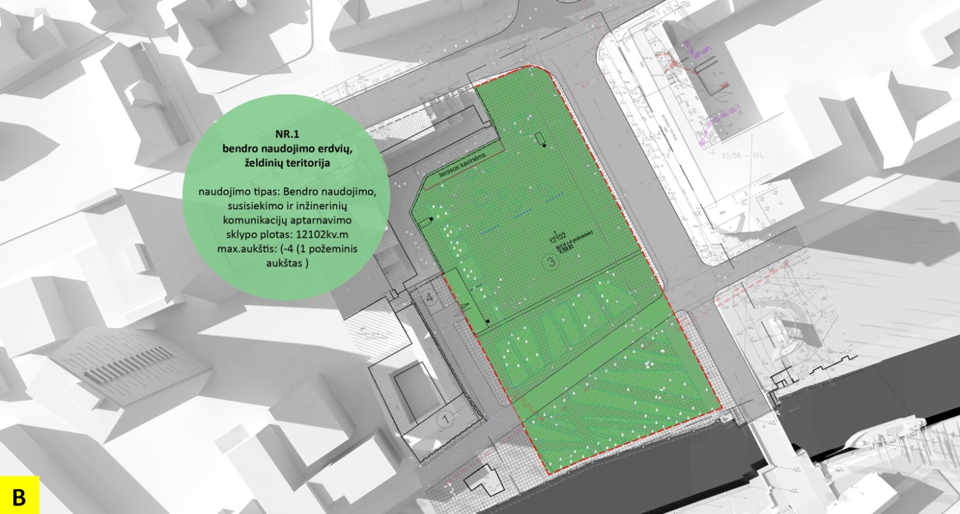
5.1. pav. Pasirinktas Atgimimo aikštės ir gretimybių teritorijos vystymo variantas

2015 m. liepos mėn. Darbo grupė priėmė sprendimą įgyvendinti B variantą be pusiau-požeminio parkingo įrengimo, todėl patiksliname 5.1 brėžinį:
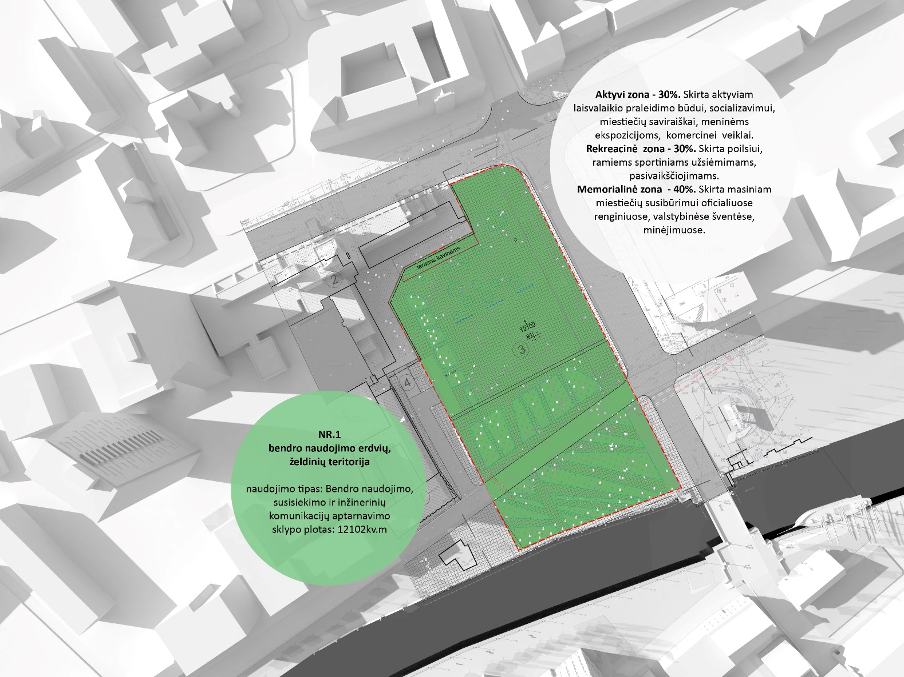
5.2. pav. Patikslintas pasirinktas Atgimimo aikštės ir gretimybių teritorijos vystymo variantas

Darbo grupės sprendimui atsisakyti pusiau−požeminio parkingo įrengimo įtakos turėjo šie veiksniai:
- Atgimimo aikštės dangų būklė šiandien yra labai prasta, ją keisti ar remontuoti iki naujo tvarkybos projekto įgyvendinimo būtų neracionalu, o gyventojai nori greitų pokyčių.
- Požeminės automobilių aikštelės statybos procesas visos aikštės tvarkybos laiką prailgintų keleriais metais.
- Jei būtų statoma požeminė (pusiau-požeminė) automobilių stovėjimo aikštelė, labai tikėtina, kad būtų užkirstas (arba ypač apsunkintas) kelias ateities kartoms čia įgyvendinti sudėtingesnius, nei tvarkybos projektas, sprendinius.

Toliau pateikiamos pasirinkto varianto iliustracijos ir vizualizacijos:

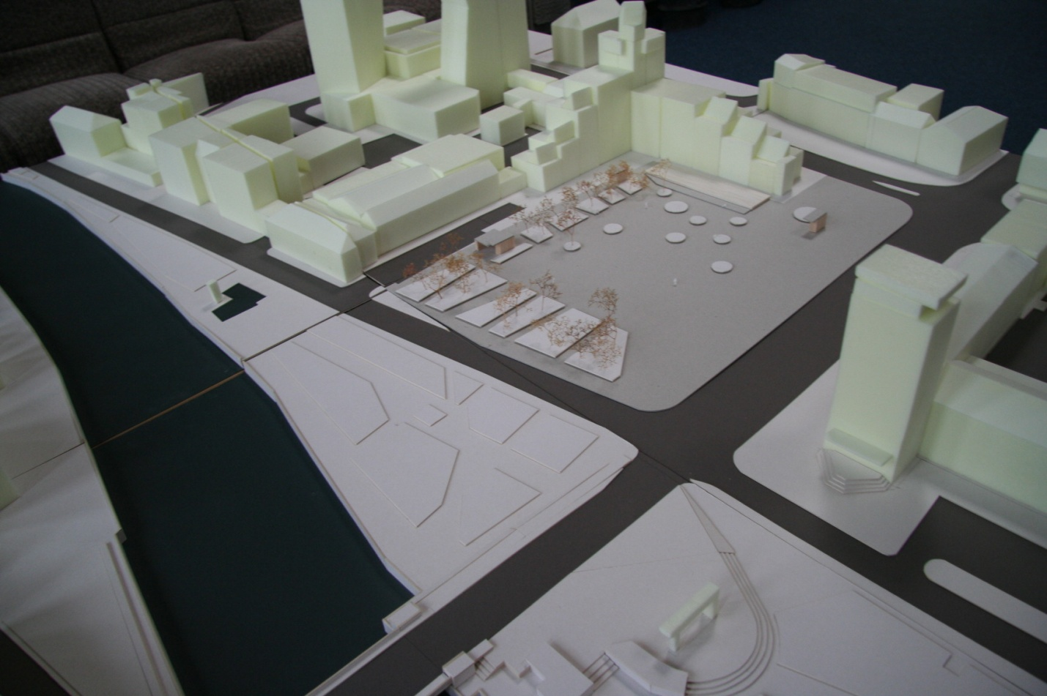

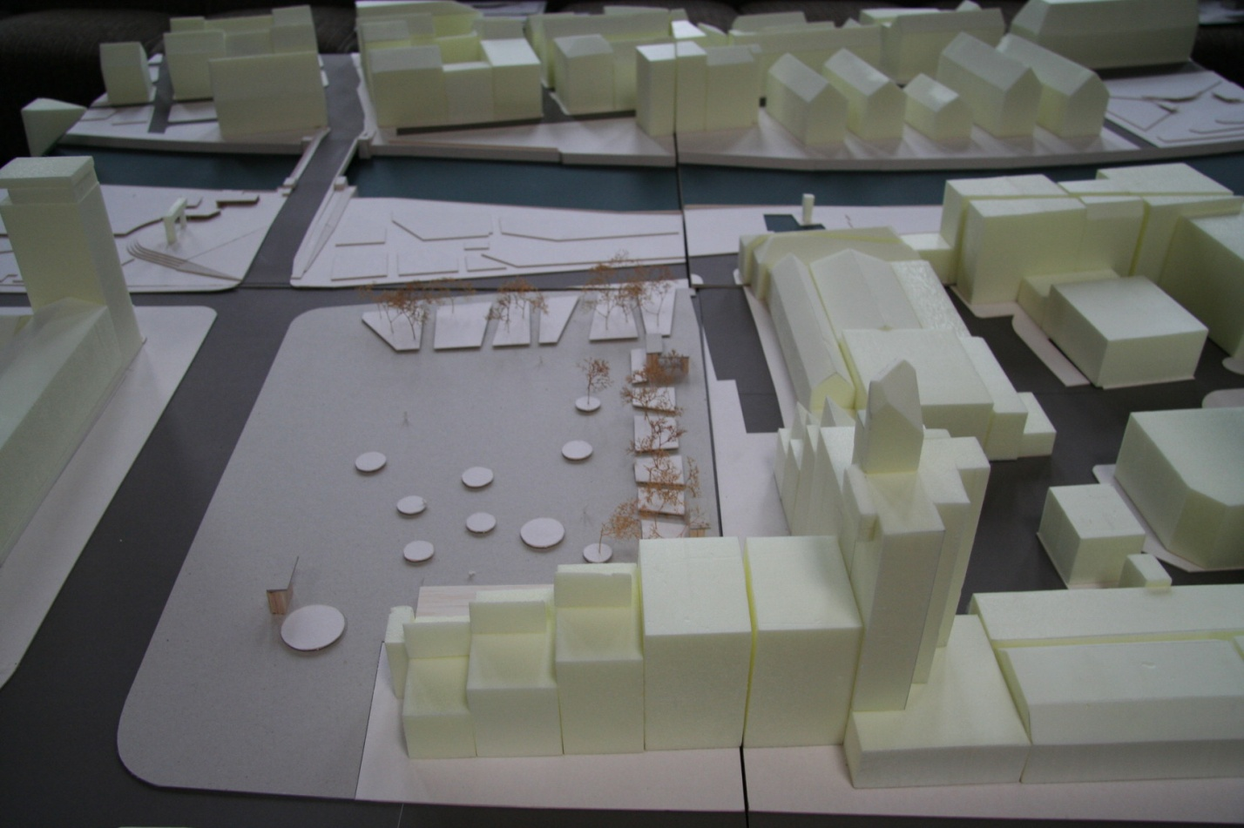

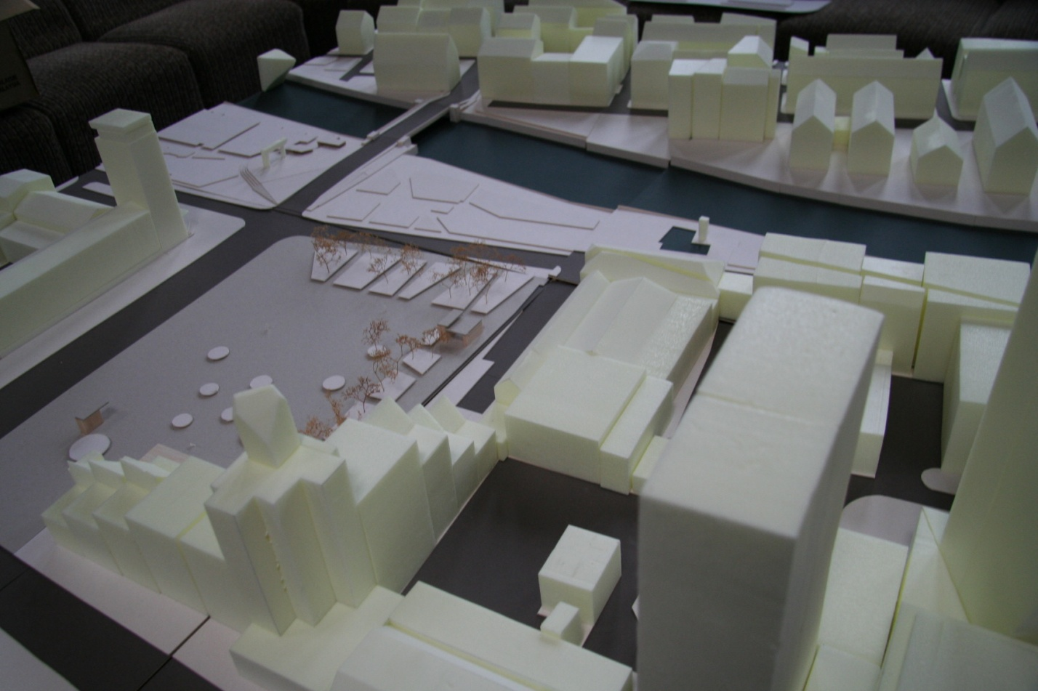

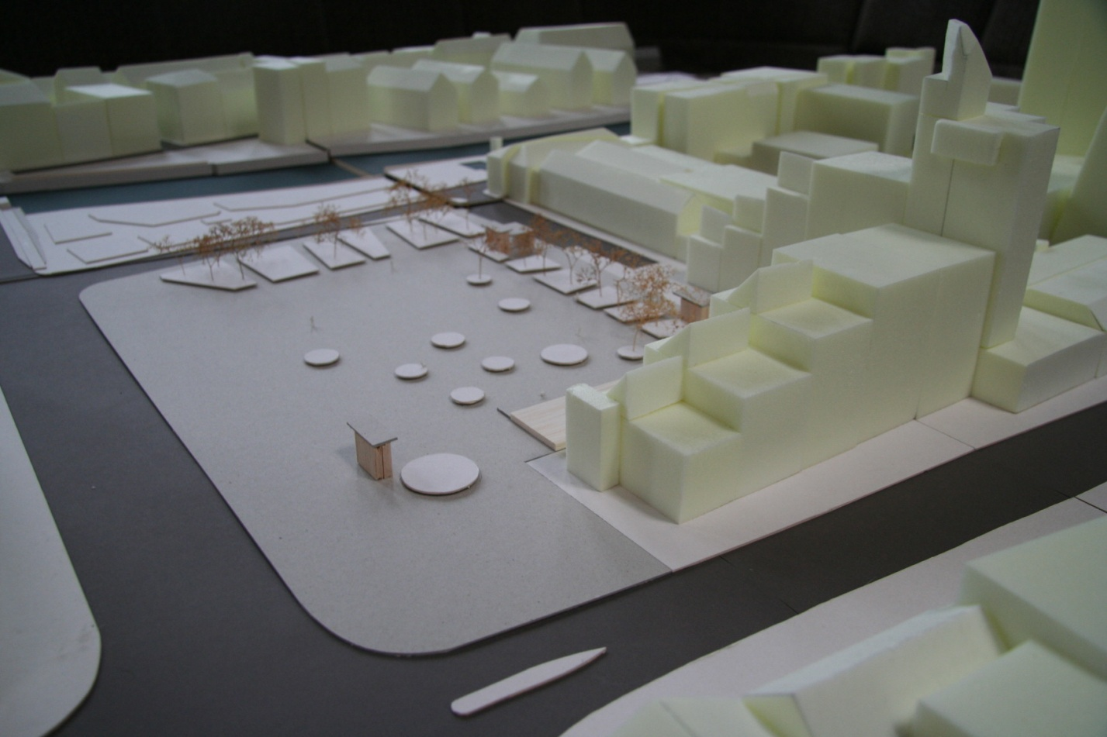

Pasirinkto varianto vizija pateikiama pagal pasirinktą ir su Klaipėdos miesto savivaldybės administracija iš anksto suderintą vertinimo kriterijų sąrašą:
- vertinimas urbanistiniu, tūriniu-erdviniu aspektu;
- vertinimas paveldo apsaugos požiūriu;
- vertinimas teisiniu aspektu;
- vertinimas ekonominiu aspektu;
- vertinimas laiko požiūriu.

VERTINIMAS URBANISTINIU, TŪRINIU-ERDVINIU ASPEKTU. Pasirinktame variante numatomas esamos teritorijos išplėtimas, ją apjungiant su šalia Danės upės besitęsiančia žaliąja juosta (5.3 pav.).

5.3. pav. Atgimimo aikštė miesto viešųjų erdvių audinyje
Akcentuotas aikštės integravimas į bendrą viešųjų erdvių tinklą sustiprintų teritorijos kaip centrinės miesto visuomeninės erdvės funkciją. Teritorijos įjungimas į Danės skvero žaliąją trasą ir rekreacinės funkcijos stiprinimas galėtų kompensuoti esamą vakarinės Naujamiesčio dalies (tarp H. Manto gatvės ir Uosto teritorijos) žaliųjų zonų poreikį.

Formuojama erdvė veikia kaip apsauginė senamiesčio zona (žr. 5.4 pav.). Horizontali plokštuma atsveria panašų plotą užimančias vertikalias dominantes.
5.4. pav. Atgimimo aikštės vieta miestovaizdžio išklotinėje

Transporto organizavimo požiūriu, H. Manto gatvės atkarpa tarp Liepų ir Danės gatvių bei dalis Danės gatvės formuojamos kaip lėto judėjimo gatvės (angl. shared space). Maksimaliai mažinant transporto srautus, kuriama vienalytė rekreacinė teritorija, formuojami saugūs priėjimai prie upės ir Klaipėdos valstybinio muzikinio teatro.

5.5. pav. B varianto transporto schema

Formuojant aikštės kaip reprezentacinės−rekreacinės erdvės charakterį ir siekiant, kad teritorija būtų patraukli, ją būtina papildyti komercine−visuomenine funkcija. Siekiant išpildyti miesto centrinės aikštės programą, paslaugos ir pramogos turėtų lygiavertišai funkcionuoti skirtingais paros ir metų laikais.

VERTINIMAS PAVELDO APSAUGOS ASPEKTU. Pasirinktame Atgimimo aikštės ir gretimybių teritorijos vystymo variante plėtojama atviros erdvės priešais senąją miesto dalį idėja. Vertinant šį sprendimą paminklotvarkiniu požiūriu, galima akcentuoti keletą aspektų:
- sprendinys sąmoningai „ignoruoja“ autentišką urbanistinę situaciją, neužgožia Rotušės pastato ir senamiesčio pastatų kairiajame upės krante;
- sprendinys sukuria sąlygas archeologinių atodangų ekspozicijai.
Remiantis galiojančiais paveldo apsaugos dokumentais, šis sprendinys yra priimtinas.

VERTINIMAS TEISINIU ASPEKTU. Pasirinktas Atgimimo aikštės ir gretimybių teritorijos vystymo variantas neprieštarauja statybą reglamentuojantiems teisės aktams, taip pat – teritorijoje galiojančių teritorijų planavimo dokumentų nuostatoms.
Remiantis galiojančiais teritorijos ir aplinkos apsaugos dokumentais, sprendinys yra priimtinas.
Galimas privataus kapitalo įtraukimas (prekybos, paslaugų, maitinimo, kultūros paskirtis teritorijoje).
VERTINIMAS EKONOMINIU ASPEKTU. Pasirinkto varianto koncepcija numato požeminės aikštelės automobiliams įrengimą bei kuo atviresnį aikštės ploto panaudojimą, įrengiant aikštę ir skverą. Pradinių investicijų dydis galėtų siekti apie 5,7 mln. Eur (priklausomai nuo inžinerinės infrastruktūros, įrengiamų objektų sprendinių, sprendimo įrengti parkingą ar jo atsisakyti), įskaitant projektavimo ir inžinerines paslaugas.
Programoje, detalizuojant kai kuriuos sprendinius pagal visuomenės nuomonės pasiūlymus, pateikiamas detalesnis skaičiavimas. Kartu pateikiamas patikslinimas, vertinant sprendimą atsisakyti pusiau−požeminio parkingo įrengimo.

VERTINIMAS LAIKO ASPEKTU. Laiko poreikiui įtakos turi šie veiksniai:
- varianto atitikimas galiojančioms teritorinio planavimo, paveldo apsaugos dokumentų nuostatoms (pasirinktas variantas atitinka strateginio planavimo dokumentus, todėl į analizę neįtraukiamas klausimas dėl strateginio planavimo ar žemesnio lygio strateginio planavimo dokumentų keitimo/ papildymo);
- varianto sudėtingumas, numatytos infrastruktūros objektų suderinamumas;
- poreikis ieškoti alternatyvių finansavimo šaltinių, veiklos schemų ir pan.;
- sezoniškumo įtaka statybos darbams;
- statybos darbų sudėtingumas ir apimtis.
Skaičiuojama, kad pagal aukščiau minėtus pasirinkto varianto sprendinius, Atgimimo aikštės ir jos gretimybių alternatyvos vystymui prireiktų iki 6,5 m. Atsisakius pusiau−požeminio parkingo įrengimo bei sugretinus (sujungus) projektavimo etapą su architektūrinių idėjų konkursu, Programa galėtų būti įgyvendinta per trumpesnį laikotarpį – apie 3 m.

6. PROGRAMA
Šioje Galimybių studijos dalyje pateikiama vizijos dalyje apibrėžto Atgimimo aikštės ir gretimybių teritorijos pasirinkto varianto vystymo detalizavimo programa – bendrieji duomenys, programos vertinimas ekonominiu-socialiniu požiūriu ir pan.

6.1. PROGRAMOS ĮGYVENDINIMO PRIELAIDOS
Programos įgyvendinimo prielaidas galima suskirstyti į šias pagrindines grupes:
- prielaidos, lemiančios pasirengimą pasirinktos idėjos įgyvendinimui;
- prielaidos, lemiančios sėkmingą pasiruošimą investicijų realizavimui;
- prielaidos, lemiančios investicijų įsisavinimo veiksmingumą ir objekto atitikimą pradiniams reikalavimams.
Prielaidos detalizuojamos 6.1.1 lentelėje.
6.1.1. lentelė. Programos įgyvendinimo prielaidos
Prielaidų grupė | Prielaidos (teiginiai, klausimai) | Vertinimas ir galimi rizikos veiksniai
Prielaidos, lemiančios pasirengimą pasirinktos idėjos įgyvendinimui | Ar yra strateginis planuojamos investicijos pagrindimas, pritarimas politiniu lygmeniu? | Klaipėdos miesto savivaldybėje sudaryta darbo grupė, į kurią įeina miesto valdžios (įskaitant administracinį lygį) bei visuomenės atstovai. Ši darbo grupė sprendžia Atgimimo aikštės vystymo klausimus.  Klaipėdos miesto savivaldybės 2013–2020 metų strateginiame plėtros plane, patvirtiname Klaipėdos miesto savivaldybės tarybos 2013 m. balandžio 25 d. sprendimu Nr. T2-79, išskirtos 2 priemonės, kurių įgyvendinimo metu numatomas Atgimimo aikštės sutvarkymas (2.4.2.6 „Atnaujinti Atgimimo aikštės teritoriją“ ir 3.2.1.7 „Sutvarkyti senamiesčio ir istorinės miesto dalies reprezentacinių viešųjų erdvių (Teatro, Turgaus, Atgimimo aikščių, Ferdinando ir kitų skverų) infrastruktūrą pritaikant jas turizmo reikmėms bei renginiams“).
 | Ar planuojamos investicijos pobūdis ir veiksmai atitinka teritorinio planavimo ir objektų apsaugos dokumentų nuostatas? | Pasirinktas teritorijos vystymo variantas atitinka galiojantį detalųjį planą.  Pasirinkti sprendiniai taip pat neprieštarauja kultūros paveldo apsaugos dokumentų nuostatoms šioje teritorijoje ir jos gretimybėse (turėtų būti užtikrinta, kad papildomi archeologiniai tyrimai būtų įtraukti į projektavimo apimtį, o darbų vykdymo metu būtų imtasi visų veiksmų, mažinančių poveikį šalia esantiems nekilnojamiems kultūros paveldo objektams).
 | Ar visuomenė pritaria planuojamų investicijų pobūdžiui? | 2015 m. kovo–gegužės mėn. buvo įgyvendinamos dvi esminės pasitarimo su visuomene priemonės:  1. Visuomenei buvo pristatyti siūlomi Atgimimo aikštės ir gretimybių teritorijos sutvarkymo variantai.  2. Gyventojai turėjo galimybių pateikti savo nuomonę dėl pristatytų Atgimimo aikštės ir gretimybių teritorijos sutvarkymo variantų.  Pateiktų nuomonių suvestinėje dominuoja pritarimas B variantui, t. y. kuo atviresnės aikštės su reprezentatyvios, poilsio/ rekreacijos, renginių vietos deriniu pritaikant tinkamus infrastruktūros elementus – fontaną (ar jų sistemą), apšvietimą, suoliukus ir pan. objektus.
Išvada: programos įgyvendinimo prielaidos, lemiančios pasirengimą pasirinktos idėjos įgyvendinimui, leidžia pradėti programos realizavimą bet kuriuo laiku (bet ne anksčiau, negu bus įgyvendintas projektavimo etapas)
Prielaidos, lemiančios sėkmingą pasiruošimą investicijų realizavimui | Ar yra užtikrinti investicijų atlikimo finansavimo šaltiniai? | 2014−2020 m. Klaipėdos miesto integruotos teritorijos vystymo programos projekto 1 tikslo „Didinti tikslinės teritorijos patrauklumą gyventojams“ 1.1 uždavinio „Sudaryti sąlygas SVV kūrimuisi ir užimtumo didinimui tikslinėje teritorijoje“ 1.1.5 priemonės „Atgimimo aikštės sutvarkymas, didinant patrauklumą investicijoms, skatinant lankytojų srautus“ numatomas biudžetas (ES, valstybės bendrasis finansavimas ir savivaldybės biudžeto lėšos) siekia 1448,10 tūkst. Eur (dangų keitimas, mažosios architektūros elementų įrengimas, želdynų sutvarkymas, automobilių statymo vietų įrengimas). Numatant investicijų finansavimą, būtina įgyvendinti šias veiklas:  - inicijuoti, organizuoti ir įgyvendinti architektūrinių idėjų konkursą pagal pasirinktą varianto koncepciją;  - pagal pasirinktą architektūrinę idėją, parengti techninį projektą (projektavimo stadiją) ir pilnai pasiruošti varianto investicijų atlikimui. Projektavimo stadijoje, pasirinkus PPP modelį, būtinas glaudus bendradarbiavimas tarp PPP dalyvių, siekiant didžiausios ekonominės-socialinės, bendruomeninės naudos ir galutinio produkto atitikimo pradinei koncepcijai.  Nesuradus privataus investuotojo pusiau-požeminio parkingo įrengimui, savivaldybė turėtų svarstyti šias alternatyvas:  - atsisakyti pusiau-požeminio parkingo įrengimo, sutvarkant Atgimimo aikštės teritoriją;  - įrengti pusiau-požeminį parkingą savo (arba skolintomis) lėšomis, parkingo valdymą perduodant kitam subjektui (pvz., šiuo metu Klaipėdos m. parkomatus aptarnaujančiai VšĮ Klaipėdos keleivinis transportas).  Minėtoje programoje numatytas priemonės įgyvendinimo laikotarpis – 2016−2020 m., todėl tai gali tapti investicijų atlikimo apribojimu ir rizikos veiksniu.
 | Ar tinkamai pasiruošta projektavimo etapui? | Tam, kad būtų tinkamai pasiruošta projektavimo etapui, būtina:  - ieškoti suinteresuoto privataus investuotojo pusiau-požeminio automobilių parkavimo aikštelės įrengimui ir skelbti konkursą dėl privataus investuotojo pritraukimo;  - parengti ir suderinti projektavimo užduotį;  - atlikti archeologinius tyrinėjimus ir paskelbti jų rezultatus (priklausomai nuo archeologinių tyrinėjimų rezultatų, jie galėtų būti integruoti į techninio projekto sprendinius. Archeologiniai tyrinėjimai galėtų būti atliekami atskirai arba kaip techninio projekto rengimo pradinis etapas).  Jau prieš pradedant projektavimo etapą, turėtų būti pasirašyta PPP sutartis su pusiau-požeminio parkingo statytoju, kadangi techninis projektas turėtų apimti visą Atgimimo aikštės teritoriją (rekomenduojama, kad Atgimimo aikštės teritorijos sutvarkymo bei pusiau-požeminio parkingo įrengimo techninį projektą rengtų vienas rengėjas – ne atskirai PPP šalys).  Galimybių studijos rengėjai rekomenduoja, suradus privatų investuotoją ir apibrėžus pradinius PPP sutarties metmenis, parengti investicinį projektą pagal galiojančią VšĮ Centrinės projektų valdymo agentūros metodiką (PPP projektams). Šiuo metu, neturint visų PPP šalių ir esminių susitarimų bei sąlygų, tokia analizė (įskaitant finansinį vertinimą) negalėtų būti pilnai atlikta.
 | Ar tinkamai atliktas projektavimo etapas? | Svarbiausia techninio projekto rengimo tinkamumo ir sėkmingumo prielaida – sprendinių suderinimas tarp PPP dalyvių, projektavimo sąlygas išdavusių institucijų bei konsultavimas su visuomene:  - būtina užtikrinti, kad techninio projekto sprendiniai ne tik atitiktų išduotas techninio projektavimo sąlygas, bet ir pasirinktą šios galimybių studijos variantą, planuotino įgyvendinti architektūrinių idėjų konkurso laimėtojo koncepciją. Atitikimas projektavimo sąlygoms bus užtikrintas, atliekant techninio projekto ekspertizę bei „priduodant“ objektą eksploatacijai;  - rekomenduojama, kad techninį projektą tiek pusiau-požeminio parkingo įrengimui, tiek aikštės teritorijos sutvarkymui rengtų vienas projektuotojas (projektavimo įmonė) – tai padėtų užtikrinti inžinerinių komunikacijų sprendinių suderinamumą, palengvintų projektavimo stadijos įgyvendinimo ir pabaigos stadijas;  - techninio projekto rengimo, derinimo metu būtinos konsultacijos su miestiečiais: viešinimas, viešieji pristatymai/ svarstymai. Kadangi Atgimimo aikštė yra jautri urbanistinė vieta, visuomenės pritarimas ir palaikymas galėtų sumažinti galimą įtampą dėl planuojamų pokyčių, atliekamų darbų.
Išvada: viena svarbiausių prielaidų sėkmingam pasiruošimui investavimui – privataus investuotojo paieška pusiau-požeminio parkingo įrengimui ir tinkamas techninio projekto suderinimas tarp PPP dalyvių bei visuomenės
Prielaidos, lemiančios investicijų įsisavinimo veiksmingumą ir objekto atitikimą pradiniams reikalavimams | Ar investicijos atliktos per numatytą laikotarpį (ar neilgėja įgyvendinimo laikotarpis)? | Tiek architektūrinių idėjų konkurso, tiek projektavimo stadijų metu, tiek vykdant Programos įgyvendinimo darbus, būtina sekti, ar veiklos įgyvendinamos pagal iš anksto sudarytą grafiką. Tinkamam projekto įgyvendinimui yra būtina suburti projekto valdymo komandą, turinčią pakankamai patirties projektų (ypač stambių infrastruktūros objektų) administravimo srityje. Tokią komandą atskiru direktoriaus įsakymu turėtų patvirtinti Klaipėdos miesto savivaldybės administracija.  Projekto (programos įgyvendinimo) komanda prisiims projekto veiklų įgyvendinimo ir kontrolės funkcijas, didelį dėmesį teikiant rizikos veiksnių valdymui:  - techninio projekto rengėjų atrankai (kompetencijoms, patirčiai), sutarties sąlygose numatant atskaitomybės, draudimo ir kontrolės mechanizmus;  - rangovui (kompetencijoms, patirčiai, subrangovų parinkimui), sutarties sąlygose numatant atskaitomybės, draudimo ir kontrolės mechanizmus;  - kitų paslaugų teikėjams, įrangos tiekėjams (kompetencijoms, patirčiai, subrangovų parinkimui), sutarties sąlygose numatant atskaitomybės, draudimo ir kontrolės mechanizmus.  Atskirai turėtų būti užtikrintas bendradarbiavimas tarp visų PPP šalių, norint, kad galimos tarpusavio problemos nepakenktų Programai ar jos atskiriems elementams (įskaitant atskirų stadijų įgyvendinimo vykdymo laikotarpius).
 | Ar neatsirado nenumatytų veiklų, darbų ar kitų veiksnių, padidinančių investicijų apimtis? | Ši rizika yra didžiausia projektavimo metu, kadangi pagal pasirinktą teritorijos tvarkymo koncepciją ir architektūrinius, archeologinių tyrinėjimų rezultatus projektuotojas turi numatyti Atgimimo aikštės sutvarkymo sprendinius. Lėšos, numatytos aikštės sutvarkymui, yra ribojantis veiksnys sprendinių parinkimui, todėl svarbu kokybiškai atlikti projektavimo stadijos darbus, numatant ir kontroliuojant rizikos veiksnius – tuo pačiu kuriant prielaidas sėkmingam šio etapo įgyvendinimui.  Rizika išlieka ir darbų vykdymo metu – įrengiant numatytą infrastruktūrą gali atsirasti poreikis nenumatytiems darbams. Rizikos analizė atliekama 6.7 galimybių studijos dalyje.
 | Ar pasiekta (išmatuota) programos įgyvendinimo socialinė-ekonominė, bendruomeninė nauda nėra mažesnė už planuotą naudą? | Planuojama Programos įgyvendinimo nauda apibrėžta 6.5 ir 6.6 galimybių studijos dalyse. Prielaidos, leidžiančios pasiekti numatomą naudą, yra šios:  - numatomame organizuoti architektūrinių idėjų konkurse atsižvelgiama į su darbo grupe suderintą ir visuomenei pristatytą/ priimtą Atgimimo aikštės ir gretimybių teritorijos sutvarkymo variantą;  - architektūrinių idėjų konkurso rezultatai vertinami dalyvaujant miestiečių bei architektų, urbanistų bendruomenių, kultūros paveldo apsaugos organizacijų atstovams;  - projektavimo stadijoje atliekami būtini derinimo ir viešinimo veiksmai. Projektuojamos numatytos veiklos, leidžiančios pasiekti didžiausią laukiamą naudą;  - atliekami rangos darbai atitinka projektavimo stadijos sprendinius;  - socialinė-ekonominė, bendruomeninė nauda yra tinkamai įvertinta (apie tai plačiau 6.6 dalyje).  Yra rizika, kad įgyvendinus Programą nauda nebus gauta (bus mažesnė už numatytą arba visiškai nepasiekta). Detalesnė rizikos analizė atliekama 6.7 galimybių studijos dalyje.

6.2. BENDRIEJI REGENERAVIMO DUOMENYS
Funkcinis planavimas
Numatomi šie pagrindiniai aikštės funkciniai elementai:
- Aktyvi zona – apie 30 proc. teritorijos ploto. Skirta aktyviam laisvalaikio praleidimo būdui, socializacijai, miestiečių saviraiškai, meninėms ekspozicijoms, komercinei veiklai.
- Rekreacinė zona – apie 30 proc. teritorijos ploto. Skirta poilsiui, ramiems sporto užsiėmimams, pasivaikščiojimams.
- Reprezentacinė zona – apie 40 proc. teritorijos ploto. Skirta masiniams miestiečių susibūrimams oficialiuose renginiuose, valstybinėse šventėse, minėjimuose.

Architektūros duomenys ir sklypų sutvarkymas
- Aktyvi zona. Aktyvioje zonoje numatomi: stacionarūs arba laikini paviljonai, skirti prekybai, maitinimui; terasos su integruotu apšvietimu ir mažosios architektūros elementais, skirtos pasyviam poilsiui; vieta laikinoms meninėms lauko ekspozicijoms. Zonoje taip pat numatomas nuo atmosferos poveikių apsaugantis dengtas korpusas, skirtas nedideliems miestiečių pasirodymams (nepriklausomiems teatrams, muzikiniams kolektyvams, vaikų, jaunimo grupėms ir pan.). Čia įrengiami ir bendramiestiniai laisvalaikio elementai (betoniniai šachmatų, stalo teniso stalai ir pan.).
- Rekreacinė zona. Pasyvioje zonoje numatomas: apželdinimas sezoniniais ir visžaliais medžiais, dekoratyviniais krūmais, gėlynais; vienoje iš teritorijos dalių formuojamas reljefas; numatomi pasivaikščiojimo takai su poilsio salelėmis, mažosios architektūros elementais; iliuminuotų fontanų grupė; archeologinių atodangų eksponavimas su informaciniais stendais, apšvietimu.
- Reprezentacinė zona. Zonoje numatoma: granitinių plokščių grindinio danga su perimetru išdėstytomis poilsio salomis; valstybės vėliavos iškėlimo, memorialinė (aikštės akcentas/-ai, įamžinimo lentos ar pan.) vieta, vieta gėlėms padėti; teritorija ir infrastruktūra laikinai scenai, jos apšvietimui ir įgarsinimui; galimybė žiemą teritorijoje įrengti čiuožyklą.
Teritorijoje numatytos funkcinės zonos yra apjungiamos, laikantis šių pagrindinių principų:
- Atkuriant istorinių gatvių tinklą. Gatvės atkuriamos naudojant skirtingas grindinio dangas.
- Numatomas kompleksinis visos teritorijos kasdienis ir šventinis apšvietimas.
- Užtikrinant teritorijos prieinamumą skirtingų poreikių asmenims, teritorija privalo atitikti universalaus dizaino standartus.
- Užtikrinant teritorijos patrauklumą bei užimtumą jaunesnei gyventojų grupei, numatomas bevielio interneto ryšys.

6.3. REIKALINGI PARENGTI DOKUMENTAI
Programos įgyvendinimui būtina parengti šiuos dokumentus:
- Architektūrinių idėjų konkursui: konkurso sąlygas, į kurias įeina bendrosios nuostatos (skelbimo tikslai, pagrindinės užduotys ir siekiamybės), skelbimo sąlygos, architektūrinių idėjų apribojimai ir sąlygos, vertinimo ir atrankos kriterijai, principai, viešinimo sąlygos, terminai.
- Investuotojo paieškai: programos koncepciją (architektūrinių idėjų konkurso laimėtojo variantą), preliminarias PPP sutarties sąlygas (tarpusavio įsipareigojimų projektą). Pasiekus visų PPP šalių susitarimą, parengiama, suderinama ir pasirašoma PPP sutartis.
- Projektavimo stadijai: projektavimo užduotį su visų atsakingų institucijų išduotomis sąlygomis. Projektavimo stadija baigiama, kai parengiami šie esminiai dokumentai: techninis projektas (su archeologinių tyrinėjimų rezultatų išvada), techninio projekto ekspertizės aktas.
- Rangos darbų stadijai: statybos leidimą. Rangos darbų vykdymo metu gali būti rengiami papildomi, pagalbiniai dokumentai – darbo projektas, techninio projekto korekcijos (jei dėl kilusių nenumatytų poreikių atsiranda būtinybė peržiūrėti kai kuriuos sprendinius ar jų dalį). Rangos darbų stadija baigiama, kai Nuolatinė statybos komisija išduoda nustatytos formos dokumentą, pripažįstantį objektą tinkamu naudoti (eksploatuoti).
Būtinų parengti dokumentų veiklos ir veiklų įgyvendinimui reikalingas laikotarpis apibrėžti Programos tvarkaraštyje (žr. 6.4 dalį).

6.4. PROGRAMOS ĮGYVENDINIMO ETAPAI, GALIMI FINANSAVIMO ŠALTINIAI
Atsižvelgus į objekto funkciją, įrengiant ir eksploatuojant infrastruktūrą Atgimimo aikštėje, rekomenduojama taikyti privačios ir viešosios partnerystės (PPP) principus. Galutinė Atgimimo aikštės ir jos gretimybių teritorijos regeneravimo koncepcija gali būti parengta ir suderinta tik dalyvaujant PPP partneriui, kadangi turi būti atsižvelgta į investuotojo planus bei viziją (kurie atitiktų pasirinktą variantą). PPP atveju varianto įgyvendinimo schemą sudarys 4 pagrindiniai etapai:
- Investuotojo paieška. Investuotojas (PPP privatusis partneris) parenkamas užtikrinant tinkamą objekto ir jo vizualizacijų viešinimą, kviečiant stambius investuotojus į pokalbius. Rekomenduojama pirmiausia atlikti tinkamo teritorijos sutvarkymo varianto viešinimo visuomenei ir verslo atstovams darbus, tuomet imtis glaudesnio bendradarbiavimo su atskirais, susidomėjimą išreiškusiais, verslininkais. Šis darbas apimtų PPP koncepcijos (įskaitant finansinį planą bei ekonominį partnerystės įvertinimą) parengimą ir suderinimą, siekiant, kad būtų tinkamai pasiruošta projektavimo etapui. PPP koncepcijoje turės būti apžvelgti svarbūs pasirengimo, atsakomybės, valdymo ir kiti veiksniai. Etapas baigiamas parengus projektavimo užduotį.
- Architektūrinių idėjų konkursas. Tam, kad būtų užtikrinta bendruomeninė teritorijos funkcija, sukurtas patrauklumas, sudaryta galimybė taikyti modernias technologijas, rekomenduojama organizuoti architektūrinių idėjų konkursą, skirtą aikštės ir gretimybių teritorijos vystymui pagal pasirinktą variantą. Architektūrinių idėjų projektuose turėtų būti siūlomos teritorijos išdėstymo ribos (pagal teritorijos naudojimo funkcijas) bei infrastruktūros elementai (fontanai, apšvietimo sprendimai ir pan.). Pateiktas idėjas vertins architektų bendruomenė, savivaldybės Taryba bei visuomenė. Konkurso laimėtojo idėja taps pagrindu projektavimo etapui atlikti.
- Projektavimas. Abiem PPP partneriams PPP koncepcijoje suderinus objekto apimtį, veiklas, valdymą ir kt. aspektus, pasirašius PPP sutartį bei parengus projektavimo užduotį, yra pradedami projektavimo darbai – rengiamas techninis projektas (gali būti rengiamas vienas projektas visam objektui arba skaidomas pagal atskirus infrastruktūros elementus ir mažesnius objektus, išlaikant koncepcijos reikalavimus). Pagal poreikį techninio projekto rengimo metu gali būti atliekami atskiri archeologiniai tyrinėjimai. Kadangi šioje teritorijoje jau buvo atliekami kai kurie žvalgomieji darbai, tikėtina, kad ši veikla didelės įtakos veiklos trukmei bei rezultatams neturės. Projektas būtų vykdomas kultūros paveldo objektų koncentracijos zonoje, todėl tikslinga numatyti ilgesnį (palyginti su įprastiniais objektais) projektavimo laikotarpį. Etapas užbaigiamas gavus leidimą statybos darbams.
- Statybos darbai. Visos infrastruktūros įrengimo (statybos) darbai galėtų užtrukti apie 12–36 mėn., priklausomai nuo pasirinkto varianto (infrastruktūros apimties ir sudėtingumo), oro sąlygų, techninio projekto sprendinių (galimybių vienu metu ir/ ar lygiagrečiai vykdyti požeminės automobilių stovėjimo aikštelės įrengimo ir statybos darbus antžeminėje sklypų dalyje), statytojo, PPP partnerystei pasirinkto investuotojo veiklos pobūdžio ir kt. Daroma prielaida, kad statybos darbai galėtų užtrukti apie 26 mėn. Etapas baigiamas pasirašius statybos užbaigimo aktą ir pradėjus objekto eksploataciją.
6.4.1. lentelėje pateikiamas preliminarus Atgimimo aikštės ir gretimybių teritorijos vystymo grafikas.

6.4.1. lentelė. Atgimimo aikštės ir gretimybių teritorijos vystymo preliminarus grafikas (laiko poreikis)
Eil. Nr. | Veikla | I metai |  |  |  | II metai |  |  |  | III metai |  |  |  | IV metai |  |  |  | V metai |  |  |  | VI metai |  |  |  | VII metai
Eil. Nr. | Veikla | I | II | III | IV | I | II | III | IV | I | II | III | IV | I | II | III | IV | I | II | III | IV | I | II | III | IV | I | II | III | IV
1. | Investuotojo paieška
1.1. | Informacijos platinimas, susitikimai su verslininkų ir juos vienijančių organizacijų atstovais
1.2. | Bendros PPP koncepcijos parengimas, PPP sutarties parengimas ir pasirašymas
1.3. | Projektavimo užduoties parengimas
1.4. | Objekto viešinimas visuomenėje
2. | Projektavimas
2.1. | Architektūrinių idėjų konkursas
2.2. | Techninio (-ų) projektų (-ų) parengimas, suderinimas ir patvirtinimas (esant poreikiui - archeologiniai tyrimai)
2.3. | Leidimo statybos darbams gavimas
3. | Objekto įrengimas
3.1. | Statybos darbai
3.2. | Statybos užbaigimo aktas

Atsižvelgiant į finansuojamo objekto (Atgimimo aikštės ir gretimybių teritorijoje kuriamos/ vystomos infrastruktūros) techninius parametrus, numatoma, kad visi veiksmai būtų įgyvendinti per I etapą, juos vykdant lygiagrečiai. Tuo metu, kai bus vykdomi pusiau požeminės aikštelės automobilių parkavimo vietų įrengimo darbai, galėtų būti tvarkomi privažiavimai prie aikštės, o atlikus pagrindinius žemės kasimo ir įrengimo po žeme darbus, būtų kuriamos visos aikštės dangos, mažoji architektūra ir kt.
Remiantis galimybių studijos IV dalyje pasirinktu Atgimimo aikštės ir gretimybių teritorijos sutvarkymo variantu bei Darbo grupės posėdžio rezultatais, atsižvelgiant į visuomenės išsakytas papildomas rekomendacijas, nuomonę bei pasiūlymus, buvo patikslintas planuojamas teritorijos tvarkymo biudžetas (žr. 6.4.2. lentelę).
6.4.2. lentelė. Planuojamas patikslintas preliminarus biudžetas
Eil. Nr. | Paskirtis | Preliminari vertė, Eur
1. | Dangos ir susiję darbai:
1.1. | Granitinė aikštės danga | 192.329,28
1.2. | Mažosios architektūros elementai (stacionarūs paviljonai, suoliukai, šiukšliadėžės, informaciniai stendai, geriamo vandens fontanėliai, dviračių stovai viešieji tualetai) | 65.000,00
1.3. | Pasivaikščiojimo takai | 96.164,64
1.4. | Apsodinimas gėlynais | 4.395,30
1.5. | Apsodinimas veja | 13.185,90
1.6. | Apsodinimas medžiais | 13.185,90
1.7. | Reljefo formavimo darbai (laiptai, terasos, apželdintos kalvelės) | 11.700,00
2. | Objektai ir elementai:
2.1. | Iliuminuoti fontanai | 740.493,47
2.2. | Archeologinių atodangų eksponavimas | 100.000,00
2.3. | Memorialas ar kitas aikštė ryškus akcentas | 130.000,00
2.4. | Bevielis internetas | 2.000,00
2.5. | Elektros instaliacija (apšvietimas, tolygiai padengiantis aikštės plotą) | 20.434,40
3. | Kita:
3.1. | Požeminės automobilių stovėjimo aikštelės, kaip atskiro statinio (po aikšte) įrengimas | 4.054.701,00*
Iš viso: |  | 5.443.589,89
Projektavimo ir inžinerinės paslaugos, 5 proc. |  | 272.179,49
Iš viso bendra kaina Eur su PVM |  | 5.715.769,38
Iš viso bendra kaina Lt su PVM |  | 19.735.408,52
*pastaba: vertė apskaičiuota, remiantis analogais Lietuvoje (Vilniaus, Kauno m.): 147 planuojamas automobilių vietų skaičius x 27583 (1 stovėjimo vietos įrengimo kaina)

Formuojami pagrindiniai sutvarkymo darbai/ veiklos:
- Aikštės sutvarkymo bendruomeniniai elementai (1+2 punktai), bendroji vertė apie 1.388.888,89 Eur su PVM + projektavimo ir inžinerinės paslaugos, 5 proc., 69.444,44 Eur su PVM; iš viso 1.458.333,33 Eur.
- Aikštės sutvarkymo finansinės veiklos elementai (3 punktas), bendroji vertė 4.054.701,00 Eur su PVM + projektavimo ir inžinerinės paslaugos, 5 proc., 202.735,05 Eur su PVM; iš viso 4.257.436,05 Eur.
Galimybių studijos rengėjai pastebi, kad čia pateikiamas tik preliminarus Programos įgyvendinimo pagrindinių investicijų įvertinimas – tikslesnė biudžeto vertė galėtų būti pateikta tik suorganizavus architektūrinių idėjų konkursą, radus sutarimą tarp PPP šalių bei atlikus techninį projektą, kadangi įvertinimas priklauso nuo daugelio veiksnių, kurių neįmanoma numatyti šioje galimybių studijoje:
- architektūrinės idėjos apimties;
- pasiektų tarpusavio įsipareigojimų tarp PPP šalių;
- pasirinktų techninio projekto sprendinių (pvz., fontano naudojamos vandens tiekimo ir nuotekų šalinimo technologijos, apšvietimo sprendinių, masinių renginių ir reprezentacinės funkcijos realizavimo sprendinių).
Finansavimo šaltinių požiūriu yra galimi keli scenarijai (žr. 6.4.3. lentelę).
6.4.3. lentelė. Finansavimo šaltinių scenarijai
Finansavimo šaltinių schema | Finansavimo šaltinių vertės (pagal 6.4.2 lentelės bendrąjį biudžetą) | Privalumai | Apribojimai
Savivaldybė (nuosavos, skolintos lėšos bendrajam finansavimui, valstybės biudžetas bendrajam finansavimui, ES dalis finansuotinam projektui) + PPP partnerio lėšos (privačios, skolintos lėšos) | Savivaldybė: iki 1.458.333,33 Eur su PVM ES paramos lėšomis finansuojamas projektas.  Privatus investuotojas: iki 4.257.436,06 Eur su PVM.  Dalį lėšų iš privataus investuotojo lėšų (iki 40−50 proc. nuo 1.458,3 tūkst. Eur vertės) galima būtų priskirti prie ES paramos lėšomis finansuojamo Savivaldybės projekto – ne daugiau. Tokiu atveju reikėtų derėtis su PPP šalimi (pvz., tomis lėšomis apmokėti dalį viešiesiems paslaugų teikėjams skirtų transporto priemonių parkavimo vietas ar pan.) | Kuriama geroji PPP patirtis.  Savivaldybei sumažėja finansiniai infrastruktūros kūrimo įsipareigojimai, o rezultatas pasiekiamas.  Pagerėja investicinės aplinkos rodikliai – materialinių investicijų, skirtų Klaipėdos miestui, apimtis. | Atsiranda privataus partnerio paieškos rizika (ar pavyks surasti privatų investuotoją, su kuriuo būtų pasiektas susitarimas dėl Programos įgyvendinimo apimties ir įsipareigojimų paskirstymo).  Ilgėja infrastruktūros sukūrimo laikotarpis dėl poreikio oficialiai suderinti PPP šalių teises ir pareigas, kitų projektavimo ir pan. veiklų derybų.
Savivaldybė (nuosavos, skolintos lėšos bendrajam finansavimui, valstybės biudžetas bendrajam finansavimui, ES dalis finansuotinam projektui) | Savivaldybė: 5.715.769,38 Eur su PVM:  - iki 1.458.333,33 Eur su PVM ES paramos lėšomis finansuojamas projektas  - iki 4.257.436,06 Eur su PVM – skolintos lėšos, nuosavos savivaldybės lėšos. | Programa įgyvendinama žymiai greičiau (iki 3−3,5 m., įskaitant architektūrinių idėjų konkurso organizavimo ir vertinimo laiką). Laikotarpis atitinka 2014−2020 m. Klaipėdos miesto integruotos teritorijos vystymo programos (projekto) nuostatas.  Atlikus įrengimo darbus, objekto valdymas gali būti perduotas valdyti operatoriui (pvz., šiuo metu Klaipėdos mieste parkomatų sistemą administruojančiai įmonei). | Dideli finansiniai įsipareigojimai savivaldybės biudžetui (skolinimosi metu įsipareigojimai gali viršyti savivaldybės skolinimosi limitą). Savivaldybės Taryba gali nepritarti tokiems finansiniams įsipareigojimams.  Atsipirkimo laikotarpis – itin ilgas (ypač finansinio, be ekonominio, vertinimo požiūriu).
Savivaldybė (nuosavos, skolintos lėšos bendrajam finansavimui, valstybės biudžetas bendrajam finansavimui, ES dalis finansuotinam projektui) | Savivaldybė: 1.500.000,00 Eur su PVM (atsisakius parkingo įrengimo, remiantis Sistelos metodika, projektavimo ir inžinerinių paslaugų dalis išauga nuo 5 iki 8 proc., todėl Programos įgyvendinimo vertė būtų didesnė) | Programa įgyvendinama žymiai greičiau (iki 3−3,5 m., įskaitant architektūrinių idėjų konkurso organizavimo ir vertinimo laiką). Laikotarpis atitinka 2014−2020 m. Klaipėdos miesto integruotos teritorijos vystymo programos (projekto) nuostatas. | Neįrengiama automobilių aikštelė – turėtų būti sprendžiamas alternatyvus aikštės ir jos gretimybių, įskaitant Klaipėdos valstybinio muzikinio teatro lankytojų automobilių statymo, klausimas.  Gali būti nepasiekti visi ekonominės-socialinės ir bendruomeninės naudos rodikliai.
Parkingo įrengimas vėliau, nei atliekami aikštės sutvarkymo darbai (Programos skaidymas etapais), nėra tinkamas variantas, kadangi dėl aikštės tvarkymo darbų įrengiama elektra, vandens tiekimo tinklai, įrengiamos dangos visoje aikštės teritorijoje. Vėliau nusprendus įrenginėti pusiau-požeminę automobilių aikštelę, prireiktų griauti įrengtą infrastruktūrą ir tinklus, vėliau ją atstatinėti, kas padidintų infrastruktūros įrengimo sąnaudas.

6.4.1. PATIKSLINIMAS (BE PARKINGO ĮRENGIMO)
Nusprendus Atgimimo aikštę tvarkyti pagal pasirinktą variantą, bet be automobilių aikštelės įrengimo, 6.4.1 dalyje, analogiškai 6.4 daliai, pateikiamas Programos įgyvendinimo laikotarpis (grafikas) ir finansavimo šaltiniai.
Programos įgyvendinimo schemą sudarys 3 pagrindiniai etapai:
- Architektūrinių idėjų konkursas. Tam, kad būtų užtikrinta bendruomeninė teritorijos funkcija, sukurtas patrauklumas, sudaryta galimybė taikyti modernias technologijas, rekomenduojama organizuoti architektūrinių idėjų konkursą, skirtą aikštės ir gretimybių teritorijos vystymui pagal pasirinktą variantą. Architektūrinių idėjų projektuose turėtų būti siūlomos teritorijos išdėstymo ribos (pagal teritorijos naudojimo funkcijas) bei siūlomi infrastruktūros elementai (fontanai, apšvietimo sprendimai ir pan.). Pateiktas idėjas vertins architektų bendruomenė, savivaldybės Taryba bei visuomenė. Konkurso laimėtojo idėja taps pagrindu projektavimo etapui atlikti. Siekiant sumažinti viešųjų pirkimų poreikį bei sutrumpinti Programos įgyvendinimo laikotarpį, šis etapas gali būti suderintas/ sugretintas, apjungtas su projektavimo etapu.
- Projektavimas. Parengus projektavimo užduotį pagal architektūrinių idėjų konkurso laimėtojo pasiūlymą, yra pradedami projektavimo darbai – rengiamas techninis projektas. Esant poreikiui techninio projekto rengimo metu gali būti atliekami atskiri archeologiniai tyrinėjimai. Kadangi šioje teritorijoje jau buvo atliekami kai kurie žvalgomieji darbai, tikėtina, kad ši veikla didelės įtakos veiklos trukmei bei rezultatams neturės. Projektas būtų vykdomas kultūros paveldo objektų koncentracijos zonoje, todėl tikslinga numatyti ilgesnį (palyginti su įprastiniais objektais) projektavimo laikotarpį. Etapas užbaigiamas gavus leidimą statybos darbams.
- Statybos darbai. Visos infrastruktūros įrengimo (statybos) darbai galėtų užtrukti iki 15 mėn., priklausomai nuo pasirinkto varianto (infrastruktūros apimties ir sudėtingumo), oro sąlygų, techninio projekto sprendinių, rangovo ir kt. Etapas baigiamas pasirašius statybos užbaigimo aktą ir pradėjus objekto eksploataciją.
6.4.1.1. lentelėje pateikiamas preliminarus Atgimimo aikštės ir gretimybių teritorijos vystymo grafikas.

6.4.1.1. lentelė. Atgimimo aikštės ir gretimybių teritorijos vystymo preliminarus grafikas (laiko poreikis)
Eil. Nr. | Veiklos pavadinimas | Laiko grafikas
Eil. Nr. | Veiklos pavadinimas | 2015 |  |  |  | 2016 |  |  |  | 2017 |  |  |  | 2018
Eil. Nr. | Veiklos pavadinimas | I | II | III | IV | I | II | III | IV | I | II | III | IV | I | II | III | IV
1 | Atgimimo aikštės ir gretimybių raidos galimybių studijos parengimas
2 | Atviras techninio projekto (architektūrinis) konkursas
3 | Aikštės sutvarkymo techninio projekto parengimas (iki statybos leidimo gavimo)
4 | Investicinio projekto parengimas, paraiškos ES lėšoms gauti rengimas (įvertinant viešųjų pirkimų ir kitas procedūras)
5 | Viešųjų pirkimų organizavimas siekiant įsigyti rangos darbus aikštės sutvarkymui
6 | Aikštės sutvarkymo (statybos) darbai

Atsižvelgiant į finansuojamo objekto (Atgimimo aikštės ir gretimybių teritorijoje kuriamos/ vystomos infrastruktūros) techninius parametrus, numatoma, kad visi veiksmai būtų įgyvendinti per vieną etapą.
Remiantis galimybių studijos IV dalyje pasirinktu Atgimimo aikštės ir gretimybių teritorijos sutvarkymo variantu bei Darbo grupės posėdžio rezultatais, atsižvelgiant į visuomenės išsakytas papildomas rekomendacijas, nuomonę bei pasiūlymus, buvo patikslintas planuojamas teritorijos tvarkymo biudžetas (žr. 6.4.1.2. lentelę).
6.4.1.2. lentelė. Planuojamas patikslintas preliminarus biudžetas
Eil. Nr. | Paskirtis | Preliminari statybos darbų kaina Eur
1. | Dangos ir susiję darbai:
1.1. | Granitinė aikštės danga | 192.329,28
1.2. | Mažosios architektūros elementai (stacionarūs paviljonai, suoliukai, šiukšliadėžės, informaciniai stendai, geriamo vandens fontanėliai, dviračių stovai viešieji tualetai) | 65.000,00
1.3. | Pasivaikščiojimo takai | 96.164,64
1.4. | Apsodinimas gėlynais | 4.395,30
1.5. | Apsodinimas veja | 13.185,90
1.6. | Apsodinimas medžiais | 13.185,90
1.7. | Reljefo formavimo darbai (laiptai, terasos, apželdintos kalvelės) | 11.700,00
2. | Objektai ir elementai:
2.1. | Iliuminuoti fontanai | 740.493,47
2.2. | Archeologinių atodangų eksponavimas | 100.000,00
2.3. | Memorialas ar kitas aikštė ryškus akcentas | 130.000,00
2.4. | Bevielis internetas | 2.000,00
2.5. | Elektros instaliacija (apšvietimas, tolygiai padengiantis aikštės plotą) | 20.434,40
Iš viso: |  | 1.388.888,89
Projektavimo ir inžinerinės paslaugos, 8 proc. |  | 111.111,11
Iš viso bendra kaina Eur su PVM |  | 1.500.000,00
Iš viso bendra kaina Lt su PVM |  | 5.179.200,00

Galimybių studijos rengėjai pastebi, kad čia pateikiamas tik preliminarus Programos įgyvendinimo pagrindinių investicijų įvertinimas – tikslesnė biudžeto vertė galėtų būti pateikta tik suorganizavus architektūrinių idėjų konkursą bei atlikus techninį projektą, kadangi įvertinimas priklauso nuo daugelio veiksnių, kurių neįmanoma numatyti šioje galimybių studijoje:
- architektūrinės idėjos apimties;
- pasirinktų techninio projekto sprendinių (pvz., fontano naudojamos vandens tiekimo ir nuotekų šalinimo technologijos, apšvietimo sprendinių, masinių renginių ir reprezentacinės funkcijos realizavimo sprendinių).
Finansavimo šaltinių požiūriu, Programos įgyvendinimą sudaro šios lėšos:
- Savivaldybės (nuosavos, skolintos lėšos bendrajam finansavimui) – iki 7,5 proc. projekto tinkamų finansuotų išlaidų vertės;
- Valstybės biudžetas bendrajam finansavimui – iki 7,5 proc. projekto tinkamų finansuotų išlaidų vertės;
- ES dalis finansuotinam projektui – iki 85 proc. projekto tinkamų finansuotų išlaidų vertės.
Planuojama, kad Programa būtų realizuojama, įgyvendinant vieną ES, valstybės bendrojo finansavimo ir savivaldybės biudžeto lėšomis finansuojamą projektą Klaipėdos miesto integruotų teritorijų vystymo programos rėmuose. Šioje programoje aikštės sutvarkymui planuojama skirti apie 1,448 mln. Eur. Galimybių studijoje patikslintas biudžetas siekia 1,500 mln. Eur. Galimybių studijos rengėjai tolimesniems skaičiavimams rekomenduoja:
- šioje galimybių studijoje laikyti, kad Programos įgyvendinimo projektas (visa apimtimi ir verte) gali būti pilnai finansuojamas nurodytų šaltinių, atmetant skirtumą tarp šios Programos preliminarios skaičiavimo vertės ir Integruotų teritorijų vystymo programos veiksmo kaip nereikšmingą ir galimai keistiną vėlesniuose Programos įgyvendinimo etapuose;
- rengiant techninį projektą (ar jau po šio etapo pabaigos), parengti investicinį projektą ir pagal tikslesnius projektavimo sprendinius perskaičiuoti finansinio ir ekonominio vertinimų rezultatus, įskaitant Programos finansavimo šaltinių vertes;
- nustačius, kad Programos įgyvendinimo sprendiniai ir projekto vertė viršija Integruotų teritorijų vystymo programos asignavimus, Klaipėdos miesto savivaldybės administracija turės ieškoti alternatyvių finansavimo šaltinių (pvz., didinant, prašant paramos iš miestiečių, rėmėjų ir pan.).

6.5. PROGRAMOS VERTINIMAS. SĄNAUDŲ IR NAUDOS ANALIZĖ
Sąnaudų ir naudos analizei naudojamos prielaidos – žr. 6.5.1 lentelę.
6.5.1. lentelė. Programos sąnaudų ir pajamų vertinimo prielaidos
Eil. Nr.* | Eilutės pavadinimas | Prielaidos ir paaiškinimas | Kiekybinė išraiška
A.3. | Statyba, rekonstravimas, kapitalinis remontas ir kiti darbai | Investicijos rangos darbams atliekamos per 2 metus (skaičiuojama, kad pasiskirstymas – 50 proc./ 50 proc.). Į rangos darbų vertę įskaičiuojamas atskirų ilgalaikio turto įrangos elementų įrengimas (pvz., fontanų, apšvietimo elementų ir pan.), kadangi be techninio projekto sprendinių šių įrangos dalių vertės apskaičiavimas atskirai nėra tikslingas. | Bendra vertė 5.443.589,99 Eur
A.5. | Projektavimo, techninės priežiūros ir kitos su investicijomis į ilgalaikį turtą susijusios paslaugos | Investicijos projektavimo ir inžinerinėms paslaugoms sudaro apie 5 proc. nuo rangos darbų vertės. Laikoma, kad investicijos atliekamos per 3 metus: 70 proc. pirmaisiais metais ir po 15 proc. antraisiais ir trečiaisiais investicijų atlikimo metais. | Bendra vertė 272.179,44 Eur
B. | Investicijų likutinė vertė | Laikoma, kad įrengta infrastruktūra po beveik 30 m. bus nebetinkama parduoti, bet dar tinkama eksploatuoti, todėl jos likutinė vertė nustatoma simbolinė. | 1.000 Eur
C.2. | Paslaugų suteikimo pajamos | Skaičiuojama, kad įrengta infrastruktūra galės atnešti finansinės naudos iš 2 veiklų:  - aikštės teritorijos ar jos dalies nuomos renginiams organizuoti;  - pusiau-požeminės aikštelės pajamų už automobilių statymą.  Pajamos iš renginių veiklos apskaičiuojamos šitaip:  - per metus vykdomi bent 6 renginiai, kurių metu numatoma teritorijos nuoma;  - kiekviename renginyje dalyvauja apie 1.000 dalyvių, kurių kiekvienas susimoka už bilietą ar pan. (pvz., organizuojant mugę susimoka už vietą ar pan.);  - vidutinė 1 dalyvio sumokama suma už 1 renginį – 10 Eur;  - viso – 60 tūkst. Eur per metus.  Pajamos iš automobilių statymo veiklos apskaičiuojamos šitaip:  - didžiausias 1 automobilio vietos metinis pajėgumas: 21 darbo diena per mėnesį x 12 mėn. per metus x 10 val. (Klaipėdos m. šioje zonoje, nepriklausomai nuo metų laiko, parkomatai yra mokami 8−18 val.);  - Atgimimo aikštė priskiriama geltonajai zonai, kurioje 1 val. automobilio stovėjimo kaina siekia 0,60 Eur;  - iš viso įrengiamos 147 vietos;  - skaičiuojama, kad realus automobilio aikštelės užimtumas (apkrova) sieks apie 20 proc.;  - automobilių aikštelės metinės įplaukos sudaro apie 44.452,80 Eur.  Abiejų šaltinių pajamos pradedamos skaičiuoti tik tuomet, kai bus pilnai atliktos Programos pradinės investicijos. | 104.453 Eur per metus
D.1.5. | Infrastruktūros būklės palaikymo išlaidos | Skaičiuojama, kad, pasibaigus investicijoms, į sukurtą infrastruktūrą kasmet bus investuojama lėšų būklės palaikymui – remontui, atnaujinimui, infrastruktūros elementų atnaujinimui arba modernizavimui ir pan. Dėl šios priežasties atskira reinvesticijų išlaidų eilutė nenumatoma.  Laikoma, kad kasmet tokios išlaidos sudarys apie 0,5 proc. turto sukūrimo (rangos darbų) vertės. | 22.320 Eur kasmet
G.1.1 | ES struktūrinės paramos lėšos | ES struktūrinės paramos lėšos siekia ne daugiau kaip 85 proc. nuo savivaldybės biudžeto dalis (žr. 6.4.3 lentelę). 85 proc. riba finansiniuose skaičiavimuose taikoma kiekvienais metais, ne tik visam investicijų atlikimo laikotarpiui. | Bendra vertė 1.239.581,00 Eur
G.1.2. | LR Bendrojo finansavimo lėšos | LR bendrojo finansavimo lėšos siekia ne daugiau kaip 7,5 proc. nuo bendrojo Programos įgyvendinimo biudžeto – tinkamų finansuoti išlaidų (žr. 6.4.3 lentelę). 7,5 proc. riba finansiniuose skaičiavimuose taikoma kiekvienais metais, ne tik visam investicijų atlikimo laikotarpiui. | Bendra vertė 109.373,00 Eur
G.2.1. | Viešosios lėšos (valstybės, savivaldybės biudžetai, kiti viešųjų lėšų šaltiniai) | Savivaldybės lėšos, skirtos ES paramos lėšomis finansuojamo projekto bendrajam finansavimui savivaldybės biudžeto lėšomis, siekia ne mažiau kaip 7,5 proc. nuo bendrojo Programos įgyvendinimo biudžeto – tinkamų finansuoti išlaidų (žr. žr. 6.4.3 lentelę). 7,5 proc. riba finansiniuose skaičiavimuose taikoma kiekvienais metais, ne tik visam investicijų atlikimo laikotarpiui. | Bendra vertė 109.379,00 Eur
G.2.2. | Privačios lėšos (nuosavos, kitos privačios lėšos) | Tai privataus investuotojo lėšos, skirtos automobilių aikštelės įrengimui ir susijusioms projektavimo ir inžinerinėms paslaugoms (žr. 6.4.3. lentelę).  Kol nebus pasiekti susitarimai su privačiu investuotoju dėl lėšų apimties, šaltinių ir pan. veiksnių, turinčių įtakos prisiimamiems įsipareigojimams, analizėje šių lėšų poreikis nurodomas G.2.2. eilutėje. | Bendra vertė 4.257.436,00 Eur
*pagal skaičiavimo excel formą (atitinka 6.7 galimybių studijoje pateiktas pagrindinio vertinimo lenteles)
Kitos prielaidos:
- Programos vertinimo laikotarpis – 30 m. (urbanistinei plėtrai).
- Kalendoriniu požiūriu, 2015−2016 m. skirti privataus partnerio paieškai, deryboms, o investicijos pradedamos atlikti 2017 m. siekiant, kad Programa būtų įgyvendinta apie 2020 m.
- Investicijų objektui nėra skaičiuojamos elektros (apšvietimo), šildymo, žaliavų išlaidos, nors šios išlaidos ir bus patiriamos. Laikoma, kad šių išlaidų metinės vertės nesikeis dėl sprendinių (taupymo priemonių), galimybių dalį darbų finansuoti viešųjų darbų forma arba todėl, kad išlaidų dydis nesikeis, palyginus su esama situacija.
- Skaičiuojamos minimalios vertės bei pajėgumai, siekiant įvertinti Programos gyvybingumą esant mažiausiai palankioms vertinimo sąlygoms.
- Projekto valdymo ir viešinimo išlaidos neskaičiuojamos.
Galimybių studijos rengėjai rekomenduoja peržiūrėti šią analizės dalį pasiekus susitarimus su privačiu investuotoju bei išaiškėjus techninio projektavimo sprendiniams, pvz., gali būti pasiekti susitarimai, šioje miesto dalyje leidžiantys automobilių statymą tik šioje automobilių aikštelėje. Tokia situacija žymiai padidintų automobilių aikštelės užimtumo laipsnį (apkrovą).

6.5.1. PATIKSLINIMAS (BE PARKINGO ĮRENGIMO)
Sąnaudų ir naudos analizei naudojamos prielaidos – žr. 6.5.1.1 lentelę.
6.5.1.1. lentelė. Programos sąnaudų ir pajamų vertinimo prielaidos
Eil. Nr.* | Eilutės pavadinimas | Prielaidos ir paaiškinimas | Kiekybinė išraiška
A.3. | Statyba, rekonstravimas, kapitalinis remontas ir kiti darbai | Investicijos rangos darbams atliekamos per 2 metus (skaičiuojama, kad pasiskirstymas – 50 proc./ 50 proc.). Į rangos darbų vertę įskaičiuojamas atskirų ilgalaikio turto įrangos elementų įrengimas (pvz., fontanų, apšvietimo elementų ir pan.), kadangi be techninio projekto sprendinių šių įrangos dalių vertės apskaičiavimas atskirai nėra tikslingas. | Bendra vertė 1.388.888,89 Eur
A.5. | Projektavimo, techninės priežiūros ir kitos su investicijomis į ilgalaikį turtą susijusios paslaugos | Investicijos projektavimo ir inžinerinėms paslaugoms sudaro apie 8 proc. nuo rangos darbų vertės. Laikoma, kad investicijos atliekamos per 3 metus: 70 proc. pirmaisiais metais ir po 15 proc. antraisiais ir trečiaisiais investicijų atlikimo metais. | Bendra vertė 111.111,11 Eur
B. | Investicijų likutinė vertė | Laikoma, kad įrengta infrastruktūra po beveik 30 m. bus nebetinkama parduoti, bet dar tinkama eksploatuoti, todėl jos likutinė vertė nustatoma simbolinė. | 500,00 Eur
C.2. | Paslaugų suteikimo pajamos | Skaičiuojama, kad įrengta infrastruktūra galės atnešti finansinės naudos iš aikštės teritorijos ar jos dalies nuomos renginiams organizuoti.  Pajamos iš renginių veiklos apskaičiuojamos šitaip:  - per metus vykdomi bent 6 renginiai, kurių metu numatoma teritorijos nuoma;  - kiekviename renginyje dalyvauja apie 500 dalyvių, kurių kiekvienas susimoka už bilietą ar pan. (pvz., organizuojant mugę susimoka už vietą ar pan.);  - vidutinė 1 dalyvio sumokama suma už 1 renginį – 10 Eur;  - viso – 30 tūkst. Eur per metus.  Pajamos pradedamos skaičiuoti tik tuomet, kai bus pilnai atliktos Programos pradinės investicijos.  Palyginus su 6.5. dalyje pateiktomis prielaidomis, skaičiuojama mažesnė pajamų už renginių organizavimą apimtis, kadangi sąlygos žmonių pritraukimui nebus tokios palankios (dėl ribotų galimybių palikti transporto priemones neįrengus automobilių aikštelės). | 30.000,00 Eur per metus
D.1.5. | Infrastruktūros būklės palaikymo išlaidos | Skaičiuojama, kad, pasibaigus investicijoms, į sukurtą infrastruktūrą kasmet bus investuojama lėšų būklės palaikymui – remontui, atnaujinimui, infrastruktūros elementų atnaujinimui arba modernizavimui ir pan. Dėl šios priežasties atskira reinvesticijų išlaidų eilutė nenumatoma.  Laikoma, kad kasmet tokios išlaidos sudarys apie 1 proc. turto sukūrimo (rangos darbų) vertės.  Palyginus su 6.5. dalyje pateiktomis prielaidoms, skaičiuojama didesnė išlaidų suma, kadangi būtent dangos ir įrengiami infrastruktūros elementai nusidėvi daugiau, todėl jų palaikymui reikalingos didesnės lėšos (palyginus su automobilių aikštele). | 4.092,00 Eur kasmet
G.1.1 | ES struktūrinės paramos lėšos | ES struktūrinės paramos lėšos siekia ne daugiau kaip 85 proc. nuo savivaldybės biudžeto dalis (žr. 6.4.1.2 lentelę). 85 proc. riba finansiniuose skaičiavimuose taikoma kiekvienais metais, ne tik visam investicijų atlikimo laikotarpiui. | Bendra vertė 1.274.997,00 Eur
G.1.2. | LR Bendrojo finansavimo lėšos | LR bendrojo finansavimo lėšos siekia ne daugiau kaip 7,5 proc. nuo bendrojo Programos įgyvendinimo biudžeto – tinkamų finansuoti išlaidų (žr. 6.4.1.2 lentelę). 7,5 proc. riba finansiniuose skaičiavimuose taikoma kiekvienais metais, ne tik visam investicijų atlikimo laikotarpiui. | Bendra vertė 112.499,00 Eur
G.2.1. | Viešosios lėšos (valstybės, savivaldybės biudžetai, kiti viešųjų lėšų šaltiniai) | Savivaldybės lėšos, skirtos ES paramos lėšomis finansuojamo projekto bendrajam finansavimui savivaldybės biudžeto lėšomis, siekia ne mažiau kaip 7,5 proc. nuo bendrojo Programos įgyvendinimo biudžeto – tinkamų finansuoti išlaidų (žr. 6.4.1.2 lentelę). 7,5 proc. riba finansiniuose skaičiavimuose taikoma kiekvienais metais, ne tik visam investicijų atlikimo laikotarpiui. | Bendra vertė 112.504,00 Eur
*pagal skaičiavimo excel formą (atitinka 6.7 galimybių studijoje pateiktas pagrindinio vertinimo lenteles)

Kitos prielaidos:
- Programos vertinimo laikotarpis – 30 m. (urbanistinei plėtrai).
- Kalendoriniu požiūriu, veiklos pradedamos 2015−2016 m. siekiant, kad Programa būtų įgyvendinta iki 2019 m.
- Investicijų objektui nėra skaičiuojamos elektros (apšvietimo), šildymo, žaliavų išlaidos, nors šios išlaidos ir bus patiriamos. Laikoma, kad šių išlaidų metinės vertės nesikeis dėl sprendinių (taupymo priemonių), galimybių dalį darbų finansuoti viešųjų darbų forma arba todėl, kad išlaidų dydis nesikeis, palyginus su esama situacija.
- Skaičiuojamos minimalios vertės bei pajėgumai, siekiant įvertinti Programos gyvybingumą esant mažiausiai palankioms vertinimo sąlygoms.
- Projekto valdymo ir viešinimo išlaidos neskaičiuojamos.
Galimybių studijos rengėjai rekomenduoja peržiūrėti šią analizės dalį išaiškėjus techninio projektavimo sprendiniams.

6.6. PROGRAMOS VERTINIMAS. EKONOMINIS-SOCIALINIS VERTINIMAS
Siekiant nustatyti socialinį-ekonominį ir tuo pačiu bendruomeninį vertinimą, svarbu nustatyti naudos šaltinius. Naudos šaltiniai nustatomi atsižvelgiant į programos vertę gyventojams, miesto svečiams, aplinkai, vietos verslui ir kt. Sutvarkius Atgimimo aikštę pagal pasirinktą variantą (B), išaugtų įvairaus amžiaus miesto svečių ir nuolatinių miesto gyventojų laisvalaikio praleidimo galimybės, žmonės galėtų pasirinkti laisvalaikio formas atsižvelgę į savo pomėgius – tiek aktyvias, tiek pasyvias veiklas. Atgimimo aikštėje numatoma plėtoti maitinimo, prekybos paslaugas, įvairias pramogas – tai teigiamai paveiktų miesto ekonominę situaciją, stiprintų vietos verslo potencialą. Atgimimo aikštė įrengiama nepažeidžiant autentiškų urbanistinių erdvių, išlaikant žaliąsias erdves, tokiu būdu užtikrinant objekto ir supančios aplinkos balansą. Atgimimo aikštėje sukūrus traukos centrą, pagerėtų ir šios teritorijos patrauklumas investicijoms – didėtų materialinės investicijos, turto šioje geografinėje vietovėje vertė (tiek pirkimo-pardavimo, tiek nuomos ir kitų turto perleidimo operacijų požiūriu).
Vertinimo proceso objektyvumui užtikrinti svarbu atkreipti dėmesį į šiuos vertinimo principus ir galimybes:
- naudos šaltiniai turėtų būti apskaičiuojami, t. y. vertinami tiek kokybiniu, tiek kiekybiniu požiūriu;
- galimybių studijos rengėjai, apibrėždami naudos šaltinius, siūlo vadovautis 2 pagrindiniais dokumentais: LR Finansų ministerijos patvirtintu stebėsenos rodiklių apskaičiavimo aprašu bei Metodikos ir modelio, skirto įvertinti investicijų, finansuojamų Europos Sąjungos struktūrinių fondų ir Lietuvos nacionalinio biudžeto lėšomis, socialinį-ekonominį poveikį, sukūrimo galutine ataskaita, skirta LR Finansų ministerijai ir VšĮ Centrinei projektų valdymo agentūrai (toliau – SNA metodika).
Kokybiniam ir kiekybiniam Programos įgyvendinimo socialiniam-ekonominiam vertinimui siūloma naudoti šiuos naudos komponentus pagal SNA metodikos 2.8.5 dalies „Priedai (urbanistinės plėtros sektorius) 1 priedo lentelę (projekto tipas „Viešųjų erdvių ir bendruomeninės infrastruktūros atnaujinimas bei oro kokybės gerinimas“):
- Vietovės patrauklumo namų ūkiams ir verslui padidėjimas.
- Anglies dioksido (kaip šiltnamio efektą sukeliančių dujų) emisijos sumažėjimas.
- Transporto keliamos oro taršos pokyčiai.
6.6.1. lentelėje pateikiami naudos šaltinių apskaičiavimo duomenys.
6.6.1. lentelė. Naudos šaltinių apskaičiavimo pradiniai duomenys
Naudos šaltinis | Apskaičiavimo formulė ar principai, taisyklės
1. Vietovės patrauklumo namų ūkiams ir verslui padidėjimas | Pasirinktas intervencijų tipas – „turinčios didelį poveikį“, kadangi miesto centrinėje dalyje Atgimimo aikštė yra viena iš kompleksiškai tvarkomų urbanistinių teritorijų (šalia tvarkomi gyvenamieji namai didinant energijos naudojimo efektyvumą, Danės skveras, Danės krantinės ir kt.). Turto vertinimo kainos augimas gali būti skaičiuojamas šitaip:  - labiausiai paveiktoje teritorijoje – iki 10−15 proc.;  - vidutiniškai paveiktoje teritorijoje – iki 5−10 proc.;  - mažiausiai paveiktoje teritorijoje – iki 5 proc.
2. Anglies dioksido (kaip šiltnamio efektą sukeliančių dujų) emisijos sumažėjimas | Taikytina centrinė ekonominė vertė (Eur/ tonai CO₂):  - 2010 m. – 24,9; - 2030 m. – 55,0;  - 2020 m. – 40,0; - 2040 m. – 70,1.
3. Transporto keliamos oro taršos pokyčiai | Taikytina investicijomis mažinama oro tarša gatvėse didmiesčiuose (2013 m. kainomis), Eur/ tonai teršalo:  - NOx – 4529,1; - NMLOJ – 503,4;  - SO₂ – 6038,6; - KD2,5 – 360058,2;  - KD10 – 143922,6.
Šaltinis: sudaryta remiantis SNA metodikos 72 lentelės duomenimis
6.6.2 lentelėje pateikiamos socialinio−ekonominio vertinimo prielaidos.
6.6.2. lentelė. Socialinio−ekonominio vertinimo prielaidos
Eil. Nr.* | Eilutės pavadinimas | Prielaidos ir paaiškinimas | Kiekybinė išraiška
H.1.1. | Vietovės patrauklumo namų ūkiams ir verslui padidėjimas | Vietovės patrauklumas vertinamas pagal 2 elementus:  1. mikrorajono, kuriame atliekami Programos veiksmai, gyvenamųjų patalpų pardavimo vertės padidėjimas;  2. mikrorajono, kuriame atliekami Programos veiksmai, patalpų (paslaugų, administracinės, sandėliavo, logistikos ir pan. paskirties) pardavimo vertės padidėjimas.  Pardavimo vertės padidėjimas skaičiuojamas vadovaujantis tokia seka:  - apibrėžiama mikrorajono, kuriame būtų jaučiama didžiausia įtaka įgyvendinus Programą, zona (Liepų, H. Manto, Taikos pr. iki Senamiesčio, Naujoji Sodo, Danės gatvių arealas);  - naudojant pardavimo portalo www.aruodas.lt duomenis, surandamos per pastarąjį mėnesį parduodamos patalpos bei butai, ir pardavimo vertės sumuojamos;  - laikoma, kad šie pardavimai bus atlikti per metus, t. y. šiame mikrorajone per metus bus parduotas tokios vertės turtas;  - skaičiuojama, kad po Programos įgyvendinimo pabaigos parduodamo turto vertė padidės bent 5 proc.;  - parduodamų butų vertės padidėjimas siektų 228.100,00 Eur per metus, patalpų – 246.600,00 Eur per metus. | Bendra nauda – apie 474.700,00 Eur per metus
H.1.2. | Transporto keliamos oro taršos sumažėjimas | 2014−2020 m. Klaipėdos miesto integruotos teritorijos vystymo programoje numatyta, kad kompleksiniai veiksmai šioje teritorijoje nuo 2020 m. padės sumažinti bendrą metinį šiltnamio efektą sukeliančių dujų kiekį t CO2 ekvivalentu iki 71,18 t. Laikoma, kad vien Atgimimo aikštės ir gretimybių teritorijos sutvarkymas galėtų sąlygoti iki 25 proc. šios reikšmės.  Metinė nauda skaičiuojama vertinant 6.6.1. lentelėje pateiktas antros eilutės duomenis, priklausomai nuo analizės laikotarpio. | Priklausomai nuo laikotarpio, nuo 712 iki 1.247 Eur per metus
*pagal skaičiavimo excel formą (atitinka 6.7 galimybių studijoje pateiktas pagrindinio vertinimo lenteles)
Žalos šaltinių nėra numatoma.
Programos įgyvendinimas gali prisidėti ir prie šių rezultato rodiklių pasiekimo (netiesioginė, kiekybiškai nevertintina įtaka):
- Gyventojų, kurie nuolat naudojasi internetu, dalis (R.S.308);
- Verslumo lygis: įmonių ir fizinių asmenų, tenkančių 1000 gyventojų, skaičius (R.S.311);
- Užimtųjų dalis tikslinėse teritorijose (R.S.364);
- Lietuvos gyventojų, bent kartą per pastaruosius 12 mėn. apsilankiusių kultūros paveldo objekte, dalis (R.S.331);
- Turistų (užsienio ir vietos) kelionių skaičius prioritetiniuose turizmo plėtros regionuose (R.S.332);
- Dienų, kai buvo viršyta kietųjų dalelių (KD₁₀) koncentracijos paros ribinė vertė, skaičius 5 didžiuosiuose miestuose (R.S.334);
- Pritrauktos papildomos materialinės investicijos į tikslines teritorijas (R.S.347/ R.S.365);
- Dalis gyventojų, teigiančių, kad ES investicijos padeda siekti teigiamų socialinių ir ekonominių pokyčių šalyje ir prisideda prie gyventojų gyvenimo kokybės gerinimo (R.S.411).

6.6.1. PATIKSLINIMAS (BE PARKINGO ĮRENGIMO)
Informacija keičiasi tik 6.6.2 lentelėje (prielaidos), kita informacija išlieka tokia pat, kaip ir 6.6 dalyje.
6.6.1.1 lentelėje (6.6.2 lentelės patikslinimas) pateikiamos socialinio−ekonominio vertinimo prielaidos.
6.6.1.1. lentelė. Socialinio−ekonominio vertinimo prielaidos
Eil. Nr.* | Eilutės pavadinimas | Prielaidos ir paaiškinimas | Kiekybinė išraiška
H.1.1. | Vietovės patrauklumo namų ūkiams ir verslui padidėjimas | Vietovės patrauklumas vertinamas pagal 2 elementus:  1. mikrorajono, kuriame atliekami Programos veiksmai, gyvenamųjų patalpų pardavimo vertės padidėjimas;  2. mikrorajono, kuriame atliekami Programos veiksmai, patalpų (paslaugų, administracinės, sandėliavo, logistikos ir pan. paskirties) pardavimo vertės padidėjimas.  Pardavimo vertės padidėjimas skaičiuojamas tokia seka:  - apibrėžiama mikrorajono, kuriame būtų jaučiama didžiausia įtaka įgyvendinus Programą, zona (Liepų, H. Manto, Taikos pr. iki Senamiesčio, Naujoji Sodo, Danės gatvių arealas);  - naudojant pardavimo portalo www.aruodas.lt duomenis, surandamos per pastarąjį mėnesį parduodamos patalpos bei butai, ir pardavimo vertės sumuojamos;  - laikoma, kad šie pardavimai bus atlikti per metus, t. y. šiame mikrorajone per metus bus parduotas tokios vertės turtas;  - skaičiuojama, kad po Programos įgyvendinimo pabaigos parduodamo turto vertė padidės bent 2 proc. (proc. mažesnis, palyginus su 6.6.2. lentelės duomenimis; naudos šaltinio dydis yra skaičiuojamas, kadangi sumažėja investicijos į šią teritoriją);  - parduodamų butų vertės padidėjimas siektų 91.240,00 Eur per metus, patalpų – 98.640,00 Eur per metus. | Bendra nauda – apie 189.880,00 Eur per metus
H.1.2. | Transporto keliamos oro taršos sumažėjimas | 2014−2020 m. Klaipėdos miesto integruotos teritorijos vystymo programoje numatyta, kad kompleksiniai veiksmai šioje teritorijoje nuo 2020 m. padės sumažinti bendrą metinį šiltnamio efektą sukeliančių dujų kiekį t CO2 ekvivalentu iki 71,18 t. Laikoma, kad vien Atgimimo aikštės ir gretimybių teritorijos sutvarkymas galėtų sąlygoti iki 5 proc. šios reikšmės (palyginti su 6.6.2 lentelės duomenimis, skaičiuojama mažesnė Programos įgyvendinimo įtaka rodiklio pokyčiui, kadangi diegiama žymiai mažesnė dalis priemonių, kuriomis mažinama aplinkos ir oro tarša). | Priklausomai nuo laikotarpio, nuo 142 iki 249 Eur per metus
*pagal skaičiavimo excel formą (atitinka 6.7 galimybių studijoje pateiktas pagrindinio vertinimo lenteles)

6.7. PROGRAMOS VERTINIMAS. VERTINIMO REZULTATAS
Bendroji vertinimo lentelė:
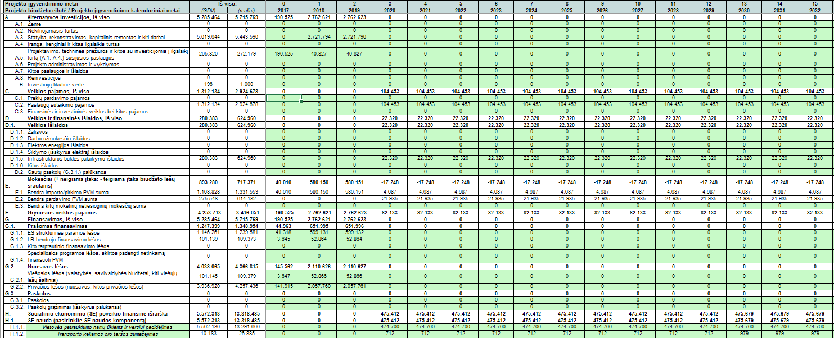

Tęsinys
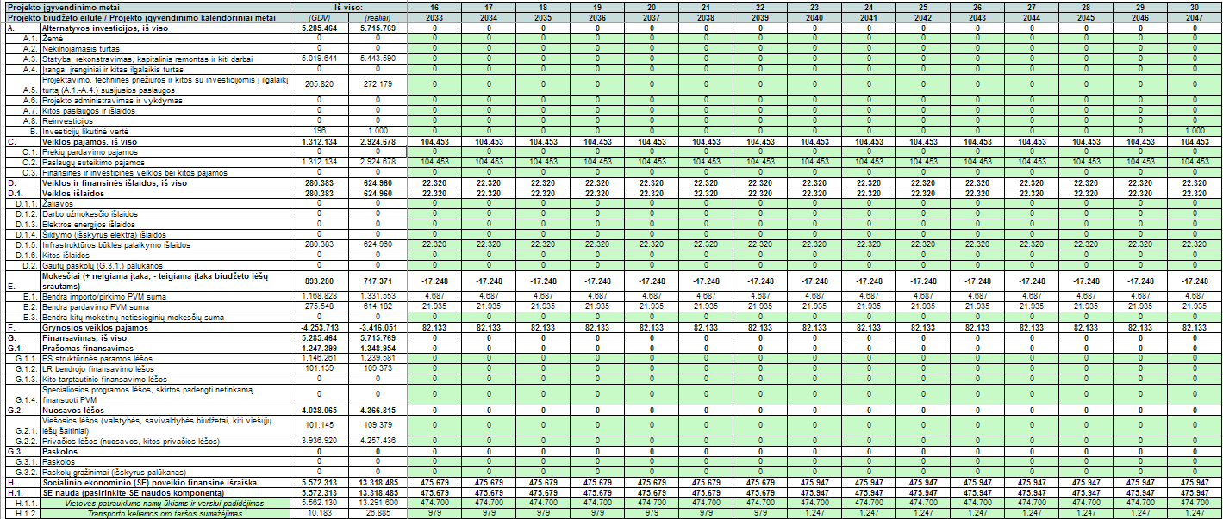

Finansinio vertinimo rezultatai:
Finansinės analizės (FA) rodiklių apskaičiavimas
FA rodiklių investicijoms lėšų srautas (realiąja išraiška)
Suminis finansinio gyvybingumo lėšų srautas (realiąja išraiška)
FA rodiklių kapitalui lėšų srautas (realiąja išraiška)
Finansinė grynoji dabartinė vertė investicijoms - FGDV(I) | -4.253.515
Finansinė vidinė grąžos norma investicijoms - FVGN(I) | -5,28%
Finansinė modifikuota vidinė grąžos norma investicijoms - FMVGN(I) | -0,02%
Finansinis naudos ir išlaidų santykis - FNIS | 0,24
Finansinis gyvybingumas (realiąja išraiška) | Ne
Finansinė grynoji dabartinė vertė kapitalui - FGDV(K) | -3.107.254
Finansinė vidinė grąžos norma kapitalui - FVGN(K) | -3,99%
Finansinė modifikuota vidinė grąžos norma kapitalui - FMVGN(K) | 0,80%

Ekonominio vertinimo rezultatai:
Ekonominės analizės (EA) rodiklių apskaičiavimas
EA rodiklių lėšų srautas (realiąja išraiška)
Konvertuota investicijų (A.) GDV | 4.888.927
Konvertuota investicijų likutinės vertės (B.) GDV | 167
Konvertuota veiklos pajamų (C.) GDV | 1.223.889
Konvertuota veiklos išlaidų (D.1.) GDV | 242.435
Ekonominė grynoji dabartinė vertė - EGDV | 1.665.008
Ekonominė vidinė grąžos norma - EVGN | 9,13%
Ekonominis naudos ir išlaidų santykis - ENIS | 1,32

Finansinio vertinimo rezultatai parodo, kad, esant pasirinktoms prielaidoms, Programa yra finansiškai neatsiperkanti. Ekonominis−socialinis vertinimas Programą leidžia pripažinti ekonomiškai gyvybingą ir atsiperkančią. Kadangi didelė dalis vertinimo prielaidų yra susijusi su veiksniais, kurie šiuo metu nėra išspręsti, finansinį ir ekonominį−socialinį vertinimą rekomenduojama atnaujinti rengiant investicinį projektą (projektavimo stadijoje ar jam pasibaigus).

6.7.1. PATIKSLINIMAS (BE PARKINGO ĮRENGIMO)
Bendroji vertinimo lentelė:
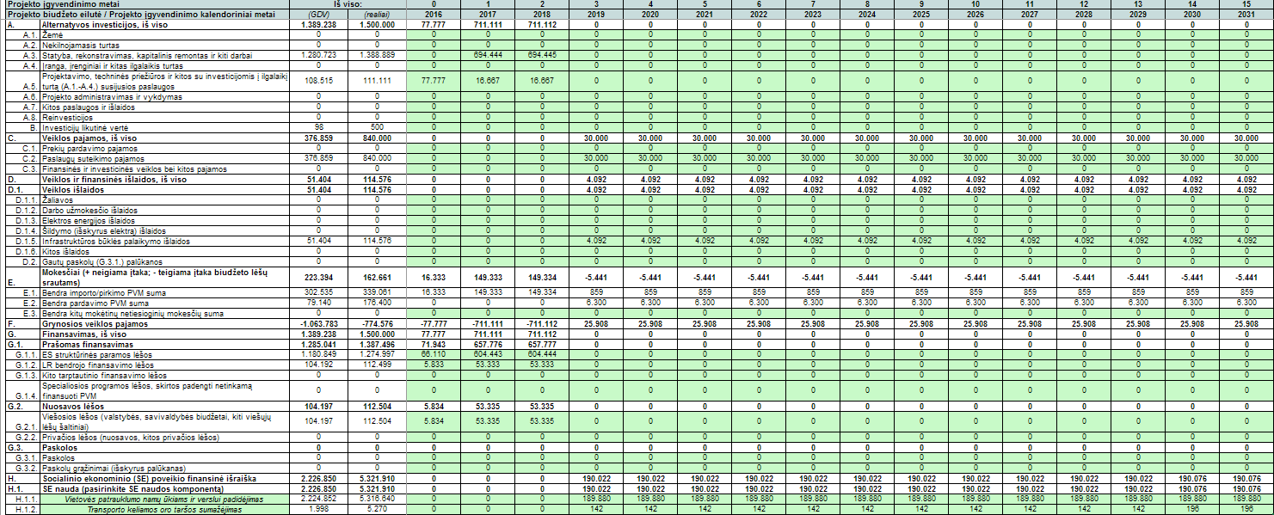

Tęsinys
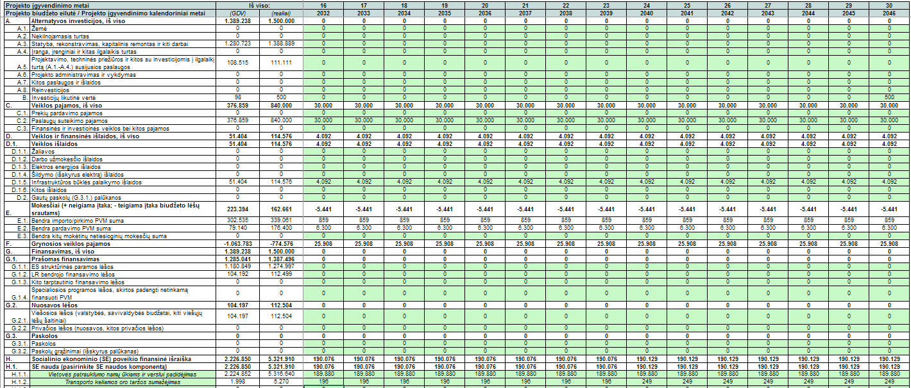

Finansinio vertinimo rezultatai:
Finansinės analizės (FA) rodiklių apskaičiavimas
FA rodiklių investicijoms lėšų srautas (realiąja išraiška)
Suminis finansinio gyvybingumo lėšų srautas (realiąja išraiška)
FA rodiklių kapitalui lėšų srautas (realiąja išraiška)
Finansinė grynoji dabartinė vertė investicijoms - FGDV(I) | -1.063.684
Finansinė vidinė grąžos norma investicijoms - FVGN(I) | -4,30%
Finansinė modifikuota vidinė grąžos norma investicijoms - FMVGN(I) | 0,60%
Finansinis naudos ir išlaidų santykis - FNIS | 0,26
Finansinis gyvybingumas (realiąja išraiška) | Ne
Finansinė grynoji dabartinė vertė kapitalui - FGDV(K) | 117.165
Finansinė vidinė grąžos norma kapitalui - FVGN(K) | 10,15%
Finansinė modifikuota vidinė grąžos norma kapitalui - FMVGN(K) | 7,16%

Ekonominio vertinimo rezultatai:
Ekonominės analizės (EA) rodiklių apskaičiavimas
EA rodiklių lėšų srautas (realiąja išraiška)
Konvertuota investicijų (A.) GDV | 1.287.607
Konvertuota investicijų likutinės vertės (B.) GDV | 83
Konvertuota veiklos pajamų (C.) GDV | 351.514
Konvertuota veiklos išlaidų (D.1.) GDV | 44.446
Ekonominė grynoji dabartinė vertė - EGDV | 1.246.392
Ekonominė vidinė grąžos norma - EVGN | 13,90%
Ekonominis naudos ir išlaidų santykis - ENIS | 1,94

Finansinio vertinimo rezultatai parodo, kad, esant pasirinktoms prielaidoms, Programa yra finansiškai neatsiperkanti. Ekonominis−socialinis vertinimas Programą leidžia pripažinti ekonomiškai gyvybingą ir atsiperkančią. Kadangi didelė dalis vertinimo prielaidų yra susijusi su veiksniais, kurie šiuo metu nėra išspręsti, finansinį ir ekonominį−socialinį vertinimą rekomenduojama atnaujinti rengiant investicinį projektą (projektavimo stadijoje ar jam pasibaigus).

6.8. JAUTRUMO ANALIZĖ IR RIZIKOS VERTINIMAS
Atliekant jautrumo analizę, identifikuojami veiksniai, turinčios didžiausią įtaką Programos vertinimo kriterijams, Programos pasekmių vertinimo sėkmingumui. Jautrumo analizė identifikuoja šiuos esminius Programos investicijų elementus ir jų įtaką vertinimo aspektams (žr. 6.8.1 lentelę).

6.8.1. lentelė. Jautrumo analizė
 |  |  |  | Rodiklis kritinio kintamojo įvertinimui
 | Pasirinktas kintamasis bei pokytis | (FGDV) | (nominaliai) | FGDV(I) | FVGN(I) | EGDV | EVGN | Kritinis kintamasis | Lūžio taškai (GDV) | Lūžio taškai (% nuo plano)
- | Projekto ataskaitinis laikotarpis | - | - |  |  |  |  |  | - | -
- | Finansinė diskonto norma | - | - |  |  |  |  |  | - | -
- | Socialinė diskonto norma | - | - |  |  | + |  | Taip | - | -
A.1. | Žemė | 0 | 0 |  |  |  |  |  | - | -
A.2. | Nekilnojamasis turtas | 0 | 0 |  |  |  |  |  | - | -
A.3. | Statyba, rekonstravimas, kapitalinis remontas ir kiti darbai | 5.019.644 | 5.443.590 | + |  | + | + | Taip | 6.826.299 | 36%
A.4. | Įranga, įrenginiai ir kitas ilgalaikis turtas | 0 | 0 |  |  |  |  |  | - | -
A.5. | Projektavimo, techninės priežiūros ir kitos su investicijomis į ilgalaikį turtą (A.1.-A.4.) susijusios paslaugos | 265.820 | 272.179 |  |  |  |  |  | 1.949.747 | 633%
A.6. | Projekto administravimas ir vykdymas | 0 | 0 |  |  |  |  |  | - | -
A.7. | Kitos paslaugos ir išlaidos | 0 | 0 |  |  |  |  |  | - | -
A.8. | Reinvesticijos | 0 | 0 |  |  |  |  |  | - | -
B. | Investicijų likutinė vertė | 196 | 1.000 |  |  |  |  |  | -1.956.698 | -997739%
C.1. | Prekių pardavimo pajamos | 0 | 0 |  |  |  |  |  | - | -
C.2. | Paslaugų suteikimo pajamos | 1.312.134 | 2.924.678 |  | + |  |  | Taip | -472.927 | -136%
C.3. | Finansinės ir investicinės veiklos bei kitos pajamos | 0 | 0 |  |  |  |  |  | - | -
D.1.1. | Žaliavos | 0 | 0 |  |  |  |  |  | - | -
D.1.2. | Darbo užmokesčio išlaidos | 0 | 0 |  |  |  |  |  | - | -
D.1.3. | Elektros energijos išlaidos | 0 | 0 |  |  |  |  |  | - | -
D.1.4. | Šildymo (išskyrus elektrą) išlaidos | 0 | 0 |  |  |  |  |  | - | -
D.1.5. | Infrastruktūros būklės palaikymo išlaidos | 280.383 | 624.960 |  |  |  |  |  | 2.206.012 | 687%
D.1.6. | Kitos išlaidos | 0 | 0 |  |  |  |  |  | - | -
D.2. | Gautų paskolų (G.3.1.) palūkanos | 0 | 0 |  |  |  |  |  | - | -
H.1.1. | bendra SE naudos komponеntų finansinė išraiška | 5.562.130 | 13.291.600 |  |  | + | + | Taip | 3.897.129 | -30%
H.1.2. | bendra SE naudos komponеntų finansinė išraiška | 10.183 | 26.885 |  |  |  |  |  | -1.654.828 | -16351%

Vertinant projekte galinčias pasireikšti rizikas, atskirai kiekvienai rizikų grupei pagal rizikos pasireiškimo pobūdį priskiriami tiesioginių kintamųjų rizikos įverčiai:
1. Projektavimo (planavimo) kokybės rizikų grupė – tiesioginiai kintamieji: projektavimo, techninės priežiūros ir kitos su investicijomis į ilgalaikį turtą susijusios paslaugos, projekto administravimas ir vykdymas.
2. Įsigyjamų (atliekamų) rangos darbų kokybės rizikų grupė – tiesioginiai kintamieji: žemė, nekilnojamasis turtas, statyba, rekonstravimas, kapitalinis remontas ir kiti darbai.
3. Įsigyjamų (atliekamų) paslaugų kokybės rizikų grupė – tiesioginiai kintamieji: kitos paslaugos.
4. Nepakankamo finansavimo rizikų grupė – tiesioginiai kintamieji: paskolų palūkanos, mokesčiai.
5. Rinkai pateikiamų produktų (paslaugų, prekių (tinkamumo rizikų grupė – tiesioginiai kintamieji: išlaidos (išskyrus paskolų palūkanas)).
6. Rinkai pateikiamų produktų (paslaugų, prekių) paklausos rizikų grupė – tiesioginiai kintamieji: pajamos.
7. Turto likutinės vertės projekto ataskaitinio laikotarpio pabaigoje rizikų grupė – tiesioginiai kintamieji: investicijų likutinė vertė, reinvesticijos.
Kiekvienai rizikų grupei priskyrus tiesioginių kintamųjų rizikos įverčius, kiekvienoje jų rizikų įverčiai susumuojami. Tokiu būdu apskaičiuojama kiekvienoje rizikos grupėje galimų pasireikšti rizikų vertė.
Pateikiamas projekto rizikų finansinis vertinimas bei rizikų įtaka projektui (biudžeto eilutės, kurias paveikia rizikų grupės):
Rizikų grupės pavadinimas | Rizikų finansinė  diskontuota vertė | Biudžeto eilutės, įtakojamos rizikų grupės
1. Projektavimo (planavimo) kokybės rizika | 81.963 | A.5., A.6.
2. Įsigyjamų (atliekamų) rangos darbų kokybės rizika | 1.731.882 | A.1., A.2., A.3.
3. Įsigyjamų (atliekamų) paslaugų kokybės rizika | 0 | A.7.
4. Įsigyjamų (pagaminamų) įrangos, įrenginių ir kito turto kokybės rizika | 0 | A.4.
5. Finansavimo prieinamumo rizika | 0 | D.2.
6. Rinkai pateikiamų produktų (paslaugų, prekių) paklausos rizika | 92.297 | D.1.1., D.1.2., D.1.3., D.1.4., D.1.5., D.1.6.
7. Paklausos rinkai pateikiamiems produktams (paslaugoms, prekėms) rizika | 344.042 | C.1., C.2., C.3.
8. Turto likutinės vertės projekto ataskaitinio laikotarpio pabaigoje rizika | 65 | A.8., B.
Remiantis analizės duomenimis matyti, jog, siekiant iš anksto eliminuoti galimas rizikas bei jų pasekmes, būtina užtikrinti rangos darbų kokybę – t. y. skirti didelį dėmesį pasiruošimui įsigyti rangos darbus bei užtikrinti techninės priežiūros paslaugų teikimą.

Programos vertinimo rizikos analizės rezultatų (jautrumo analizės pagrindu) grafinė išraiška:

6.8.1. PATIKSLINIMAS (BE PARKINGO ĮRENGIMO)
Atliekant jautrumo analizę, identifikuojami veiksniai, turintys didžiausią įtaką Programos vertinimo kriterijams, Programos pasekmių vertinimo sėkmingumui. Jautrumo analizės identifikuojami esminiai Programos investicijų elementai ir jų įtaka vertinimo aspektams matyti 6.8.1.1 lentelėje.
6.8.1.1. lentelė. Jautrumo analizė
 |  |  |  | Rodiklis kritinio kintamojo įvertinimui
 | Pasirinktas kintamasis bei pokytis | (FGDV) | (nominaliai) | FGDV(I) | FVGN(I) | EGDV | EVGN | Kritinis kinta-masis | Lūžio taškai (GDV) | Lūžio taškai (% nuo plano)
- | Projekto ataskaitinis laikotarpis | - | - |  |  |  |  |  | - | -
- | Finansinė diskonto norma | - | - |  |  |  |  |  | - | -
- | Socialinė diskonto norma | - | - |  |  | + |  | Taip | - | -
A.1. | Žemė | 0 | 0 |  |  |  |  |  | - | -
A.2. | Nekilnojamasis turtas | 0 | 0 |  |  |  |  |  | - | -
A.3. | Statyba, rekonstravimas, kapitalinis remontas ir kiti darbai | 1.280.723 | 1.388.889 | + | + |  |  | Taip | 2.633.152 | 106%
A.4. | Įranga, įrenginiai ir kitas ilgalaikis turtas | 0 | 0 |  |  |  |  |  | - | -
A.5. | Projektavimo, techninės priežiūros ir kitos su investicijomis į ilgalaikį turtą (A.1.-A.4.) susijusios paslaugos | 108.515 | 111.111 |  |  |  |  |  | 1.369.075 | 1162%
A.6. | Projekto administravimas ir vykdymas | 0 | 0 |  |  |  |  |  | - | -
A.7. | Kitos paslaugos ir išlaidos | 0 | 0 |  |  |  |  |  | - | -
A.8. | Reinvesticijos | 0 | 0 |  |  |  |  |  | - | -
B. | Investicijų likutinė vertė | 98 | 500 |  |  |  |  |  | -1.464.793 | -1493774%
C.1. | Prekių pardavimo pajamos | 0 | 0 |  |  |  |  |  | - | -
C.2. | Paslaugų suteikimo pajamos | 376.859 | 840.000 |  | + |  |  | Taip | -959.396 | -355%
C.3. | Finansinės ir investicinės veiklos bei kitos pajamos | 0 | 0 |  |  |  |  |  | - | -
D.1.1. | Žaliavos | 0 | 0 |  |  |  |  |  | - | -
D.1.2. | Darbo užmokesčio išlaidos | 0 | 0 |  |  |  |  |  | - | -
D.1.3. | Elektros energijos išlaidos | 0 | 0 |  |  |  |  |  | - | -
D.1.4. | Šildymo (išskyrus elektrą) išlaidos | 0 | 0 |  |  |  |  |  | - | -
D.1.5. | Infrastruktūros būklės palaikymo išlaidos | 51.404 | 114.576 |  |  |  |  |  | 1.492.888 | 2804%
D.1.6. | Kitos išlaidos | 0 | 0 |  |  |  |  |  | - | -
D.2. | Gautų paskolų (G.3.1.) palūkanos | 0 | 0 |  |  |  |  |  | - | -
H.1.1. | bendra SE naudos komponеntų finansinė išraiška | 2.224.852 | 5.316.640 |  |  | + |  | Taip | 978.457 | -56%
H.1.2. | bendra SE naudos komponеntų finansinė išraiška | 1.998 | 5.270 |  |  |  |  |  | -1.244.396 | -62370%

Vertinant projekte galinčias pasireikšti rizikas, atskirai kiekvienai rizikų grupei pagal rizikos pasireiškimo pobūdį priskiriami tiesioginių kintamųjų rizikos įverčiai:
1. Projektavimo (planavimo) kokybės rizikų grupė – tiesioginiai kintamieji: projektavimo, techninės priežiūros ir kitos su investicijomis į ilgalaikį turtą susijusios paslaugos, projekto administravimas ir vykdymas.
2. Įsigyjamų (atliekamų) rangos darbų kokybės rizikų grupė – tiesioginiai kintamieji: žemė, nekilnojamasis turtas, statyba, rekonstravimas, kapitalinis remontas ir kiti darbai.
3. Įsigyjamų (atliekamų) paslaugų kokybės rizikų grupė – tiesioginiai kintamieji: kitos paslaugos.
4. Nepakankamo finansavimo rizikų grupė – tiesioginiai kintamieji: paskolų palūkanos, mokesčiai.
5. Rinkai pateikiamų produktų (paslaugų, prekių (tinkamumo rizikų grupė – tiesioginiai kintamieji: išlaidos (išskyrus paskolų palūkanas)).
6. Rinkai pateikiamų produktų (paslaugų, prekių) paklausos rizikų grupė – tiesioginiai kintamieji: pajamos.
7. Turto likutinės vertės projekto ataskaitinio laikotarpio pabaigoje rizikų grupė – tiesioginiai kintamieji: investicijų likutinė vertė, reinvesticijos.
Kiekvienai rizikų grupei priskyrus tiesioginių kintamųjų rizikos įverčius, kiekvienoje jų rizikų įverčiai susumuojami. Tokiu būdu apskaičiuojama kiekvienoje rizikos grupėje galimų pasireikšti rizikų vertė.
Pateikiamas projekto rizikų finansinis vertinimas bei rizikų įtaka projektui (biudžeto eilutės, kurias paveikia rizikų grupės):
Rizikų grupės pavadinimas | Rizikų finansinė  diskontuota vertė | Biudžeto eilutės, įtakojamos rizikų grupės
1. Projektavimo (planavimo) kokybės rizika | 33.460 | A.5., A.6.
2. Įsigyjamų (atliekamų) rangos darbų kokybės rizika | 441.876 | A.1., A.2., A.3.
3. Įsigyjamų (atliekamų) paslaugų kokybės rizika | 0 | A.7.
4. Įsigyjamų (pagaminamų) įrangos, įrenginių ir kito turto kokybės rizika | 0 | A.4.
5. Finansavimo prieinamumo rizika | 0 | D.2.
6. Rinkai pateikiamų produktų (paslaugų, prekių) tinkamumo rizika | 16.921 | D.1.1., D.1.2., D.1.3., D.1.4., D.1.5., D.1.6.
7. Paklausos rinkai pateikiamiems produktams (paslaugoms, prekėms) rizika | 98.813 | C.1., C.2., C.3.
8. Turto likutinės vertės projekto ataskaitinio laikotarpio pabaigoje rizika | 32 | A.8., B.

Remiantis analizės duomenimis matyti, jog, siekiant iš anksto eliminuoti galimas rizikas bei jų pasekmes, būtina užtikrinti rangos darbų kokybę – t. y. skirti didelį dėmesį pasiruošimui įsigyti rangos darbus bei užtikrinti techninės priežiūros paslaugų teikimą.

Programos vertinimo rizikos analizės rezultatų (jautrumo analizės pagrindu) grafinė išraiška:

Kiekvienai projekto rizikai valdyti pasirenkamas efektyviausias valdymo būdas. Pagrindiniai rizikų valdymo būdai yra šie:
1) rizikos išvengimas – pašalinama rizikos priežastis (-ys), tokiu būdu išnyksta rizikos įvykio tikimybė;
2) rizikos prevencija – mažinama rizikos pasireiškimo tikimybė arba sušvelninamas galimas rizikos poveikis projekto rezultatams vykdant prevencines veiklas ar investuojant daugiau lėšų į infrastruktūros sukūrimą;
3) apsidraudimas nuo rizikos (finansinis rizikos perdavimas draudikui) – įsigyjamas draudimas nuo rizikų, nuo kurių įmanoma apsidrausti (Force majeure rizikos, statybos rizikos, civilinės atsakomybės rizikos ir pan.);
4) rizikos perdavimas – rizikos valdymas perduodamas tai šaliai, kuri pajėgesnė ją valdyti (pavyzdžiui, projektas įgyvendinamas pasitelkus partnerį, kuris yra įgijęs atitinkamos rizikos valdymo patirties);
5) pasidalijimas rizika – šalys iš anksto apibrėžia, kokia apimtimi bus dalijamasi teigiamu (neigiamu) poveikiu atsitikus rizikos įvykiui;
6) rizikos prisiėmimas − riziką nusprendžiama valdyti patiems (sudaroma atitinkama organizacinė struktūra, paskirstomos atsakomybės už visas galimas rizikas projekto organizacijos viduje ir pan.) atliekant tik pasyvią rizikos stebėseną.
6.5.1. lentelė. Projekto rizikos ir jų valdymas
Rizikų grupė / rizikų veiksniai | Paaiškinimas (detalizavimas) | Valdymo būdai
Parengiamųjų veiklų rizikos veiksniai
Pailgėjusi pasiruošimo, techninės dokumentacijos rengimo trukmė | Pasiruošimo ir techninės dokumentacijos (architektūrinių idėjų konkursas, techninis projektas, jo ekspertizė) rengimas gali užtrukti ilgiau nei numatyta. Atitinkamai vėliau bus įgyvendinamos ir kitos projekto veiklos. | Techninę dokumentaciją būtina rengti laikantis dokumentų rengimo taisyklių, svarbu įvertinti ne tik pačių dokumentų rengimo trukmę, bet ir laiką, reikalingą jų svarstymui, derinimui, tikrinimui ir tvirtinimui.
Projekto valdymo rizikos veiksniai
Užsitęsę viešieji pirkimai | Projekto veiklos gali vėluoti dėl užsitęsusių viešųjų pirkimų procedūrų. Rizikos atsiradimui įtakos gali turėti užsitęsusios sudėtingos pasiūlymų vertinimo procedūros (jei pasiūlymai vertinami remiantis ekonomiškai naudingiausio pasiūlymo kriterijumi) ir teisminiai procesai. Gavus skundų dėl pirkimo procedūrų, gali būti sustabdytos tolimesnės pirkimo procedūros iki to laiko, kol teismas priims sprendimą. | Projekto įgyvendinimo metu yra skiriamas ypatingas dėmesys pirkimo dokumentų kokybei.
Projekto veiklų vėlavimas ir įgyvendinimo grafiko nesilaikymas | Dažniausiai projekto veiklos vėluoja dėl užsitęsusių viešųjų pirkimų procedūrų, tačiau projekto veiklų vėlavimui įtakos gali turėti ir nepakankama komunikacija tarp perkančiosios organizacijos ir darbų rangovų bei paslaugų ir prekių teikėjų atstovų, nesavalaikis problemų sprendimas, atitinkamas veiklas vykdančių darbuotojų žinių bei įgūdžių trūkumas. | Planuojant projekto veiklas, būtina įvertinti laiko rezervą nenumatytiems atvejams.  Svarbus veiksnys – pasirašytų sutarčių įgyvendinimo plano sudarymas ir valdymas bei kontrolė, siekiant, jog paslaugos būtų suteiktos iki numatytos projekto įgyvendinimo pabaigos.  Jei įmanoma, būtų rekomenduojama sutarčių įgyvendinimo terminus numatyti 1−2 mėn. trumpesnius nei projekto veiklų įgyvendinimo pabaiga.  Svarbu organizuoti susitikimus su darbų rangovais ir paslaugų teikėjais. Nuolatinė komunikacija bei bendradarbiavimas prisidės prie sėkmingo sutarties įgyvendinimo.  Ne mažiau svarbu – nuolatinė darbų rangovų ir paslaugų teikėjų darbo ir pasiektų rezultatų priežiūra, problemų identifikavimas, pvz., pažangos ataskaitų pildymas ir jų pristatymas.  Reikalingos informacijos ir duomenų pateikimas darbų rangovams ir paslaugų teikėjams turi būti savalaikis.
Rangos darbų ir paslaugų kainų išaugimas | Vykdant viešuosius pirkimus, dalyviai pasiūlymuose gali nurodyti per dideles ir perkančiajai organizacijai nepriimtinas kainas. Darbų/ paslaugų kainos gali išaugti ir įgyvendinant projektą, jei bus priimti atitinkami sprendimai, pvz., nusprendus keisti sprendinius ar naudojamas technologijas. | Projekto biudžetas planuojamas atsižvelgiant į rinkoje vyraujančias vidutines kainas. Darbų bei paslaugų įkainiai turi būti paskaičiuoti pagal atsakingų institucijų rekomendacijas.
Statybos rizikų veiksniai
Projektavimo klaidos | Techniniame projekte klaidos gali būti pastebėtos pradėjus juos įgyvendinti, įgyvendinant arba tik baigus įgyvendinti projektą. Klaidų sukelta žala skiriasi priklausomai nuo etapo. Statybų metu klaidos gali pasireikšti sutrikdant statybos procesą (esminė projektavimo klaida, dėl kurios neįmanoma įgyvendinti pasirinkto sprendimo), o projekto įgyvendinimo pabaigoje – sukuriant netinkamą ar nepakankamai pritaikomą infrastruktūrą viešosioms paslaugoms teikti. | Profesionali techninio projekto ekspertizė turi būti vykdoma reikiamu laiku.  Turėtų būti nustatyti reikalavimai projektuotojų kvalifikacijai, atitinkantys projektuojamo objekto sudėtingumą. Rekomenduojama kokybiškai parengti projektavimo užduotį.
Vėlavimas atlikti statybos darbus | Paprastai vėluojama dėl objektyvių išorinių priežasčių: sezoniškumo neigiamos įtakos, išorinės aplinkos, neatliktų parengiamųjų darbų (statybų leidimo gavimas reikiamu laiku, statybvietės perdavimas rangovui ir pan.). Gali būti vėluojama ir dėl vidinių priežasčių: žemesnės nei būtina rangovo kompetencijos ir patirties, techninių sprendimų sudėtingumo, technologijų inovatyvumo ir pan. | Turi būti skiriamas prioritetas visų reikalingų leidimų ir iki statybos pradžios atliktų suderinimų vykdymui.  Svarbus veiksnys – sankcijų už vėlavimą suplanavimas ir numatymas rangos sutartyje.
Statybos darbų neatitiktis normatyviniams reikalavimams ir standartams | Rašydamas statybos darbų aktus, techninės priežiūros atstovas gali nustatyti, kad statybos darbai atlikti nesilaikant technologinių principų, neatitinka taikomų standartų. Projekto vykdymo priežiūros atstovas gali užfiksuoti, kad atlikti statybos darbai neatitinka projektinių sprendinių, kurie bus numatyti techniniame projekte. Galimas ir neatitikties nustatymas statybos darbų pabaigoje, kai, rangovui baigus vykdyti darbus, objektą reikia priduoti valstybinei nuolatinei statybos komisijai. | Yra būtina įpareigoti rangovą drausti atliekamus statybos darbus statybų rizikų draudimu.  Rangos sutartyje rekomenduojama aprašyti statybos darbų neatitikties normatyviniams reikalavimams ir standartams užfiksavimo ir pašalinimo procedūras ir atsakomybę.  Svarbu organizuoti ir užtikrinti profesionalią projekto vykdymo priežiūrą ir techninę priežiūrą.
Vėlavimas išduoti statybos leidimus | Yra vėluojama dėl netinkamo projekto administravimo, negebėjimo vykdyti organizacinių projekto veiklų. Darbų gali būti nespėjama atlikti ir dėl išorinių priežasčių: netinkamų, neparengtų dokumentų, reikalingų statybos leidimui gauti. | Yra būtina parengti reikalingus dokumentus statybos leidimui gauti.  Projekto valdymo komandoje rekomenduojama paskirti už statybos leidimo gavimą atsakingus asmenis.
Tinkamumo rizikų veiksniai
Teikiamų paslaugų neatitiktis saugumo ar kitiems privalomiems reikalavimams | Rizikos veiksnys dažnai pasireiškia ne iš karto pradėjus eksploatuoti sutvarkytą infrastruktūrą, bet per projekto ataskaitinį laikotarpį, kai modernizuota infrastruktūra bus naudojama. | Darbų rangovui taikomi įsipareigojimai laikytis reikalavimų – darbus atlikti įvertinus specifinius kultūros paveldo zonoms taikomus saugumo reikalavimus (su konkrečiomis fizinės apsaugos priemonėmis).  Svarbus veiksnys – projekto pareiškėjo įsipareigojimas vykdyti nuolatinę modernizuotos infrastruktūros priežiūrą, atsiradus trūkumams, gedimams, nedelsiant užtikrinti jų šalinimą.  Už sutvarkytos infrastruktūros sugadinimą naudotojams yra numatyta atsakomybė Lietuvos Respublikos civilinio kodekso ir kitų teisės aktų nustatyta tvarka.
Projekto tęstinumo rizikų veiksniai
Projekto gyvybingumas per visą ataskaitinį laikotarpį | Finansiniai ištekliai yra būtini ne tik projekto rezultatams pasiekti, bet ir pasiektų rezultatų naudojimui užtikrinti. | Projekto gyvybingumą užtikrins pareiškėjas – Klaipėdos miesto savivaldybės administracija. Ji skirs lėšas, reikalingas projekto gyvybingumui užtikrinti.
Sukurtų projekto rezultatų tinkamas naudojimas | Projekto rezultatai privalo būti naudojami pagal paskirtį visą projekto ataskaitinį laikotarpį. Minimalus projekto rezultatų tinkamo naudojimo laikotarpis – metų skaičius, per kurį projekto sukuriama socialinė-ekonominė nauda padengia projekto investicijas ir veiklos išlaidas. | Už sukurtos infrastruktūros tinkamą naudojimą bus atsakinga Klaipėdos miesto savivaldybės administracija. Ji vykdys nuolatinę sutvarkytos infrastruktūros priežiūrą, užtikrins jos naudojimą pagal paskirtį.
Projekto rezultatų pasiekimo rizikų veiksniai
Numatytų projekto finansinių ir ekonominių rezultatų pasiekimas | Projekto rezultatų – ypatingai finansinių sutaupymų – pasiekimo rizikos yra susijusios su preliminarių vertinimų paklaidų tikimybėmis ir paklaidų nuo prognozinių rezultatų nuokrypiais. | Yra būtina nustatyti minimalius ribinius projekto rezultatus ir įvertinimus pritaikant didesnes nei įprasta paklaidos tikimybes. Įvertinama, ar, esant didelėms prielaidų paklaidoms, projekto įgyvendinimas pasiektų teigiamus finansinius ir ekonominius rodiklius.
Kiti rizikų veiksniai
Nenugalimos jėgos (Force majeure) rizika | Ši rizika gali kilti dėl nenugalimos jėgos aplinkybių (pvz., gaisro, potvynio, streiko, stichinės nelaimės ir pan.). Ši rizika yra visiškai neapibrėžta ir gali kilti bet kada. | Sutartyse būtina apibrėžti rangos darbų vykdytojų, paslaugų teikėjų atsakomybę, susijusią su šios rizikos pasireiškimu, įvardinant atvejus ir aplinkybes, kai šalys gali būti atleidžiamos nuo atsakomybės pasireiškus šiai rizikai. Tokiu būdu bus išvengiama situacijų, kai teikėjai ir rangovai gali manipuliuoti nenugalimos jėgos aplinkybėmis siekdami išvengti sutartinių įsipareigojimų vykdymo.

LITERATŪROS SĄRAŠAS

- Konferencijos medžiaga „The European square“ conference report“, publikuota interneto portale http://www.livablecities.org/articles/european-square-conference-report
- BGU University Entrance Square & Art Gallery / Chyutin Architects, http://www.archdaily.com/104297/bgu-university-entrance-square-art-gallery-chyutin-architects/
- The Old Market Square Stage / 5468796 Architecture, http://www.archdaily.com/379822/the-old-market-square-stage-5468796-architecture/
- Winner of Parramatta Square Design Competition Announced, http://www.archdaily.com/459963/winner-of-parramatta-square-design-competition-announced/
- Sustainable Market Square Winning Proposal / Tom David Architects, http://www.archdaily.com/297097/sustainable-market-square-winning-proposal-tomdavid-architects/
- Master plan for Hudson Square Streetscape Improvements / Mathews Nielsen Landscape Architects, http://www.archdaily.com/295795/masterplan-for-hudson-square-streetscape-improvements-mathews-nielsen-landscape-architects/
- U Square / Atelier of Architects, http://www.archdaily.com/276683/u-square-atelier-of-architects/
- Sustainable Market Square Third Prize Winning Proposal / Various Architects, http://www.archdaily.com/297928/sustainable-market-square-third-prize-winning-proposal-various-architects/
- Snohetta Makes Times Square Permanently Pedestrian, http://www.archdaily.com/465343/nyc-s-times-square-becomes-permanently-pedestrian/
- Student project | „Wetland „ElBurro“ | Natalia Vergara Forero, http://worldlandscapearchitect.com/student-project-wetland-el-burro-natalia-vergara-forero/#.VEX_OPmUeBq
- Green Stone Garden – Landscape Project, https://www.behance.net/gallery/GreenStone-Garden-Landscape-project/8927815
- Squaredes Frères-Charon / Affleck + dela Riva Architects, http://www.archdaily.com/50456/square-des-fre%CC%80res-charon-affleck-de-la-riva-architects/
- Petar Zoranić Square and Šime Budinić Plaza / Kostrenčić-Krebel, http://www.archdaily.com/478606/petar-zoranic-square-and-sime-budinic-plaza-kostrencic-krebel/
- Indautxu Square / JAAM sociedaddearquitectura, http://www.archdaily.com/454910/indautxu-square-jaam-sociedad-de-arquitectura/
- Green Square Library Competition Entry / JohnWardleArchitects + ASPECT Studios, http://www.archdaily.com/362004/green-square-library-competition-entry-aspect-studios/
- Times Square / JUNGLIM Architecture, http://www.archdaily.com/135750/times-square-junglim-architecture/
- Green Square Library & Plaza Proposal / Gus Wüstemann Architects, http://www.archdaily.com/353875/green-square-library-and-plaza-proposal-gus-wustemann-architects/
- Vasilijaus Safronovo Atgimimo aikštės raidos analizė.
- Doc. dr. Jonas Genys. Klaipėdos miesto istorinių vietų viešųjų erdvių raida.
- Klaipėdos architektūra 2013 (leidinys).
- Interneto portalas http://kauno.diena.lt/ 2012-09-14. Ar Atgimimo aikštėje kils nauji pastatai?
- Interneto portalas http://www.klaipedosliberalai.lt/ 2013-04-17 Diskusija „Atgimimo aikštė: istorija, dabartis ir ateitis“
- Interneto portalas http://www.ve.lt/ 2013-06-09. Atgimimo aikštė nėra per didelė?
- Interneto portalas http://www.architektams.lt/ 2011-10-04. Klaipėdos valstybinio muzikinio teatro naujo pastato statybos vietos parinkimo atviras architektūrinis - urbanistinis konkursas. III vieta.

NUOTRAUKŲ ŠALTINIAI

3.1.1-3.1.3 skyrių nuotraukų šaltiniai:
1 pav. http://www.pix.lt/gallery2/main.php?g2_itemId=40
2 pav. http://www.internationalmoving.uk.com/moving-warsaw/
3 pav. http://www.landezine.com/index.php/2014/09/place-de-la-paix-by-mutabilis-paysage-urbanisme/place_de_la_paix-mutabilis_paysage_urbanisme-15/
4, 5, 6 pav. http://www.geschichteinchronologie.ch/2wk/b/1945-03-22-Hildesheim-feuersturm.html
7 pav. http://de.wikipedia.org/wiki/Hildesheim#mediaviewer/File:Hildesheim_Marktplatz_P_616-18-th.jpg
8 pav. http://www.webbaviation.de/gallery2/index.php/NRW/Bonn/MunsterplatzBonn-fb13646
9 pav. http://www.panoramio.com/photo/27598428
10 pav. http://www.rotary1940.de/berlin/05_clubleben/vortraege/schoene_potsdamer_stadtschloss.php?mydesign=tuerkis&client=berlin&client_wID=888&print=true
11 pav. http://www.stadtbild-deutschland.org/forum/index.php?page=Thread&postID=94202
12 pav. http://de.wikipedia.org/wiki/Potsdamer_Stadtschloss#mediaviewer/File:Potsdam_Alter_Markt_Stadtschloss.jpg
13 pav. http://de.wikipedia.org/wiki/Potsdamer_Stadtschloss#mediaviewer/File:Potsdam_Stadtschloss_Reste_2008.JPG
14 pav. http://www.preussische-allgemeine.de/nachrichten/artikel/potsdam-ist-schneller.html
15 pav. http://image.slidesharecdn.com/londonfestivalofarchitecture270612-120702085253-phpapp01/95/events-the-social-life-of-cities-what-is-the-designers-role-4-728.jpg?cb=1341240768
16 pav. http://mainstreetsquarerc.com/assets/slideshow/summer-concert-series.jpg
17 pav. http://pdxkidscalendar.com/sand-in-the-city-2012/
18 pav. http://openbrief.co/wp-content/uploads/2013/07/flickr_nycdot_time_square_before_after.jpg
19 pav. http://www.aeiou.at/aeiou.encyclop.data.image.s/s852555a.jpg
20 pav. http://www.stadtplandienst.at/steyr-maps
21-22 pav. http://www.livablecities.org/articles/european-square-conference-report

3.1.4 skyriaus nuotraukų šaltiniai:
1-2 pav. http://www.archdaily.com/104297/bgu-university-entrance-square-art-gallery-chyutin-architects/
3-6 pav. http://www.archdaily.com/379822/the-old-market-square-stage-5468796-architecture/
7-8 pav. http://www.archdaily.com/459963/winner-of-parramatta-square-design-competition-announced/
9-10 pav. http://www.archdaily.com/276683/u-square-atelier-of-architects/
11-12 pav. http://www.archdaily.com/297097/sustainable-market-square-winning-proposal-tomdavid-architects/
13-14 pav. http://www.archdaily.com/297928/sustainable-market-square-third-prize-winning-proposal-various-architects/
15 pav. http://www.archdaily.com/295795/masterplan-for-hudson-square-streetscape-improvements-mathews-nielsen-landscape-architects/
16 -17 pav. http://www.archdaily.com/465343/nyc-s-times-square-becomes-permanently-pedestrian/
18 pav. http://openbrief.co/wp-content/uploads/2013/07/flickr_nycdot_time_square_before_after.jpg
19-20 pav. http://worldlandscapearchitect.com/student-project-wetland-el-burro-natalia-vergara-forero/#.VEX_OPmUeBq
21 pav. https://www.behance.net/gallery/GreenStone-Garden-Landscape-project/8927815
22 pav. http://www.archdaily.com/50456/square-des-fre%CC%80res-charon-affleck-de-la-riva-architects/
23-24 pav. http://www.archdaily.com/478606/petar-zoranic-square-and-sime-budinic-plaza-kostrencic-krebel/
25-26 pav. http://www.archdaily.com/135750/times-square-junglim-architecture/
27 pav. http://www.archdaily.com/454910/indautxu-square-jaam-sociedad-de-arquitectura/
28-29 pav. http://www.archdaily.com/362004/green-square-library-competition-entry-aspect-studios/
30-31 pav. http://www.archdaily.com/353875/green-square-library-and-plaza-proposal-gus-wustemann-architects/

3.1.5 skyriaus n nuotraukų šaltiniai:
1-4 pav. http://www.livablecities.org/articles/european-square-conference-report

PRIEDAI

1 priedas
A VARIANTO BRĖŽINYS
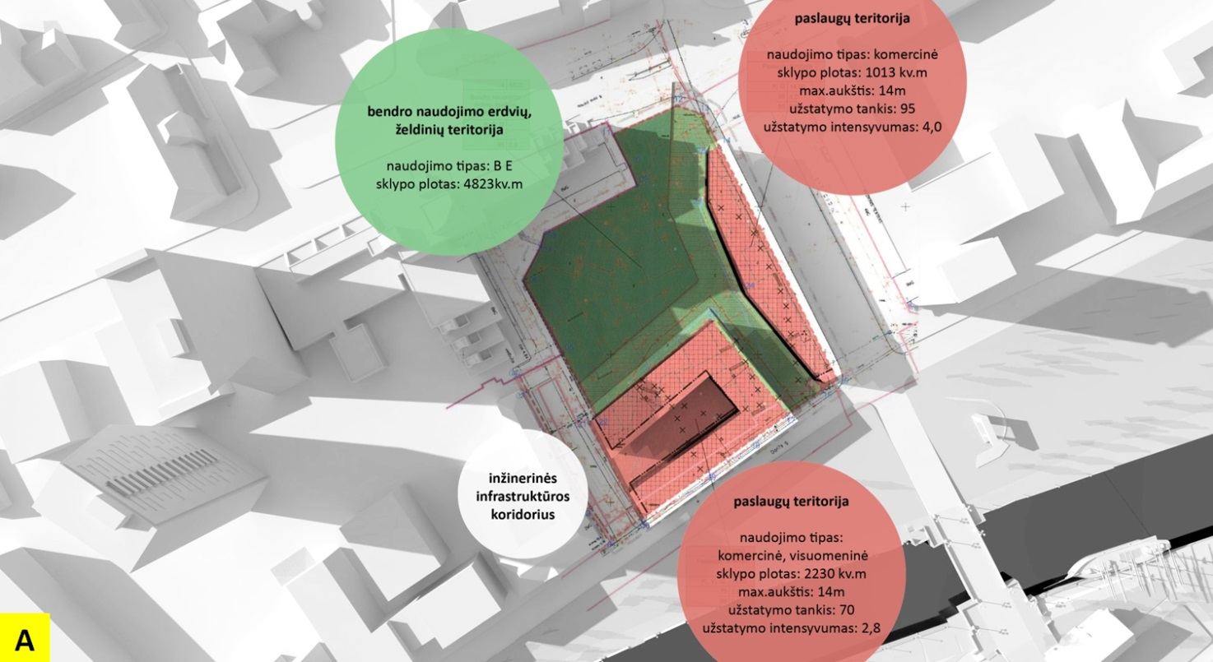
A VARIANTO MAKETO NUOTRAUKOS
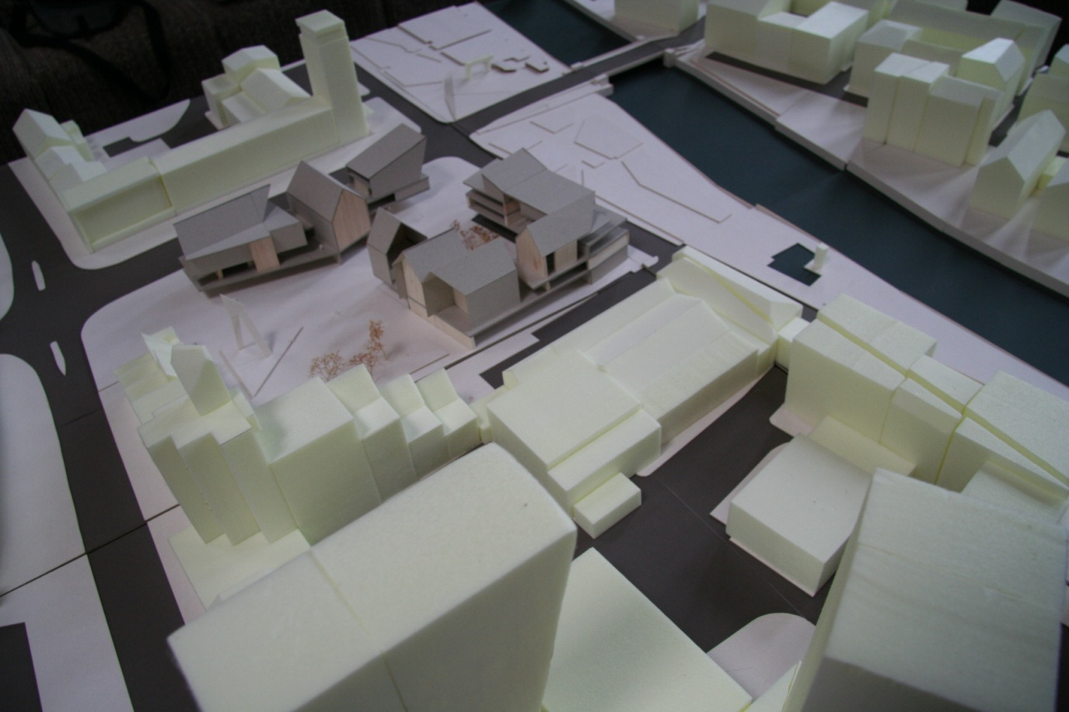
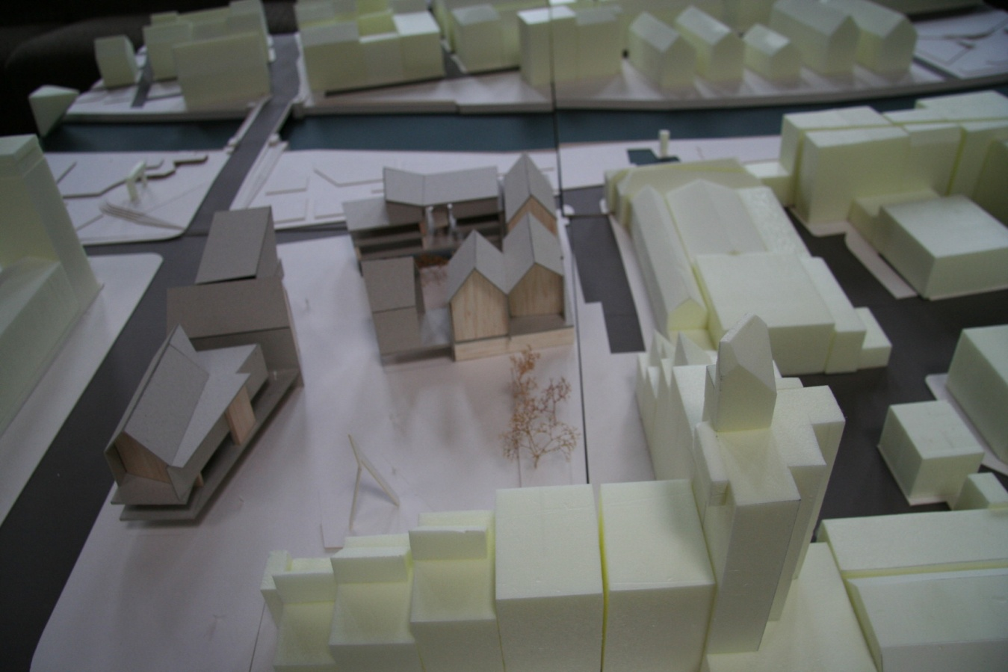
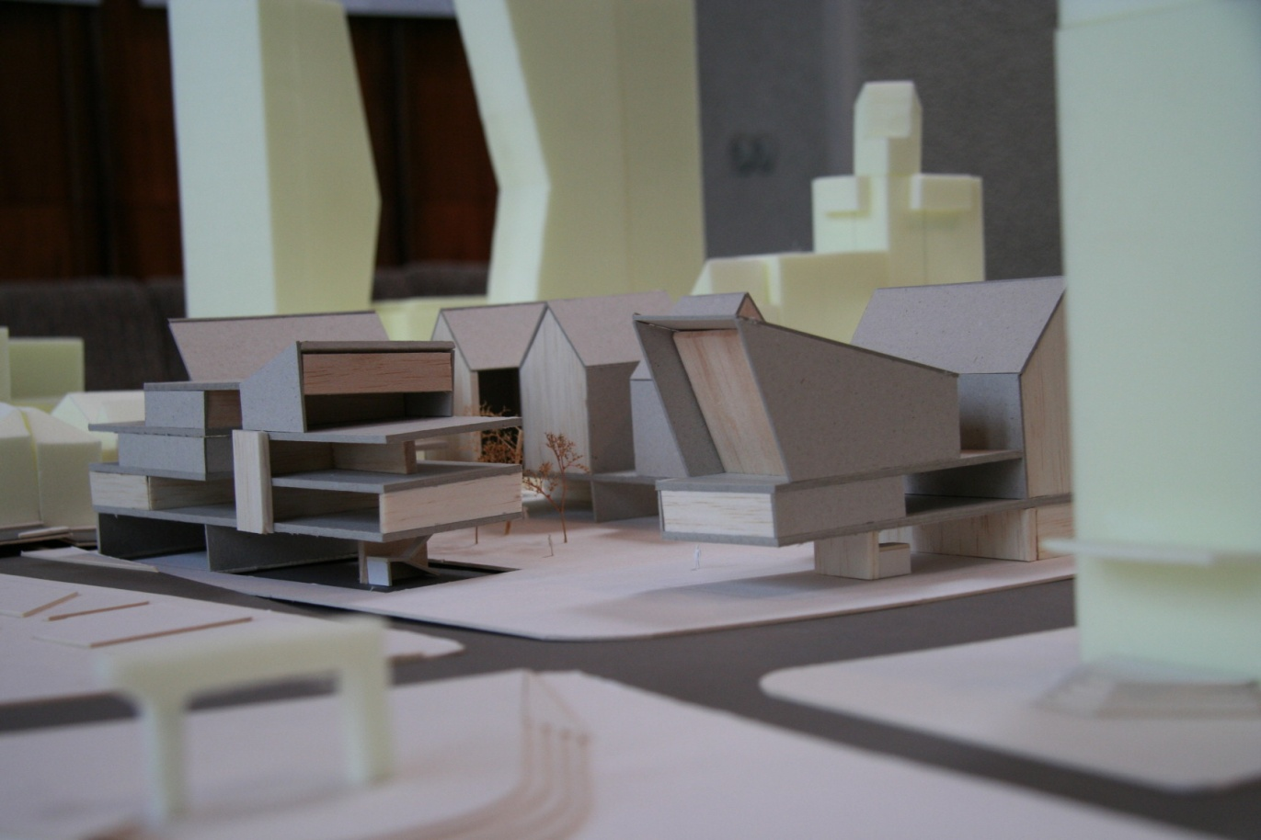
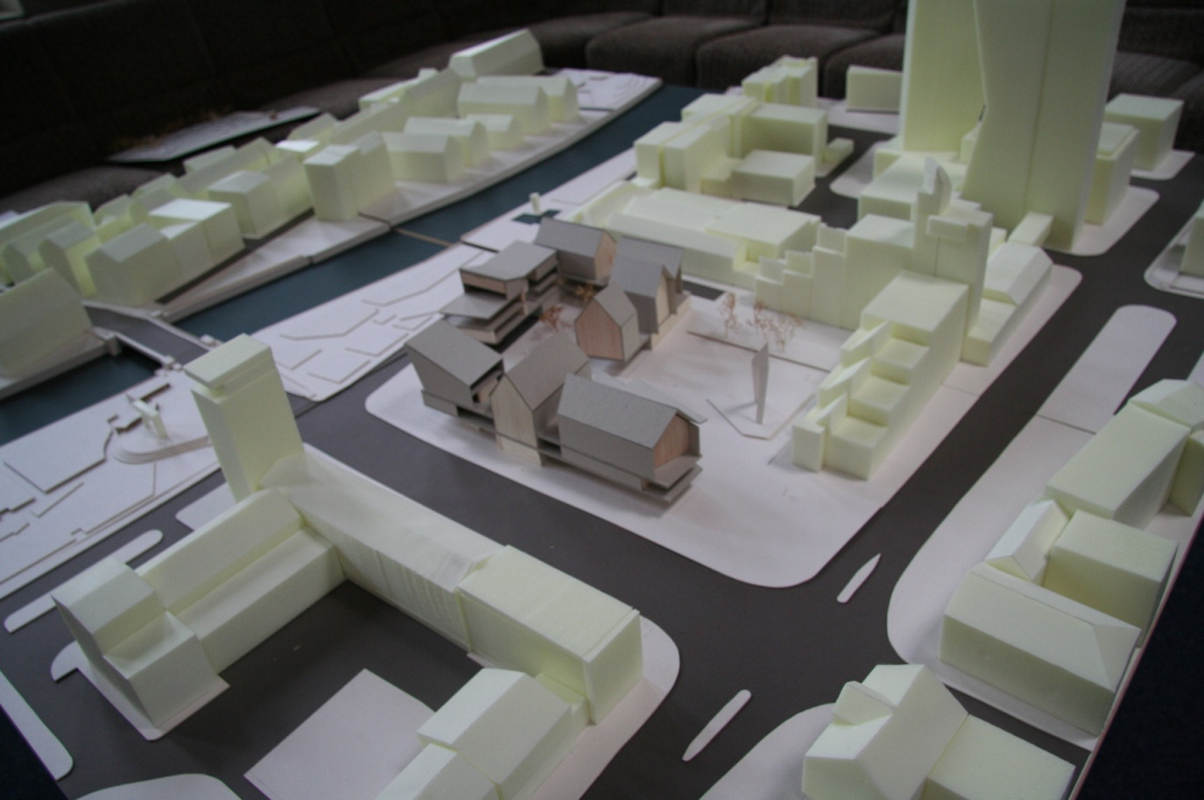

A VARIANTO VIZUALIZACIJOS
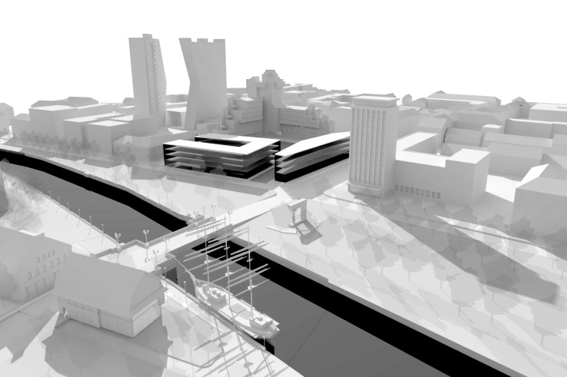
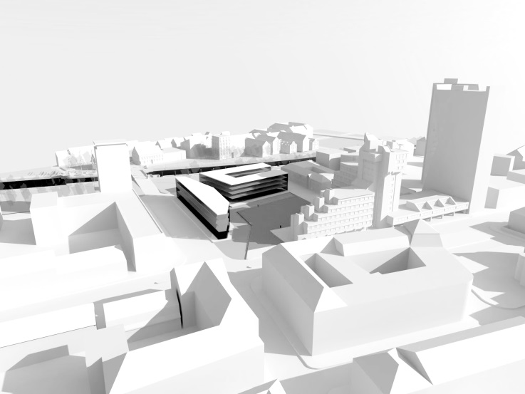
2 priedas

B VARIANTO BRĖŽINYS

B VARIANTO MAKETO NUOTRAUKOS

B VARIANTO VIZUALIZACIJOS
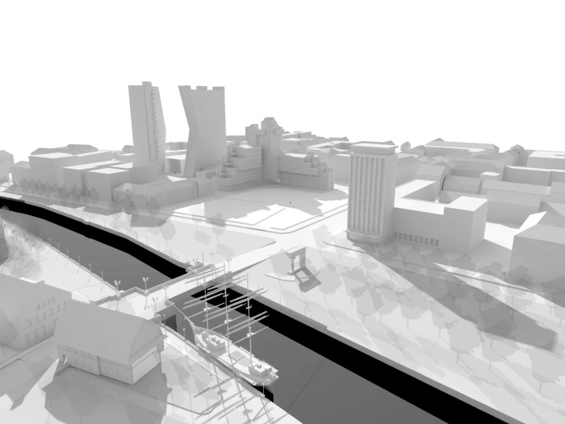
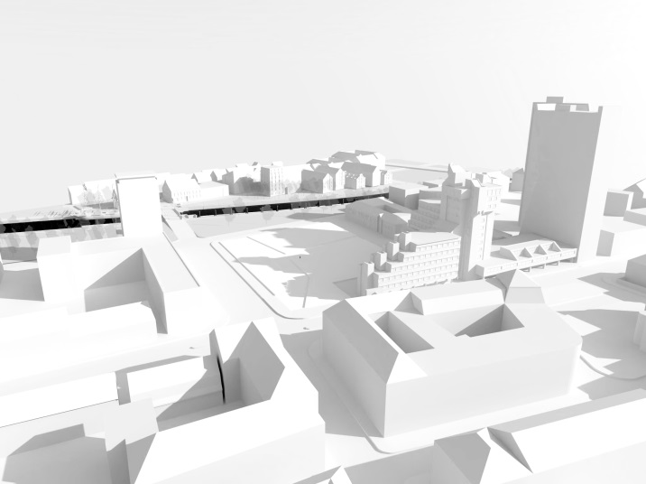

3 priedas

C VARIANTO BRĖŽINYS
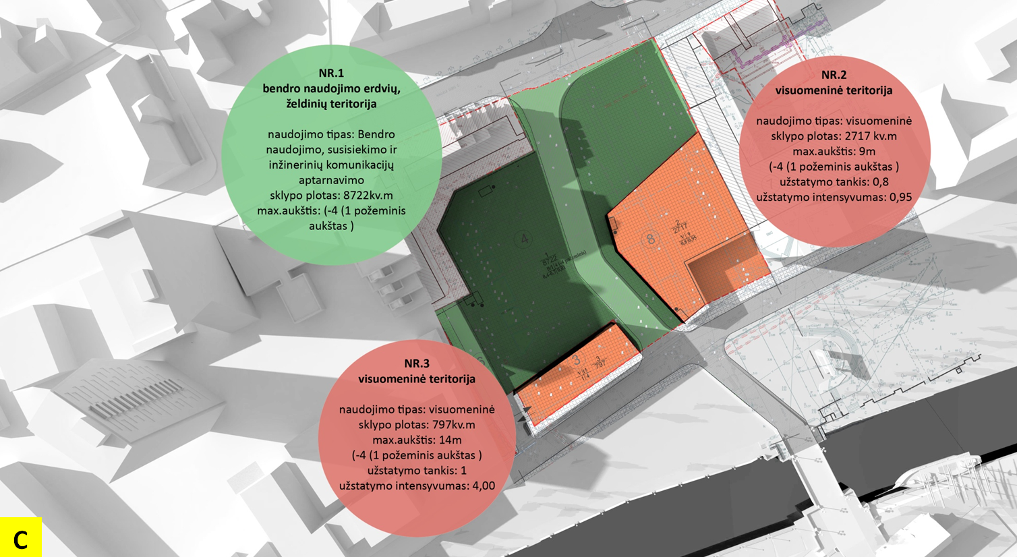

C VARIANTO MAKETO NUOTRAUKOS
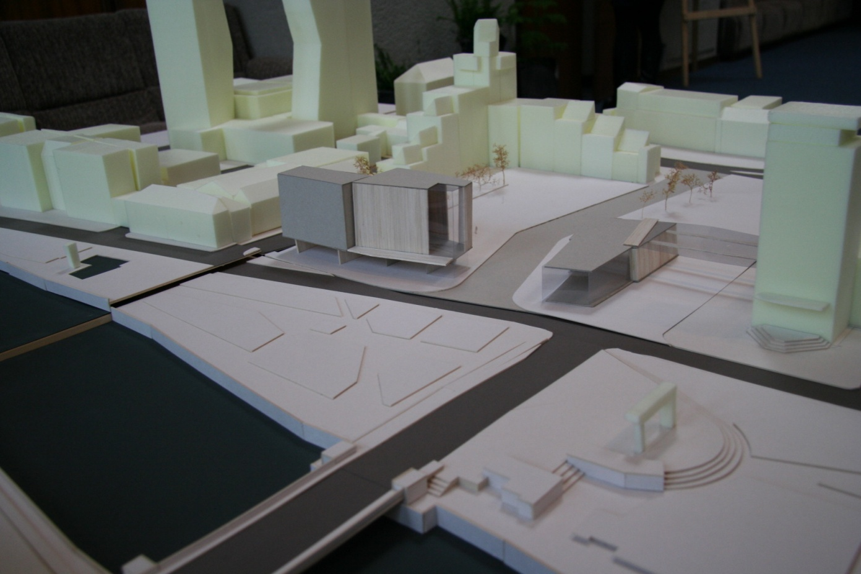

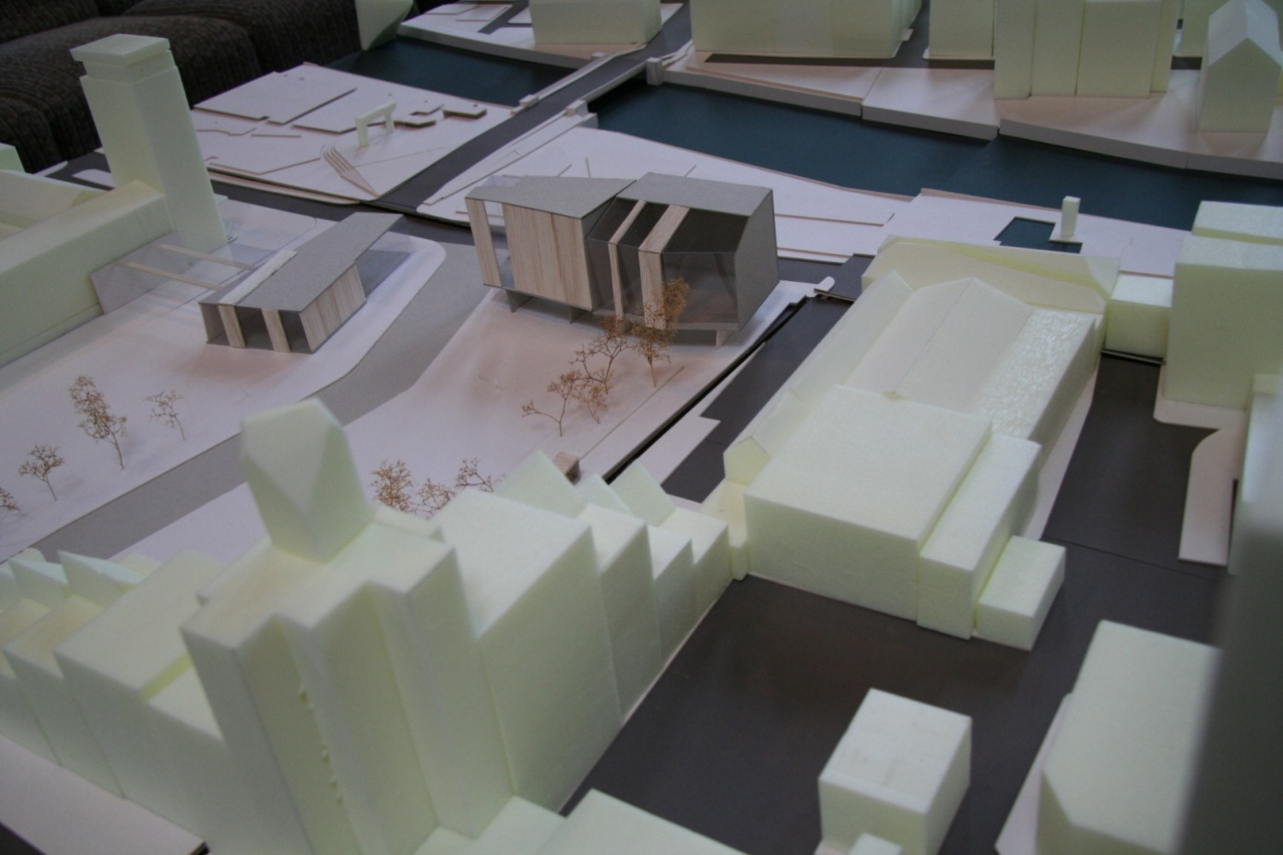

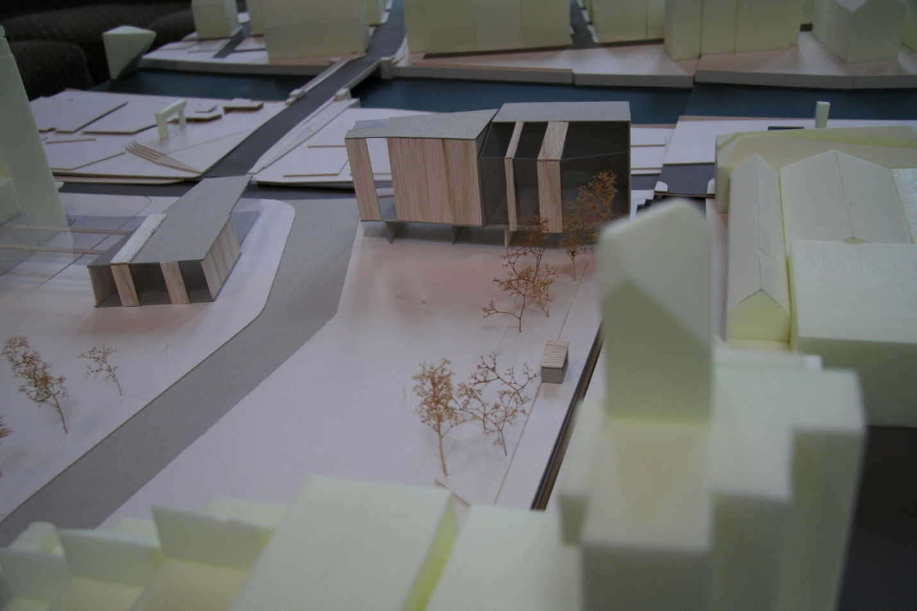
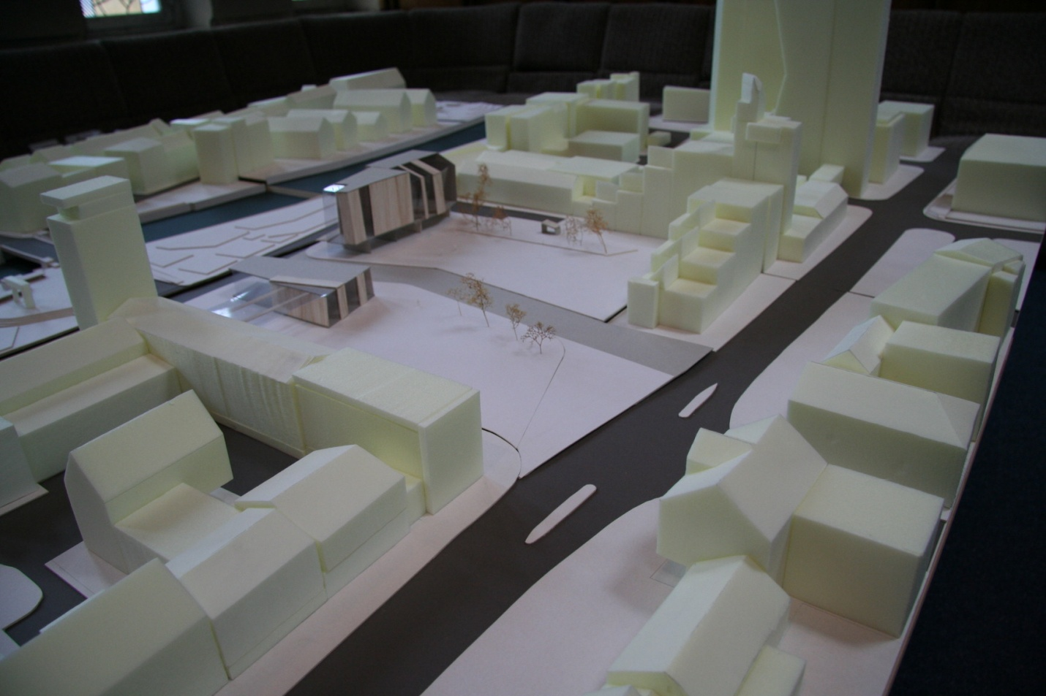

C VARIANTO VIZUALIZACIJOS
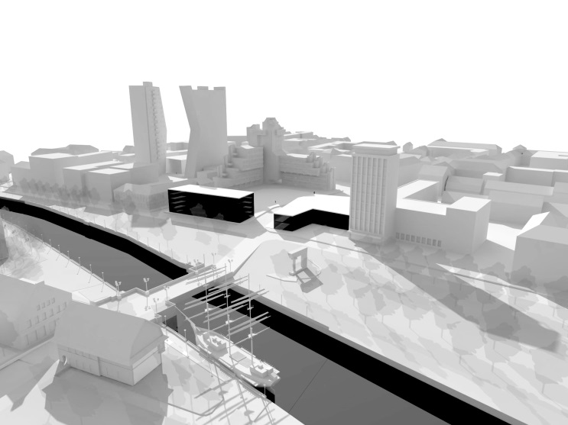

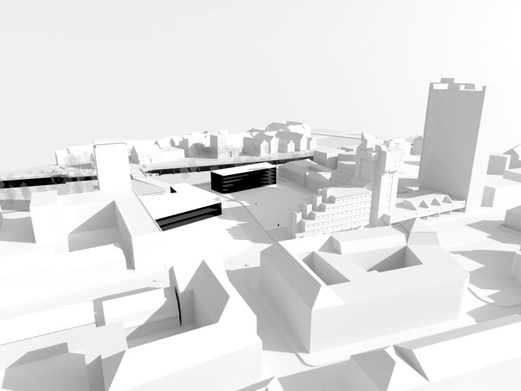

4 priedas
D VARIANTO BRĖŽINYS
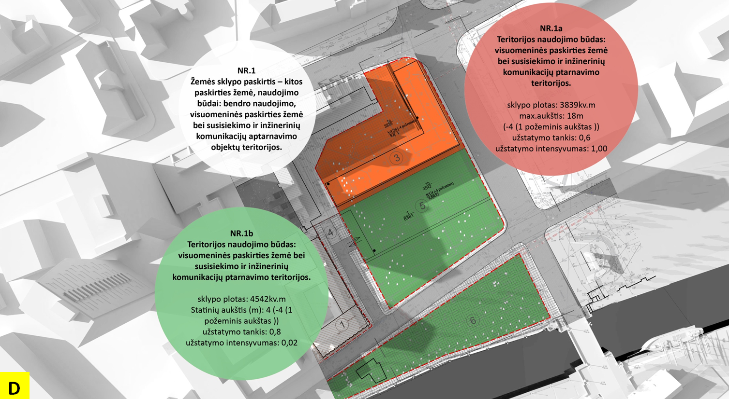

D VARIANTO MAKETO NUOTRAUKOS
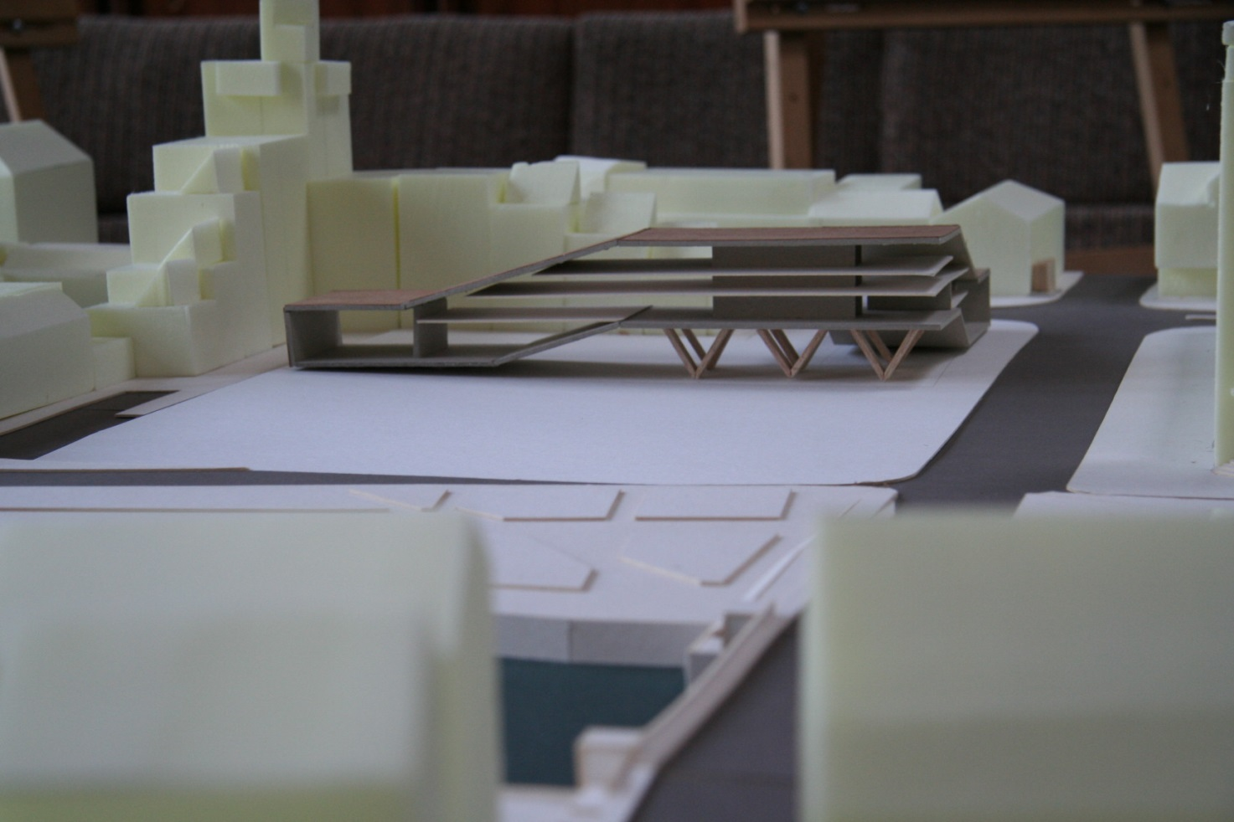
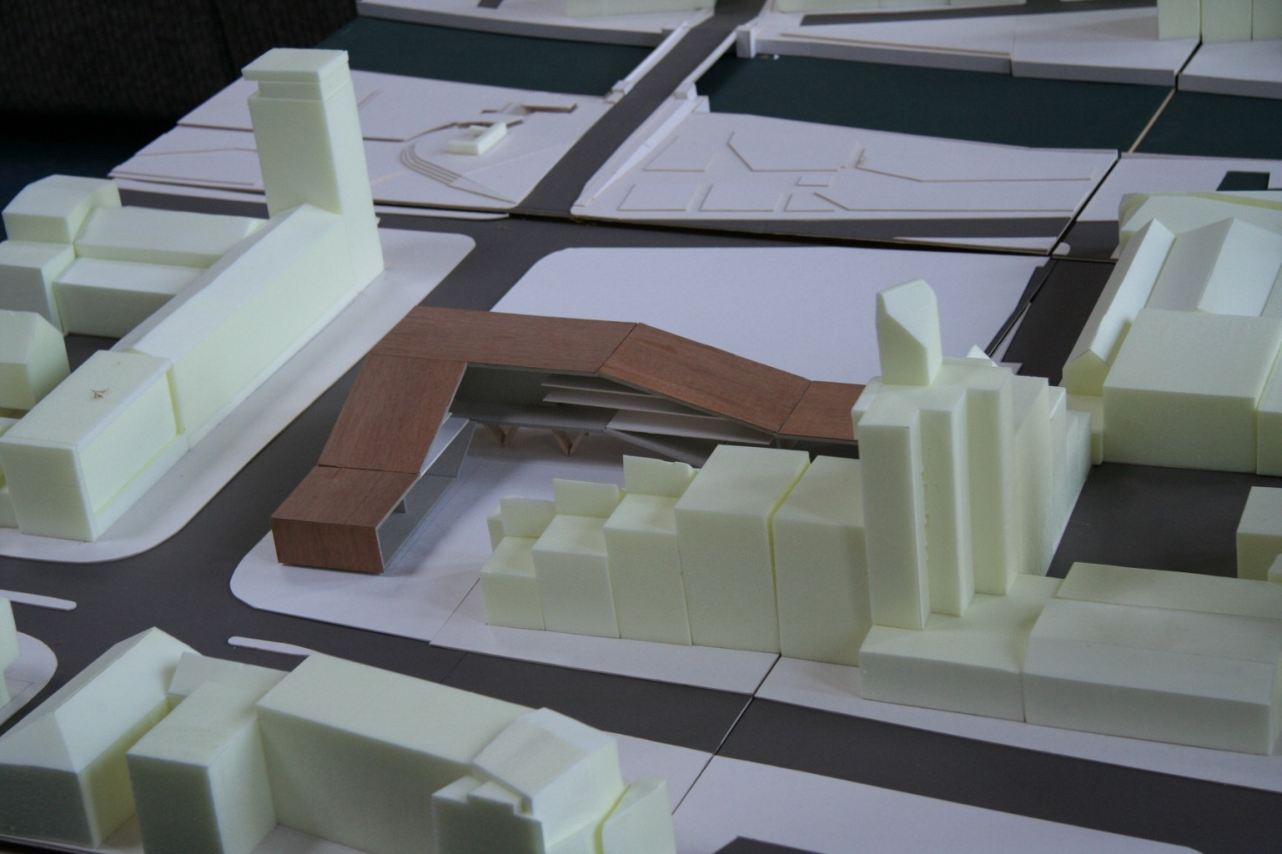

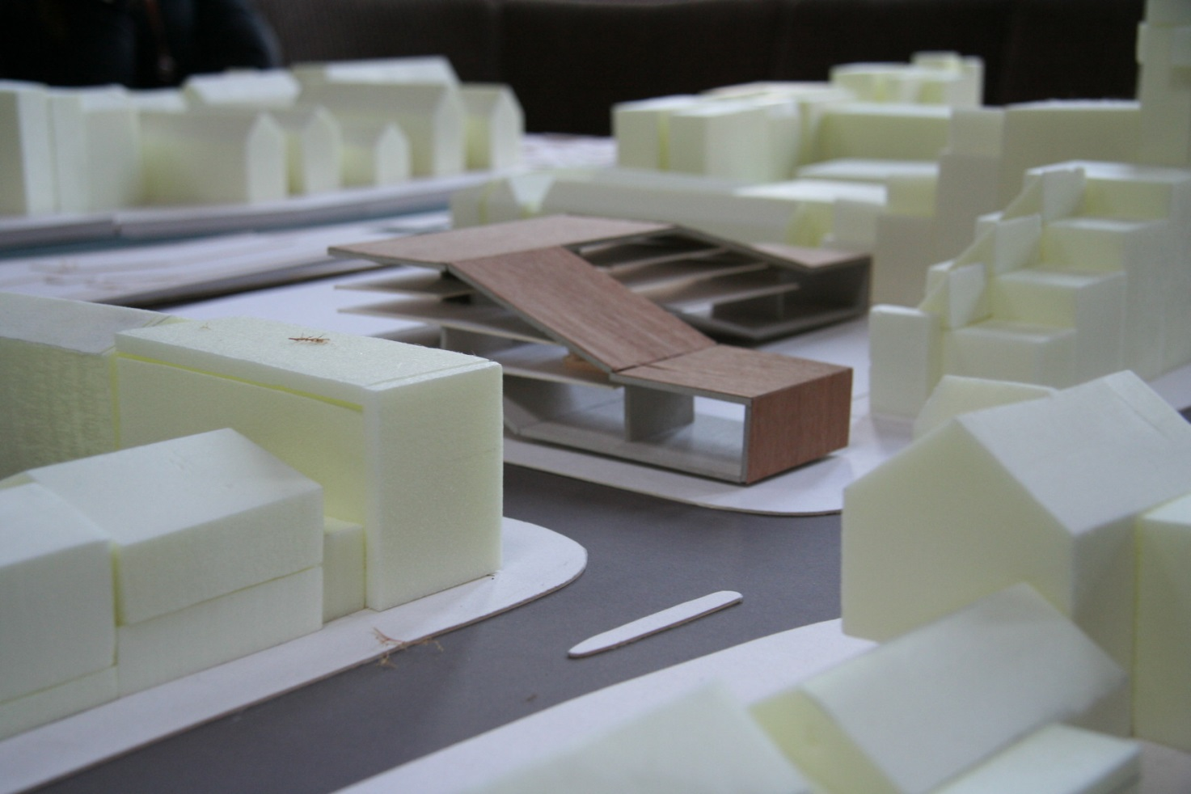

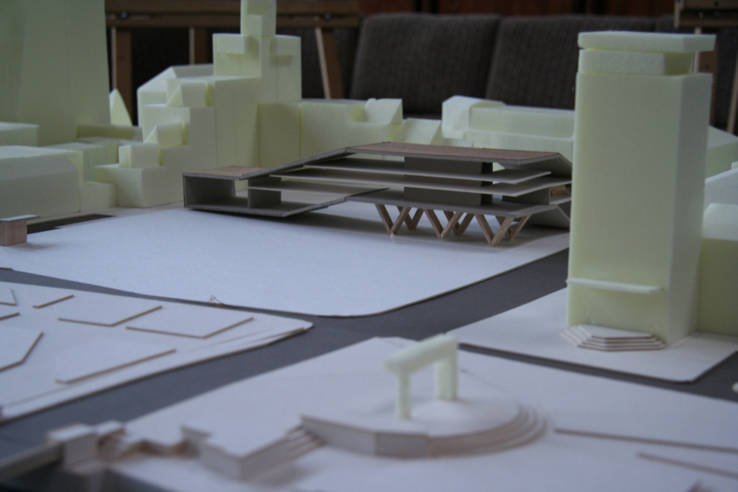

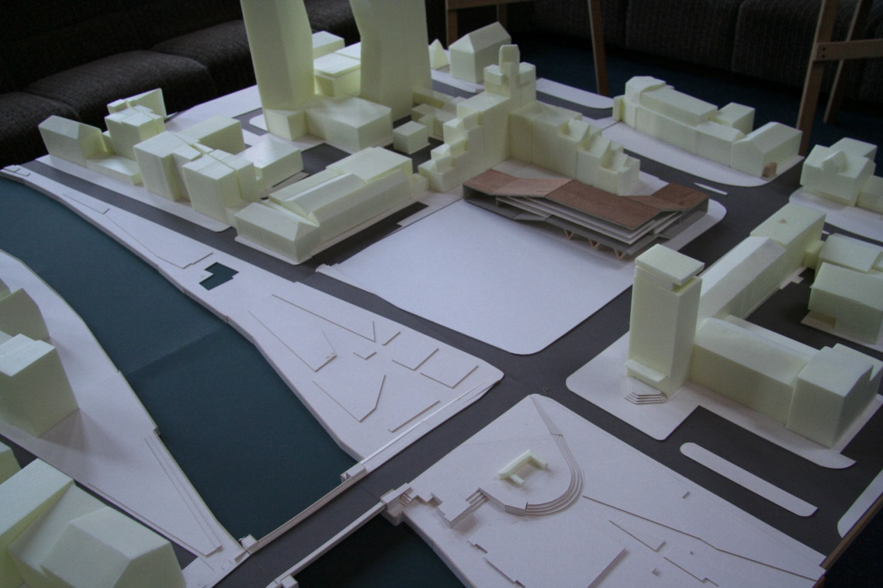

D VARIANTO VIZUALIZACIJOS
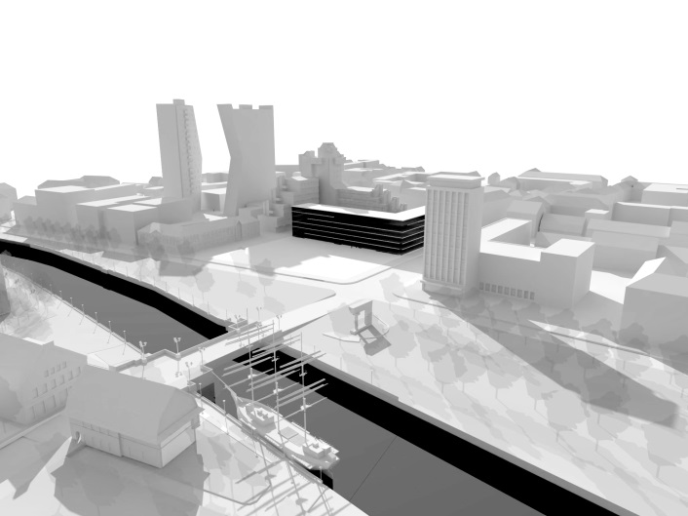

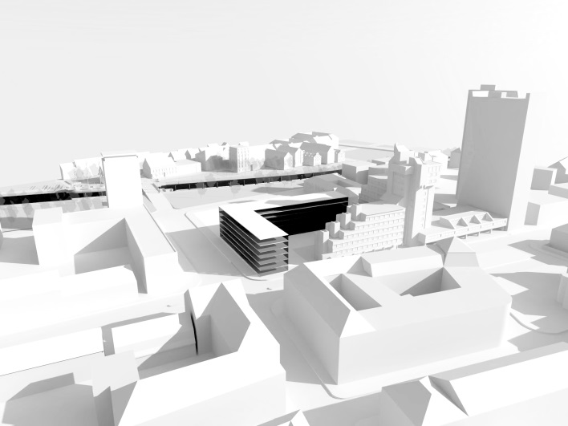

5 priedas

RENGINIŲ VISUOMENEI, VYKUSIŲ 2015 M. KOVO 30 D. IR 2015 M. BALANDŽIO 1 D., AKIMIRKOS

Renginių nuotraukos:
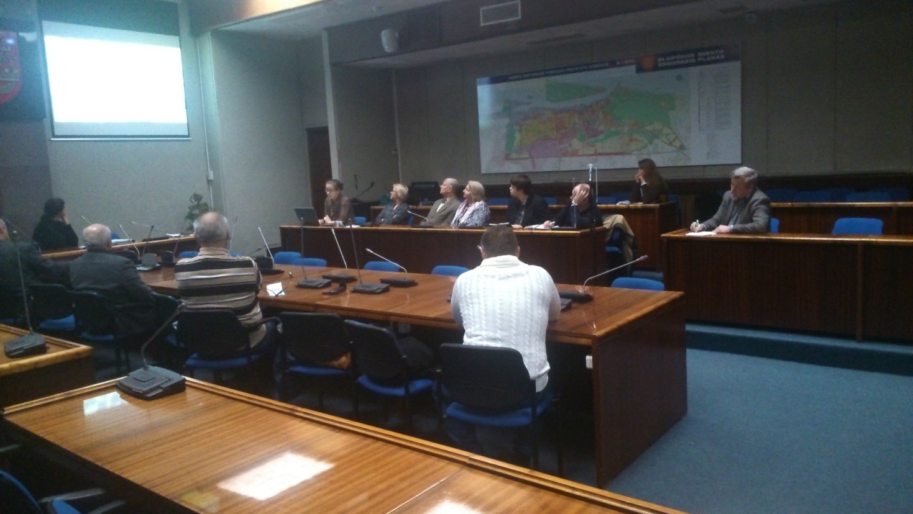
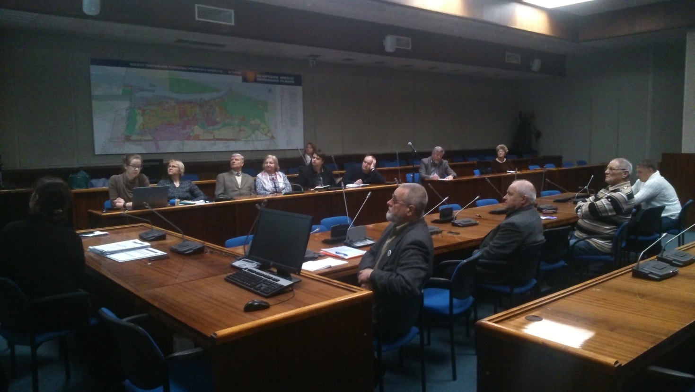
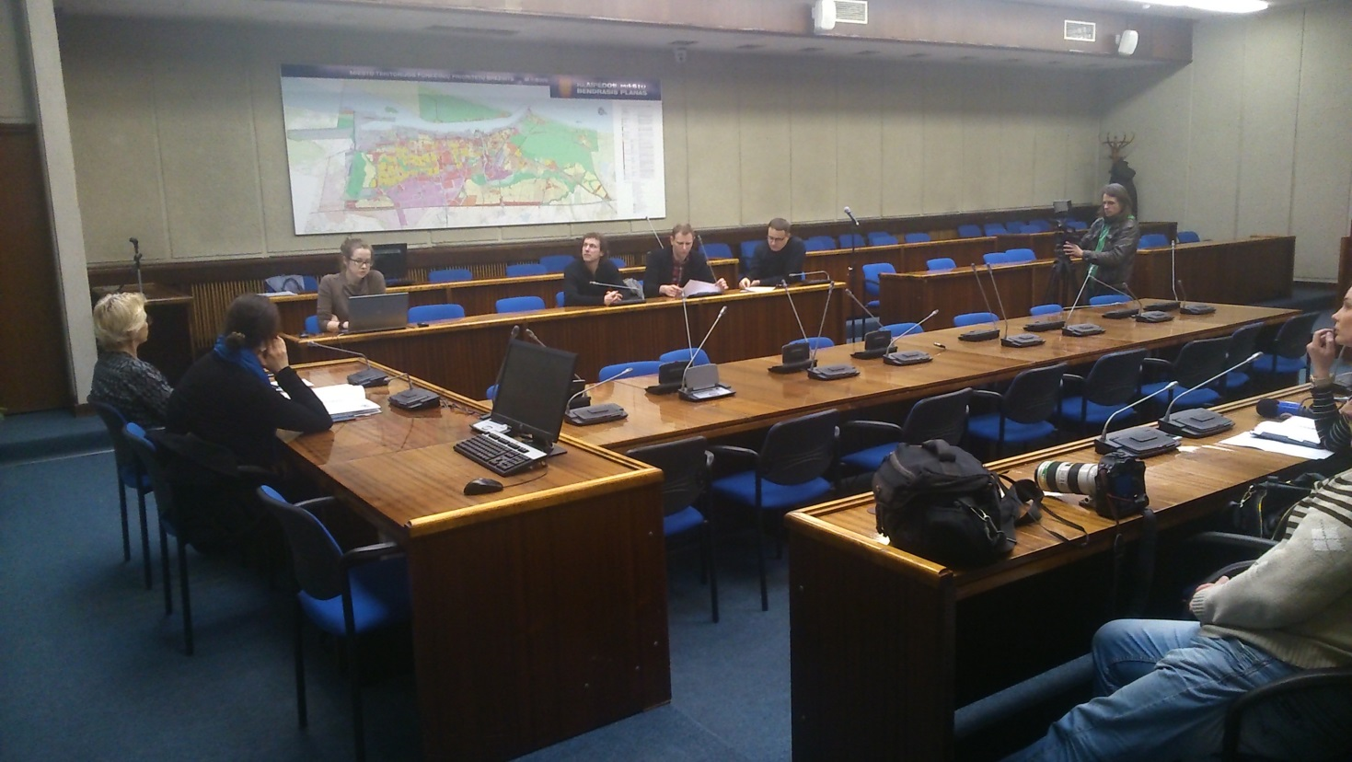
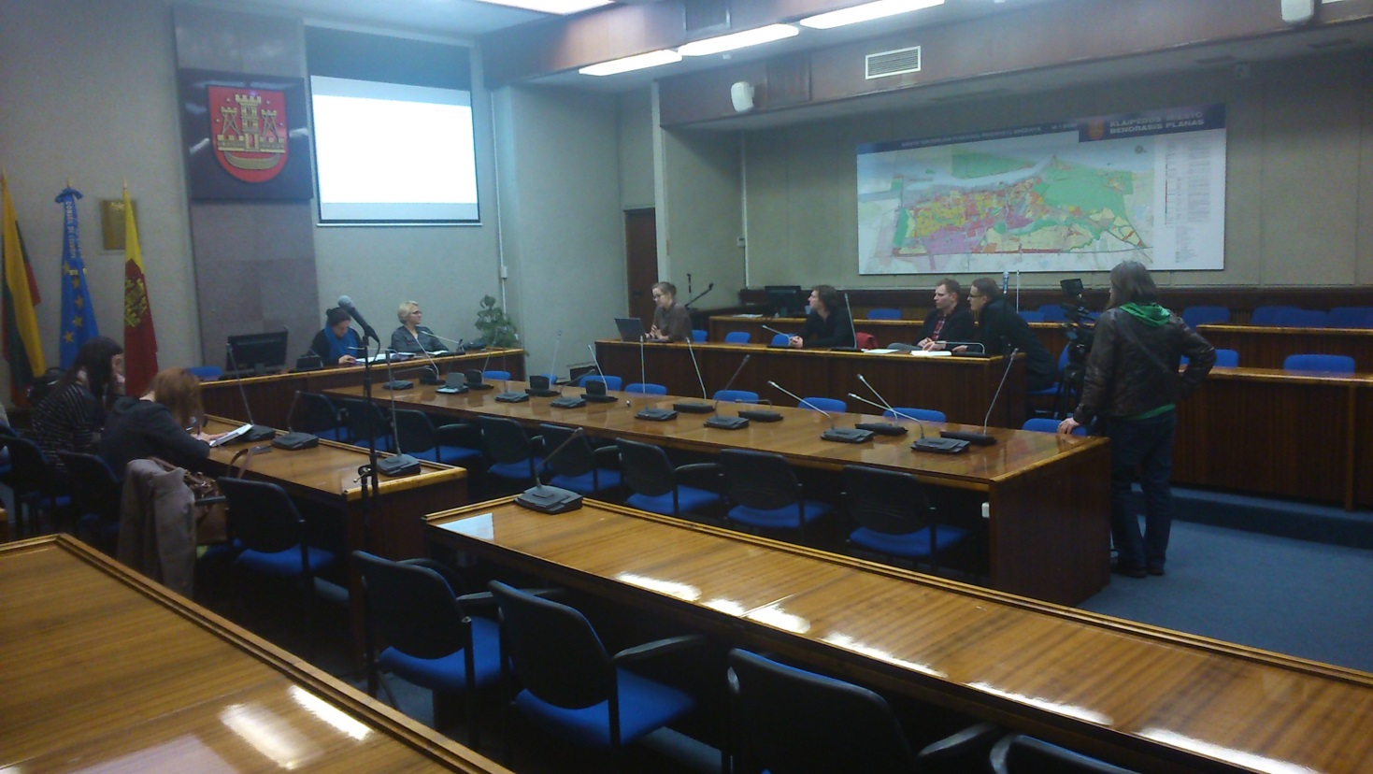

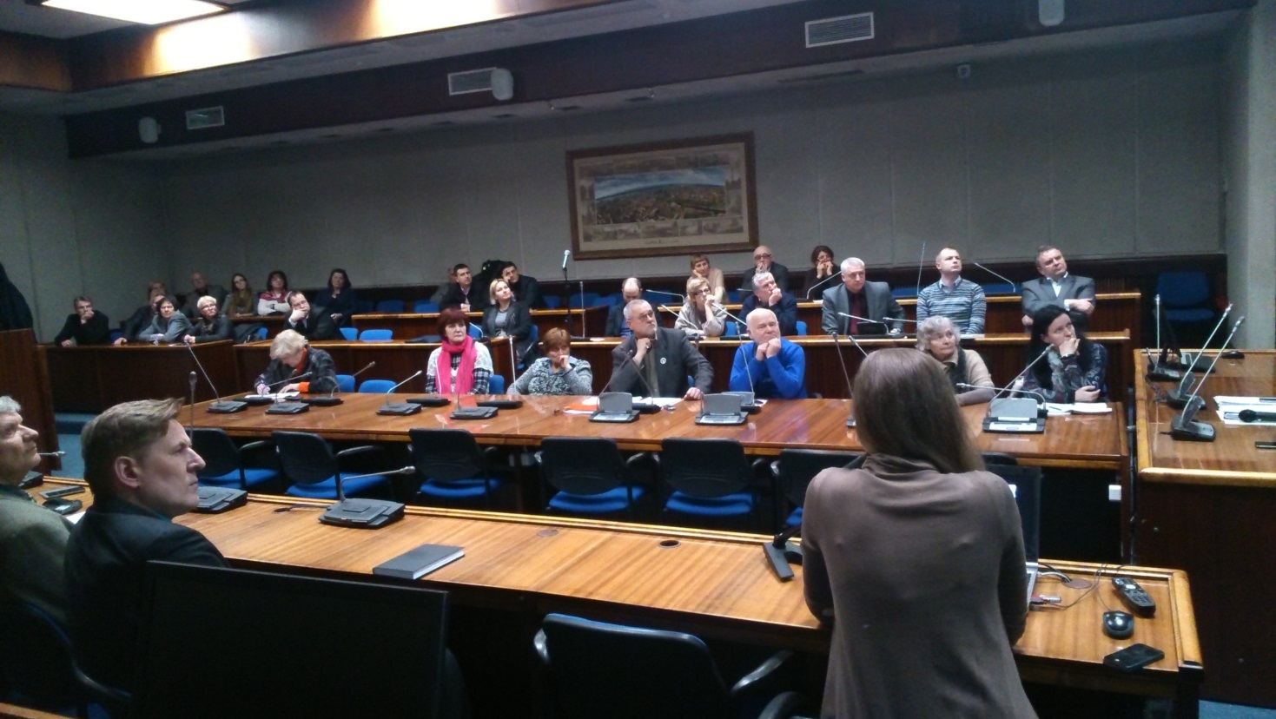
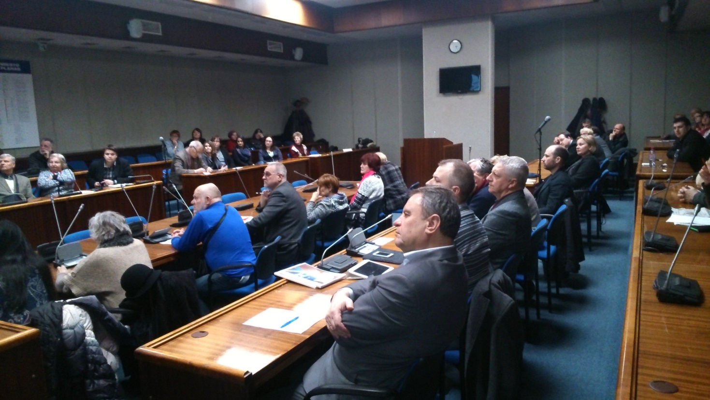

Shared space (bendra erdvė) - miesto projektavimo metodas, kuriuo siekiama sumažinti nubrėžtas ribas tarp transporto priemonių eismo ir pėsčiųjų, dažnai pašalinant funkcinius elementus, tokius kaip borteliai, kelio paviršiaus žymenys, eismo ženklai. Paprastai naudojamas siauresnėse gatvėse, einančiose per miesto branduolį, ir kaip atgaivinant gatvės gyvenamuose rajonuose
Shared space (bendra erdvė) - miesto projektavimo metodas, kuriuo siekiama sumažinti nubrėžtas ribas tarp transporto priemonių eismo ir pėsčiųjų, dažnai pašalinant funkcinius elementus, tokius kaip borteliai, kelio paviršiaus žymenys, eismo ženklai. Paprastai naudojamas siauresnėse gatvėse, einančiose per miesto branduolį, ir kaip atgaivinant gatvės gyvenamuose rajonuose
Pvz.: “geriausia būtų pastatyti Atgimimo aikštėje kokį fontaną (šokantį, spalvotą ar dar kokį), kuris vasarą džiugintų mus ir mūsų miesto svečius“, „Fontanai grojantys ir negrojantys, gražūs suoliukai, spalvotų trinkelių pėsčiųjų takeliai...“ ir kt.
“Įdomus variantas, kadangi užstotų muzikinį teatrą, kuris, mano nuomonę, nors ir bus renovuotas, atrodo toks labai išryškintas objektas. Apstačius jį, būtų sukuriama jaukesnę erdvė, didesnio miesto įvaizdis, kuomet pastatai vienas prie vieno būdavo statomi.“
Shared space (bendra erdvė) - miesto projektavimo metodas, kuriuo siekiama sumažinti nubrėžtas ribas tarp transporto priemonių eismo ir pėsčiųjų, dažnai pašalinant funkcinius elementus, tokius kaip borteliai, kelio paviršiaus žymenys, eismo ženklai. Šis metodas paprastai naudojamas siauresnėse gatvėse, einančiose per miesto branduolį, ir kaip atgaivinant gatvės gyvenamuose rajonuose.
Pastaba: pasvyruoju šriftu pažymėtos prielaidos negalioja parkingo atsisakymo atveju
Toks sprendimas priimtas Darbo grupėje, pasitariant su Klaipėdos miesto savivaldybės tarybos ir administracijos atstovais
2015 m. Balandžio 17 d. LR Finansų ministro įsakymas Nr. 1K-139 „Dėl finansų ministro 2014 m. gruodžio 30 d. įsakymo Nr. 1K-499 „Dėl 2014–2020 metų Europos Sąjungos fondų investicijų veiksmų programos stebėsenos rodiklių skaičiavimo aprašo patvirtinimo“ pakeitimo“.

